«Ілияс Жансүгіров атындағы Жетісу университеті» КЕ АҚ

ӘОЖ 378 Қолжазба құқығында

Ауелбек Мурат Ауелбекұлы
Болашақ физика, информатика мұғалімдерін мектепте робототехниканы оқытуға даярлау (модульдік тәсіл негізінде)
8D01101 – Педагогика және психология
Философия докторы (PhD)
дәрежесін алу үшін дайындалған диссертация

Ғылыми кеңесшілері:
Отандық ғылыми кеңесшілері:
педагогика ғылымдарының
докторы, профессор Ыбыраимжанов К.Т.,
техника ғылымдарының докторы
профессор Андасбаев Е.С.
Шетелдік ғылыми кеңесші:
педагогика ғылымдарының
докторы, профессор Сенькина Г.Е

Қазақстан Республикасы
Талдықорған қ., 2024ж
Мазмұны
НОРМАТИВТІК СІЛТЕМЕЛЕР……………………………………......................... | 2
АНЫҚТАМАЛАР…………………………………………………………………… | 4
АТАУЛАР МЕН ҚЫСҚАРТУЛАР………………………………………………… | 5
КІРІСПЕ……………………………………………………………………………… | 6
1. БІЛІМ БЕРУ РОБОТОТЕХНИКАСЫН ЗЕРТТЕУДІҢ ТЕОРИЯЛЫҚ НЕГІЗДЕРІ………………………................................................................................ | 15
1.1. Білім беру робототехникасы пәнаралық дискурстың объектісі ретінде.......................................................................................................................... | 15
1.2. Білім беру робототехникасының пәнаралық интеграциясына дайындықтың психологиялық-педагогикалық аспектілері.............................................................. | 31
1.3. Болашақ физика және информатика мұғалімдерін робототехниканы оқытуға дайындаудың ұтымдылығының негізгі алғышарттары.............................................................................................................. | 48
Бірінші бөлім бойынша тұжырым…………………………………….................... | 65
2. Модульдік тәсіл контекстінде ЖОО-да білім беру робототехникасын оқыту әдістемесінің ерекшелігі …………………………………………………………… | 67
2.1. Болашақ физика және информатика пәні мұғалімдерін робототехникадан білім беруге даярлаудың әдістемесі................................……................................... | 67
2.2. ЖОО-да білім беру робототехникасы бойынша сабақтардағы жобалар әдісі......................................................................................................................... | 88
2.3. TiR мобильді қосымшасы және білім беру платформасы (Training in Robotics) жобалық жұмыс ретінде…………………………………………………. | 107
2.4.Тәжірибелік-эксперименттік жұмыс.................................................................... | 125
Екінші бөлім бойынша тұжырым………………………………………................... | 136
ҚОРЫТЫНДЫ………………………………………………………………………. | 137
ҚОЛДАНЫЛҒАН ӘДЕБИЕТТЕР ТІЗІМІ……………………………………......... | 140
ҚОСЫМШАЛАР…………………………………………………………………...... | 156

НОРМАТИВТІК СІЛТЕМЕЛЕР

Диссертациялық жұмыста келесі мемлекеттік стандарттар мен құжаттарға сілтеме жасалды:
Мемлекет Басшысы Қасым-Жомарт Тоқаевтың Қазақстан халқына Жолдауы, халық бірлігі және жүйелі реформалар – ел өркендеуінің берік негізі. 2021 жылғы 01 қыркүйек;
Мемлекет Басшысы Қасым-Жомарт Тоқаевтың Қазақстан халқына Жолдауы: Жаңа Қазақстан: Жаңару және жаңғырту жолы. 2022 жылғы 16 наурыз;
Қазақстан Республикасы Ғылым және жоғары білім министрінің 2022 жылғы 20 шілдедегі №2 бұйрығымен бекітілген Жоғары білімнің мемлекеттік жалпыға міндетті стандарты;
"Педагог" кәсіби стандарты ("Атамекен" Қазақстан Республикасы Ұлттық Кәсіпкерлер палатасы Басқарма Төрағасының 2017 жылғы 8 маусымдағы № 133 бұйрығы);
"Педагог" кәсіби стандартын бекіту туралы (Қазақстан Республикасы Білім министрінің м.а. 2022 жылғы 15 желтоқсандағы № 500 бұйрығы);
"Білім туралы" Қазақстан Республикасының Заңы: 2007 жылғы 27 шілдеде, №319-III қабылданды (20.02.2021 ж. бойынша өзгерістер мен толықтырулар);
"Рухани жаңғыру" бағдарламасын іске асыру жағдайында тәрбиенің тұжырымдамалық негіздерін қабылдау туралы Қазақстан Республикасы Білім және ғылым министрінің 2019 жылғы 15 сәуірдегі № 145 бұйрығы;
Қазақстан Республикасының Білім және ғылымды дамытудың 2020 - 2025 жылдарға арналған мемлекеттік бағдарламасы (Қазақстан Республикасы Үкіметінің 2019 жылғы 27 желтоқсандағы № 988 Қаулысы);
Кредиттік оқыту технологиясы бойынша оқу процесін ұйымдастыру Қағидалары (Қазақстан Республикасы Білім және ғылым министрінің 2018 жылғы 12 қазандағы № 563 бұйрығына қосымша);
Еуропалық сынақ бірліктерін тасымалдау және жинақтау жүйесін (ECTS) пайдалану жөніндегі нұсқаулық;
Еуропалық жоғары білім беру кеңістігінде (ESG) жоғары білім сапасын қамтамасыз етуге арналған стандарттар мен нұсқаулықтар;
ГОСТ 7.1 - 84 ақпарат, кітапхана және баспа стандарт бойынша стандарттар жүйесі. Құжаттың библиографиялық сипаттамасы. Құрастырудың жалпы талаптары мен ережелері;

Қазақстан Республикасында жоғары білім мен ғылымды дамытудың 2023 – 2029 жылдарға арналған тұжырымдамасын бекіту туралы Қазақстан Республикасы Үкіметінің 2023 жылғы 28 наурыздағы №248 қаулысы;
"Білім туралы", "Ғылым туралы" және "Ғылыми және ғылыми-техникалық қызмет нәтижелерін коммерцияландыру туралы" Қазақстан Республикасының заңдары;
Мемлекет басшысының 2020 жылғы 1 қыркүйектегі "Жаңа жағдайдағы Қазақстан: іс – қимыл кезеңі" атты Қазақстан халқына Жолдауы;
Мемлекет басшысының 2021 жылғы 1 қыркүйектегі "Халық бірлігі және жүйелі реформалар-ел өркендеуінің берік негізі" атты Қазақстан халқына Жолдауы;
Мемлекет басшысының 2022 жылғы 1 қыркүйектегі "Әділетті мемлекет. Біртұтас ұлт. Берекелі қоғам";
"Қазақстан Республикасы Президентінің "Әділетті Қазақстан: бәріміз және әрқайсымыз үшін;
Қазір және әрдайым" сайлауалды бағдарламасын іске асыру жөніндегі шаралар туралы 2022 жылғы 26 қарашадағы №2 Жарлығы;
"Қазақстан Республикасының 2025 жылға дейінгі ұлттық даму жоспарын бекіту және Қазақстан Республикасы Президентінің кейбір жарлықтарының күші жойылды деп тану туралы "Қазақстан Республикасы Президентінің 2018 жылғы 15 ақпандағы №636 Жарлығы;
"Қазақстан Республикасында мемлекеттік жоспарлау жүйесін бекіту туралы" Қазақстан Республикасы Үкіметінің 2017 жылғы 29 қарашадағы №790 қаулысы;
Қазақстан Республикасы Премьер-Министрінің 2022 жылғы 14 желтоқсандағы № 45 (1.2 т.), 2023 жылғы 9 қаңтардағы № 07-1213 (2.1 Т.) және 2023 жылғы 20 ақпандағы № 07-1230 (3.2 т.) тармақтарындағы хаттамалық тапсырмалары.

АНЫҚТАМАЛАР

Ғылыми-зерттеу жұмысын әзірлеу барысында төмендегі ғылыми ұғымдар қолданылды:
Транспәндік - қандай да бір ғылыми пәннің шеңберімен шектелмей, осы немесе басқа құбылысты қарастырудан тұратын ғылыми дүниетанымды кеңейту тәсілі.
Көпсалалы тәсіл - бұл күрделі мәселелерді шешу үшін әртүрлі пәндер синтезінің күші мен инновациясын көбейтуді ұсынатын стратегия. Көпсалалы болу проблеманы тереңірек түсінуге және жаңа шешімдер жасауға қол жеткізу үшін ғылымның, техниканың және өнердің әртүрлі салаларындағы білім мен әдістерді біріктіруге мүмкіндік береді.
Web of Science (WoS) - ғылыми журналдардағы, монографиялардағы және патенттердегі жарияланымдардың рефераттық дерекқорларын біріктіретін халықаралық ғылымометриялық интернет-іздеу платформасы.
Scopus - 2004 жылы Elsevier академиялық баспасы құрған рецензияланған ғылыми әдебиеттердің бірыңғай библиографиялық және рефераттық дерекқоры.

АТАУЛАР МЕН ҚЫСҚАРТУЛАР

ҚР – Қазақстан Республикасы
WoS – web of science
IT – information technology (Ақпараттық технологиялар)
MDPI - ашық қол жетімді ғылыми журналдардың баспагері.
ЖОО - жоғары оқу орын
КЕ АҚ – коммерциялық емес акционерлік қоғам
АҚШ - Америка Құрама Штаттары
STEM - Science, Technology, Engineering and Mathematics (Ғылым, Техника, Инженерия және Математика)
CPD - continuing professional development (үздіксіз кәсіби даму)
ISO - international organization for standardization (халықаралық стандарттау ұйымы)
IEC – international electrotechnical commission (халықаралық электротехникалық комиссия)
ЭЫДҰ - экономикалық ынтымақтастық және даму ұйымы
АКТ – ақпараттық коммуникация технологиясы
ҰМҒТСО – Ұлттық мемлекеттік ғылыми-техникалық сараптама орталығы.
TiR – training in robotics
POI - point of interest
UX - user experience
UI - user interface
жж. – жылдар
т. – тармақша
т.б. – тағы басқалар
п. – пункт

КІРІСПЕ

Робототехниканың қоғам қызметіне ықпалы және оны әлеуметтік ортаға енгізудің қарқынды өсіп келе жатқан ауқымы білімнің осы саласын одан әрі зерттеудің өзектілігін арттырады. Өскелең ұрпақтың бойында техникалық мәдениет деңгейін қалыптастыру маңызды болып қала береді. Мемлекеттің экономикалық дамуының қазіргі кезеңінде IT құзыреттілігін кеңейту және жасанды интеллектті неғұрлым белсенді қолдануды жалғастыру міндеті қойылған. Еліміздегі жоғары оқу орындарынан бастап мектепке дейінгі білім беру ұйымдарында робототехниканың әртүрлі бағыттары бойынша элективті курстар бар, бірақ кадрларды мақсатты даярлау мәселесі шешілмеген күйінде қалуда. Білім және ғылым министрлігі информатика және физика мұғалімдерін қайта даярлау арқылы мәселені шешуге әрекет жасады, алайда жоғары оқу орындары болашақ информатика және физика мұғалімдерін білім беру робототехникасын оқытуға даярлаудағы маңызды мәселені шешуге үлес қосуға міндетті. Осы мәселеде атап өтер болсақ, білім беру робототехникасының пәнаралық және оның интеграциясымен байланысты әдістемелік көмекке деген қажеттілік көптеген елдерде өзекті болып табылады, бұған WoS, Scopus, MDPI және басқалары сияқты беделді дереккөздер дәлел бола алады.
Осылайша, қазіргі уақытта мектепке дейінгі мекемелер мен мектептерде білім беру робототехникасын қолдану бойынша жұмыс жүргізіліп жатқанына қарамастан, осы бейіндегі мамандардың қажеттілігі және робототехника мұғалімдерін мақсатты даярлаудың болмауы зерттеу өзектілігінің шарты болып табылады. Педагогика ғылымында мектепке дейінгі, мектеп және жоғары білім беру контекстінде робототехниканы оқытудың нақты парадигмасы әлі жоқ, оның ауқымды пәнаралық мүмкіндіктеріне қарамастан білім беру робототехникасын қолданудың мақсатты әдістемесі әзірленбеген. Шын мәнінде, бұл қосымша даму жүйесінде жеткіліксіз пысықталмаған процесс. Бұл, ең алдымен, білім беру робототехникасының бейресми білім беру контекстінде болуына байланысты[1]. Қазақстандық индустрияның техникалық мамандарды даярлау қажеттілігіне, сондай-ақ робототехника бойынша білікті кадрлардың болмауын негізге ала отырып, ЖОО-да болашақ физика және информатика мұғалімдерін білім беру робототехникасын оқытуға даярлаудың ұсынылған бастамасы жаңа және өте өзекті болып табылады.
Олар тек өз саласында ғана емес, сонымен қатар білім беру робототехникасы саласында да білікті бола алады және білім беру робототехникасының оқытушылары ретінде әрекет ете алады деген болжам келтіреміз. Робототехника сабақтарына арналған оқу материалдары негізінен қосымша білім беруді қолдауға бағытталған. Робототехника сабақтарын сыныптан тыс және элективті қызмет саласымен шектеу техникалық білім беру мәселелерін толық шешуге ықпал етпейді. Қазіргі уақытта білім беру робототехникасы бойынша ғылыми зерттеулерге сұраныс, эмпирикалық деректер және қолда бар ұсыныстар арасындағы алшақтық дәрежесі жоғары деңгейде. Осы тұрғыда теория мен практиканы одан әрі дамыту үшін аталған бағыттың серпінді, әрі тұрақты дамуымен байланысты мәселелерді уақтылы зерделеу және шешу қажет. Елдің ғылыми-техникалық және әлеуметтік-экономикалық даму проблемаларын шешу қоғамның даму деңгейін көрсететін білім беру жүйесін дамыту және жетілдіру мәселелерін шешуден бөлек қаралмайды. Білім беру робототехникасын оқыту үшін мұғалімдер робототехниканы оқытушылар үшін де, білім алушылар үшін де педагогикалық білім беру бағыты ретінде қайта қарау маңызды [2].
Мұғалімдер ғылыми білім мен әзірлемелер, сабақтарда қолдануға болатын сынақтан өткен дереккөздерді қажет етуде. Зерттеушілер өз кезегінде осы нақты қажеттіліктер туралы хабардар болуы керек. Осындай және басқа да көптеген сәйкессіздіктерді еңсеру қарқынды ғылыми-техникалық революция мен жаһандану дәуіріндегі өзекті мәселе болып табылады. Білім беру робототехникасына бағытталған зерттеулер, әрине, нақты әдістер мен технологияларды оқыту мен қолдану саласында болып жатқан инновациялық әлемдік тәжірибелер мен процестермен байланысты, мұнда робототехника бір жағынан құрал, екінші жағынан пәнаралық стратегия болып табылады.
Біз робототехниканың күтілетін экономикалық пайдасы туралы ғана емес, сонымен қатар, болашақ білікті мұғалімнің технологиялық білім көзі ретіндегі рөлі туралы айтып отырмыз. Осылайша, өзекті мәселелердің бірі-жоғары оқу орындарында мұғалімдерді даярлау, бұл барлық жағынан қайта даярлаудан әлдеқайда тиімді. Қайта даярлау, әдеттегідей, осы саладағы инновациялық өзгерістерге, әлемдік трендтерге байланысты білім мен дағдыларды өзектендіру үшін жүзеге асырылуы тиіс. Алдын ала дайындықтың дұрыстығы, мұғалімдердің болашақтағы өзіндік тиімділігі және оны өлшеу D.Schina көрсетілген [3].
Сонымен қатар, заманауи ақпараттық-коммуникациялық технологияларды жетілдіру және дамыту ғылыми зерттеулердің сипатына, білімге, мәдениетке, өмірге, әлеуметтік қатынастарға және т.б. үлкен әсерін тигізеді [4]. Бұл ғылыми-техникалық жетістіктер деңгейіне қатысты білім мазмұнына тікелей әсер етеді, сонымен қатар, робототехника саласындағы жаңа мамандықтардың пайда болуымен байланысты. Білім беру жүйесін дамыту мен жетілдірудің маңызды бағыттарының ішінде оқу процесін ақпараттандыру және білім беру мазмұнын іргелі ету мәселелері де үлкен маңызға ие. Бұл ретте оқу процесін ақпараттандыру да күрделі және бірінші кезекте педагогикалық проблема болып табылатынын ерекше атап өтеміз. Оқу процесінде заманауи ақпараттық-коммуникациялық технологиялардың құралдарын пайдалану педагогикалық тексерілген және жүйелі болуы керек[5]. Оқу процесін ақпараттандыру мәселелері сабақты заманауи ақпараттық-коммуникациялық технологиялар құралдарымен қанықтыру ғана емес, сонымен қатар әртүрлі пәндерді оқытудың заманауи компьютерлік-бағдарланған әдістемелік жүйелерін және әртүрлі мәселелерді шешуде АКТ-ның шығармашылық тәсілінің құралдарын тиімді пайдалануға бағытталған оқытудың тиісті педагогикалық негізделген әдістерін жасау болып табылады. Білім беру жүйесіндегі цифрландыруға Е.Ы. Бидайбековтың [6]
Т.О. Балықбаевтың [7], А.Е. Сагимбаеваның [8] және
Ж. К. Нұрбекованың [9] жұмыстары арналған. Осы контекстегі барлық мәселелерді шешу үшін білім беру робототехникасы аса маңызды орын алатынын түсіну өте маңызды.
Білім беру робототехникасын оқытуға байланысты нақты және гипотетикалық мәселелерді шешудің өзектілігі ғылыми жетістіктер мен эмпирикалық деректерді одан әрі біріктіруді қамтиды. Оқытушылар құрамы жүйелі түрде жаңа құралдарды енгізеді және әдістерді жаңартады, бірақ жалпы білім беру процесіне білім беру робототехникасын енгізу бейінді емес бағытындағы мұғалімдердің тәжірибесі үшін белгілі бір қиындықтар туғызады. Олар әдістемелік көмек пен өздеріне ыңғайлы форматтағы дайындықты қажет етеді. Білім беру робототехникасының педагогикасын зерттеудің өзектілігі мен проблемалық сипаты жарты ғасыр бойы академиялық дискурстың негізгі ағымында болғанына қарамастан өзекті, оған деген қызығушылық әлі де күшті, өйткені оның пәнаралық және цифрландыруға бейімділігі артып келеді, ол басқа пәндермен белсенді түрде интеграцияланады Jung, S., & Won, E.S. [10] Ширек ғасыр бұрын білім беру робототехникасы саласындағы ынтымақтастықтың әлеуетті мүмкіндіктері танылды Papert, S. [11] және қазіргі білім берудің робототехникаға деген зейінінің жүйелі өсуі Miller, D. P. & Nourbakhsh I. [12] технологиялық бағытта жалғасуда.
Сонымен, М. Г. Ершовтың [13] диссертациялық зерттеуінде физиканы оқытудың политехникалық бағытын жүзеге асыру құралы ретінде білім беру робототехникасының элементтерін қолдану мәселесі қарастырылды. К. М. Мұхамедиеваның [14] диссертациялық зерттеуінде педагогикалық жобалау әдіснамасы негізінде педагогикалық ЖОО-да робототехника бойынша білім беру технологияларын жобалау мен іске асырудың теориялық және практикалық негіздерін анықтау мәселесі зерттелді.
Осылайша, біз жүргізген талдау бірқатар қарама-қайшылықтарды анықтауға мүмкіндік берді:
- қазақстандық индустрияның заманауи робот құрудың кадрлық әлеуетіне қажеттілігі мен осы бағыт бойынша студенттерді даярлау мәселелері арасында;
- білім беру робототехникасын пәндік курстардың мазмұнына интеграциялау мүмкіндігі мен оны элективті курс жүйесінде басым бағытта зерттеу арасында;
- пәнаралық контексте оқу-әдістемелік қамтамасыз ету қажеттілігі мен нақты базалық парадигманың болмауы арасында.
Осы заманауи қарама-қайшылықтарды шешу оның мәселелерін тұжырымдауға мүмкіндік береді: модульдік тәсіл негізінде болашақ физика және информатика мұғалімдерін білім беру робототехникасын оқытуға қалай дайындау керек; болашақ физика және информатика мұғалімдерін робототехниканы білім беруге даярлаудың әдістемесі қандай болуы керек.
Аталған проблемаға сәйкес зерттеу тақырыбы тұжырымдалды: "Болашақ физика және информатика мұғалімдерін білім беру робототехникасын оқытуға даярлау (модульдік тәсіл негізінде)".
Зерттеудің мақсаты - болашақ физика және информатика мұғалімдерін робототехниканы оқытуға дайындау кезінде ЖОО-да білім беру робототехникасын оқытуды ұйымдастыру әдістемесінің теориялық негіздемесі.
Зерттеу нысаны - болашақ физика және информатика мұғалімдерін жоғары педагогикалық білім беру жүйесінде білім беру робототехникасын оқытуға дайындау процесі.
Зерттеу пәні - болашақ физика және информатика мұғалімдерін модульдік тәсіл негізінде білім беру робототехникасын оқытуға дайындаудың теориялық және практикалық негіздері.
Зерттеу гипотезасы: егер болашақ физика және информатика мұғалімдерін модульдік тәсіл контекстінде робототехника пәндері бойынша оқытуды ұйымдастырудың ғылыми негізделген әдістемесі бойынша оқытатын болсақ, онда олардың робототехниканы оқытуға дайындығының жеткілікті деңгейін қамтамасыз етуге болады, бұл болашақ физика және информатика мұғалімдерінің кәсіби даярлығының сапасын арттыруға да, робототехника мұғалімдері ретінде даярлауға да ықпал етеді, сондай-ақ робототехника мұғалімдері робототехниканың қоғам өміріне ықпалының кең саласы жағдайындағы техникалық мәдениет деңгейін артады.
Зерттеудің мақсаты мен гипотезаны дәлелдеу үшін біз келесі зерттеу міндеттерін тұжырымдадық:
1. Мәселенің жағдайын пәнаралық тұрғыдан зерттеу. Болашақ физика және информатика мұғалімдерін мектепте білім беру робототехникасын оқытуға дайындау қажеттілігі мен мүмкіндігін негіздеу;
2. Пәнаралық интеграцияға дайындықтың психологиялық-педагогикалық ерекшеліктеріне сүйене отырып, болашақ физика және информатика мұғалімдерін робототехникадан білім беруге даярлаудың әдістемесін әзірлеу;
3. Жобалық әдіс негізінде білім беру робототехникасын оқытуға арналған білім беру платформасын және мобильді қосымшасын әзірлеу;
4. Болашақ физика және информатика мұғалімдерін білім беру робототехникасын оқытуға дайындау жолдарын эксперименттік негізде тексеру.
Зерттеу әдістері. Қойылған міндеттерді шешу және диссертациялық жұмыста ұсынылған теориялық ережелерді тексеру үшін теориялық және эмпирикалық әдістер қолданылды: жалпы теориялық және нақты педагогикалық жоспар; деректерді жинау және жинақтау; эксперимент және нәтижелерді енгізу. Әдебиеттегі білім беру робототехникасын зерттеудің кең таралған тұжырымдамаларын анықтау үшін білім беру робототехникасы тақырыбының негізгі тұжырымдамаларына тақырыптық талдау жүргізілді. Негізгі нақты педагогикалық әдістердің бірі педагогикалық дереккөздерді теориялық талдау болды.
Зерттеудің теориялық және әдіснамалық негізі.
Философиялық білімнің бүкіл жүйесі әдіснамалық функцияларды орындайтындықтан, бірінші деңгей – танымның жалпы принциптерінен тұратын әдіснаманың философиялық деңгейі. Жұмыстағы жалпы ғылыми әдістеме білім беру робототехникасын оқытудың педагогикалық практикасын жаңғырту технологиясын іске асыруға бағытталған жүйелік және технологиялық тәсілдермен ұсынылған.
Зерттеудің теориялық негізі білім беру робототехникасының типологиясымен, пәнаралық және пәнөтпелік жұмыстармен байланысты. Piaget Jean [15], Erich Jantsch [16], André Lichnerowicz [17], Bammer, G. [18], Bernstein, J. H. [19]; Baveye, P. C. [20], Knapp, C. N., [21], Lyall, C. [22]; Von Wehrden, H. [23], Mittelstraß, J. [24], Defila & Di Giulio [25], Мирский Е. М. [26], Тульчинский Г. М. [27], El-Hamamsy, L.[28], Maguth, B. M. [29], сонымен қатар ғалымдар Я. А. Ваграменконың [30], [31], Banzi M [32], Blank D. [33], Nurbekova Zh. [34], Alfieri L. [35], Alimisis D. [36], Pina A. & Ciriza I. [37], Ucgul M. [38] болашақ мұғалімдерді даярлау бағдарламаларына білім беру робототехникасын енгізуге ықпал етті.
Ғылыми жаңалығы.
1.Пәнаралық дискурстың объектісі ретінде білім беру робототехникасы және пәнөтпелік интеграцияға дайындықтың психологиялық-педагогикалық ерекшеліктері зерттелді;
2.Болашақ физика және информатика мұғалімдерін робототехниканы оқытуға дайындаудың негізгі алғышарттары зерттелді;
3. Болашақ физика және информатика мұғалімдеріне робототехниканы оқыту үшін оқытуды ұйымдастыру әдістемесі ұсынылды;
4. Жобалық әдіс негізінде робототехниканы оқыту бойынша білім беру платформасын және мобильді қосымшасы әзірленді.

Зерттеудің теориялық маңыздылығы болашақ физика және информатика мұғалімдерін жоғары педагогикалық білімнің негізгі талаптарына жауап беретін робототехникалық пәндерді оқытуға дайындаудың негізгі ерекшеліктері мен алғышарттары негізделгендігінде.

Практикалық маңыздылығы - робототехниканы оқыту бойынша ыңғайлы форматтарда қолдануға болатын білім беру платформасын және мобильді қосымшасы жасалды. Диссертациялық зерттеуде магистранттарға, докторанттарға және жас оқытушыларға заманауи талаптар тұрғысынан пайдалы болуы мүмкін өзекті мәселелер мен шешу жолдары, сондай-ақ әдістер қарастырылған.
Алынған нәтижелердің дұрыстығы заманауи ғылыми-әдістемелік әдебиеттерді талдаумен, эксперименттік жұмыстың және тұтастай зерттеудің туралығы мен дұрыстығын растайтын нәтижелерді жинау мен өңдеудің, ғылыми-зерттеу әдістерінің кешенін қолданумен қамтамасыз етіледі.
Қорғауға мынадай ережелер шығарылады:
- білім беру робототехникасын пәнаралық тұрғыдан зерттеудің теориялық негіздері;
- ЖОО-дағы оқу-әдістемелік компонент ретінде пәнаралық интеграцияға психологиялық-педагогикалық дайындық;
- болашақ физика және информатика мұғалімдерін кадрларды қайта даярлаудың орнына робототехника пәндерін оқыту негізінде білім беру робототехникасын оқытуға даярлаудың дұрыстығы;
- студенттерді ұтымды даярлау әдістемесі жобалық қызметке негізделуі керек.
Зерттеу базасы: эксперименттік зерттеу "І. Жансүгіров атындағы Жетісу университеті" КЕ АҚ және Ш. Есенов атындағы Каспий технологиялар және инжиниринг университеті базасында жүргізілді.
Диссертация мен жарияланым нәтижелерін апробациялау
Зерттеудің негізгі ережелері мен нәтижелері халықаралық ғылыми-практикалық конференцияларда талқыланды: "Scientific Collection Interconf, №120, тамыз, 2022, Recent Advances in Global Science. (Vilnus, Lithuania 2022)", "Scientific Collection "InterConf" [39], the Proceedings of the the 2nd International Scientific and Practical Conference "Society and Science: Interconnection" (Porto, Portugal 2023) [40], Жетісу университетінің 50 жылдығына арналған болашақ ұрпағы: ғылым мен білімнің тәжірібесі мен болашақ" [41].
Диссертациялық жұмыстың нәтижелерін енгізу авторлық зияткерлік меншік туралы куәлікпен, Ілияс Жансүгіров атындағы Жетісу университетінің бакалавриат және магистратурасының оқу процесіне элективті курстарды енгізу туралы актілермен расталды.
Диссертациялық зерттеудің ғылыми зерттеулері келесі басылымдарда көрсетілген:
1. Auyelbek, M., Ybyraimzhanov, K., Andasbayev, E., Abdykerimova, E., & Turkmenbayev, A. (2022). Analysis of studies in the literature on educational
robotics. Journal of Turkish Science Education, 19(4), 1267-1290, https://doi.org/10.36681/tused.2022.174\ [42];
2. К.Т. Ыбыраимжанов, Е.С. Андасбаев, М.А. Ауелбек. Применение образовательной робототехники в педагогическом процессе, Серия «Педагогические науки» Series «Pedagogical sciences», №2(70), 2021 ж. https://doi.org/10.51889/2021-2.1728-5496.12 [43];
3. Ауелбек М.А., Сенькина Г.Е. «АКТ мәнмәтінінде білім беру робототехникасы, физика және информатика коллаборациясының педагогикалық мүмкіндіктері». КазНПУ Хабаршысы «Педагогика ғылымдары» сериясы, №3(75), 2022ж. https://doi.org/10.51889/9653.2022.13.36.015[44];
4. Сенькина Г.Е., Ауелбек М.А. Педагогические аспекты преподавания робототехники на основе онлайн симуляторов, КазНПУ им. Абая Вестник Серия «Педагогические науки» №2(74), 2022 ж. https://doi.org/10.51889/2022-2.1728-5496.14[45];
5. Ауелбек М.А., Ыбыраимжанов К.Т., Ауелбекова Б.А. Scientific Collection Interconf, №120 August, 2022, Recent Advances in Global Science, VILNUS, LITHUANIA, 16-18.08.2022, «Применение онлайн- симуляторов в изучении и преподавании образовательной робототехники». (120), 56–62. Retrieved from https://archive.interconf.center/index.php/conference-proceeding/article/view/1104[39];
6. Жетісу Университеттің 50 жылдығына арналған, «Болашақ ұрпағы: ғылым мен білімнің тәжірибесі мен болашағы» атты халықаралық ғылыми-тәжірибелік конференция материалдары «Физиканы оқытуда білім беру робототехникасын қолдану», 378 – 382, 2022. [41];
7. Ауелбек М. А., Ыбыраимжанов К.Т., Ауелбекова Б.А. Психолого-педагогические проблемы образовательной робототехники. Scientific Collection «InterConf», (153): with the Proceedings of the 2nd International Scientific and Practical Conference «Society and Science: Interconnection» (May 6-8, 2023; Porto, Portugal) by the SPC «InterConf». Kramer, 2023. 385 p. ISBN 978-989-20-0402-0 (series) [40];
8. А.К. Алимов, Б. А. Ауелбекова, М. А. Ауелбек. Инновационные технологии в высшей школе. Оқу құралы– Талдықорған қ., 2022. – 144 б. ISBN 978-601-216-791-7;
9. Авторлық құқықпен қорғалатын объектілерге құқықтардың мемлекеттік тізілімге мәліметтерді енгізу туралы куәлік. Авторлық құқық объектісі: ғылыми туынды. Объектінің атауы: Инновационные технологии в высшей школе. Оқу құралы 2021 жылғы «31» желтоқсан №22776;
10. Авторлық құқықпен қорғалатын объектілерге құқықтардың мемлекеттік тізілімге мәліметтерді енгізу туралы куәлік. Авторлық құқық объектісі: ЭЕМ-ге арналған бағдарлама. Объектінің атауы: TiR (Training in robotics) – робототехниканы оқытуға арналған білім беру платформасы, 2024 жылғы «15» ақпан №42944;
11. Ұлттық мемлекеттік ғылыми-техникалық сараптама орталығы, мемлекеттік тіркеу нөмірі № 0123РКИ0085, шығыс нөмірі №3. Жоба тақырыбы: TIR (Training in Robotics) -робототехниканы оқытуға арналған мобильді қосымшасы.
Диссертацияның құрылымы. Диссертация кіріспеден, екі тараудан, қорытындыдан, пайдаланылған әдебиеттер тізімі мен қосымшалардан тұрады.
Кіріспеде мәселенің өзектілігі негізделеді, зерттеу объектісі, мақсаты, гипотезасы, міндеттері мен әдістері анықталады, зерттеу мәселесінің негізінде қарама-қайшылықтар тұжырымдалады, жетекші идея, ғылыми жаңалық, теориялық және практикалық маңыздылығы ашылады, әдістер анықталады және қорғауға ұсынылған ережелер келтіріледі.
Бірінші бөлімде "Білім беру робототехникасының типологиясын зерттеудің теориялық негіздері" пәнаралық дискурстың объектісі ретінде білім беру робототехникасы талданды.
Пәнаралық интеграцияға дайындықтың психологиялық-педагогикалық ерекшеліктері, атап айтқанда құралдар мен әдістер кешені, сондай-ақ оқу іс-әрекеті процесінде психикалық көріністер тұрғысынан өзектілігі анықталды. Жаңа деректер негізінде болашақ физика және информатика мұғалімдерін робототехниканы оқытуға дайындаудың алғышарттары анықталды.
Екінші бөлімде "Модульдік тәсіл контекстінде ЖОО-да білім беру робототехникасын оқыту әдістемесінің ерекшелігі" жоба негізінде болашақ физика және информатика мұғалімдерін білім беру робототехникасын оқытуға оқытуды ұйымдастыру әдістемесі ұсынылған.
Тәжірибелік-эксперименттік жұмыс
Зерттеу нәтижелері эксперименттік және жобалық жұмыстармен расталады және қолданбалы зерттеулерге жаңа перспективалар ашады.

Қорытындыда зерттеудің теориялық және практикалық нәтижелері жинақталып, гипотезаны растайтын және қорғауға ұсынылған ережелердің дұрыстығын дәлелдейтін негізгі ұғымдар тұжырымдалған.

1. Білім беру робототехникасын зерттеудің теориялық негіздері
1.1. Білім беру робототехникасы пәнаралық дискурстың объектісі ретінде
Қазіргі уақытта жекелеген ғылыми пәндер контекстінде білімнің белсенді интеграциясы көпшілікке белгілі құбылысқа айналды. Бұл пәнаралық білімді қалыптастыру проблемалық және жобалық тәсілдердің қажетті саласын кеңейтуге және тұтастық парадигмасын қалыптастыруға ықпал ететіндігіне байланысты. Стандартталған әдістер, стереотиптік ойлау аз сұранысқа ие бола бастады және инновациялық әдістермен алмастырылды. Пәнаралық жаңа білімнің пайда болуына ықпал ететіні белгілі. Сонымен қатар, пәнаралық, транспәндік мәнін түсіну екіұшты және көптеген анықтамалардан тұрады [46]. Көптеген дереккөздер келтірілген зерттеу контекстінде білім беру робототехникасы пәнаралық деп санайды, терминологияны қолданудың дұрыстығын анықтау қажет.
"Транспәндік" терминін алғаш рет 1970 жылы әйгілі швейцариялық психолог Piaget Jean [15] қолданған. Бұл термин белгіленген академиялық пәндерден тыс құбылыстарды сипаттайды. Ол транспәндік тек пәнаралық қатынастармен шектелмейді, керісінше бұл қатынастарды пәндер арасында қатаң шекарасыз жаһандық жүйеге орналастырады" деп көрсетеді. Олардың негізгі идеясы-пәнаралық ғылымның басқа салаларынан әдістер мен қарапайым техникаларды "өзара алмасу" дегенді білдіреді, ал пәнаралық "әдістемелердің функционалды синтезін", олардың негізінде мүлдем жаңа зерттеу тұжырымдамаларын құруды қамтиды. Транспәнділікті түсінуге түбегейлі басқаша көзқарас 1987 жылы енгізілді [51]. 1994 жылы (Convento da Arrabida, Portugal, қараша 1994ж.) CIRET бойынша транспәндік пен пәнаралықтың арасында түбегейлі айырмашылық бар. Пәнаралық, олардың пікірінше, бір ғылыми пәннің әдістерін екіншісіне ауыстырумен байланысты. Пәнаралық пәндік шекарадан өтсе де, оның мақсаттары әлі де пәнішілік болып қала береді, ал транспәндік, әрбір жеке пәннің шекарасынан тыс. Bammer, G. [18], Bernstein, J. H. [19], Baveye, P. C. [20], Knapp, C. N. [21], Lyall, C. [22]; Von Wehrden, H. [23].
Уақыт өте келе бүкіл әлемде пәнаралық тәсілдердің теориялық негіздері мен практикалық іске асырылуына қатысты бірқатар әртүрлі көзқарастар мен тұжырымдамалар қайта пайда болды. Пәнаралық зерттеулердегі ілгерілеу Futures журналының 2004 (36 том) және 2015 жылдары (65 том) екі арнайы санында нақты құжатталған. Пікірталастың басында екі негізгі тұжырымдама дамыды: Nicolescu трансгрессивті мектебі, Thompson Klein [52], [53] жемісті конференцияда өз түсінігінің негізін қалаған негізінен еуропалық авторлар ұсынған швейцариялық (полицентрлік) мектеп McGregor, S. L. T. [54], Scholz, R. W., & Steiner, G. [55].
Mittelstraß, J. [24] ұсынған тәсіл ғылыми жүйе мен зерттеу тәжірибесіндегі нақты мәселелерге және соған байланысты өзгерістерге, соның ішінде тәртіптік аналитикалық ойлаудан ғылыми принциптер мен әдістердің синтезінен асып түсетін стандартты емес ойлауға көшуге бағытталған. Пәнаралық зерттеулер саласындағы ынтымақтастық жеке пәндер мен пәндерге деген көзқарасты өзгертетін ғылыми жүйенің тұрақты қайта құрылуына әкеледі деп күтілуде. Пәнаралық зерттеулерді академиялық орта үшін реформа бағдарламасы ретінде қарастыруға болады. Транспәндік тәсілдердің негізгі принциптерін сипаттауға арналған көптеген ұсыныстар және пәнаралық зерттеулер туралы хабардар ету үшін эталондарды қамтамасыз ететін әдістер мен әрекеттерге арналған көптеген нұсқаулық құжаттар бар, мысалы Defila & Di Giulio [25] екі томдық әдістемелік нұсқаулық. Дегенмен, зерттеушілердің пікірінше, көп көңіл бөлуді және нақтылауды қажет ететін транспәндік тұжырымдамаға қатысты бірқатар кемшіліктер мен мәселелер әлі де бар. Пәндік, пәнаралық және транспәндік арасындағы байланыс нақты емес және (Maasen, S., & Lieven, O. [56], Brandt, P. A. [57] көптеген пәнаралық зерттеулерде дәйекті зерттеулердің болмауы түсініксіз болып қала береді. Пәнаралық әдебиеттің негізгі бөлігі сенімді білімге және дәлелді пайымдау деректеріне көбірек сенуді ұсынады (Burger, P., & Kamber, R. [58], Pohl, C. [59]). Бұл мәселені Popa, F., және т.б. ғалымдар анықтайды [60]. Сыни шолуда Германияның ғылыми қорының бұрынғы президенті Strohschneider, P. [61] пәнаралық зерттеулер себеп - салдарлық түсіндірмелерді бейтарап іздеумен және тұрақты дамуға немесе басқа саяси мақсаттарға ықпал етудің нормативтік бағдарын сынға алды (Miller, T. R., Wiek, A., т.б. [62], Pielke, R. A. (2007) [48]). Осылайша, пәнаралық ғылым монолитті емес. Бұл сонымен қатар, ғылымдарды түбегейлі қайта бағыттауды қажет етпейді. Керісінше, пәнаралық ғылым әр түрлі модульдердің синтезі болып табылады, олардың әрқайсысы нақты бағдар, функциялар мен әдістемеге ие [2]. Бұл модульдерді трансформациялық дискурстарға біріктіруге болады және осылайша жан-жақты саясатты құруға маңызды және таптырмас үлес қосады. Nicolescu, B. [63] тәртіптік және транспәндік тәсілдер қарама-қайшы емес, бірақ бірін-бірі толықтырады деп санайды.
Транспәндік тәсіл сияқты, пәнаралық тәсілдің де әртүрлі түсіндірмелері бар [49]. Jacobs H.H. және J.H. Borland [50] белгілі бір тақырыпты, проблеманы немесе құбылысты қарастыру үшін бірнеше ғылыми пәннің әдістемесі мен терминологиясын қамтитын білім түрі ретінде түсінеді. Мирский Э. М. [64] пәнаралық өзара әрекеттесуді ғылымдарды интеграциялау және саралау процесінде тәртіптік білім жүйелері арасындағы қатынас ретінде, сондай-ақ бір объектіні зерттейтін әр түрлі саладағы ғалымдардың ұжымдық жұмыс формалары ретінде түсіндіреді (6.518-бет). Г. М. Тулчинский [65] проблемаларды қоюда, шешудің тәсілдерінде, теориялық аспектілердегі байланыстарды анықтауда, жаңа пәндерді қалыптастыруда пәнаралық көріністі анықтайды.
Лысак И. В. [49] пәнаралық қатынастың екі негізгі тәсілін анықтайды. Біріншіден, екі немесе одан да көп ғылыми пәндердің өзара әрекеттесуі ретінде, олардың әрқайсысының өзіндік пәні, терминологиясы және зерттеу әдістері бар. Екіншіден, ғылыми пәндер зерттемейтін білім салаларын анықтау көзделеді. Осылайша, олардың арасында, пәндердің түйіскен жерінде, әдістерді, терминдерді біріктіруге дайын пәндерден қабылдап алатын жаңасы пайда болуы мүмкін. Мысалы, біз робопедагогиканы бөліп көрсету үшін робопсихология мен робофилософияға ұқсастығы бойынша ұсыныс жасадық[40]. Әртүрлі тәртіптік салалар арасындағы ортақтықты анықтаумен байланысты пәнаралық маңызды артықшылық интегративті тенденциялардың көрінісі болып табылады. Әдістемелік деңгейде пәнаралық, жаңа пәнаралық құралдар жиынтығын құра отырып, білімнің басқа салаларында бір пәнге тән әдістерді қолдануға мүмкіндік береді.
Әдетте, зерттеу тақырыбы тым күрделі және мәселе белгілі бір ғылыми пән үшін көлемді болған жағдайда пәнаралық зерттеулер жүргізіледі. Әртүрлі тәртіптік салалар арасындағы байланыстарды анықтаумен байланысты пәнаралық қатынастардың маңызды артықшылығы интегративті тенденциялардың көрінісі болып табылады. Зерттеуге пәнаралық көзқарасты қолданудың салдары қалыптасқан стереотиптерден, нормалардан және зерттеу дәстүрлерінен шектен тыс шығуы мүмкін. Әдістемелік деңгейде пәнаралық маңызды, өйткені ол жаңа пәнаралық құралдар жиынтығын құра отырып, білімнің басқа салаларында бір пәнге тән әдістерді қолдануға мүмкіндік береді. Пәнаралық зерттеудің маңызды сипаттамасы оның проблемалық бағдарлануы болып табылады, бұл жеке пәндердің тоғысында түбегейлі жаңа білімнің пайда болуына әкеледі. Сонымен қатар, пәндердің өздері мұндай интеграциядан кейін өмір сүруін тоқтатпайды, тек зерттеудің жаңа принциптерімен толықтырылады.
Сонымен, пәнаралық зерттеу жобаларының сапасын жақсарту факторы бола алады және жаңа білім алуды қиындатады. Пәнаралық зерттеулердің артықшылықтары пәнаралық ұжымдар жұмысының нақты принциптерін және оған кіретін ғалымдардың жауапкершілік салаларын анықтау, терминологияны сыни қолдану, білімнің шынайы синтезін жүзеге асыруға мүмкіндік беретін тиімді әдіснаманы әзірлеу және қолдану жағдайында ғана жүзеге асырылуы мүмкін. Біздің бақылауымыз бойынша пәнаралық салаға білім беру робототехникасын анықтау дұрыс. Атап өткендей, Mittelstraß, J. [24] іс жүзінде транспәндік пен пәнаралық сәйкестендіреді. Ол пәнаралық сөздің мағынасында пәндер арасында емес, пәндік кедергілерді жеңеді деп санайды. Пәнаралық, оның көзқарасы бойынша, іс жүзінде транспәндік.
Білім беру робототехникасының пәнаралық сипаты негізінен проблемалық және жобалық бағдарлану және өзара байытылған бірқатар жеке пәндермен интеграция тұрғысынан зерттеледі. Сонымен қатар, халықаралық ғылыми дереккөздер дәлелдегендей, ол психологиялық-педагогикалық дискурстың сұранысқа ие объектісі болып қала береді. Margot, K. C. & Kettler, T. [66] жүргізген STEM білім беру мұғалімдерінің тікелей қабылдауына арналған 2000 жылдан 2016 жылға дейінгі ағылшын тіліндегі эмпирикалық мақалаларға жүйелі шолу оқытудың педагогикалық әдістерін жетілдіру, оқу жоспарындағы мәселелерді шешу және пәнаралық тәсілге негізделген оқыту қажеттілігімен байланысты ұқсас мәселелерді анықтады. STEM-білім беру педагогикалық тұрғыдан тұлғаға бағытталған оқытуға көшуді талап етеді, проблемалардың бірі, білім беру процесіне тиімді енгізу үшін қажетті ресурстардың жетіспеушілігі болып табылады. Қарастырылған авторлар жеке пікірлерге сілтеме жасайды. Мүмкін себептердің бірі – пәндік саладағы оқытушылар арасындағы ынтымақтастықтың жеткіліксіздігі (Al Salami, M. K. [67]. Тағы бір зерттеуде мұғалімдер пәнаралық оқытуға кедергі келтіруі мүмкін деп санайтын жоспарлау және мазмұн стандарттарын атап өтті (Herro et al., [68]). Олар ынтымақтастық пен технология пәнаралық оқыту үшін маңызды болады деп санайды. STEM (El-Deghaidy, H., [69]) төрт пәннің біріккендіктен, пәнаралық концепциясы жеке оқытушылар үшін қиындық туғызды. Пәнаралық интеграция STEM-де бірнеше оқытушы ретінде қызмет ететін бір оқытушының рөлін едәуір қиындататыны сөзсіз және бұл мұғалімдер басқа пәндермен білім беру робототехникасымен үйлескенде осындай қиындықтарға тап болады деген қорытындыға келді. Білім беру робототехникасы технологиялары жаратылыстану, информатика және STEM пәндерін оқыту үшін әртүрлі тәсілдермен қолданылады. Бұл одақ үйлесімді, өйткені білім беру робототехникасы инженерия, информатика, математика және физикаға негізделген. Білім беру робототехникасы, роботтарды нақты пайдалану сияқты, қоғамға бағытталған (Akgündüz, D., [70]). Қайта даярлау емес, мұғалімдерді даярлау бағдарламасы аясында мектепке дейінгі білім беру робототехникасы мұғалімдеріне қатысты ассоциативті зерттеу қарастырылуда(Tsai et al., [71]).
Жеке жақсартулар ерікті мұғалімдермен сыналды, өйткені нәтижелер информатика мен робототехниканың интеграциялық моделін ұстанған мұғалімдерге жалпылама жасалынды (El-Hamamsy, L., [28]). Қазіргі қоғамда бастауыш білім беру мен мұғалімдерді даярлауда білім беру инновацияларын енгізудің маңыздылығы мен қажеттілігін Forbes, C. T. [72], сондай-ақ Lucero, M., [73] атап өтеді, Kim, C. [74] және Daniela, L., & Lytras, M. D. [75] ерекше қажеттіліктері бар студенттер үшін білім беру робототехникасының оң факторлары атап өтіледі. Maguth, B. M., 2012 [12] орта мектеп оқушыларының білім беру робототехникасына қатысуын және оның STEM-мен байланысын сипаттайды. Әртүрлі жас санаттары мен қажеттіліктері бар көптеген мәселелермен көп векторлы қатынастар да қарастырылады. Hamner, E. [76], Miller, D. P. & Nourbakhsh, I. [12], Greka Dufranc, I. M. [77] роботтарды оқыту мен мотивацияны жақсарту құралы ретінде қолдануды атап өтеді. Дискурстың жекелеген перспективалық векторы мектепке дейінгі білім беру робототехникасын оқуға кезең-кезеңімен дайындау болып табылады, El-Hamamsy, L., [28] STEM білім беру робототехникасы саласындағы ынтымақтастық үшін ең жақсы нұсқа емес деп санайды. Олар білім беру робототехникасын есептеу, ойлау дағдыларын үйрету құралы ретінде пайдалану туралы зерттеулерді бақылау арқылы өз гипотезаларын дәлелдейді, олар STEM-ге қарағанда тиімдірек деп санайды. Олар оны информатика ұғымдарын оқыту құралы ретінде пайдаланады Magnenat, S., [78]. Сонымен қатар, авторлар мемлекеттердің осындай интеграция мен оны енгізуге қызығушылығына назар аударады Balanskat A. & Engelhardt K. [79]. Олар информатика және робототехника бойынша оқу бағдарламаларының біріккен реформасы информатика бойынша оқу бағдарламасының мақсаттарына сәйкестігі ғана емес, сонымен қатар, ұзақ мерзімді перспективада ресми білімге STEM-ге қатысты іс-шараларды енгізуге ықпал етуі мүмкін деп санайды. Айта кету керек, бұл зерттеу бастауыш сынып мұғалімдеріне арналған екі жылдық үздіксіз кәсіби даму бағдарламасының (CPD) нәтижелерін талдайды, ал зерттеулердің көпшілігі білім беру робототехникасының жұмысының бейресми жағдайларын сипаттаумен шектеледі.
Талқыланатын мәселелердің бірі-оны ресми білімге біріктіру үшін күрес (Benitti, F. B. V., & Spolaôr, N. [80]; Eguchi, A. [81]; Negrini, L., [82]). Бірнеше зерттеушілер оның бейресми жұмысынан өту үшін оқу бағдарламаларын реформалаудың маңыздылығы туралы қорытындыға келді. Бұл реформа даярланған мұғалімдердің қол жетімділігі мен жетіспеушілігін жоюға ықпал етеді. Авторлардың пікірінше, білім беру робототехникасын ресми контекстке енгізуге кедергі келтіретін себептер жоғары шығындар болып табылады (Wallace, M. L. & Freitas, W. M., [83]). Мұғалімдерге технологиялық ресурстарды пайдалануды үйрету қажеттілігі (Mester, G., [84]), студенттердің цифрлық құзыреттілігі (Núñez, A. J. [85]) және мұғалімнің педагогикалық дайындығының қажеттілігі (Sánchez, E., [86]) бойынша шығындарды атауға болады. Білім беру тұрғысынан робототехника мектепке дейінгі және мектептегі білім беру процесін қолдайды және жетілдіреді, нәтижесінде ресми контекстке ауысуы керек. Көптеген зерттеушілер роботтардың эволюциясына қатысты этикалық және әлеуметтік мәселелерді шешу үшін тәжірибешілерге ұсыныстар беру қажеттілігін атап өтті (Malinverni, L., [87]; Riek, L. D., & Howard, D. [88], Sullins, J. P. [89], Zawieska, K., [90]). Білім беру робототехникасы әлеуметтік ортада қолдануға болатын ресурстарды тудыратын функционалды оқытуды ынталандырады (Gorjup, G., & Liarokapis, M. [91]). Білім беру робототехникасымен интеграцияланған пәндер шеңберін кеңейтумен қатар, жобалық оқытудың педагогикалық әдістерінің арқасында оқушылардың дербестік дағдылары (Caballero-González, Y. A., [92]), проблемаларды шешу дағдылары дамиды (López-Belmonte, J., et al. 2021 [93], Zhong, B.C., [94]).
Біздің зерттеу қосымша ақпарат алудың дәлелденген әдістерін қолдануға және осы жаңа жаңалықтарды бар білімнің дәйекті массивіне біріктіруге бағытталған. Осылайша, қоғам нақты мәселелер бойынша ақпаратты нақтылау және жүйелі білімнің қазіргі деңгейімен танысу үшін қажетті білім алады. Құбылыстың әртүрлі аспектілерін олардың жүйелік өзара әрекеттесуінде сипаттайтын және талдайтын білім олардың біртұтас қатынастарында түсіндіріледі. Осылайша, жүйелік білім сөзсіз пәнаралық болып табылады, яғни ол бірнеше пәндер саласын қамтитын және біріктіретін қарым-қатынас үлгілерін анықтауға бағытталған [2]. Жүйелілік пәнаралық болып табылатындығына сүйене отырып, біздің жағдайда модульдік тәсіл пәнді терең зерттеуге бағытталған жүйелік тәсіл принципі ретінде қарастырылатындығын ескереміз. Сонымен қатар, оның басқа тәсілдер контекстінде орындылығын атап өткен жөн. Нақты ғылыми деңгейде тұлғаға бағытталған, пәндік-орталықтандырылған, белсенділік және педагогиканың басқа тәсілдері қолданылды. Екінші жағынан, басқа заманауи тәсілдердің болуы анықтамаларды қолданудың дұрыстығын талап етеді. Инновациялық тәсілдердің бірі, мысалы, интегративті-модульдік тәсіл. Оның басқа технологиялардан айырмашылығы – оқытудың мазмұны ақпарат банкі және оны игеру бойынша әдістемелік нұсқаулық ретінде әрекет ететін толық, тәуелсіз кешендік-модульдер ретінде ұсынылған [95]. Олар студенттің әр сабаққа саналы түрде өзін-өзі дайындаудың тиісті деңгейін қамтамасыз етеді.
Мұнда мұғалім мен студент арасындағы тепе-теңдік субъектілік қатынастар сақталады, өйткені оқытушы студенттердің тапсырмаларын орындау кезінде кеңесші рөлін атқарады [96]. Интеграцияланған оқу жоспары білім беру мазмұнының моделі болып табылады және білім беру блоктарынан тұрады (гуманитарлық, жаратылыстану, жалпы техникалық және арнайы). Бұл тәсілдің артықшылықтарының қатарына курстың құрылымы мен оның мазмұнын анықтаудағы жүйелілік, әр модуль ішінде оқу процесінің барлық түрлерін әдістемелік тұрғыдан дұрыс үйлестіруді қамтамасыз ету, құрылымның икемділігі, студенттердің білім алуын тиімді бақылау, оқытушының ғылыми-әдістемелік жұмысының перспективалық бағыттарын анықтау жатады. Курстың мазмұнын және оның оқыту модульдерін жүйелі талдау кафедраның зертханалық базасының әдістемелік қамтамасыз етілуі мен жай-күйін, ЖОО-ның компьютерлік технологиялар саласындағы мүмкіндіктерін, сондай-ақ әлеуметтік тапсырыстың қажеттіліктерін ескере отырып жүргізілуі тиіс [97].
Модульдік-интегративті тәсіл оқу процесінің объективті қажетті екі жағының балансына ықпал етеді – дәстүрлі оқу пәндері шеңберінде, модульдер құрамында арнайы мәліметтерді зерделеуді шоғырландыру және зерттеу, конструкторлық және оқу қызметін ынталандыруға бағытталған сабақтарда білімді тұтастай интеграциялау [97]. Сонымен қатар, ақылды білім беруді қолдайтын ақпараттық технологиялардың үнемі өсіп келе жатқан базасы модульдік тәсілмен қатар Smart Education Framework әзірлеуге, сондай-ақ фреймворкке негізделген смарт білім беру дизайнын жасауға мүмкіндік береді. Олар белгілі бір курсты немесе дәрістерді әзірлеу үшін құрылымды және дизайн тәсілін қалай пайдалану керектігін көрсетеді. Мұндай әзірлемелердің нәтижелері смарт білім беру тұжырымдамасының қазіргі уақытта орынды екенін растайды [98]. Ақылды білім берудің анықтамасы - "цифрлық дәуірдегі оқыту тұжырымдамасы" (Zhu et al., [99] Bajaj, R., & Sharma, V. [100]) интеллектуалды білім — кез-келген жерде және кез-келген уақытта жеке оқытуды қамтамасыз ету. Ақылды білім беру үшін кейде қолданылатын ақылды оқу ортасы – педагогиканың, технологияның тиімді және тиімді өзара әрекеттесуін және олардың оқу процестерін жақсарту үшін бірігуін қамтитын білім беру жүйелерінің жаңа толқыны [101]. Халықаралық стандарттау ұйымының (ISO) "оқыту, білім беру және оқыту үшін ақпараттық технологиялар" стандарттарын әзірлеуді қолдау үшін тобы бар (ISO/IEC JTC 1/SC 36), топтың тікелей жауапкершілігімен 40 стандарт әзірленді және одан да көп стандарттар әзірленуде (International Standardization [102]). Халықаралық интеллектуалды оқыту орталары қауымдастығы сияқты халықаралық қауымдастықтар оқу ортасының дамуын қолдау үшін құрылады (http://iasle.net/).
Осылайша, жекелендірілген оқыту арқылы тиімдірек оқытуға қол жеткізуге болады. Соңғы жылдары адаптивті оқыту жүйелерін зерттеуге көбірек көңіл бөлінді. Халықаралық интеллектуалды оқыту орталары қауымдастығының мәліметтері бойынша, интеллектуалды оқыту ортасы адаптивті технологияны қолданғанда немесе түсіну мен өнімділікті жақсартатын инновациялық функциялар мен мүмкіндіктерді қосқанда ақылды деп санауға болады. Сонымен қатар, интеллектуалды білім мүмкіндігі шектеулі жандарды оқыту мен жеке оқытудың жаңа мүмкіндіктерін ұсынады (El Janati et al., [103], Bajaj, R., & Sharma, V. [100] интеллектуалды білім беруде адаптивті оқытудың маңыздылығын атап өтіп, ақылды білім беру тұжырымдамасын ұсынды. Олардың пікірінше, бейімделу қазіргі білім беру ортасының қажеттілігі болып табылады. Адаптивті білім беру жүйелерінің мақсаты-оқушылардың білім беру мазмұны мен траекторияларын бейімдеу. Олар студенттер бұлттағы виртуалды мұғаліммен өзара әрекеттесетін құрылымды ұсынды және әртүрлі оқыту теориялары негізінде жасанды интеллект технологиясын қолдана отырып, жүйе жекелендірілген мазмұн мен оқу жолдарын жасайды. Фреймворк көп деңгейлі архитектурада салынған. Оқытудың жаңа немесе жетілдірілген әдістері "ақылды" білім берудің негізі болып табылады. Сыртқы деңгейлер зияткерлік білім беруді жүзеге асырудың негізгі деңгейін қолдайды. 2018 жылғы АҚШ - Қытай Smart Education конференциясында жалпы тақырыптардың бірі – білім беру құрылымын өзгерту болды. Бұл өзгерістер жаңа технологияларды, жаңа педагогикалық тәсілдерді және жаңа оқу кеңістіктері мен орындарын біріктіруді қамтиды Spector, J. M. [104].
Бұл жаңа немесе жетілдірілген оқыту әдістеріне жекелендірілген оқыту, инверттелген оқыту, аралас оқыту, геймификация, нақты жағдайларға негізделген оқыту және т.б. сияқты тәсілдер кіреді. Білім беру ортасында нақты ақпараттық технологияның болуы, білім беру парадигмасының өзгеруіне әкелмейді. Ақылды білім беру шеңберіндегі технологиялар толық емес. Күн сайын жаңа технологиялар жасалуда. Голограмма жасау технологиясы – бұл білім беруде кеңінен қолданылатын перспективалық технология, оны виртуалды немесе кеңейтілген шындық технологиясының бөлігі ретінде қарастыруға болады. Талдау нәтижелері бойынша ақылды білім беру жүйесін қажетті білім беру тиімділігіне қол жеткізу үшін өзгертуге, жаңартуға немесе қайта жобалауға болады. Жүйенің қолданыстағы компоненттерін жақсы баламалармен ауыстыруға немесе технологиялық жетістіктермен жақсартуға болады. Мысалы, осындай жүйелердің бірі таңдалған кілт сөздер негізінде оқушыға Wikibooks, YouTube, Twitter, іздеу жүйелері сияқты әртүрлі интернет-ресурстардан жиналған көп қырлы ақпаратты ұсынады [105]. Жүйе негізінен білім беру мазмұнын интеллектуалды көп қырлы құрастырушы болып табылады. Сондай-ақ білім беру мәселелеріне емес, компьютерлік инженерияға қатысты мәселелерге арналған әртүрлі зерттеулер бар. Мысалы, Shapsough, S., & Zualkernan, I. A. [106] барлық жерде контекстке тәуелді оқыту үшін интернет негізіндегі жүйені әзірледі. Ақылды білім беру құрылымы ақылды білім беру жүйелерін жобалауға нұсқаулық бола алады. Құрылым оқыту нәтижелеріне қол жеткізу үшін педагогикалық тәсілді және ақпараттық технологиялардың келісілген жиынтығын дұрыс пайдалану үшін негіз құруға бағытталған.
EDUCAUSE [107] Horizon Report Teaching and Learning Edition оқыту мен оқуды ілгерілетудегі маңыздылығына байланысты негізгі технологиялар мен әдістердің тізімін қамтиды. Бұл негізгі технологиялар мен тәжірибелер жасанды интеллект, аралас және гибридті курс үлгілері, оқыту аналитикасы, микросертификация, ашық білім беру ресурстары және сапалы онлайн оқыту болып табылады. Жасанды интеллект пен оқыту аналитикасын технология деп санауға болады, ал қалғанының бәрін тәжірибе деп санауға болады. Осылайша, жаңа технологиялар енгізілген сайын, олар ақылды білім беруді ілгерілетудегі рөліне қарай өз орнын алады. Экономикалық ынтымақтастық және даму ұйымының (ЭЫДҰ) Білім беруді зерттеу және білім беру орталығы (CERI) мұғалімдердің АКТ-ны қолдануы студенттерге жұмысқа келген кезде қажет техникалық дағдылардан жиі артта қалады деп мәлімдейді [108]. Білім беру жүйелері мен АКТ арасында қарқын мен динамизм тұрғысынан табиғи сәйкессіздік бар.
Танымдық іс-әрекеттің әр кезеңінде, АКТ білімінің барлық салаларында ғылыми зерттеулер мен практикалық қосымшалар бір уақытта таным құралдары мен объектілерінің функцияларын орындайды [109]. Олар интеллектуалды және экономикалық әлеуеттің - қоғамның тұрақты ілгерілеуіне кепілдік беретін стратегиялық ресурстардың жылдам жинақталуын қамтамасыз ететін инновациялық технологиялар санатына жатады. Білім берудегі инновациялық технологиялар - бұл сапалы басқа принциптерге, құралдарға, әдістер мен технологияларға негізделген және білім берудің әсеріне қол жеткізуге мүмкіндік беретін білім беру процесін ұйымдастыру:
- білімнің максималды көлемін игеру;
- максималды шығармашылық белсенділік;
- практикалық дағдылар мен дағдылардың кең спектрі.
АКТ дамуының инновациялық сипаты болашақ түлектің дүниетанымын қалыптастыратын білімнің басқа салаларына тікелей әсер етеді, білімнің дидактикалық және әдістемелік көрінісін жетілдіреді, білімді қабылдау және генерациялау қабілетін арттырады, осылайша тұлғаның жан-жақты дамуына инновациялық элемент енгізеді.
Біздің жағдайда АКТ-ны қолдану, білім беру робототехникасын пайдалану кезінде ақпаратты іздеу және беру процесін едәуір жеделдетуге, ақыл-ой әрекетінің сипатын өзгертуге, адамның жұмысын автоматтандыруға және т.б. мүмкіндік береді. Дәл осындай метаморфоздар білім беру саласында да кездеседі. Компьютерлік техника мен телекоммуникация құралдарын құрудағы техникалық прогресс ақпараттық-телекоммуникациялық жүйелерді құрудағы техникалық шешімдердің кең таңдауын қамтамасыз етеді, сондықтан университеттің мақсаттары мен міндеттеріне, оның ұйымдастырушылық құрылымына, оқу-әдістемелік міндеттердің ерекшелігіне сәйкес келетін дұрыс таңдалған техникалық шешім көбінесе оқу орны жұмысының тиімділігін және оның нарықтағы бәсекеге қабілеттілігін анықтайды. Білім берудегі АКТ-ның айрықша ерекшеліктері:
- коммуникациялық инфрақұрылымның көпдеңгейлігі:
- білім беру ақпараттық ортасының интеграциялануы;
- оқу процесінің нормалануы;
- білім беру ресурстарының мультимедиялық сипаты;
- нақты уақыттағы технологиялар деп танылды.
Білім беру жүйесін дамыту мен жетілдірудің маңызды бағыттарының ішінде оқу процесін ақпараттандыру және білім беру мазмұнын іргелі ету мәселелері орасан зор маңызға ие. Бұл ретте оқу процесін ақпараттандыру күрделі және бірінші кезекте педагогикалық проблема болып табылатынын ерекше атап өтеміз. Оқу процесін ақпараттандыру мәселелері оқу орындарын заманауи ақпараттық-коммуникациялық технологиялар құралдарымен қанықтыруда ғана емес, сонымен қатар әртүрлі пәндерді оқытудың заманауи компьютерлік-бағдарланған әдістемелік жүйелерін және оқыту процесінде АКТ құралдарын педагогикалық тұрғыдан тиімді пайдалануға бағытталған оқытудың тиісті педагогикалық тұрғыдан тексерілген әдістемелерін құруда, жеке сұраныстар мен қажеттіліктерде, шешімге креативті көзқараста жатыр. Барлық мәселелерді шешу үшін заманауи АКТ құралдарын қолдану қажет емес екенін түсіну өте маңызды. Шығармашылық өнімді ойлаудың ғылыми талдауы көрсеткендей, ойлау процесінде ең бастысы-қазірдің өзінде тұжырымдалған мәселелерді шешудің операциялық және техникалық процедуралары мен бағдарламалары емес, проблемалық жағдайдың үлгісін құру, гипотеза, болжам, проблемаларды тұжырымдау, проблемаларды тұжырымдау – жоғарыда айтылғандардың бәрі рефлексия арқылы өндіріледі. Негізгі қиындық-адамның ойлауының жалпы қатаңдығы мен логикасына сәйкес талаптарды тудыратын қажетті нәтижелерді білікті және дәл сипаттау. Оқу процесінде АКТ құралдарын пайдалану кезінде ойлаудың бейресми, шығармашылық компоненттерін есепке алу және дамыту ерекше маңызға ие: проблемалық жағдайды жүзеге асыру немесе тапсырма қою, мәселені шешу үшін орындалуы керек операциялар жиынтығын өз бетінше анықтау; шешімді табу тәсілдеріне қатысты негізгі идеяны іздеу процесінде болжамдар мен гипотезалар құру. Білім беру робототехникасының болашақ мұғалімі ретінде информатика мұғалімі әрекет ететіндіктен зерттеу контекстінде бұл мәселе ерекше маңызды [110].
Ғылымның дамуындағы қазіргі классикалық емес кезең әлеуметтік-гуманитарлық және жаратылыстану-ғылыми білім арасындағы синергетикалық өзара әрекеттесу мүмкін болатын жаңа ғылыми парадигмаға көшу сатысында. Мұндай өзара әрекеттесу күтпеген әсер тудыруы мүмкін. Эмпирикалық материалдың сандық жинақталуы зерттеушіні танымның сапалы жаңа деңгейіне шығара алады. Осылайша, жаңа тәсілдерді, әдістерді қолдану кезінде әртүрлі ғылымдардан бұрыннан бар білімді синтездеу жаңа білімге әкелуі мүмкін, мүмкін жаңа әдістер мен принциптердің ғана емес, сонымен қатар жаңа ғылымдардың пайда болуы түрінде. Жоғарыда айтылғандай, бұл пәнаралық тәсіл. Робофилософия, робопсихология, киберпедагогика және біздің жағдайда робопедагогика сияқты бағыттарды құруға қатысты жаңа идеялардың пайда болуы осының дәлелі болып табылады. Ғылыми білімді синтездеу процесі ХХ ғасырдың екінші жартысы – ХХІ ғасырдың басында басталады. Философиялық білім мен әдістеме негізінде имогология және герменевтика сияқты классикалық пәнаралық тәсілдер қалыптасты. ХХІ ғасырда тұрақты тенденция бар – ғылыми зерттеулердегі басқа білім салаларындағы жұмыстарға сілтемелер санының өсуі. Шамасы, тенденция күшейе түседі, сонымен қатар пәнаралық зерттеулер санының да артады [110].
Қысқа уақыт ішінде білімнің үлкен өсуімен сипатталатын ғылым дамуының қазіргі кезеңінде пәнаралық құбылыс жаңа сипаттамаларға ие болады. Сонымен, біріншіден, белгілі бір зерттеуді аяқтаған кезде мәселе жиі туындайды: бұл жұмысты ғылымның қай саласына жатқызу керек?. Көптеген жұмыстар әртүрлі пәндердің синтезі болып табылады. Екіншіден, көптеген зерттеулер жаңалықты "біріктірілмейтін қосылыстың" арқасында алады. Бұл басқа ғылымдардан алынған жаңа категориялық аппаратты қолдануға, білімнің басқа салаларында бар тұжырымдамалар мен тәсілдерді қолдануға және т.б. байланысты жұмыстар болуы мүмкін. Синергетика – бұл ашық, тепе-тең емес, өзін-өзі ұйымдастыратын жүйелер теориясы. Синергетиканың категориялық аппараты кез-келген зерттеу пәніне қолданылады (бифуркация, тербеліс, тепе-теңдік, өзін-өзі ұйымдастыру және т.б.). Нанотехнология ұсақ бөлшектердің өзін-өзі ұйымдастыру мүмкіндігіне негізделген.
Үшіншіден, қазіргі заманғы білім негізінен пәнаралық өзара әрекеттесуге негізделген: көптеген оқу курстары ғылыми білімнің әртүрлі салаларының синтезі болып табылады. Маман даярлау үшін өзін-өзі оқыту, тұрақты білім беру, білімнің әртүрлі салаларындағы деректерді пайдалану дағдыларын оқыту қажет. Біліктілікті, еңбек нарығындағы бәсекелестікті ұдайы арттыру қажеттілігі мемлекеттің серпінді дамуын арттырады.
Пәнаралық жаңа әдістемені тұжырымдау үшін негізгі идеал болуы керек. Алайда, іс жүзінде бұл көбінесе "мозаикалық ойлау"деп аталатын, логикалық байланысты емес білім жүйесінде жүзеге асырылады. Пәнаралық зерттеулердің өзіндік пәні, мақсаттары, міндеттері, әдістемесі бар. Сондықтан олар ғылыми мәселенің біртұтас көрінісі және оны шешу жолдары болып табылады.
Ғылымның қазіргі даму процестері жаңа ақпаратты тарату кезеңі жеделдетілген режимде жүзеге асырылған кезде ерекше іске асырылады. Жаңа білімнің жоғары жылдамдықпен өсуі инновациялар күнделікті дерлік мүмкін болатын сала болып табылады. Болашақта пәнаралық байланыстардың өсу тенденциялары артады. Бұл құбылыс жаңа білім беру стандарттарына, жаңа оқу курстарына, жаңа мамандықтарға енеді. Әртүрлі ғылымдарда жетілдірілген әдістемелердің пайда болуы технологиялық прогреске ықпал етеді [110].
Осылайша, бір пәннен екінші пәнге идеялар мен дағдыларды алу маманның қосымша білім алуының жақсы мысалы болып табылады. Кадр тапшылығын толтыру және шығындарды үнемдеу үшін робототехника пәндерін оқыту контекстінде болашақ физика және информатика мұғалімдері негізінде робототехника мұғалімдерін даярлау ұтымды болады. Осылайша, пәнаралық байланыстар құрылады [109].
Пәнаралық байланыстар – бұл дидактикалық мақсаттар мен мазмұнмен анықталған оқу бағдарламаларының үйлесімділігі. Кешенді оқыту жүйесінде тақырыптардағы, бөлімдердегі өзара байланысты элементтер анықталады, жалпы терминдер мен зерттеу жүйелері қолданылады. Бұл өз кезегінде оқыту мен зерттеудегі пәнаралық тәсіл болып табылады. Енгізу уақыты бойынша пәнаралық байланыстар алдыңғы, параллель, қайталанатын, келесі және перспективалы ретінде тұжырымдалады. Негізгі артықшылықтардың бірі білім, білік пен дағдыларды ғылым мен кәсіби қызметтің бір саласынан екіншісіне ауыстыру мүмкіндігі болып қала береді. Сондықтан да байланыстар теориялық, логикалық, философиялық, семиотикалық, практикалық және т.б. ретінде анықталады. Пәнаралық тәсіл ғылымдар арасындағы білімді, идеяларды, әдістерді игерудегі қайшылықтар түзетілген кезде пәндерді байланыстыруға бағытталған. Осылайша, пәндерді оқу негізінде алынған теория мен практиканы кәсіби қызметте кешенді қолдану орын алады.
Пәнаралық принцип әмбебаптық қасиетіне негізделгендіктен, пәнаралық байланыстар негізінде оқытуға ықпал ететін педагогикалық және жалпы дидактикалық жағдайларды анықтау керек. Сабақтас білім, дағдылар мен дағдылар кешенін сәтті игеру үшін пәндер уақыт бойынша келісілуі керек. Сонымен қатар, анықтамалар, зерттеудің ғылыми әдістері сәйкес келетін жалпы тұжырымдамалық, теориялық және практикалық базаның болуы маңызды, ал студенттер мен практиканттар оқу процесінде пәнаралық шығармашылық және ғылыми жобаларды жүзеге асырады. Мұнда пәнаралық кешеннің сабақтастығы– пәнаралық байланыстардың болуы қажеттілігі туындайды. Пәндерді, пәнаралық тәсіл негізінде зерделеу кезінде құзыреттіліктер қалыптасады.
Бұл пәндерді, пәнаралық байланыс түрлері бойынша жіктеуге болады:
– алдыңғылары – оқу кезінде игерілген анықтамалар мен зерттеу әдістері негізгі болып табылатын және басқа пәндерде одан әрі зерделеу үшін қолданылатын пәндер;
- параллель және қайталанатын – жалпы терминологиялық және әдіснамалық аппарат қолданылатын кәсіби қызметтің жалпы және сабақтас бағыттарын зерттейтін пәндер;
- перспективалы – алған білімі мен дағдылары тірек болатын пәндер. Олар кәсіби қызметте қолданылатын болады.
Мамандықтың білім беру бағдарламасын құрастыру мынадай қағидаттарға негізделеді:
– оқу материалының мазмұны, негізгі пәндер бойынша теориялық және практикалық дайындықтың белгіленген деңгейіне сәйкес келеді;
– пәнаралық курс бойынша теориялық және практикалық базаны жинақтау, таңдау пәндерін, факультативтер мен практика бағдарламаларын қамтиды;
– пәндердің мазмұны, пәнаралық байланыстар негізінде ғылыми зерттеу әдістерін ашуы тиіс;
– жалпы және кәсіптік құзыреттердің қалыптасу деңгейін тексеруге бағытталған аралық аттестаттауға арналған бағалау құралдарының қорлары пәнаралық байланыстарды ескере отырып жасалады;
– оқытушылар, оқытушылар пәндердің параллельді, қайталанатын, перспективалы және басқа да пәнаралық байланыстарын күшейте алады, мысалы, құзыреттілікті немесе оның бір бөлігін қалыптастыруға бағытталған пәнаралық кәсіптік бағдарланған және оқу-танымдық міндеттерді пайдалану арқылы.
Пәнаралық байланыстар білім беру кеңістігін кеңейтіп қана қоймайды, сонымен қатар болашақ мамандар білім мен дағдыларды игере алатын білім беру кеңістігін құрады. Бұл сабақтас пәндердің қиылысында жаңа ғылыми базаның пайда болуына әкелетін оқытудың проблемалық бағдарлануымен байланысты. Біз бұл мүмкіндікті жоғарыда атап өттік. Осы интеграциядан кейін жаңа пәндер құрылып қана қоймай, бұрыннан барлары тереңдей түседі және толықтырылады. Алайда, пәнаралық тәсіл оның шеңберінде оқыту мен зерттеу жүргізу кезінде туындайтын бірқатар айқын проблемаларға ие.
Ең алдымен, тіпті сабақтас пәндердің тұжырымдамалық аппараттарының, сондай-ақ зерттеу сараптамасының сәйкессіздігін атап өтеміз. Терминологияның қалыптасуы – ғылыми ойды жетілдірудің нәтижесі болып табылатын білімді жинақтаудың ұзақ процесі. Осылайша, оқытылатын пәннің қалыптасуы ғылым терминологиясының қалыптасуынан кейін немесе оған параллель болады, көбінесе бірегейліктің жоғары деңгейімен сипатталады – бұл жеке ғылымды бөліп көрсете отырып, қалыптасудың шарттарының бірі. Сонымен, ғылыми жұмыста полисемия пайда болады, бұл материалды қабылдауды қиындатады. Егер жеке ғылымның қалыптасуы аясында оқшауланған терминдерді бөлуге деген ұмтылыс байқалса, онда пәнаралық тәсілді енгізу кезінде кері тенденция белгіленеді – жалпы терминологияны қолдану.
Қалай болғанда да, пәнаралық байланыс зерттеу мен оқыту сапасын арттырудың маңызды факторына айналуда. Пәнаралық байланыстардың артықшылықтары, зерттеушілер мен мұғалімдердің пәнаралық ұжымдары жұмысының нақты принциптерін, сондай-ақ жалпы немесе сабақтас терминология, тиімді түсіндірілетін әдіснама үшін жауапкершіліктің дәл тексерілген салаларын енгізу арқылы ғана жүзеге асырылады. Бұл жиынтықта білімнің тиімді синтезін жүзеге асыруға мүмкіндік береді. Біздің ойымызша, робопедагогиканы жеке бағыт ретінде бөліп көрсету қажеттілігі туындап отыр[109].
Білім беру робототехникасы STEM, информатика, математика, физика және т.б. салаларын білім берудегі интеграция сияқты әртүрлі аспектілер тұрғысынан ұзақ сараптаудан өтті. Олар өте ыңғайлы болғанымен, тақырып бойынша әлі де көп жұмыс істеу керек. Әдебиеттегі олқылық білім генерациясын жақсарту және сол білімді берік философияға негіздеу үшін осы саланың не әкелуі керек екендігі туралы теориялық талқылау қажеттілігін көрсетеді. Ғылыми және эмпирикалық білімді қалыптастыру негізінде, пәнаралық құрылымның одан әрі қалыптасуы керек, оның жетістігі мен оқытушылар практикасына енгізілуі жоғары және орта мектеп қауымдастығының ынтымақтастығына, студенттер мен жұмыс берушілердің оқу бағдарламасын реформалауды талқылауға қатысуына байланысты, бұл оқу процесін одан әрі жетілдіруге көмектеседі. Бұған оқушылардың мақсаттары мен бағалау әдістерін ескере отырып, нақты нұсқаулардан (Giang, C., Piatti, A., Mondada, F. [111]) әзірленген бірдей және сәйкес оқыту әдістері ықпал етеді (Giang, C., [113]). Қазіргі заманғы техникалық ортаның инновациялық трансформациясы және қоғамның техникалық қызметінің жаңаруы білім беру мазмұнында көрініс табуы тиіс. Оқыту жас ұрпаққа заманауи әлеуметтік-техникалық жүйелерге табысты кірігуге, қоғамның ғылыми-техникалық әлеуетін тиімді қолдауға және дамытуға мүмкіндік беретін білімді, іскерлікті және құзыреттілікті қалыптастыруға бағытталуы тиіс. Осыған байланысты политехникалық білім берудің мазмұны техникалық инновациялар салаларына қатысты бөлімдерді қамтуы керек. Білім беру робототехникасының айтарлықтай оң қасиеттеріне қарамастан, оны қолдану жеткіліксіз болып қала береді.
Шын мәнінде, бұл пәнаралық мүмкіндік көптеген пәндер үшін әмбебап құрал және пәнаралық байланыстарды жүзеге асыруға көпір бола алады. Роботтық әрекеттердің болуы мұғалімге мотивацияны арттыру және шығармашылық ойлау дағдыларын игеру үшін айтарлықтай артықшылықтар беретіні даусыз факт. Қолданыстағы стереотиптер мен кедергілер жүйелі түрде зерттеліп, жойылуы керек, осылайша оқыту мүмкіндігінше заманауи, ең бастысы одан да өнімді болады. Бұған оқу бағдарламасын, оқу мақсаттары мен әдістерін ескере отырып жасалған тиісті және қолайлы құралдар болған кезде қол жеткізуге болады. Білім беру робототехникасы мұғалімге оқушыларды өз идеялары туралы ойлауға, оларды қабылданған Ғылыми біліммен салыстыруға және информатика пәндері арасында байланыс орнатуға ұмтылуға мүмкіндік беретін орта жасайды.
Бұл ынтымақтастық тек білім беру саласында ғана емес, сонымен қатар бүкіл елде сұранысқа ие инжиниринг саласында мамандарды кәсіби даярлау кезінде білім беру мен тәрбиенің маңызды әлеуметтік-педагогикалық міндеттерін шешуге көмектеседі. Осылайша, университеттегі дайындық физика және информатикамен үйлесетін білім беру робототехникасының пәнаралық негізіне негізделуі керек. Бір кездері ҚР БҒМ мектептерді білім беру робототехникасы оқытушыларымен қамтамасыз ету үшін информатика, содан кейін физика мұғалімдерін қайта даярлау бойынша үлкен жұмыс атқарғаны кездейсоқ емес. Робототехника элементтерін қолдану басқару жүйелерін және басқа элементтерді зерттеу, роботтық эксперименттер жасау, модельдеу бойынша сабақтарды ұйымдастыру әдістемесінің негізі болып табылады. Политехникалық білім мен дағдыларды жетілдіру тез дамып келе жатқан роботтандыру процесіне бағытталуы керек. Біз ұсынатын бастамалар білім беру бағдарламасын қажетті қолданбалы біліммен байыта алады және игеру үшін интерактивті жағдайлар жасай алады. Болашақ мұғалімдер тікелей білім беру робототехникасымен айналыса алады, оның элементтерін физика немесе информатика бойынша оқу процесіне біріктіре алады. Олар сұранысқа ие инженерлік-техникалық мамандықтарға, әсіресе роботтарды жасаумен байланысты қажетті және дамымаған мәселеге назар аудара отырып, оқушылардың дағдыларын кеңейтуді қамтамасыз ете алады. Тиісті құзыреттерге ие болашақ маман білім беру робототехникасы дербес элективті пән болған кезде, сондай-ақ міндетті пәндерді оқыту процесінде екі мәртебеде педагогикалық қызметті жүзеге асыра алады.
Осылайша, білім беру робототехникасы пәнаралық дискурстың объектісі ретінде қазіргі заманғы робототехника ғылымын дамытудың маңызды және перспективалы бағыты, сонымен қатар пәнаралық тәсілді біріктірудің ең жақсы нұсқасы болып табылады. Пәнаралық өзара іс-қимыл, ғылыми білімнің әртүрлі салаларының синтезі ретінде, біздің зерттеулеріміздің контекстінде бұл білім беру робототехникасының физика және информатикамен өзара әрекеттесуі креативті ойлау, өзін-өзі тәрбиелеу дағдыларын дамыту, білімнің әртүрлі салаларындағы деректерді кеңінен қолдану қажеттілігін растайды. Бұл зерттеудің жаңа принциптерімен байытуға, осы үш пәннің түйіскен жерінде жаңа білімнің пайда болуына әкеледі. Біздің бақылауларымыз бойынша, білім беру робототехникасының пәнаралық салаға анықтамасы жеткілікті негізделген. Пәнаралық байланыстар болашақ мұғалімдер жасанды интеллект, аралас және гибридті курс үлгілері, оқыту аналитикасы, ашық білім беру ресурстары және сапалы онлайн оқыту ретінде білім, дағдылар мен дағдыларды игере алатын білім беру кеңістігін кеңейтеді және жасайды.

1.2 Білім беру робототехникасының пәнаралық интеграциясына дайындықтың психологиялық-педагогикалық аспектілері
Болашақ мұғалімнің әдістемелік дайындығының негізі – психологиялық-педагогикалық білім болып табылады. Өз кезегінде психологиялық-педагогикалық технологиялар әртүрлі факторлардың әсерінен, соның ішінде ақпараттық-коммуникациялық технологиялардың қарқынды дамуына байланысты жүйелі түрде толықтырылып, дамиды. Ойлаудың, рефлексияның жаңа тәсілдері интеллектуалды білім беруді қолдайтын жаңа құралдардың пайда болуына ықпал етеді. Әрине, олардың көпшілігі тікелей білім беру және оқу тәжірибесімен байланысты болуы керек және мүмкіндігінше қысқа мерзімде зерттеу, сипаттау, әзірлеу және енгізу тұрғысынан белгілі бір алгоритмді қажет етеді. ЖОО-дағы интеграциялық процестерді дамыту үшін, ең алдымен, теоретиктер мен практиктердің оқу қызметін жоспарлауды зерттеу, әзірлеу үшін ынтымақтастығын қамтитын психологиялық-педагогикалық жағдайлар жүйесі қажет. Жалпы және пәндік жоспардың интеграциялық факторлары қатаң түрде ажыратылуы керек және интеграциялық процесс барысында өзгеруі мүмкін. Жалпы жоспардың интеграциялық факторларына: іс-әрекеттік, интеллектуалдық және мазмұнның басқа компоненттері кіріктірілетіні белгілі. Информатика басқа оқу курстарына, информатика курсы ұсынған мазмұнды жалпыға бірдей ақпараттандыруға ықпал ететін пәндік фактор ретінде кіреді [113]. Біздің жағдайда, атап айтқанда болашақ информатика мұғалімдерін білім беру робототехникасын оқытуға дайындау кезінде бұл факт үлкен маңызға ие.
Білім беру мазмұнындағы интеграциялық процестерді дамытудың негізгі тенденциялары келесідей ерекшеленеді: білім беру мазмұнын ізгілендіру; ЖОО-дағы білім беру ортасын демократияландыру; ЖОО-ны ақпараттандыру. Қазақстандық білім берудің интеграциясы әлемдік аналогтарға сәйкес жүргізіледі. Пәнаралық интеграция идеяларының өзектілігі білім берудің жаһандық мақсаттарымен байланысты. Білім беру процесінің пәндік шектеулі мазмұны қойылған мақсаттарды жүзеге асыруға ықпал етпейді. Сонымен қатар, интеграция механизмі, ақпарат синтезі адам ойлауының негіздерінің бірі болып табылады және психология мен физиологияның объективті заңдарымен байланысты. Интеграция ми қызметін реттеудің маңызды психофизиологиялық механизмі ретінде әрекет етеді. Психикалық құбылыстардың нейрофизиологиялық негіздерін дамытуда қазіргі кезеңдегі басты рөлді жүйелік тәсіл атқарады, ол өзінің барлық нұсқаларында мидың тұтас қызметіне, И.Н. Сеченов пен И.П. Павлов ұсынған жүйелілік принципіне сүйенеді. Мидың жұмысындағы жүйелілік ақпараттың интеграциясымен байланысты. Ол әртүрлі семантикалық тәртіптегі нейропсихикалық жүйелердің қалыптасуы мен қызметінде көрінеді. Ақпараттың интеграциясы шығармашылық танымдық іс-әрекеттің мүмкіндіктерін арттыратын жалпы ғылыми ойлау үлгілерін қалыптастырумен байланысты [115]. Ол осы зерттеу контекстінде жүйелілік тұжырымдамалық аспект болып табылады.
Пәнаралық интеграция – әртүрлі оқу пәндерінің элементтерінің енгізілу процесі және нәтижесі. Пәнаралық интеграцияның мәні әртүрлі сипаттағы мазмұнға тән біртұтас біріктіруші принципті іздеуде және нәтижесінде жаңа интеграцияланған мазмұнды құруда. Пәнаралық интеграцияланған мазмұн білімнің жүйелілігін, ойлау динамикасын қалыптастыруға ықпал етеді. Күрделі білімді игеру үшін тиісті психологиялық негіз қажет (байқау, есте сақтау, зейін, ойлау, сөйлеу және т.б.). Жақсы дамыған тұжырымдамалық ойлау аса қажет, өйткені ол студенттерде пәнаралық ұғымдардың қалыптасуын қамтамасыз етеді. Бұл ұғымдар кез-келген ғылымға қатысты ұғымдармен салыстырғанда едәуір тереңірек және кеңірек, соның арқасында пәнаралық ұғымдарды игеру кезінде үлкен ақыл-ой күштері жұмсалады. Студенттерде пәнаралық ұғымдар жүйесін қалыптастыру мүмкіндігі ассоциативті ойлау заңдылықтарымен де байланысты. Бұл қызмет үшін жүйеаралық бірлестіктер әсіресе маңызды, өйткені олар пәнаралық интеграцияның психологиялық негізі болып табылады. Пәнаралық интеграцияны қарастыра отырып, оның факторлары, яғни әртүрлі сипаттағы мазмұнды байланыстыра алатын, басқа сипаттағы мазмұнға енетін және басқа түрдегі мазмұнды өзіне тарта алатын мазмұн компоненттері туралы мәселені ерекше атап өту керек. Іс жүзінде әрбір оқу пәні өзіне тән мазмұн осы пәннен тыс болуы керек, болған жағдайда интеграциялық факторға айналуы мүмкін. Бұл жағдайда біз тақырып туралы емес, тақырып саласы туралы айтылады. Біздің жұмысымызда бұл аспект осы жұмыстың екінші тарауында толығырақ қарастырылады.
Байланыс бағыты критерийі бойынша тікелей және кері болуы мүмкін:
1. Тікелей байланыс екі пәнді интеграциялау кезінде байқалады, олардың біреуі пәнаралық интеграцияның негізі, робототехника интеграцияның негізі ретінде, мысалы, информатика мен физика оның негізінде тартылуы мүмкін.
2. Кері байланыс. Оны сол пәндердің мысалында көрсетуге болады, бірақ физика мен информатика қазірдің өзінде жетекші негіздерде оқытылады, ал робототехника көмекші болады.
Кеңістіктік орналасу критерийі бойынша байланыстар көлденең және тік болып бөлінеді:
1. Көлденең байланыс интеграцияланатын пәндер бір уақытта зерттелген кезде жүзеге асырылады.
2. Егер интегралданатын пәндер әртүрлі уақыт шеңберінде зерттелсе, тік байланысты байқауға болады. Бұл жағдайда пәнаралық интеграцияны жүзеге асыру немесе артқа оралу немесе алға жылжу, пәнаралық озық болу ұсынылады. Біздің жағдайда екі байланыс та қолданылды, бірақ бұл аспект жеке зерттеудің тақырыбы болған жоқ.
Ауырлық критерийі бойынша байланыстар бағытталған және ілеспе ретінде қарастырылады.
1. Бағытталған байланыс (айқын) – жоспарлармен, бағдарламалармен, стандарттармен анықталатын байланыс.
2. Ілеспе байланыс (жасырын). Ілеспе байланыстар белгілі бір тақырыпты зерттеу кезінде фондық материал болып табылады. Біз пәндік жоспардың білім беру процесінің мазмұнын интеграциялау факторларын атадық, бірақ мазмұнды интеграциялау факторы ретінде жеке пәннің жұмыс істеуіне байланысты пәнаралық интеграциялық факторларды анықтау қажет. Кез-келген мазмұнға тән интеграцияның пәнаралық факторларына келесі факторлар жатады. Проблемалық-пәндік мазмұн (осы пәннің басқа пәндердегі проблемасы). Бұл тақырып қатаң шеңбермен шектелгенімен, оның проблемалары көбінесе басқа тақырыптың мазмұнында "пайда болады". Пәнаралық мәселелердің өзегі интеграцияланатын курстарға ортақ жетекші идеяларды құрайды [115].
Осылайша, қазіргі педагогика білім беру мазмұны саласындағы интеграцияны болашақтағы жоғары оқу орындарының білімін жаңғырту жолдарының бірі, әлемдік білім беру кеңістігін қалыптастыру құралы ретінде қарастырады. Интеграция нәтижесі белгісіздік жағдайында білімді құрылымдау дағдыларын қалыптастыру арқылы қол жеткізілетін білім алушылардың білімін интеграциялау деңгейін арттыру (фрагменттік — тұжырымдамалықтан модульдік және жүйелік) ретінде белгіленеді. Мамандарды даярлау мен қазіргі нарықтың қажеттіліктері арасындағы алшақтық, басқа факторлармен қатар, болашақ мамандарды оқыту кезінде пәнаралық принциптің бұзылуымен де байланысты [116]. Осылайша, біз нақты білім мен оны жаңа пәнге көшу кезінде қолдана алмау арасындағы қайшылықпен жұмыс істейміз. Міндет – білім беру робототехникасы бойынша негізгі ұғымдармен байланысты элективті курсты кейіннен оны еркін қолдану үшін мүмкіндігінше игеру. Бұл қайшылықты шешудің бір жолы пәнаралық байланыстар арқылы оқу пәндерін біріктіру болуы керек. Бұл жағдайда білім беру робототехникасы, физика және информатика. Пәнаралық интеграцияның теориялық негізі ретінде пәнаралық байланыстардың функциялары мен типологиясын жүйелік талдау зерттелді (А. Н. Аверьянов [117], С. И. Архангельск [118], А. И. Еремкин [119], И. П. Яковлев [120]); оқу процесіне жүйелік-құрылымдық көзқарас, басқару объектісі ретінде (В.П. Беспалько [121], Н.Ф. Талызина [122]).
Білім беруді интеграциялау мәселелеріне арналған зерттеулерде екі бағытты бөлуге болады: ұйымдық-құрылымдық сипаттағы интеграциялық процестер және білім беру ортасының мазмұнын интеграциялау. Бірінші бағыт, білім берудің сабақтастығы мен үздіксіздігі немесе өмір бойы білім алу идеясына негізделген. Екінші бағыт, пәндерді үйлестірілген оқытумен байланысты. Пәнаралық байланыстарды талдауға арналған әдебиеттерде педагогикалық аспектке көп көңіл бөлінеді. Ол барлық жұмыстарда бар, онда белгілі бір дәрежеде пәнаралық байланыстар мәселесі қозғалады. Сонымен, пәнаралық байланыстардың теориялық негіздеріне арналған жұмыстарда олардың (байланыстардың) "тәрбие мен оқытуға кешенді көзқарастың шарты мен құралы" екендігі көрсетілген [123 - 126]. Н. С. Антонов "білімді біріктірудің дидактикалық құралдарының бірі – оқу процесінде жүйелі және мақсатты түрде жүзеге асырылатын пәнаралық байланыстар" деп атап өтті [127]. Байланыстарды талдау кезінде екі компонент бөлінеді:
а) дидактикалық, "мұғалім - оқу процесі - оқушы" жүйесіндегі өзара әрекеттесу механизмін анықтау үшін [123, 128];
б) әдістемелік, нақты пәндерді оқытуды жетілдіру құралы ретінде [123, 128-130].
Пәнаралық байланыстардың функцияларын нақтылау кезінде олардың әрекет ету механизмі және бірнеше пәндерді білу арасында байланыс орнату және пайдалану кезінде пайда болатын есте сақтау мен ойлаудың психикалық процестері туралы мәселені атап өтпеу мүмкін емес. "Ойлау жұмысының ең маңызды жағы – бұл жаңа байланыстардағы нәрселерді қоса алғанда, олардың жаңа, ерекше қасиеттеріндегі нәрселер туралы хабардар болу" [131]. Білім алу – мақсатты процесс болғандықтан, "заттарды жаңа байланыстарға" қосу өздігінен болмауы керек. Белгілі білімді қолданудың қиындығы – жаңа жағдайға қатысты қарым-қатынастың қажетті жүйесін құру мүмкіндігі. Мұғалімнің рөлі оқу іс-әрекетінің мақсатын және оны басқаруды әдістемелік тұрғыдан дұрыс тұжырымдау қабілетінде жатыр. Бұл ойлау процестерінің заңдылықтарын білген жағдайда ғана мүмкін болады. "Психологиялық білімге тікелей сүйенбестен өз міндеттерін шеше алатын педагогика бөлімі жоқ. Білім берудің мақсаттары мен мазмұны, оқыту әдістері мен құралдары, оқу іс-әрекетінің ұйымдастырушылық формалары, оқытуды даралау және саралау, шығармашылық тұлғаны тәрбиелеу, оқытушылық еңбектің ерекшелігі, психологиялық контекст пайда болады, педагогикалық және психологиялық білімнің синкреттік бірігуі анықталады [132]. Пәнаралық байланыстарды анықтау және пайдалану процесі олардың функцияларын ескере отырып ғана жүзеге асырылуы мүмкін. Сондықтан, пәнаралық байланыстарды әртүрлі өлшемдерде қарастыруға болады, олар:
- педагогикалық функция оқу процесінде қолданылатын және білім, білік пен дағдыларды біріктіруге бағытталған құралдар, формалар мен әдістердің жиынтығы ретінде;
- психологиялық функция оқу іс-әрекетінен туындайтын есте сақтау мен ойлаудың механизмдері, психикалық процестерінің жиынтығы ретінде.
Осылайша, пәнаралық байланыстардың функциялары олардың әрекет ету механизмін анықтайды. Жоғары мектептің оқу процесі үшін пәнаралық байланыстарды теру әрекеттері бар. Сонымен, В. Сысоев [133] пәнаралық байланыстардың жіктелуі орта мектепке қолдануда жақсы дамығанын және оны жоғары оқу орындарының дайындығы аясында қолдануға болатындығын атап өтті. Алайда, мұнда университеттің ерекшелігін ескеру өте маңызды. Себебі ЖОО-да оқытудың мақсаты – маманның жеке басын қалыптастыру, тәрбиешіні тәрбиелеу.
- білім мен дағдыларды өзектендіруді қамтамасыз ететін мазмұнды пәнаралық байланыстар;
- болашақ маманның кәсіби маңызды жеке қасиеттерін қалыптастыруға бағытталған тәрбиелік байланыстар;
- оқытылатын пәндердің болашақ мамандық элементтерімен байланысына негізделген әдістемелік байланыстар.
Психологиялық-педагогикалық тәсілді қолдана отырып, екі маңызды шартты ажыратуға болады: біріншіден, Дағдылар мен икемділік тек оқушының жеке іс-әрекеті процесінде дамиды және оларды мақсатты түрде қалыптастыру үшін оның нәтижелерін болжауға мүмкіндік беретін оқу іс-әрекетін талдау қажет. Екіншіден, оқу іс-әрекетіне мотивациялық және атқарушы компонент кіреді. Екі компонент те белсенді өзара байланысты болған кезде қызмет нәтижелері толық болады [134]. Қазіргі білім беруде байқалатын интеграциялық процестер. олар келесі бағыттарда көрінеді: білім берудің сабақтастығы мен үздіксіздігі, оқу пәндерін үйлестірілген зерттеу. Оқу процесінде пәнаралық интеграцияны жүзеге асырудың бірнеше деңгейі бар. Студенттердің оқытудың бір сатысынан екіншісіне ауысуы алынған білімнің жүйелілік деңгейінің жоғарылауымен қатар жүруі керек. Төменгі деңгейде интеграцияланған білімнің элементтері пәнаралық байланыстар болып табылады. Келесі деңгейлерде жекелеген тақырыптарды, бөлімдерді, курстарды білу элемент-кешендерде қалыптасуы керек. Бұл мәселені пәнаралық интеграция тұрғысынан қарастыра отырып, біз пәнаралық байланыстарды анықтау мазмұнның ортақтығы, қызметтің ортақтығы және оқыту әдістерінің ортақтығы принциптері негізінде жүзеге асырылатынын байқадық.
Пәнаралық интеграция педагогикадағы көпфункционалды құбылысты білдіретіндіктен, блоктың мазмұны мен құрылымы, сондай - ақ оны қолдана отырып оқу процесін ұйымдастыру келесілерді анықтауы керек:
1) байланыстардың психологиялық механизмі;
2) "оқытушы - оқу процесі-студент" жүйесінің өзара әрекеттесуінің дидактикалық ерекшеліктері;
3) оқу процесіне синтездік қайталау блогын енгізу нәтижесі – танымдық іс-әрекеттің сипатын өзгертуі болуы керек [116].
Білім беру жағдайында есте сақтаудың жеке психикалық процестерінің рөлін анықтау кезінде, егер оқу материалының мазмұны ашылмаса, жаңғырту процесі күрделене түсетіні атап өтілді. Зерттелетін ұғымдардың функционалдық ерекшеліктері оқу материалын есте сақтауға бағытталған қызметтің шегінен тыс. Бұл жағдай желілік модель тұрғысынан нашар құрылымдалған ақпараттың ұзақ мерзімді жадқа сақталуын білдіреді. Бұл жағдайда білімді бір пәннен екінші пәнге ауыстыру бірқатар қателіктермен бірге жүреді, олардың сипаты психологияда интерференция деп аталады. Бұл бір-бірімен бәсекелесетін жаңа және ескі ақпарат туралы болғандықтан, кедергі ұмытып кету процестерімен де анықталатыны табиғи нәрсе. Ұмытудың интерференциялық теориясының идеясы – ақпарат (ескі немесе жаңа) басқа ақпаратты жаңғыртуды қиындатады. Бұл теорияға сәйкес тежеудің екі түрі бар: ретроактивті және проактивті. Ретроактивті тежелу ескі материалды жаңасымен басу әсерінен, ал проактивті тежеу жаңа материалды ескімен басу әсерінен көрінеді [135]. Оқытудың осы түріндегі танымдық іс-әрекеттің құрамдас бөліктерінің бірі – білімді құрылымдау болып табылады, сондықтан бұл компонент ассимиляция объектісіне айналуы керек. Д. Новак әдісімен жасалған схемалар тұжырымдаманы қалыптастыру үшін ғана емес, сонымен қатар құрылымдау дағдыларын қалыптастыру үшін де негіз бола алады. Зияткерлік қызметтің маңызды дағдылары ақпаратты өз бетінше өңдеу болып табылады.
Бұл аспектідегі схемотехника ғылыми ойлауды, байланыстар мен қатынастарды қалыптастыруға көмектеседі, мұнда әртүрлі байланыс түрлері көрінеді: себеп-салдар, логикалық, функционалды. Айта кетейік, бұл бағыт білім беру робототехникасын зерделеу үдерісіндегі негізгі бағыттардың бірі болып табылады және біздің зерттеу контекстінде көзделген. Бұл схемаларды құрастыру кезінде байланыстардың сипаты болуы керек. Схемаларды құрудың қиындығы – бұл әртүрлі байланыстарды анықтау және оларды қалыптасқан тұжырымдаманың схемасына қосу болып табылады. Бұл процесс диссертацияның екінші тарауында нақтыланған. Білімді құрылымдау қабілеті танымдық іс-әрекеттің тиімділігін анықтайды. Студенттерге осы қиындықтарды жеңуге көмектесу үшін мұғалім пәнаралық байланыстарды орнатудың психологиялық тетіктерін ұсынуы керек, атап айтқанда, бұл ақпаратты сақтау және өңдеу ерекшеліктері туралы. Жадтың желілік моделіне сәйкес, білім оқшауланған ұяшықтарда сақталмайды, олар күрделі иерархиялық байланыс жүйесіне енгізілген болады. Сондықтан, оқушының алдыңғы оқу сатыларында алған білімін пайдалану қажет болғанда, қажетті тұжырымдамамен байланысты бүкіл жүйе өзекті болады. Жаңа пәнге бүкіл жүйе қажет емес, тек жеке фрагменттер қажет болғандықтан, ол үшін бұрыннан бар байланыстарды ашып, фрагменттерді жаңа құрылымға қосу керек. Дамудың әмбебап заңы әрбір келесідей жүйенің элементтері алдыңғы кезеңде тәуелсіз ретінде өмір сүрген қарапайым элементтердің кешендері болады [117]. Сол қағида бойынша пәнаралық байланыстар жүйесі құрылуы керек. Жалпы техникалық және арнайы пәндердің бастапқы элементтері іргелі элементтерден оларды үлкейту арқылы құрылуы керек және тәуелсіз, бастапқы ретінде қайта енгізілмеуі керек. Жалпы инженерлік ғылымдар қатарындағы теориялық механиканың маңыздылығын ескере отырып, біз өз таңдауымызға және психологиялық-педагогикалық сипаттағы себептерге назар аудардық:
- білім беру робототехникасы, физика және информатиканың пәнаралық байланыстары айқын;
- студенттер теориялық механика курсында физика мен математика білімдерін қолдануда белгілі бір қиындықтарға тап болады.
Пәнаралық байланыстардың айқын болуына қарамастан, олардың оқу процесіне қосылуы кейде күмән тудырады. Бұл тұжырымды растау үшін физика және теориялық механика бойынша жоғары оқу орындарының оқулықтарының мазмұнын талдау жеткілікті.
Кафедралар арасындағы байланыстардың болмауы, олардың бөлінуі пәнаралық байланыстардың тасымалдаушысы тек студент екендігіне әкеледі. Пәнаралық байланыстардың психологиялық механизмін аша отырып, оның адам жадының ерекшеліктерінде екендігін байқаймыз. Жадтың құрылымдық элементтерін қарастырған кезде білімді беру шарттары анықталды, олардың есебі пәнаралық байланыстарды орнатуды қиындататын жағымсыз факторларды жеңуге мүмкіндік береді. Қазіргі жоғары білім беруде байқалатын интеграциялық процестер нақты пәндердің оқу процесіне білім беруді интеграциялаудың тұжырымдамалық ережелерін енгізу деңгейінде ерекше мұқият әзірлеуді талап етеді. Осы мәселе бойынша психологиялық-педагогикалық және арнайы әдебиеттерді талдау бізге пәнаралық интеграцияға кедергі келтіретін объективті факторларды анықтауға мүмкіндік берді: негізгі фактор іргелі, жалпы инженерлік және арнайы пәндермен зерттелетін танымдық қызмет объектілерінің айырмашылығымен байланысты[40].
Пәнаралық интеграция, оның ережелерінің бірі интеграцияланған білім жүйесін қалыптастыру болып табылады, аталған ережені жүзеге асыруға мүмкіндік беретін әдістемелік әзірлемелерді жасауға мүмкіндік береді. Осылайша, білім беру робототехникасы қазіргі уақытта мұғалімге студенттермен бірге оның техникалық жағынан күрделі жақтарымен байланыстыра алады. Осы аспектіні оқу жоспарларына енгізетін білім беру бағдарламаларының саны үнемі өсіп келеді, сондықтан әдістемелік жабдықтау және оқу-әдістемелік базаны нығайту қажеттілігі артуда. Бұл технологияны енгізудің артықшылықтары мен әлеуеті даусыз, әсіресе бұл өз бетінше дамытуға, танымдық қабілеттер мен мотивацияны арттыруға ықпал етеді. Сондай-ақ, бұл процестер білім берудегі техникалық бағытты дамытудың басымдығы туралы үкіметтік шешімдерге байланысты өзекті болып отыр. Жоғарыда айтылғандай, информатика басқа оқу курстарына информатика курсы ұсынған мазмұнды әмбебап ақпараттандыруға ықпал ететін факторға жатады. Информатика және физика мұғалімдерін даярлау туралы көптеген педагогикалық зерттеулер, сонымен бірге оларды білім беруді ақпараттандыру жағдайында білім беру робототехникасын оқытуға дайындау қажеттілікке айналды. Мұғалімдерді даярлау әрдайым робототехника мен компьютерлерді бағдарламалық қамтамасыз етудің даму қарқынынан артта қалады, дегенмен оқыту мазмұны мен әдістемелік даярлық технологияларын белсенді түрде жетілдіру қажет. Заманауи физика және информатика мұғалімі жаңартылған оқыту талаптарына сәйкес дайындық деңгейінің сәйкессіздіктерін жеңуі керек. Ол үшін білім беру робототехникасын информатикамен және физикамен пәнаралық ынтымақтастықта интеграцияланған нәтижені қолдану қажеттілігі туралы психологиялық-педагогикалық зерттеулер қажет. Кәсіби дайындық пен оқытуға дайындық өлшемдерінің бірі ретінде, бізге жобаларды дайындау ұсынылады. Жаңа рөлге сәйкес, өзінің негізгі қызметімен, атап айтқанда информатика немесе физика мұғалімінің рөлімен қатар, білім беру робототехникасы сабақтарында болашақ мұғалім кәсіби қызметтің жаңа компоненттерін игеруі керек. Педагогикалық практикада информатика мен білім беру робототехникасын интеграциялаудың жаңа дағдыларын көрсету қажет. Бұл сұрақтардың барлығы педагогикалық салаға емес, психологиялық-педагогикалық салаға қатысты. Жаңартылған бағдарлама бойынша пәндік емес, пәнаралық интеграция алдыңғы қатарға шығады, сондықтан мектеп бағдарламасында информатика пәнінде робототехника бойынша жұмыс қарастырылған.
Информатика курсының бағдарламалық жасақтамасын жаңарту және ұлғайту, электрондық білім беру ресурстарын жаңарту, сондай-ақ робототехниканың қарқынды дамуы жоғары білімге жаңа мақсаттар қояды. Білім беру робототехникасы сабақтарында болашақ информатика және физика мұғалімдерін даярлау мазмұны оқытудың әдіснамалық және психологиялық-педагогикалық принциптерін ескере отырып құрылуы керек. ЖОО-да робототехника бойынша негізгі компоненттерді жобалау әдістемесі пәнаралық контексте пәндердің даму перспективалары мен білім беру жүйесін жаңғырту үрдістерін ескере отырып құрылды. Осыған сүйене отырып, мұғалімнің психологиялық-педагогикалық құзыреттілігі жаңа педагогикалық ойлау және мотивациямен байланысты болуы керек.
Демек, болашақ информатика мұғалімін даярлаудың мазмұнын, әдістері мен ұйымдастырушылық формаларын таңдау әдістемесі мен стратегиясын жетілдіру бойынша ғана емес, сонымен қатар болашақ мұғалімдерді пәнаралық интеграцияға дайындаудың психологиялық-педагогикалық ерекшеліктерін ескеру қажет. Дайындық технологиясы дамып келе жатқан ақпараттық-білім беру ортасындағы мұғалімнің жаңа рөлі мен мақсатын ескере отырып құрылуы керек, атап айтқанда информатика және физика мұғалімі ғана емес, сонымен қатар білім беру робототехникасы. Болашақ кәсіби қызметтің мазмұны оқытудың психологиялық - педагогикалық бағытын ескере отырып, ақпараттық-коммуникациялық технологиялар арқылы білім беру процесіне енгізілетін оқытудың жаңа ұйымдық нысандары мен әдістеріне бағытталатын болады [97]. Жүйелі тәсілге сәйкес білім беру робототехникасын оқыта алатын болашақ информатика және физика мұғалімінің кәсіби құзыреттілігін қалыптастыру бойынша педагогикалық қызмет біздің зерттеуімізде біртұтас объект ретінде қарастырылады. Басты назар мұғалімнің қызметінде көрінетін интеграциялық, жүйе құраушы сипаттамаларға аударылады. Осы ұстанымдардан болашақ мұғалімді даярлау мазмұнын және кәсіби құзыреттілік құрылымын жетілдірудің әдіснамалық негіздерін анықтау, философиялық, психологиялық-педагогикалық әдебиеттерді теориялық талдау үшін жүйелі талдау маңызды болып табылады.
Осылайша, болашақ мұғалімнің әдістемелік дайындығының мазмұнын дамытуда білім беру процесінде ақпараттық-коммуникациялық технологияларды қолданудың психологиялық-педагогикалық негізі де шешуші рөл атқарады. Бұл құралдарды еңбек нарығында сұранысқа ие білім берудің заманауи мақсаттарына бағытталған жаңартылатын білім беру процесі аясында пайдалану цифрландыруға, жасанды интеллектті пайдалануға байланысты барлық процестер үшін өзекті болып табылады. Мұның бәрі заманауи мұғалімді даярлауға қойылатын талаптарды айтарлықтай өзгертеді, пәнаралық нәтижелер барған сайын маңызды болып табылатын оқу процесінде оның орнын жаңа тәсілдермен бағалауға мәжбүр етеді. Информатика курсының бағдарламалық жасақтамасының арсеналы, электрондық білім беру ресурстарының құрамы, олардың оқу процесіндегі функциялары едәуір артып келеді, бұл сәйкесінше информатика мұғалімдерін әдістемелік даярлаудың алдына жаңа міндеттер қояды. Болашақ информатика мұғалімін даярлау әдістемесі оқытудың ақпараттық білім беру ортасын құру теориясы мен технологиясының ережелеріне сүйене отырып, мұғалімнің жаңа рөлі мен мақсатын ескере отырып құрылуы керек. Ақпараттық-коммуникациялық технологиялар құралдарын анықтау және пайдалану дағдылары мен дағдыларын қалыптастыру болашақ информатика, физика және білім беру робототехникасы мұғалімінің кәсіби қызметінің барлық дерлік компоненттеріне қарқынды енгізуді көздейтін мұғалімнің болашақ кәсіби қызметі аясында мақсатты түрде жүзеге асырылуы керек.
Мұғалімді осы құралдарды қолдануға әдістемелік даярлау құрылымының негізіне оқу процесінде олардың әдістемелік функциялары бойынша осы құралдардың типологиясын құрған жөн. Болашақ мұғалімді әдістемелік даярлау жүйесі жоғарыда аталған құралдармен білім беру процесіне енгізілетін оқытудың жаңа ұйымдастырушылық нысандары мен әдістерінің арсеналын дамытумен айқындалатын болады. Ақпараттық-коммуникациялық технологиялар құралдарының құрамының өзгергіштігі, әр мұғалімнің қазіргі уақытта құрылып жатқан көптеген электрондық базаға жүгіну мүмкіндігі ұсынылған құралдардың әдістемелік тиімділігіне сараптама мен бағалау жүргізуді қажет етеді . Әртүрлі оқу пәндері бойынша оқытудың жалпы ақпараттық және коммуникациялық технологияларын құру, оқу қызметінің әртүрлі нысандарын ақпараттық қолдауға бағытталған, атап айтқанда, мультимедиа-технологиялар базасында. Оқу процесінде нақты оқу пәндерінде ақпараттық-оқыту ортасын құру үшін жеке әдістемелердің жаңа компоненттерін әзірлеу үшін аталған құралдарды енгізу және пайдалану оқыту жүйесінің жай-күйіндегі ықтимал өзгерістерді ескеруге және оқу процесіне түзету әсерін енгізуге мүмкіндік береді. Осы мақсатта, ең алдымен, оқытушыға оқу ортасын жобалауға, оның мазмұнын автоматтандырылған оқу және бақылау бағдарламаларын қолдана отырып, қажет болған жағдайда жедел жаңартуға мүмкіндік беретін аспаптық бағдарламалық құралдар қолданылады. Оқытуда бағдарламалық -әдістемелік кешендерді пайдалану оқыту барысында туындайтын функционалдық міндеттерді шешуді көздейді. Мұндай кешендер оқытушылар мен білім алушылар алдында жаңа мүмкіндіктер ашады, өйткені олар оқу бағдарламаларын, әдістемелік қамтамасыз етуді біріктіруге мүмкіндік береді. Болашақ мұғалімді даярлау мазмұнының әртүрлі аспектілерін дамыту қажеттілігін ескере отырып, оны дайындаудың жаңа жүйесіне көшу жағдайында оның кәсіби, пәндік, психологиялық-педагогикалық және әдістемелік құзыреттілігін қарастыру өзекті болады. Кәсіби құзыреттілік оның белгілі бір саладағы қызметке, атап айтқанда информатика, физика, сондай-ақ білім беру робототехникасы мұғалімі ретінде дайындығында жатыр. Құзыреттіліктің пәндік компоненті мұғалімді практикалық іс-әрекетке дайындауды және пәнаралық интеграцияны жүзеге асыруды қамтамасыз ететін ғылыми білім мен пәндік дағдылар жүйесін сипаттайды.
Мұғалімнің құзыреттілігінің психологиялық-педагогикалық компоненті оның қызметін ынталандырудың кәсіби бағытын, танымдық қызығушылықтардың тұрақтылығы мен тереңдігін, гуманистік жеке ұстанымын, құндылық бағдарлары мен сенімдер жүйесін, сондай-ақ жаңа педагогикалық ойлауды сипаттайды. Жаңа педагогикалық ойлау дегеніміз – білім берудегі инновациялық тенденциялармен, сондай-ақ жаңа пәндік мазмұнмен байланысты ойлау. Құзыреттіліктің әдістемелік компоненті, мұғалімнің кәсіби қызметке дайындығында жетекші орын алады, арнайы ғылыми, психологиялық және педагогикалық білім мен дағдыларды біріктіреді және айқын қолданбалы сипатқа ие. Әдістемелік құзыреттілік бұл – оқыту процесін құру және пәнаралық интеграцияны жүзеге асыру бойынша білім мен дағдылардың кеңейтілген жүйесі [97].
Жүйелік тәсіл аясында білім беру робототехникасы оқу процесінің политехникалық бағытының элементі ретінде қарастырылды. Пәнаралық интеграцияны жүзеге асыру үшін роботтың физикалық негіздері зерттелді: роботтық экспериментті көрсету үшін; техникалық объектілердің роботтық модельдерін көрсету үшін; әртүрлі деңгейдегі физика бойынша роботтық зертханалық жұмыстарды жүргізу үшін. Бағдарлама үшін материалды таңдаудың негізгі принциптері студенттердің оны игеруіне қол жетімділігі және студенттердің қазіргі заманғы техникалық ортаның объектісі ретінде робототехника туралы идеяларын қалыптастырудың тұтастығын қамтамасыз ету болды [136]. Білім беру бағдарламасы келесі сұрақтарды қамтыды: робототехниканың тарихы және оның даму перспективалары, қазіргі техникалық ортадағы робототехникалық жүйелердің орны мен рөлі туралы ақпарат; роботтың техникалық объект ретіндегі ерекшеліктері; робот түрлері; робототехника заңдары; кибернетикалық модель робот. Роботтарды жобалау және бағдарламалау саласындағы заманауи шешімдер мен технологиялардың робототехникалық жүйелерін жобалаудың негізгі тәсілдері енгізілген. Негізінде, бұл мәселелердің көпшілігі жоғары мектеп силлабустарына да енгізілген. Робот басқару теориясы тұрғысынан білім алушылардың дайындық деңгейін анықтауда да қарастырылады: басқару жүйелері (микроконтроллерлер, микропроцессорлар, компьютерлер және қосымша жабдықтар), орындау жүйелері (жетектер, аралық берілістер, жұмыс органдары) және кері байланысты қамтамасыз ету үшін деректерді жинау жүйелері (әртүрлі типтегі және түрдегі датчиктер). Біздің зерттеуіміз роботтың кибернетикалық моделінің әрбір жүйесінің жұмысын жүзеге асыратын негізгі құрылғылардың құрамы мен жұмысын талдады. Физика курсының тиісті тақырыптарын да анықтауға болады, онда бұл құрылғылар ғылымды техникалық қолданудың мысалдары ретінде зерттелуі мүмкін [136].
Қолжетімділік принципіне сәйкес эксперименттік жұмысты ұйымдастыруда роботтарды күрделі кибернетикалық және техникалық объектілер ретінде зерттеуге деңгейлік көзқарас жүзеге асырылды. Зерттеудің эксперименттік бөлімінде жұмыстың осы аспектісі көрсетілген. Ғылыми-педагогикалық эксперимент барысында студенттер қоғам өмірінің әртүрлі салаларында қолданылатын роботтардың физикалық негіздерін, сондай-ақ физикалық экспериментті оқытудың роботтық жүйелерін зерттеді. Талдау пәні робототехниканың оқу жиынтықтары негізінде құрылған роботтық жүйелердің физикалық принциптері болды.
Автоматты тіркеу және эксперимент барысын автоматты басқару "Жоба – педагогикалық процесте пәнаралық білімді енгізу әдісі ретінде" тарауында келтірілген. Роботты басқару жүйесінің аппараттық құралында жоғары жылдамдықты компьютерлермен және озық бағдарламалық жасақтамамен біріктірілген электрониканың болуы оның әртүрлі сыртқы және ішкі әсерлерге жоғары жауап беру жылдамдығына қол жеткізуге мүмкіндік береді. Қажет болса, роботтық жүйе нақты уақыт режимінде алынған деректерді компьютерге жедел өңдеу үшін жібере алады (USB кабелі, Wi-Fi, Bluetooth арқылы) немесе сигналдарды тікелей экспериментаторға жібере алады. Роботтық эксперименттің ерекшелігі – оны қайталаудың қарапайымдылығы. Пәнаралық интеграция процесінде информатика мен физиканы оқыту кезінде, пәнаралық байланыстар процесінде роботтық эксперименттерді қосу студенттерді жаңа технологияларды зерттеумен таныстыруға, олардың академиялық және зерттеу құзыреттіліктерін және техникалық мәселелерді шешуде арнайы құзыреттіліктерін арттыруға бағытталған. Сонымен қатар, бұл жұмыс стартаптарға және жалпы жобалық қызметке қатысуға дайындық болып табылады. Модельдеу объектілері физикалық эксперименттерді жүргізуге арналған роботтық қондырғылар, сондай-ақ басқа мақсаттарға арналған техникалық құрылғылар болды. Пандемия кезіндегі қашықтықтан және аралас оқыту кезеңіндегі компьютерлік модельдеу әдістері әсіресе өзекті болды. Виртуалды ортада роботтардың дизайны мен функционалдығын модельдеу ең тиімді тұжырымдамалық және дизайн шешімдерін табуға мүмкіндік береді. Арнайы бағдарламалық жасақтаманы пайдалану, жалпы модельдеу пәнаралық интеграцияның артықшылықтарын көрсетеді.
Осы зерттеу барысында білім беру робототехникасының маңызды функциялары анықталды. Тәжірибеші мұғалімнің бұл функцияларды білуі және ажыратуы өте маңызды, өйткені бұл оның белгілі бір пән бойынша оқу процесінде оларды жүзеге асыруға бағытталған күш-жігеріне ықпал етеді.
Робототехника пәндерін оқи отырып, студенттер заманауи техникалық мәдениеттің жаңа және әлеуметтік маңызды қабатын игереді: олар өздерінің тікелей саласында жұмыс істеп қана қоймай, робототехниканы да үйрете алады; олар физика немесе информатика сабақтарында робототехника дағдыларын еркін қолдана алады, роботтық эксперименттер жүргізе алады; олар өзекті политехникалық білім мен дағдыларды игереді, тиісті техникалық және технологиялық құзыреттерді меңгереді. Робототехника сабақтары пәндік білімді шоғырландыруға және тереңдетуге, пәндік танымдық және практикалық дағдыларды қалыптастыруға, әмбебап академиялық әрекеттерді игеруге ықпал етеді. Роботтық демонстрациялар жоғары сапамен, деректерді ұсынудың реттелетін жылдамдығымен ерекшеленеді, олар қайталанулардың тиісті санын жүргізуге мүмкіндік береді, олар көрнекі, механикалық және дыбыстық эффектілермен бірге жүруі мүмкін, оқушылардың назарын оқу материалының маңызды элементтеріне аударады және оның оқуға деген қызығушылығын арттырады. Робототехниканы студенттердің пән бойынша қызығушылықтарын, бейімділігін, білім деңгейін ескере отырып оқуды дараландырудың тиімді құралы ретінде қарастыруға болады. Бұл тек мұғалімнің тиісті жұмыс әдістерімен ғана емес, сонымен қатар, білім беру робототехникасының әртүрлі жиынтығымен, сондай-ақ ілеспе оқу материалдарымен қамтамасыз етіледі, техникалық шығармашылық пен жобалық іс-шараларға дайындық деңгейін дамытуға бағытталады. Жеке оқыту технологиясын қолдануды ынталандыратын қосымша фактор – бұл техникалық шығармашылыққа қызығушылық танытатын студенттерді тарта алатын оқу процесі мен робототехника бойынша бәсекелестік қозғалыс арасындағы байланысты жүзеге асыру.
Пән бойынша оқу процесінде білім беру робототехникасын қолдану танымдық процестердің барлық кешенінің белсенді дамуын қамтамасыз етеді (қабылдау, ұсыну,қиял, ойлау, есте сақтау, сөйлеу). Оның ерекше әсері, әдетте, робототехника сабақтарындағы жоғары мотивациямен байланысты. Робототехникамен айналысу жеке қасиеттердің кең спектрін қалыптастыруға ықпал етеді (оның қажеттіліктері мен мотивтері, өзіндік мінез-құлық пен бастамашылық, еңбекқорлық, орындалатын жұмыстың сапасы үшін жауапкершілік сезімі, қарым-қатынас пен төзімділік, табысқа ұмтылу, өзін-өзі жүзеге асыру қажеттілігі және т.б.). Білім беру робототехникасының рөлі басқа адамдармен өзара әрекеттесудің, эмпатияның тиімділігін арттыратын жеке қасиеттерді дамытуда ерекше маңызды. Бұл қарым-қатынас және тұлғааралық дағдылар. Көптеген авторлардың пікірінше, ең маңызды дағдылар – командада жұмыс істей білу. Роботтық жүйелерді құру бойынша топтық жұмыс әдетте жобаға бағытталған оқытумен байланысты. Біздің бақылауларымыз бойынша, бөлу процесі ең маңызды болып табылады, онда студенттер уақыт өте келе мұғалімнің көмегіне мұқтаж болмайды және робототехника процесінде өзіндік әрекет ете бастайды. Бөлу, негізінен, баланың біртіндеп жетілу кезеңіне және ата-анасының қамқорлығынан айыруға қатысты термин ретінде қолданылады, мұнда ауыспалы мағынада қолданылады. Студенттер тәрбиешінің қамқорлығынан және көмегінен алшақтайды, бұл тәуелсіз дағдыларды игеру үшін де маңызды. Жұмыстың екінші тарауында студенттердің жеке жұмыстары ұсынылған: белгілі бір өндірушінің робототехника жиынтығына негізделген зерттеулер; роботты жаңарту (жаңартылған элементтер, дизайн және бағдарламалық шешімдер); робототехниканың белгілі бір жиынтығын пайдалану мүмкіндіктерін кеңейтетін жаңа датчиктер мен басқа робототехникалық жүйелерді әзірлеу; білім беру платформасын жобалау [136]. Айта кету керек, роботтар әртараптандырылған сайын психологиялық әдістер мен теория арқылы шешілуі керек жаңа зерттеу сұрақтары пайда болады. Қазіргі уақытта психологияда роботтық және жасанды интеллект технологияларын қолдану жиі кездесетін қоғамдардағы өмірдің психологиялық салдарын жүйелі түрде зерттеу үшін субпәндік қажет болды. Робопсихологияны субпәндік ретінде тану үшін ұйымдастырылған әрекет жасаау туралы ұсыныс бар, осылайша психология саласы роботтарға қатысты тақырыптар бойынша жеке басылымдардан өзгерістер қажеттіліктерін қанағаттандыра алатын білім жиынтығына ауысады [137].
Робопсихологияның анықтамасы, олардың пікірінше, роботтардың адамның мінез-құлқына әсерін зерттеуді ғана емес, сонымен қатар роботтар мен жасанды интеллекттің өзін де қамтиды, және бұл субпәндік роботтар мен жасанды интеллект арқылы түбегейлі қалай өзгеруі мүмкін екенін көрсетеді. Бұл мағынада анықтама робофилософия саласының бұрыннан бар анықтамасын көрсетеді. Өз тарапымыздан ұсынылған бастамаларға, сондай-ақ білім беру робототехникасы бойынша педагогикалық сипаттағы көптеген зерттеулерге сүйене отырып, біз робопедагогиканың жаңа бағытын анықтау қажеттілігін болжаймыз. Роботтардың адам өміріндегі маңыздылығын арттыру тенденциясы адам мен роботтың өзара әрекеттесу сапасына әсер етеді, сондай-ақ олардың психологиялық салдарын түсіну қажеттілігін әкеледі. Frontiers in Psychology журналы өз мақалаларының мазмұнын құрылымдау үшін психологияның 32 ішкі пәндерін немесе ішкі салаларын тізімдеді. Қазіргі уақытта психологияда роботтарға эксперименттік субъектілер ретінде немесе олардың адамның мінез-құлқына әсерін зерттеу арқылы ерекше назар аударатын пән жоқ. Әрине, бұл потенциалды психологиялық субпәнділікті әдебиетте қандай да бір жолмен жеке басылым ретінде ұсыну мүмкін емес дегенді білдірмейді. Сол сияқты, педагогикада білім беру робототехникасының педагогикалық аспектілерін қарастыратын жеке пән жоқ. Ұсынылған робопсихология терминіне артықшылық беріледі ,өйткені оны жоғарыда айтылғандай, робофилософияның бұрыннан қалыптасқан саласымен оңай анықтауға болады . Әлеуметтік робототехника философиясы адам мен роботтың өзара әрекеттесуін зерттеудің тұжырымдамалық салдары бойынша рефлексивті әрекет ретінде қарастырылады, ал философия тұжырымдамалық нормалар, әлеуметтілік, адам қабілеттері, әлеуметтік рөлдер, сондай-ақ құқықтық және этикалық міндеттерді тұжырымдайды.
Сонымен қатар, роботтар мен робототехника өнімнің өзі де, роботтарды жобалау мен құрудың үздіксіз процесі де педагогикалық және психологиялық зерттеулер үшін лайықты тақырыптар екенін көрсетеді. Сондай-ақ, жасанды интеллект қосу ұсынылады, осылайша субпәндік тек физикалық көріністермен ғана шектелмейді, сонымен қатар, осы технологиямен байланысты жасырын процестерді ескереді. Педагогика да, психология да роботтар мен жасанды интеллектті дамытуға, сондай-ақ роботтарды қоғамда пайдалануды жеңілдетуге қатысты салаларды қамтиды. Соңында, педагогика мен психология болашақта роботтар мен жасанды интеллектті зерттеудегі психологиялық-педагогикалық тақырыптарға көзқарастардағы кез келген іргелі өзгерістерді мойындайды. Қазіргі уақытта роботтардың адамдардың өміріне әсерін зерттеуге арналған педагогикалық немесе психологиялық пән жоқ. Ерекше қызығушылықтары бар топтар мен қосалқы пәндерді қалыптастыру арқылы психологиялық-педагогикалық зерттеулерді ұйымдастыру сөзсіз пайдалы және перспективалы бола алады. Бұл өзгермелі әлемде педагогикалық және психологиялық зерттеулерді жеңілдету үшін қажетті академиялық және теориялық инфрақұрылымды қамтамасыз етеді. Мұндай жұмыс адамның роботтармен қарым-қатынасының жақындық пен руханият сияқты күрделене түсуін сипаттау үшін нақты педагогикалық психологиялық теориялар мен модельдерді, сондай-ақ зерттеу сапасының стандарттарына сәйкес келетін психологиялық-педагогикалық құрылымдарды зерттеу мен өлшеудің қолайлы әдістерін қажет етеді [137].
Робототехника бойынша білім жүйесінің элементтерін пәнаралық білім беру саласына енгізу және студенттердің заманауи техникалық білім саласы ретінде игерудің бастапқы тәжірибесін қалыптастыру табиғаты бойынша органикалық болуы керек, және пәнаралық білім берудің мақсаттарына қайшы келмеуі керек. Психологиялық-педагогикалық ерекшеліктерін ескере отырып, робототехника пәнаралық білім беруде оның инновациялық бағытының маңызды құрамдас бөлігі ретінде ұсынылуы мүмкін және ұсынылуы керек. Білім беру робототехникасының пәнаралық интеграциясы білім беру бағдарламаларын қажетті қолданбалы біліммен және оқу қызметімен едәуір толықтыра алады, оларды жақсы меңгеру үшін қосымша жағдайлар жасай алады. Бұл жұмыс жоғары мектепте білім беру робототехникасын интеграциялау контекстінде зерттеуге, практикалық қолдануға үлес қосады. Сонымен, техникалық және дидактикалық құралдарды, бейнематериалдарды, СӨЖ үшін көп деңгейлі тапсырмаларды, тренажерлер негізінде әдістемелік материалдар мен ұсыныстарды қамтитын пәндердің оқу-әдістемелік кешенін қамтамасыз ету неғұрлым толық экономикалық өкілдікті қамтамасыз ете алады. Офлайн оқыту кезінде, желідегі сияқты, студенттер бағдарламалаудың негізгі технологияларын қолдана білді, алгоритмдерді әзірлеудің әртүрлі әдістерімен есептерді шеше алды және есептің қойылуына байланысты ең қолайлы алгоритмдер мен оларды іске асыру құралдарын таңдай алды. Олар бағдарламаларды әзірлеудің әдістері мен құралдарына ие. Болашақ физиктер теориялық есептеулер мен эксперименттік нәтижелерді өңдеу үшін жалпы физикалық және қолданбалы физикалық есептерді шешу үшін қолданылады, қолданбалы бағдарламалық жасақтаманың негізгі түрлерін қолданады. Жалпы, бақылаулар студенттердің қажетті дағдыларға ие екендігін көрсетті.
Алайда, білім беру робототехникасының теориясы мен практикасын еркін меңгерген, мектепте робототехниканы оқытуға дайын болашақ физика және информатика мұғалімдерін даярлау үшін неғұрлым тығыз пәнаралық байланысты жүзеге асыру қажет. Бұл байланыстар университет оқытушыларынан қолданыстағы үлгілерді жаңғырту және физика және информатика сабақтарында қосымша материал ретінде білім беру робототехникасын, сондай-ақ тең дидактикалық элементті пайдалану үшін барған сайын конструктивті нұсқаларды жасау тұрғысынан одан әрі зерделеуді және тереңдетуді талап етеді. Білім беру робототехникасының педагогикасын қайта қарау және оның әлеуетін пәнаралық байланыстарды жүзеге асыру, қолда бар үлгілерді қайта пішімдеу, мүмкіндіктерді кеңейту, жоба ретінде басқа педагогикалық әдістермен ынтымақтастық осы білім беру бағдарламаларының басшылары мен нақты орындаушылардың тығыз ынтымақтастығымен мүмкін болады. Біз ұсынған бастамалар интерактивті жағдайларды кеңейтіп, пәнаралық байланыстар орнатуға көмектеседі. Болашақ мұғалімдер білім беру робототехникасы, физика немесе информатика бойынша оқу процесіне оның элементтерін біріктіре алады. Осылайша, тиісті құзыреттерге ие болашақ маман Педагогикалық қызметті екі мәртебеде, атап айтқанда физика немесе информатика мұғалімі, сондай-ақ білім беру робототехникасы мұғалімі рөлінде жүзеге асыра алады.

1.3. Болашақ физика және информатика мұғалімдерін робототехниканы оқытуға дайындаудың негізгі алғышарттары
Қазіргі уақытта қалыптасқан жағдайлар, нақтырақ айтқанда, физика және информатика мұғалімдерін робототехниканы оқытуға дайындаудың алғышарттары, осы мәселені зерттеуге түрткі болған себептер, зерттеудің негізгі ережелері мен оның өзектілігін одан әрі дәлелдеуге мүмкіндік береді. Қазақстанда білім беру робототехникасы бейресми білім беру шеңберінде, сондай-ақ элективті пән ретінде жұмыс істейді. Бастапқыда мемлкетте ұлттық орталықтар мен басқа да оқу орындары арқылы білім беру робототехникасын оқыту үшін 8000-нан астам информатика мұғалімдері қайта даярланды. Біздің проблематикаға ұқсас зерттеу тақырыптары бойынша әдебиеттердің болмауы дереккөздерге салыстырмалы талдау жүргізуге мүмкіндік бермеді, осыған сүйене отырып, осы бағыт бойынша бастапқы деректерді анықтау үшін негізгі алғышарттарды анықтау әрекеттері жасалды. Осы тұрғыда әдебиеттерді талдауға арналған зерттеулер осы тақырыптың белгілі бір саладағы орнын анықтауда және әсіресе оның қолданылуын кеңейтуде маңызды болды. Бұл мәселе, әсіресе, осы салада маңызды орын алатын білім беру робототехникасы пәніне қатысты. Зерттеу аясында жүргізілген әдебиеттерге шолу барысында Web of Science дерекқорында "білім беру робототехникасы", "білім берудегі робототехника", "робототехниканы интеграциялау" және "білім беру робототехникасын оқыту" кілттік сөздері бойынша 1631 зерттеу табылды. Scopus дерекқорында төрт кілттік сөзден тұратын 3702 мақалаға қол жеткізілді. MDPI дерекқорында төрт кілттік сөзден тұратын 1407 мақала табылды.
Шолулардың нәтижесінде білім беру робототехникасы әдебиетте маңызды және зерттелген пән деп айтуға болады. Олар Anwar, S., Bascou, N.A., т.б. [138] жүйелі шолуына негізделген 2000 жылдан 2018 жылға дейін жарияланған барлығы 147 зерттеуді тапты. Олар бұл зерттеулерді бес тақырып бойынша жіктеді: (1) білім беру робототехникасының жалпы тиімділігі; (2) оқыту және дағдыларды беру; (3) шығармашылық және мотивация; (4) қатысудың әртүрлілігі мен кеңеюі; және (5) мұғалімдердің кәсіби дамуы. Нәтижелердің көпшілігі Scopus дерекқорынан алынды. "Білім беру робототехникасы" және "білім берудегі робототехника" кілт сөздері бойынша негізгі зерттеулер Web of science дерекқорынан табылды. Scopus дерекқорында "робототехника интеграциясы" және "білім берудегі робототехника" кілттік сөздері бойынша ең көп зерттеулер табылды. MDPI дерекқорында "робототехниканы интеграциялау"кілт сөзі бойынша ең көп зерттеулер табылды. Бұл тұрғыда "робототехниканы интеграциялау" және "білім берудегі робототехника" кілт сөздерін білім беру робототехникасын іздеуде жиі қолдануға болады. Web of Science деректер базасында білім беру робототехникасы бойынша дереккөздерді іздеу кезінде; мақалалар "робототехника", "инженерлік электротехникалық электрондық санат", "информатиканың ақпараттық жүйелері", "телекоммуникациялар" санаттарында табылды. Scopus дерекқорында ең көп зерттелген пәндік сала - "информатика", "инженерия" және әлеуметтік ғылымдар".
Кесте 1 - Әдебиеттерді шолуға енгізілген үш дерекқорда қолданылатын критерийлер

№ | Индексі  Іздеу критерийлері | Web of Science | Scopus | MDPI
1 | Шығарылған жылы | соңғы 5 жылда | соңғы 5 жылда | соңғы 5 жылда
2 | JCI квартилі | кемінде 3 квартиль | - | -
3 | Қол жеткізу | Ашық қол жетімділік | Ашық қол жетімділік | Ашық қол жетімділік
4 | Әсер ету факторы | 1,7-ден төмен емес | 1,7-ден төмен емес | -
5 | Баспагер | IEEE баспагері | - | -
6 | Жарамдылық коэффициенті | - | кемінде 25 % | -

№1 кестеде көрсетілгендей, іздеу критерийлерін ескере отырып, үш мәліметтер базасында іздеу жүргізілді. Іздеу жүйесінің дерекқорынан іздеу "білім беру робототехникасы", "білім беру робототехникасын оқыту", "робототехниканы интеграциялау", "білім берудегі робототехника" және "білім беру робототехникасы" түйінді сөздері бойынша жүзеге асырылды. Біз осы тақырыпқа қатысты мақалаларды табу үшін автоматты іздеуді қолдандық, содан кейін оларды қолмен қарап шықтық. Осы процесс барысында қарастырылған мақалаларда келесі критерийлер ескерілді.
- мектепке дейінгі білім берудің барлық кезеңдерінде, сондай-ақ бейресми мекемелерде білім беру робототехникасын оқыту бойынша зерттеулер;
- STEM зерттеуі оның пәнаралық сипатына негізделген;
- мұғалімдердің рөлін және олардың білім беру робототехникасын интеграциялау туралы көзқарастарын зерттеу;
- онлайн білім беру робототехникалық платформалар мен зертханалар саласындағы зерттеулер;
- білім беру робототехникасының ресми білімге көшу қажеттілігін зерттеу;
- эмпирикалық зерттеу, оның ішінде ағылшын тіліндегі эмпирикалық мақалаларға жүйелі шолу.
Шолуға кірмейді:
- шектеулі мамандарға бағытталған робототехника бойынша арнайы зерттеулер;
- бейрелевантты басылымдар.

Мазмұнды талдау стандартты зерттеу әдістерінің бірі ретінде мәтіндік деректерден, соның ішінде эмпирикалық зерттеулерден талдауға қажетті көздерді анықтауға мүмкіндік берді. Деректерді жинаудың сапалы әдістеріне де басымдық берілді. Мәліметтер базасынан алынған мақалалар матрицаның көмегімен талданды (Кесте 2). Рецензияланған мақалалардан жиналған мәліметтер сипаттамалық статистикалық әдістерді қолдана отырып талданады. Сипаттамалық талдау тиісті деректердің пайыздық қатынасын қамтиды.
Кесте 2 - Зерттеуде қолданылатын аналитикалық өлшемдер
№ | Мәліметтер базасы | Кілттік сөздер | Өлшемдері
1 | Web of Science | Білім беру робототехникасы | Мақалалар саны
2 | SCOPUS | Білім беру робототехникасы | Санат / пәндік сала
3 | MDPI | Білім беру робототехникасын оқыту | Жылдар
3 | MDPI | Робототехниканы біріктіру | Жылдар
3 | MDPI | Білім берудегі Робототехника | Жылдар

Алынған мәліметтер
Бұл бөлімде үш түрлі мәліметтер базасында қарастырылған мақалалардың нәтижелері келтірілген (Web of Science, Scopus және MDPI). Кілт сөздер бойынша 2022 жылдың екінші тоқсанына дейінгі іздеу нәтижелері (Кесте 3).

Кесте 3 - Web of Science дерекқорындағы кілт сөздерді іздеу нәтижелері

№ | Кілтттік сөздер | f
1 | Білім беру робототехникасы | 559
2 | Білім беру робототехникасы білім саласында | 142
3 | Білім беру робототехникасын оқыту | 15
4 | Робототехниканы біріктіру | 327
5 | Білім берудегі Робототехника | 588

Web of Science дерекқорындағы санаттар бойынша "білім беру робототехникасы" кілттік сөзін іздеген кезде алынған мақалалар негізінен "робототехника", "инженерлік электротехника" және "информатиканың ақпараттық жүйелері" және т. б. білім саласына жатады, яғни білім беру педагогикалық бағытымен байланысты білім саласы жоқ. Әрі қарай, "Білім берудегі білім беру робототехникасы" кілт сөзін іздеу кезінде 142 жазба табылды. Web of Science дерекқорындағы білім салалары бойынша "білім беру робототехникасы" түйінді сөзімен байланысты мақалалардың таралуы көрсетілген. Ұсынылған мақалалар негізінен "инженерлік электротехника және электроника", "информатиканың ақпараттық жүйелері", "телекоммуникация" және "робототехника" білім салаларына қатысты. Яғни, білім беру робототехникасы тек техникалық ғылымдар саласында қарастырылады. "Білім алу робототехникасын оқу" кілт сөзін іздеу кезінде 15 жазба табылды. Web of Science деректер базасында "білім беру робототехникасын оқыту" талдауында ұсынылған мақалалар негізінен "инженерлік электротехника және электроника" саласына жатады. Бұдан әрі "информатиканың ақпараттық жүйелері", "телекоммуникациялар" және т.б. "робототехниканың интеграциясы" кілт сөзін іздеу барысында 327 жазба табылды, Web of Science дерекқорындағы неғұрлым нақты салалар көрсетілген. Web of Science дерекқорындағы санаттар бойынша "робототехниканы интеграциялау" кілт сөзіне қатысты мақалалардың таралуы көрсетілген. Алынған мақалалар негізінен жоғарыда аталған түйінді сөздер сияқты "робототехника" және "инженерлік электротехника", "информатиканың ақпараттық жүйелері" және "телекоммуникация" және т.б. білім салаларына жатады. "Білім берудегі робототехника" кілт сөзін іздеу нәтижесінде 588 жазылым табылды. Бұл талдау нәтижелері Web of Science дерекқорында мақалалардың білім салалары бойынша таралуын көрсетілген. Алынған мақалалар негізінен "робототехника", "инженерлік электротехника" және "информатиканың ақпараттық жүйелері" салаларына жатады. Web of Science журналында жарияланған жылдар бойынша мақалалардың таралуы сурет 1 көрсетілген.

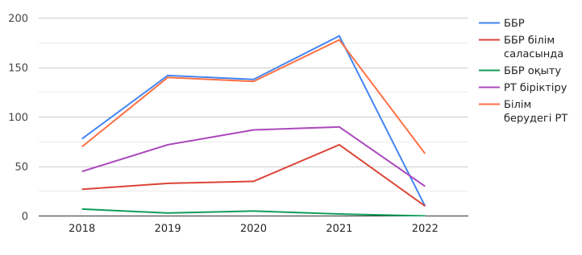
Сурет 1 - Web of Science жарияланған жылдар бойынша мақалаларды бөлу.

Сурет 1 соңғы 5 жылдағы білім беру робототехникасына шолудың таралуын көрсетілген. 2018 жылдан 2019 жылға дейін барлық кілттік сөздер бойынша өсім байқалады. 2019 жылдан 2020 жылға дейін мұнда тұрақтылық көрінеді. Бұл оның пандемия процесіне сәйкес келуіне байланысты болуы мүмкін. 2020 жылдан 2021 жылға дейін айтарлықтай өсім байқалды, ал 2022 жылға мақалаларды жариялау бойынша статистиканың күрт төмендеуі байқалды.

Scopus дерекқорында рецензияланған мақалалар бойынша қорытындылар
Бұл бөлімде Scopus дерекқорындағы кілт сөздер бойынша 2018 жылдан 2023 жылға дейін (8 қазанға дейін) іздеу нәтижелері Берілген (Кесте 4).

Кесте 4 - Scopus дерекқорындағы кілт сөздер бойынша қорытындылар
Кілттік сөздер | f
Білім беру робототехникасы (қосымша параметрмен) | 919
Білім беру робототехникасын оқыту | 215
Робототехниканы біріктіру | 1447
Білім берудегі Робототехника | 1121

Scopus дерекқорының кесте 4 көріп отырғанымыздай, "робототехниканы интеграциялау" кілт сөзі 1447 рет, "Білім берудегі робототехника" кілт сөзі 1121, "Білім беру робототехникасы" кілт сөзі 919 және "Білім беру робототехникасын оқыту" кілт сөзі 215 рет енгізілді. "Білім беру робототехникасы" кілт сөзін іздеу нәтижелері бойынша 919 жазба табылды. Бұл талдау нәтижелері Scopus дерекқорындағы білім салаларына мақалалардың таралуын көрсетілген. Кілт сөздер бойынша алынған мақалалар негізінен "информатика", "инженерия" және "әлеуметтік ғылымдар" білім саласына жатады. Келесі іздеу нәтижелерінде "Білім беру робототехникасын оқыту" кілт сөзі бойынша 215 жазба табылды. Scopus мәліметтер базасында пәндік салада "білім беру робототехникасын оқыту" кілт сөзімен байланысты мақалалардың таралуы көрсетілген. Алынған мақалалар негізінен "информатикаға" қатысты, сонымен қатар "инженерия" және "әлеуметтік ғылымдар" пәндер саласындағыларды байқауға болады. Келесі іздеу нәтижесі "робототехниканы интеграциялау" кілт сөзі бойынша 1447 жазба табылды. Талдау нәтижелері Scopus дерекқорындағы пәндік саладағы "робототехниканы интеграциялау" кілт сөзіне қатысты мақалалардың таралуын көрсететін 8-қосымшада көрсетілген. Алынған мақалалар негізінен "инженерия" және "информатика"бөлімдеріне жатады. Сондай-ақ, "физика және астрономия", "математика" және "материалтану" пәндерін де байқауға болады. "Білім берудегі робототехника" кілт сөзі бойынша іздеудің экстремалды нәтижесі 1121 жазба табылды. 9-қосымшадағы талдау нәтижелері, онда Scopus мәліметтер базасында пәндік салада "білім берудегі робототехника" кілт сөзімен байланысты мақалалардың таралуы көрсетілген. Алынған мақалалар негізінен "информатикаға" қатысты. Бұл кейінірек "инженерия", "медицина" және "әлеуметтік ғылымдар" пәндеріне қатысты болады. Scopus жарияланған жылдар бойынша мақалалардың таралуы сурет 2 көрсетілген.

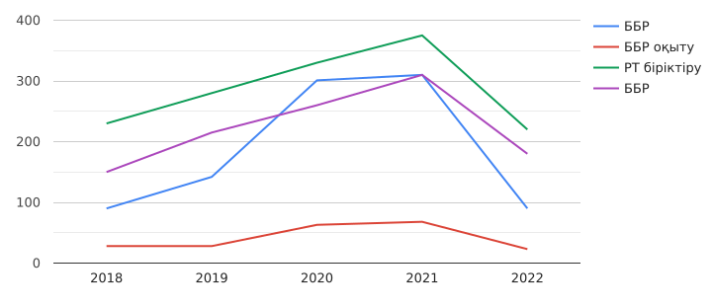
Сурет 2 - Scopus жарияланған жылдары бойынша мақалаларды бөлу

Сурет 2 біздің төрт кілттік сөзіміздің әрқайсысы академиялық зерттеулерде танымал бола бастағанын көрсетеді, өйткені 2018 жылдан 2021 жылға дейін айқын өсу байқалады. Іздеу 2022 жылдың екінші тоқсанына дейін жүргізілгендіктен 2022 жылы қысқарту байқалады, сондықтан жыл соңына дейін көбірек зерттеулер жарияланады деп күтуге болады. Сонымен қатар, 2020 жылы – білім беру робототехникасы бойынша зерттеулер үш есеге жуық өсті, ал білім беру робототехникасын оқыту екі есеге жуық өсті. Бұл робототехника тақырыбы ғылыми тақырып ретінде ғана емес, сонымен қатар, білім беру саласы ретінде де қызығушылықты арттыра түсетінін білдіруі мүмкін.

MDPI дерекқорында қарастырылған мақалалар бойынша қорытындылар.
2018 жылдан 2023 жылға дейін (8 қазанға дейін) MDPI дерекқорында кілттік сөздерді іздеу кезінде келесі нәтижелер табылды (кесте 5):

Кесте 5 - MDPI дерекқорындағы кілт сөз қорытындылары
Кілттік сөздер | f
Білім беру робототехникасы | 306
Білім беру робототехникасын оқыту | 85
Робототехниканы біріктіру | 1532
Білім берудегі Робототехника | 305

MDPI дерекқорының кесте 5 көріп отырғаныңыздай, "робототехниканы интеграциялау" кілт сөзі 1532 рет, "білім беру робототехникасы" кілт сөзі 306, "білім берудегі робототехника" кілт сөзі 305 және "білім беру робототехникасын оқыту" кілт сөзі 85 рет анықталды. "Білім беру робототехникасы" кілт сөзін іздеу нәтижесінде 306 жазба табылды, ал "білім беру робототехникасын оқыту" бойынша 85 жазба табылды. Талдау нәтижелері cурет 3 көрсетілген.

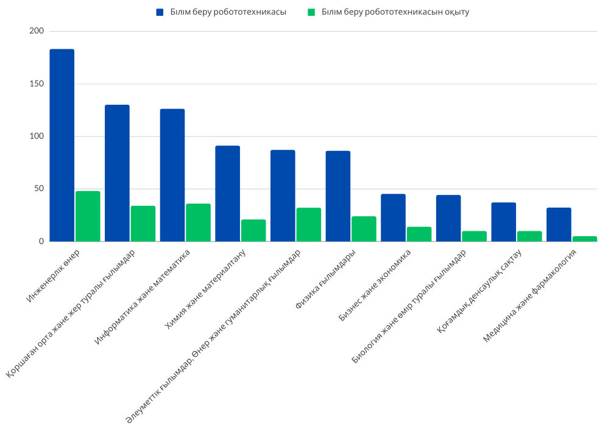
Сурет 3 - MDPI деректер базасында талдау нәтижелері: "Білім алу робототехникасы" және "Білім алу робототехникасы оқу"

Cурет 3 көрсетілген MDPI дерекқорындағы пән салалары бойынша "білім беру робототехникасы" және "білім беру робототехникасын оқыту" кілт сөзіне қатысты мақалалардың таралуы көрсетілген. "Білім беру робототехникасы" кілт сөзі бойынша қол жеткізілген нәтижелер негізінен "Инженерия" бөліміне жатады. Бұл кейінірек "қоршаған орта және жер туралы ғылымдар" және "информатика және математика" категорияларында болады, ал "білім беру робототехникасын оқыту" кілт сөзі негізінен "Инженерия" бөліміне жатады. Бұл кейінірек "информатика және математика", "қоршаған орта және жер туралы ғылымдар" және "химия және материалтану" категорияларында болады. "Робототехниканы интеграциялау" кілт сөзін іздеу нәтижесінде 1532 жазба табылды. Талдау нәтижелері сурет 4 көрсетілген.
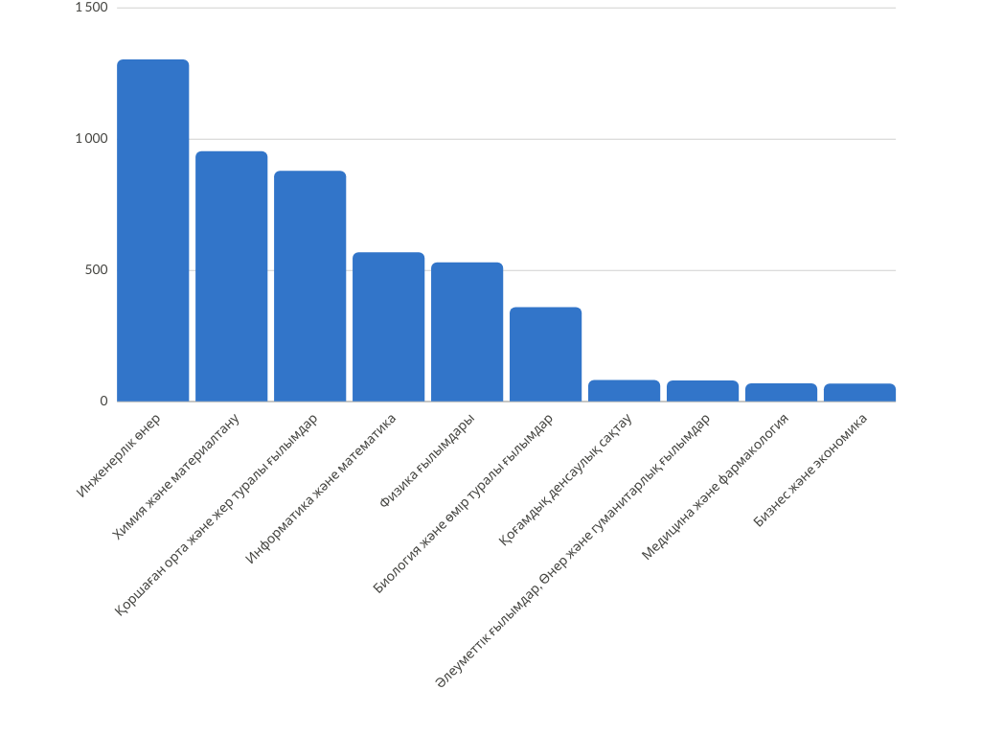
Сурет 4 - MDPI дерекқорындағы талдау нәтижелері: "Робототехника интеграциялау"
Cурет 4 көрсетілген MDPI дерекқорындағы санаттар бойынша "Робототехника интеграциялау" кілт сөзімен байланысты мақалалардың таралуы көрсетілген. Қол жеткізілген нәтижелер негізінен "Инженерия" бөліміне жатады. Бұл кейінірек "химия және материалтану" және "қоршаған орта және жер туралы ғылымдар"»санаттарында көрінеді. "Білім берудегі робототехника" кілт сөзін іздеу нәтижесінде 305 жазба табылды. Талдау нәтижелері сурет 5 көрсетілген.
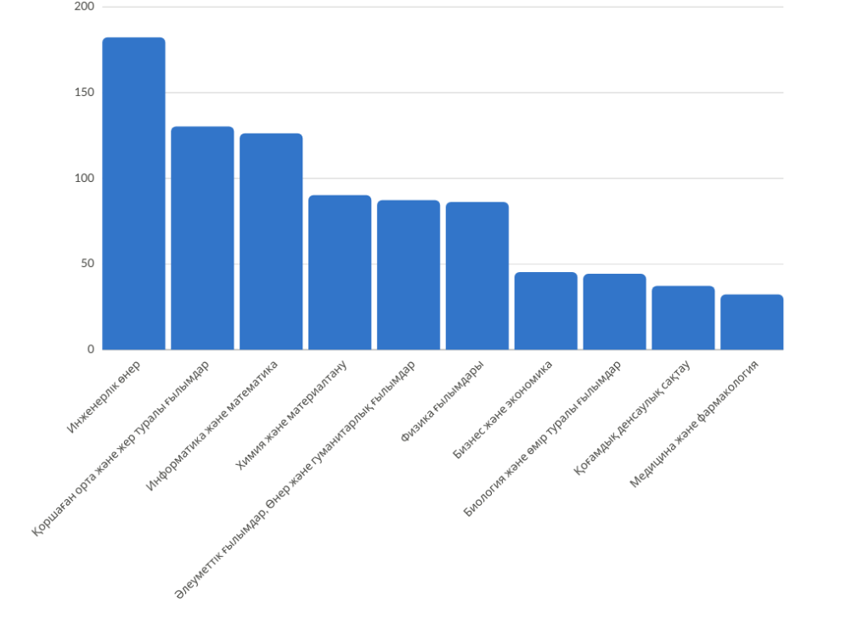

Сурет 5 - MDPI дерекқорындағы талдау нәтижелері: " Білім берудегі робототехника"

Сурет 5 көрсетілген MDPI дерекқорындағы санаттар бойынша "білім берудегі робототехника" кілттік сөзіне қатысты мақалалардың таралуы көрсетілген. Қол жеткізілген нәтижелер негізінен "Инженерия" бөліміне жатады. Бұл кейінірек "информатика және математика" және "қоршаған орта және жер туралы ғылымдар" санаттарында болады. Мақалаларды MDPI-де жарияланған жылдарға бөлу сурет 6 көрсетілген.

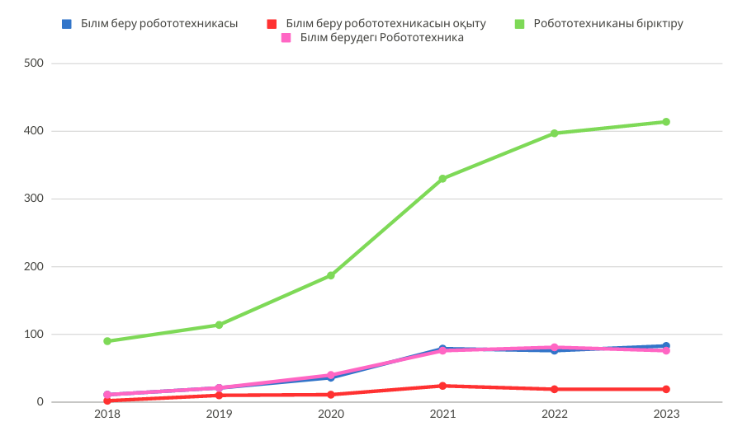
Сурет 6 - Мақалаларды MDPI жарияланымдарының жылдарына бөлу

Сурет 6 көрсетілген MDPI дерекқорын талдау нәтижелеріне сәйкес, 2018 жылдан 2021 жылға дейін басылымдардың тұрақты өсуі байқалады. Гистограммадағы барлық деректер осы бағыттың өзектілігін және оның динамикалық дамуын көрсетеді. Соңғы кездері робототехниканың әлемдік білім беру кеңістігінде және басқа Jung, S., & Won, E. S. [10] пәндеріне қарай қалай кеңейіп келе жатқанын көрсететін материалдар зерттеуге себеп болды[28]. Атап айтқанда, Daniela, L., & Lytras, M. D. [75] "білім беру робототехникасы қазіргі уақытта негізінен ғылым, технология, инженерия және математикамен (STEM) байланысты" (Alimisis, D. [139], Castro, E. [140], Eguchi A. [81], Greca Dufranc, I. M. [77], Jaipal-Jamani, K. & Angeli [141], Martín-Páez T., et. Al [142]. Соңғы зерттеулер білім беру робототехникасын есептеу ойлау дағдыларын оқыту құралы ретінде пайдаланды (Angeli, C., & Valanides, N. [143], Atmatzidou, S., & Demetriadis, S. [144], Chalmers, C. [145], Constantinou, V., & Ioannou, A. [146], Leonard, J. [147]). Chevalier M. [148]) тіпті білім беру робототехникасына қатысатын студенттердің ойлау процесін бағалау үшін есептеу есептерін шешудің шығармашылық дағдыларының моделін жасады.
Модельдің мақсаты мұғалімдерге тиісті есептеу ойлау және шығармашылық мәселелерді шешу дағдыларын дамыту үшін білім беру робототехникасының қызметін жобалауға, енгізуге және бағалауға көмектесу болса да, бұл оның осы саладағы артықшылықтарын тиімді көрсетеді. Сол сияқты, компьютерлік білім беруге арналған оқу бағдарламалары мен зерттеулердің көбеюі білім беру роботтарын информатика тұжырымдамаларын оқыту үшін орта ретінде пайдаланады (Magnenat, S. [149], Roy D. [150], Chevalier M. [148], Spolaôr, N., & Benitti, F. B. V. [151]; Elkin, M. [152], Bers M.U. [153]), көбінесе бағдарламалау арқылы. Мұның бір себебі, бұл "іске асырылған IDE ортасы" балама виртуалды интерфейстерге қарағанда назар аударарлықтай (Mubin O. [154]). Алайда, CS бағдарламалауға дейін біріктірілмеуі керек. 1) Алгоритмге және бағдарламалауға, 2) ақпарат пен деректерге, 3) Schiper А. [155], ұсынған машиналарға, жүйелерге және желілерге ыдырау компьютерлік білім беру шеңберіндегі робототехниканы қабылдауды олардың әрекеттеріне қосу үшін алгоритмдер мен бағдарламаларға сүйенетін жетектер мен сенсорлардан тұратын машина ретінде қарастыруға көмектеседі.
Сондықтан, білім беру робототехникасының STEM-мен жиі байланысына қарамастан, көптеген елдер информатиканы өздерінің оқу жоспарларына енгізгісі келеді немесе қазірдің өзінде енгізеді (Balanskat, A., & Engelhardt, K. [79], Bocconi, S. [156]; CECE [157], [158], Falkner K. [159]), компьютерлік технологиялар бойынша білім беру – бұл білім беру робототехникасын ресми білімге біріктірудің перспективалық бағыты. Информатика және робототехника бойынша оқу бағдарламаларын реформалау информатика бойынша оқу бағдарламасының мақсаттарына сәйкес келіп қана қоймайды, сонымен қатар, ұзақ мерзімді перспективада ресми білім беруде STEM-ге қатысты іс-шаралардың көбірек енгізілуіне ықпал етуі мүмкін. Міндетті екі жылдық үздіксіз кәсіби даму бағдарламасына (CPD) қатысқан бастауыш мектептің алғашқы төрт сыныбындағы 350 мұғалімнің тәжірибесі де зерттеу үшін үлкен маңызға ие болды. Нәтижелер білім беру робототехникасы мен информатиканың интеграциялаудан пайда көретінін көрсетеді. Зерттеулерде білім беру робототехникасы оқыту (Miller, D. P. & Nourbakhsh, I. [12]) және оқуды жақсарту құралы ретінде роботтарды пайдалануды қарастырады (Hamner, E. [76]). Олар оқушылардың мотивациясын арттырады (Daniela L., & Lytras, M. D. [75], Greca Dufranc I. M. [77]) және инклюзивті білім беруді қолдайды [75], бұл артықшылықтарды зерттеушілер де, оқытушылар да біледі (Chevalier, M. [148], Castro, E. [140]; Khanlari, A. [160]; Negrini L. [161]), робототехниканы ресми білімге біріктіру үшін күрес жақсы құжатталған (Eguchi A. [81], Chevalier M. [148], Benitti, F. B. V., & Spolaôr, N. [151]). Білім беру робототехникасы байланысты информатиканы ресми білімге интеграциялау әрекеттері артуда (Thompson D. [161], Heintz F. [162], [163], European Union [158], Webb M. [164], Roche, M. [165]).
Аталғандардың барлығы, біз үшін, осы саладағы зерттеулердің білім беру робототехникасы мен информатиканың байланысы өте тығыз екендігіне ғана емес, сонымен бірге бұл байланыс өте перспективалы екендігіне сендіретіндігінің дәлелі болды. Алайда, білім беру робототехникасы осы әрекеттердің бір бөлігі болып табылатыны және оны мұғалімдер өз тәжірибелеріне енгізетіні белгісіз (Balanskat, A., & Engelhardt, K. [79], Fraillon, J. [166], [158]). 2018 жылы Швейцарияның Кантон әкімшілік ауданының білім бөлімі бастауыш мектептен бастап информатиканың негізгі тұжырымдамаларын оқыту құралдарының бірі ретінде білім беру роботтарын біріктіруге шешім қабылдады. Әрекеттер барлық мұғалімдерді информатикаға немесе робототехникаға деген алғашқы қабылдауы мен қызығушылығына қарамастан, жаңа пәнге тартуға, оған кәсіби дамудың тиісті бағдарламасы арқылы қол жеткізуге бағытталған. Осылайша, зерттеудің мақсаты екі аспект болып табылады. Олар информатиканың оқу бағдарламаларын қабылдау және тұрақты қабылдау тұрғысынан реформалау арқылы формальды білімге білім беру робототехникасын енгізуді қолдады, бұл білім беру робототехникасын кәсіби дамыту әдебиеттерінде сирек зерттелетін аспект (Schina, D. [167]) болып табылады. Бір жағынан, информатика оқу бағдарламаларын реформалау – робототехниктер үшін білім беру робототехникасы іс-шараларын ресми білім беруге енгізудің өміршең тәсілі болып табылатындығын, ал екінші жағынан, мұғалімдердің тәжірибесін бағалау арқылы информатика пән ретінде қосымша білім беру робототехникасы іс-шараларынан қаншалықты пайда көретінін анықтауға көмектесті. Әдебиетте білім беру робототехникасы мұғалімдерін даярлау бағдарламаларының жоқтығы көрсетілген. Сонымен қатар, Balanskat, A., & Engelhardt, K. [79] зерттеуінде қарастырылған Еуропаның 21 елінің 5-і робототехниканы информатика бойынша оқу бағдарламаларына біріктіреді және тек Словакия роботтарды бағдарламалау мен басқаруды үйрету үшін бастауыш деңгейдегі білім беру робототехникасын қолданғанын хабарлады. ТМД елдерінде мұндай тәжірибе әлі қолданылмайды. Жалпы, бастауыш мектептегі білім беру робототехникасының рөлі орта мектептерге қарағанда аса маңызды емес, өйткені информатиктерге бұл деңгейдегі цифрлық білім жаһандық деңгейде аз ұсынылған [158]. Талдау мұғалімдерді орталыққа қоюы керек, өйткені олар кез-келген енгізу немесе өзгерту әрекеттерінің өзегі болып табылады. Rомпьютерлік білім беруде (Blikstein, P., & Moghadam, S. H., [168]) мұндай білімді пайдалану болашақ әрекеттерді бағыттауға көмектеседі және мұғалімдерге педагогикалық мазмұн туралы жеткілікті білім береді, оларды жүзеге асыруға ресурстар, білім беру робототехникасы да, информатика да ресми білім ұсынады. Демек, біз олардың арасындағы өзара әрекеттесуді талдау формальды білім беруде білім беру робототехникасының болашағын қалыптастыру үшін уақтылы және өзекті деп санаймыз, әсіресе интеграцияны бастауыш мектеп деңгейінде де, жоғары және жоғары оқу орындарында да қарастырған өзекті болып табылады. Білім беру робототехникасы ұсынатын белгілі артықшылықтарға қарамастан, бүгінгі күнге дейін ол негізінен ресми шарттармен және ерікті бастамалармен шектеледі. Оны мұғалімдердің тәжірибесіне сәтті енгізу үшін қоғамдастық оқу бағдарламаларын реформалауды талқылауға қатысуы және білім алушыларды одан әрі оқытуға көмектесетін жаңа жағдайларды ұсынуы тиіс. Бұған нақты нұсқаулар негізінде әзірленген және дамуға қолайлы құралдарды ұсыну арқылы (Giang, C., [111]), оқу бағдарламасын, оқу мақсаттарын және бағалау әдістерін ескере отырып (Giang, C., [112]) және ең дұрысы мұғалімдермен ынтымақтастықта қол жеткізуге болады.
Ақырында, барлық әзірлемелерді ерікті мұғалімдермен сынап көруге болады, өйткені нәтижелер информатика мен робототехниканың интеграциялық моделін ұстанған мұғалімдерге жалпылануы мүмкін (El-Hamamsy, L., [28]). Робототехника саласындағы халықаралық ынтымақтастықтың мысалы ретінде екі мемлекет – Ресей мен Қазақстан да қарастырылды. Адамдарға көмектесуге бағытталған әлеуметтік робототехника саласындағы жұмыс тәжірибесі Ресей мен Қазақстаннан келген пәнаралық командалардың балалары үшін басымдыққа айналды. Робототехника саласындағы өзара іс-қимыл мен ынтымақтастық робототехника мен жасанды интеллекттің әлеуметтік аспектілерін қарастыру құралы ретінде робототехника курстарын қамтитын дәстүрлі емес оқу бағдарламаларын енгізу үшін де қолданылды [169]. "Балаларға арналған робототехниканы орта мектеп деңгейінде және одан жоғары деңгейде оқытуда" Stone, A., & Farkhatdinov I., [170] орта мектеп деңгейінде балаларға робототехниканы оқыту тәжірибесін сипаттайды. Жаттығулар кешені әзірленді және бағаланды. Кейбір жаттығулар роботтық жүйелерді, бағдарламалау мен басқарудың негізгі тұжырымдамаларын үйретуге арналған, ал есептер математика мен физика ғылымдарының маңызды анықтамаларын зерттеуді қамтыды. Ұсынылған робототехника жаттығулары Лондон математика және бағдарламалау мектебінің оқу бағдарламасына енгізілді және оқыту мен оқытудың алдын ала нәтижелері ұсынылған робототехника жаттығуларының көпшілігі күрделілігіне қарамастан балалар үшін тартымды екенін көрсетті. Робототехниканы оқытудың студенттердің шығармашылығына және физиканы оқуға әсері қарастырылды Badeleh, A. [171]. Оның жұмысы робототехниканы оқытудың студенттердің шығармашылығына және физиканы оқуға әсерін зерттеді. Бұл сұрақтар біздің зерттеудің контекстінде ерекше маңызға ие. Зерттеу барысында автор 10 оқу ұпайынан тұратын тест пен физика бойынша роботтық конструкциялар бойынша тренингтер пакетін пайдаланды. Badeleh A. [171] зерттеуінің нәтижелері, робототехниканы оқыту қатысушылар арасында шығармашылық пен физиканы оқытуға әсер еткенін және жақсартқанын көрсетті. "Аралас әдістер" (Kuckartz, U., [172]), сондай-ақ Қазақстан мен Словакия университеттерінің студенттері мен оқытушылары арасындағы халықаралық интерактивті өзара іс-қимылға арналған жұмыстар (Kerimbayev, N., Nurym, N., [173]), осы мәселені зерттеуге үлесін қосты. Ресей мен Қазақстандағы робототехника саласындағы білім беру және оның қазіргі жағдайларын талдау көптеген жылдар бойы жүргізілген және кейбір сарапшылармен сұхбаттар, сауалнамалар, кейбір мекемелерге бару, конкурстар мен конференциялар, нормативтік-құқықтық базаны, саяси құжаттар мен оқу бағдарламаларын зерделеуді қамтитын контексте жинақталған. Жұмыста робототехниканы физика, информатика және технология сияқты пәндерді игертуде оқытуға болатындығы атап өтілген. Осылайша, робототехника бірнеше пәндердің ажырамас бөлігі болып табылады. Дегенмен, қазіргі уақытта көптеген мектептерде Робототехника мұғалімдері жетіспейтінін мойындау керек. Мұндай жағдайда білім беру орталықтары бізге робототехниканы үйренуге мүмкіндік береді. Білім беру орталықтары бастауыш және орта мектеп балаларына арналған робототехника курстарын ұсынады. Ресейде және Қазақстанда робототехникалық білім берудің алдында тұрған проблемалардың бірі оқу бағдарламаларын робототехниканы дамытудың қазіргі әлемдік деңгейіне бейімдеу болып табылады. Екінші маңызды мәселе – тәжірибе мен бағдарламалармен алмасу үшін жеткіліксіз ынтымақтастық. Жұмыста Ресей мен Қазақстанның инновациялық тәжірибесінің мазмұны, робототехника негіздерін мектептің білім беру кеңістігіне енгізудің пәнаралық курсы ретінде оқытуды ұйымдастырудың формалары мен әдістері сипатталған[169]. Ресейлік зерттеушілер робототехника негіздерін білу жастарға білім берудің негізгі элементі болуы керек және орта мектептің оқу бағдарламасының мазмұнына енуі керек деп санайды. Белгілі факт – Ресей мен Қазақстанның орта мектептерінде және әлемде робототехниканы оқытудың бағыттары мен әдістері қазіргі уақытта жеткілікті түрде анықталған жоқ. Олардың пікірінше, Робототехника пән бойынша оқу процесінде ұсынылуы мүмкін: 1) оқу объектісі ретінде, 2) таным құралы ретінде, 3) оқушыларды оқыту, дамыту және тәрбиелеу құралы ретінде [174].
Роботты оқу процесінде таным объектісі ретінде орналастыру үшін зерттеушілер оқыту бағдарламасын жасады. Бағдарлама үшін материалды таңдаудың негізгі принциптері студенттердің оны игеруіне қолжетімділігі және студенттердің қазіргі заманғы техникалық ортаның объектісі ретінде робототехника туралы идеяларын қалыптастырудың тұтастығын қамтамасыз ету болды. Әрі қарай зерттеу барысында, оқу бағдарламасының жекелеген пәндері шеңберінде зерттеу объектісі болуға тиіс оқу бағдарламасының бөліктері айқындалды. Оқу процесінде АКТ құралдарын пайдалану кезінде ойлаудың шығармашылық компоненттерін ескеру және дамыту ерекше маңызды: проблемалық жағдайды жүзеге асыру немесе тапсырма қою, мәселені шешу үшін жасалуы керек операциялардың жиынтығын өз бетінше анықтау. Оқыту, ең алдымен, білімді негіздеуге, дағдылары мен құзыреттілігін қалыптастыруға бағытталуы керек, сонымен қатар, жобаларға немесе бәсекелестік қозғалысқа қатысқысы келетін дарынды білім алушылардың құзыретті тәлімгері болу үшін, кеңейтілген терең білім мен дағдылар қажет. Жүргізілген талдауды негізге ала отырып, білім беру робототехникасының бейінді емес оқытушыларды даярлауды жаңғыртуға бағытталған прагматикалық шешімдер негізінде одан әрі эксперименттік жұмысты құру орынды болып табылады. "Ақпараттық жүйелер" және "Физика" білім беру бағдарламалары бойынша эксперименттік жұмыс барысында оқытушылармен сұхбат жүргізілді, Лайкерт шкаласын қолдана отырып сауалнама жүргізілді, және аралас, "автономды" форматта өткен сабақтарға қатысты. Қашықтықтан оқыту технологияларын қолдана отырып, білім беру процестерін ұйымдастыру, робототехникалық жүйелерді бағдарламалау, білім беру робототехникасы және мехатроника бойынша тренингтер "онлайн", "офлайн" және аралас форматта өткізілді. Пандемия кезінде "онлайн" сабақтар нақты уақыт режимінде өткізілді: бейнеконференциялар (Skype, Discord, MOODLE, ZOOM, Google Classroom, Microsoft Teams, Hangouts, Cisco WebEx Meetings және т.б.). Одан кейінгі кезеңде аралас формат қолданылды. "Офлайн" ішкі байланыс қызметтері, чаттар және форумдар арқылы өзінің Smart Zhetysu платформасы арқылы жүзеге асырылады. Мысалы, Жапонияда модульдік тәсілге негізделген робототехника бойынша кешенді оқу бағдарламасын талқылау үшін бастапқы нүкте құрылды. 19 робототехника кафедрасының оқу жоспарларының жиынтығына сүйене отырып, олар алдын-ала тұжырымдамаларға енгізілуі мүмкін негізгі курстарды анықтады, содан кейін олар робототехниканы үйренудің негізгі модульдеріне айналады. Робототехника бойынша кешенді оқу бағдарламасын құру әдістемесін талқылай отырып, авторлар алынған нәтижелерді оқу бағдарламасын құру үшін ұжымдық білім деп санауға болатындығын атап өтті. Авторлар болашақта фреймворктар мен модульдерге негізделген әдістемелерді біріктіру сындарлы талқылауға және робототехника бойынша жан-жақты оқу бағдарламасын құруға әкеледі деп санайды. Модульдердің басымдығы, біздің ойымызша, бірлескен оқу бағдарламасымен шартталуы керек, мұнда білім беру робототехникасының интеграциясы пәнаралық тәсілмен, дискурсивті гипотезалармен, зерттеу әдебиеттерімен және сабақтар барысында бақылаулармен шартталған, бұл тиімді шешімдер қабылдауға мүмкіндік береді. Толық жұмыс істеу үшін заманауи зертхананың болуы маңызды (Birk, A., & Simunovic, D. [175]). Қазіргі тенденцияларға ілесу үшін қолжетімді роботтық платформалардың артып келе жатқан санына жүйелі шолу қажет (Younis, H. A. [176]). Осылайша, бакалавриат студенттерін қайта даярлаумен салыстырғанда білім беру робототехникасында пәнаралық мүмкіндіктерді жүзеге асыруға дайындау басым мәселелер болып табылады (Evripidou, S. [177]).

Бірінші бөлім бойынша қорытындылар.

Әлемдік ғылыми жүйенің және эмпирикалық білімнің тәртіптік аналитикалық ойлаудан стандартты емес пәнаралық тәжірибеге көшу тенденциясына сүйене отырып, өзекті екендігі туралы қорытынды жасауға болады. Отандық ғылымда әзірге жоғары пәнаралық және оның төменгі пәндік сатысының сипаттамалары арасында нақты зерттеулер мен бөліністер жоқ. Жұмыста әлемдік тәжірибені ескере отырып және оның интегративті тенденциялары тұрғысынан осы аспектіні нақтылауға әрекет жасалды. Егер қазіргі педагогика интеграцияны жоғары оқу орындарының білімін түрлендіру және әлемдік білім беру кеңістігіне шығу тәсілі ретінде қарастырса, онда білім беру робототехникасын оның пәнаралық контекстінде қарастыру ұтымды ғана емес, сонымен бірге перспективалы болып табылады. Сонымен, осы теориялық бағытты зерделеу негізінде пәнаралық, атап айтқанда интегративті тенденциялардың негізгі басым мәні анықталып, қолданылды.
Білім беру робототехникасы пәнін зерттеудің теориялық негіздері оның пәнаралық мәнін анықтау болып табылады. Білім беру робототехникасының пәнаралық сипаты туралы көптеген ескертулерге қарамастан, бұл мәселе арнайы зерттеу объектісіне айналған жоқ. Сонымен қатар, мәселенің мәні бойынша ортақ пікір жоқ: пәнаралық, транспәнаралық, интерпәнаралық, көпсалалы. Әдістемелік деңгейде интегративтіліктің арқасында мүмкін болған физика мен информатикаға қатысты білім беру робототехникасының әдістері қолданылды. Өздеріңіз білетіндей, интеграция - бұл мидың реттелуінің психофизикалық процесі, білім беру робототехникасы интеграциялық процестің өзегі ретінде мидың тұтас қызметіне негізделген жүйелік тәсіл аясында жұмыс істейді деп айтуға болады. Пәнаралық байланыстар арқылы оқу пәндерін интеграциялау тақырыбына арналған жұмыстарда, психологиялық аспектілермен тығыз байланысып, педагогикалық аспектке орталық орын беріледі.
Осылайша, пәнаралық интеграцияға дайындықтың психологиялық-педагогикалық аспектілерін бір жағынан құралдар мен әдістердің жиынтығы, екінші жағынан сабақ кезінде психикалық процестердің көрінісі ретінде қарастырған жөн. Атап өтілгендей, психологиялық-педагогикалық тәсілде белгілі бір жағдайлар бар. Атап айтқанда, дағдылар студенттің жеке қатысу процесінде дамиды. Бұл нәтижелерді болжауға болатын, олардың қызметін талдау кезінде анықталады. Білім беру робототехникасын оқыту кезінде бұл әсіресе айқын көрінеді.
Web of Science, Scopus MDPI, таяу шет елдер базасының жаңа көздерін, сондай-ақ осы мәселе бойынша отандық жағдайды зерттеу негізінде болашақ физика және информатика мұғалімдерін білім беру робототехникасын оқытуға дайындаудың орындылығының негізгі алғышарттары зерделенді. Бұл алғышарттар осы зерттеудің өзектілігі мен уақтылығын растады.

2. Модульдік тәсіл контекстінде ЖОО-да білім беру робототехникасын оқыту әдістемесінің ерекшелігі
2.1. Болашақ физика және информатика пәні мұғалімдерін робототехникадан білім беруге даярлаудың әдістемесі
ЖОО-да білім беру робототехникасын оқыту әдістемесі цифрландыруға, ақпараттық-коммуникациялық технологияларға, жасанды интеллектті енгізу саласын кеңейтуге, әлемдік үрдістерге байланысты тез өзгеретін сыртқы атрибуттарға ұтқыр жауап беруі тиіс қабат болып табылады. Отандық ЖОО бағдарламаларында білім беру робототехникасының қатысуымен шамамен он жыл ішінде белгілі бір тәжірибе жинақталды, Оқу құралдары шығарылды, сонымен бірге білім беру робототехникасы мұғалімдерін даярлау мәселесі өзекті болып қала береді, тиісінше, осы пәнді оқыту әдістемесі өзінің одан әрі дамуы мен дамуын талап етеді. Бұл мәселенің өзектілігі ғылыми-техникалық прогреске және робототехниканың ғылым ретінде әлі де бейресми білім беру шеңберінде, сондай-ақ оның интеграциясы мен пәнаралық мәселелері, жаңа ықпал ету салаларына байланысты. Әдістемелік және эмпирикалық сипаттағы мәселелер Scopus, WoS, MDPI журналдарында белсенді талқыланады, олардың талдауы Осы жұмыстың алдыңғы бөлігінде ұсынылған. Білім беру робототехникасы әлі міндетті пәндер мәртебесіне енген жоқ, сондықтан да әдістемелік мәселелер жеке мәселелер мен проблемалар шеңберінде талқылануы мүмкін.
Өздеріңіз білетіндей, білім беру ортасында нақты ақпараттық технологияның болуы білім беру парадигмасының өзгеруіне әкелмейді. Сондай-ақ, білім берудің жаңа технологиялары толық емес және мүмкін емес. Күн сайын жаңа білім беру технологиялары әзірленіп, қолданылады. Мысалы, қазіргі уақытта голограммаларды құру перспективалы болып табылады және оны білім беруде виртуалды немесе кеңейтілген шындық технологиясының бөлігі ретінде пайдалануға болады. Білім берудің соңғы технологиялары қажетті білім беру тиімділігіне қол жеткізу үшін өзгертілуі, жаңартылуы немесе қайта жобалануы мүмкін. Жүйенің қолданыстағы компоненттерін ең жақсы баламалармен ауыстыруға немесе технологиялық жетістіктер есебінен қабылданатын іс-қимылдардың жеделдігі, сапалы іріктеу, қойылған мақсаттардың орындылығы арқасында жақсартуға болады. Сонымен, осындай жүйелердің бірі Kobayashi T. [105] таңдалған кілт сөздер негізінде білім алушыға Wikibooks, YouTube, Twitter, іздеу жүйелері сияқты әртүрлі интернет-ресурстардан жиналған көп қырлы ақпаратты ұсынады. Жүйе негізінен білім беру мазмұнын интеллектуалды көп қырлы құрастырушы болып табылады.
Smart білім беру құрылымы ақылды білім беру жүйелерін жобалауға нұсқаулық бола алады. Құрылым оқыту нәтижелеріне қол жеткізу үшін педагогикалық тәсілді және ақпараттық технологиялардың келісілген жиынтығын дұрыс пайдалану үшін негіз құруға бағытталған. Технологияның қарқынды дамуы аясында әдістемелік ойдың артта қалуы сөзсіз. Сондықтан біз өз жұмысымызда жақын арада ескіруі мүмкін нақты модельді емес, ұзақ мерзімді перспективада қажетті бірқатар парадигманы ұсынамыз: кезеңдер, тұжырымдамалар, әдістер, принциптер, компоненттер. Бұл ұсыныстарды оқытушылар студенттерді әдістемелік даярлау, физика мен робототехника, сондай-ақ информатика мен робототехника арасындағы пәнаралық байланыстарды жоспарлау және дамыту контекстінде пайдалана алады. Робототехникалық эксперименттер мен пәнаралық байланыстарды студенттер физика және информатика бойынша педагогикалық практикада жүзеге асырды. Бұл шарт негізгі пәндер үшін кедергі емес, робототехника бойынша дағдыларды сынау және сынақтан өткізу үшін маңызды шарт болады.
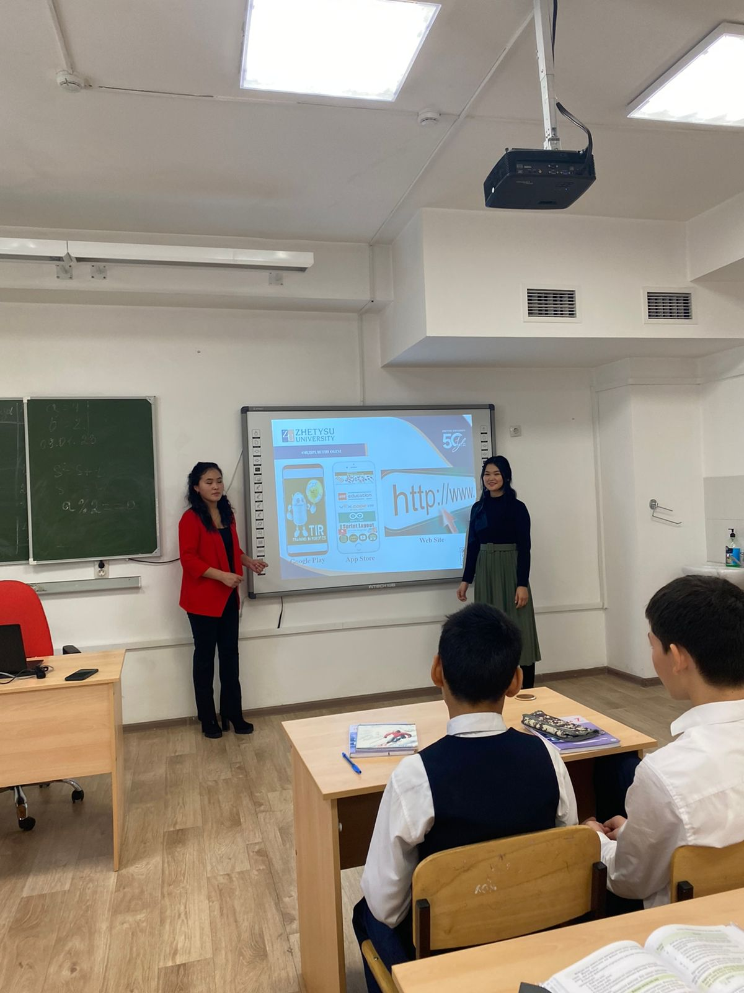
Сурет 7- Студенттердің педагогикалық практикасында TiR мобильді қосымшасының апробациясы

Осы студенттердің педагогикалық практикасына жаңа форматта психологиялық-педагогикалық және әдістемелік дайындық олардың болашақ кәсіби қызметіне ыңғайлы кіруінің шарты болып табылады. Осылайша, педагогикалық практикада студенттер бір жағынан пәнаралық байланыстарды еркін жүзеге асырды, екінші жағынан, робототехникалық эксперименттерді тікелей мектеп ортасында қосу дағдыларын жетілдірді. Студенттерді әдістемелік даярлау, олардың кәсіби дайындығының соңғы кезеңі ретінде пәндерді оқыту әдістемесі мен жоспарлы педагогикалық практика бойынша сабақтар процесінде жүруі мүмкін. Әдістемелік дайындықтың нәтижесі ретінде біз ұсынған әдістемелік дағдылардың ішкі құрылымына сүйене отырып, ол оқытушы енгізген әрбір тұжырымдама немесе позиция студенттің өткен тәжірибесінің құрылымын қайта құратындай және оның мағыналы байланыстары болашақта болашақ кәсіби пайдалану жағдайларымен қиылысатындай етіп жүзеге асырылуы керек. Сонымен қатар, студенттердің өзіндік жұмысы үлкен маңызға ие, онда студенттер ұсынылған көптеген нұсқалардан оңтайлы қолайлы және қажетті ресурстар мен әдістерді таңдауды үйренуі керек.
Сонымен, біз ұсынған әдістеме жиынтығы, тұжырымдамалар мен сыналған әдістер мен компоненттер жиынтығы ретінде бізге робототехника мен инновациялық процестердің даму тенденцияларына байланысты білім беру технологияларын жобалауға балама болып көрінеді. Оқытудың әдістемелік жүйесі шеңберіндегі білім беру технологиясының құрылымы қойылған білім беру мақсатына байланысты көптеген факторлармен анықталады және оған мыналар кіреді:
- білім алушылардың құзыреттерінің бастапқы деңгейіне талдау жүргізілетін құзыретті-мақсатты кезең, олармен бірлесіп қалыптастырылатын құзыреттер жиынтығы таңдалады;
- үлгілік оқу жоспарларын, кәсіптік даярлаудың үлгілік оқу бағдарламаларын, білім алушылардың мүмкіндіктерін, ғылым мен технологияларды дамытудың қазіргі заманғы үрдістерін ескере отырып, білім беру мазмұнын іріктеу, сондай-ақ оны оқу материалын игеру логикасына сәйкес оқыту бағдарламасына құрастыру жүргізілетін мазмұнды кезең;
- оқу материалының мақсатына, мазмұнына сәйкес әдістемелік сүйемелдеуді әзірлейтін және оқыту құралдарын іріктеу немесе оларды аспаптық дидактикалық құралдармен жасау орындалатын және жүйеде әрбір тақырыптық блоктың мазмұнын қалыптастыратын әдістемелік кезең;
- диагностика жүйесін және әрбір тақырыптық блокқа бақылау-өлшеу материалдарын әзірлей отырып, қойылған мақсаттарға қол жеткізуді бағалауды жүзеге асыратын бағалау-диагностикалық кезең [14].
Елдегі және әлемдегі робототехниканы оқыту жағдайына біз жүргізген сараптама нәтижесі көрсеткендей, робототехниканы оқыту әдістемесін құру кезінде авторлар білім беру технологиясын қолданбай жасай алмайды, бірақ, білім беру робототехникасы олардың зерттеулерінде педагогикалық жобалау объектісі ретінде толық пайдаланылмаған. Сондықтан, робототехника бойынша оқу материалын әзірлеу технологиясын толық қамтуда білім беру технологиясын робототехника бойынша оқыту нәтижесіне қол жеткізу үшін педагогикалық жобалау объектісі ретінде пайдалану қажеттілігі туындайтыны анық, біздің зерттеуіміз осы мәселеге бағытталған.
Робототехника бойынша білім беру технологиясын жобалау осы саладағы сараптамалық білім мен шешімдерді қамтитын қатаң логикалық дәйектілікті қажет етеді, оны цифрлық технологиялардың көмегімен жүзеге асыруға болады. Білім берудің цифрлық трансформациясы проблемасына Е.Ы.Бидайбеков [6], Т.О. Балықбаев [7], В. В. Гриншкун және т.б. [8],
Ж. К. Нурбекова [178] және басқа ғалымдардың зерттеулері арналған. Жұмыстарда цифрлық трансформация жоғары оқу орындары үшін ең жоғары стратегиялық деңгейдегі басты міндетке айналатыны атап көрсетілген. Цифрландыру ЖОО-ның жалпы дамуына іргелі деңгейде бар проблемаларды шешу ретінде интеграцияланған. Сондай-ақ цифрландыру жоғары оқу орындарының бейінін арттыру, олардың халықаралық деңгейде көрінуін арттыру, қоғамдағы рөлін кеңейту және нығайту үшін жаңа мүмкіндіктер мен әрекет ету салаларын жасайды. Педагогикалық дизайн үшін цифрлық технологияларды қолдану бірнеше жұмыстарда қарастырылды. Педагогика ғылымдарының докторы Д. Ш. Матрос [179] бастаған ғалымдар тобы мектепте білім беру үшін информатика сабақтарының жүйесін құру бағдарламасын жасады. Сондай-ақ, профессор Ж. К. Нурбекова [180] бастаған ғалымдар графтар теориясын қолдана отырып оқу курстарының мазмұнын жобалауға мүмкіндік беретін бағдарламалық қамтамасыз етуді әзірледі. Бұл жұмыста оқу пәнінің мазмұны құрастырылады және оның ақпараттық моделі құрылады. Зерттеу тек оқу мазмұнын құрастыру саласын қамтыды, бірақ соған қарамастан оқу процесін құруда цифрлық технологияларды қолдану қажеттілігін көрсетеді. Робототехника бойынша білім беру технологияларын жобалау үшін, бағдарламалық қамтамасыз етуді әзірлеу мазмұнның пәнаралық мәнін ескере отырып, педагогикалық ЖОО-ға қатысты білім беру робототехникасын оқыту мазмұнын құрастырудыы, робототехниканы оқытудың идикалық жүйесінің әдісін жүйелеуді талап етеді [14].
Компоненттер ретінде педагогикалық процестің субъектілері, білім беру мазмұны, әдістері мен формалары және материалдық база (құралдар) болды. Сонымен қатар, болашақ информатика және физика мұғалімдерінің қызметінің ерекшелігіне сүйене отырып, біз робототехника мұғалімдері ретінде олардың кәсіби құзыреттілік компоненттерін бөлек көрсеттік: мотивациялық, мақсатты, жеке және мазмұнды-операциялық.
Адамның мінез-құлқын басқаратын психофизиологиялық процесс ретінде мотивация маңызды компоненттердің бірі болып табылады. Бұл оқу-танымдық, әлеуметтік, психологиялық және басқа да мотивтермен байланысты мотивтердің кең ауқымы.
Мақсатты компонент болашақ оқу-тәрбие жұмысын жүзеге асыру үшін мұғалімнің қызметін құрылымдаумен байланысты. Мақсат тұжырымдамалары төмендегі жұмыста қарастырылады.
Жеке компонент. Басқалармен қатар жобалау және рефлексиялық қызметпен байланысты. Жобалау компоненті осы жұмыстың екінші тарауында да қарастырылған. Рефлексиялық қызметті атап өтетін болсақ, ол студенттердің оқылатынның мәнін, құнылығын, себеп және салдарын тану және түсінуі. Рефлексия – өз түсінігін қалыптастыру, өзін-өзі тану және түсіну. Рефлексияда адам өз әрекеттерін, әсіресе ойлау әрекеттерін бақылайды және бағалайды. Сондықтан, білім алушы орындайтын барлық әрекеттердің негізі рефлексия болуы керек: осылайша ол барлық мәселелерді терең түсінеді және оларды шешуге тырысады. Рефлексиялық білім адамның өзіне деген қажеттілігін арттырады, ойлау қабілетін арттырады, іс-әрекетін түзету қабілетін дамытады. Болашақ мұғалімдердің кәсіби құзыреттілігінің мазмұнды-операциялық компоненті танымдық белсенділіктің арқасында пәндік іс-әрекет негізінде қалыптасады.
Біздің жағдайда модульдік тәсіл мәселенің пәнаралық сипатына, сондай-ақ оқу-тәрбие процесінің барлық компоненттерін өзара байланыстыратын, орталық дидактикалық категориялардың бірі ретінде негізделген, білім беру процесін басқарудың мақсаттарын, мазмұнын және әдістерін өзгертуді қамтиды. Осылайша, бұл біздің зерттеуіміздің жоспарымен байланысты, оның ғылыми нәтижесі педагогикалық процестің нәтижесінде алынды. Маман даярлаудың бүкіл жүйесінің жалпы бағыты мақсаттарды дұрыс қоюға байланысты екені белгілі.
Осы зерттеудің мақсатына сүйене отырып, ЖОО-да білім беру робототехникасын оқыту әдістемесінің ерекшелігіне ғылыми негіздеме беру және болашақ физика және информатика мұғалімдерін робототехниканы оқытуға дайындауда оқытуды ұйымдастыру әдістемесін іске асыру жұмыста ең алдымен оқу мақсаттарының таксономиясына назар аударылады. Bloom B.S. [181] жетекшілігімен американдық психологтар мен тәрбиешілер тобы әзірлеген оқу мақсаттарының таксономиясы тұжырымдамасы негізгі болып табылады. Оның модификациялары, сондай-ақ таксономиялары белгілі. Gerlach V., Sullivan A. [182], De Block A. [183], Guilford J. P. [184], Gagne P. M., [185], Merrill M. D. [186]. Блум таксономиясы – педагог-ғалымдар мен практик-мұғалімдер арасында танымал оқу мақсаттарын жүйелеудің бірі. Ол толық болып табылады және төрт қағидатқа негізделген: практикалық бағыт, психологиялық, логикалық, объективтілік және студенттердің оқу іс-әрекетінің әртүрлі салаларын қамтиды: когнитивті, аффективті, психомоторлық. Guilford J. P. [184] моделі де пәнаралық білім беру және байланыс деңгейінде оқытуды зерттеу тұрғысынан қызықты, бірақ жалпы практикалық қолдану үшін өте қиын болды. Сонымен қатар, ол және басқа таксономиялар арасында белгілі бір байланыс пен қауымдастық бар. Сонымен, Guilford J. P. пен Bloom B.S. оқу мақсаттарының иерархиялары арасындағы корреляция олардың ұқсастығын көрсетті [187]. Осы принциптерді ескере отырып, оқу мақсаттарының таксономиясы жасалды, оның танымдық саласы келесі алты деңгейге ие: білім, түсіну, қолдану, талдау, синтез және бағалау. Шартсыз артықшылықтармен қатар, Блум таксономиясы кейбір кемшіліктерді атап өтеді. Сонымен, когнитивті саладағы оқу мақсаттарын жүйелеуді талап ететін таксономияда когнитивті құрылымның өзі қабылдау, есте сақтау, ойлау, түйсік және басқа процестер деңгейінде анық көрсетілмейді. Оқу мақсаттарының әртүрлі деңгейлерінде категориялардың белгілі бір қайталануы байқалады, мысалы, түсіну деңгейіндегі экстраполяция категориясы көбінесе ұғымдарды қолдану категорияларына сәйкес келеді. "Қолдану — талдау — синтез" сілтемесі олардың иерархиясы тұрғысынан жеткілікті түрде қарастырылмаған. Көптеген сыншылар үшін бұл деңгейлер бірдей болып көрінеді. Осыған байланысты Г. Мадес және оның әріптестері таксономияның келесі модификациясын ұсынды: Білім → түсіну →қолдану→ талдау→ синтез және бағалау. Блумның қатаң дәйекті таксономиясынан қарағанда, Г. Мадес иерархиясы "қолдану→талдау→синтез" сілтемесіндегі қайшылықты жоятын икемді тармақталған классификация болып табылады. Блум таксономиясының кейбір сыншылары, мысалы, Р. Хорн (Horn R.), оның жалпы сипатқа ие екендігін және нақты әдістемелік аспектілердің ерекшеліктерін, атап айтқанда, есептерді шешу дағдыларын қалыптастыруды көрсетпейтіндігін атап айтады. Осыған байланысты, оларға оқушыларды есептерді шешуге үйрету процесінде Блум таксономиясын жүзеге асыру алгоритмі ұсынылды. Мақсат қою теориясы мен практикасы тұрғысынан белгілі бір қызығушылық американдық Gerlach V., Sullivan A. [182] ұсынған оқу мақсаттарын жіктеудің түпнұсқа тұжырымдамасынан туындайды. Егер Блум ішкі ақыл-ой әрекеттерінің иерархиясына сүйенетін болса, онда Gerlach V., Sullivan A. таксономиясы оқу мінез-құлқы тұжырымдамасына, яғни оқушылар оқу іс-әрекеті барысында орындайтын сыртқы процедураларға негізделген. Осыған сүйене отырып, олар келесі деңгейлерден тұратын оқу мақсаттарының таксономиясын ұсынды: сәйкестендіру, атау, сипаттау, жобалау, жүйелеу. Алдыңғылардан айырмашылығы, De Block A. мақсаттарының иерархиясы оқытушының іс-әрекетіне және кеңістіктік модельге негізделген [183]. De Block A. таксономиясындағы оқу мақсаттарының әртүрлі комбинацияларының саны 72 модификацияны құрайды, бұл оны практикалық тұрғыдан қолдану үшін кейбір қолайсыздықтарды білдіреді.
Оқушылардың интеллектуалды қабілеттерін қалыптастыру және дамыту мақсаттарының ең танымал таксономиясы - Guilford J. P. [184] бұл біз үшін пәнаралық тасымалдау және байланыс деңгейінде оқытуды таңдауда шешуші болды; Гейджн-Меррилл таксономиясында студенттердің оқу-танымдық іс-әрекетінің әртүрлі салаларын біріктіруге әрекет жасалды: когнитивті, аффективті және психомоторлы. Жалпы, қарастырылған таксономиялар көптеген ортақ элементтерге ие. Олардың кейбіреулері неғұрлым кеңірек қарастырылған (мысалы, De Block A. [183] және Guilford J. P. [184] таксономиялары), басқалары интегративті (Гейджн — Меррилл таксономиясы). Олар мұғалімге өзінің мақсатты іс-әрекеті процесінде бастапқы позицияларды белгілеуге, жеке тәжірибені, оқытудың қалауы мен стилін көрсететін авторлық таксономияны дамытуда бастама мен педагогикалық шығармашылықты көрсетуге мүмкіндік береді. Біздің ойымызша, осы және басқалардың негізгі жалпы кемшілігі – бүкіл таксономия "жұмыс істейтін" жүйелік мақсаттың болмауы. Басқаша айтқанда, мақсаттар таксономиясын дамыту процесінің алдында жүйелік мақсат тұжырымдалған мақсаттар ағашын (немесе пирамиданы) жобалау керек (Цыркун И.И. [188]). Жүйелік тәсіл аясында біз ағаш тәрізді иерархиялық құрылымды (Сурет 8) қолдандық:

Негізгі
элемент

1-ші
иерархиялық
деңгей
Нақты сабақ түрлерінің жедел оқу мақсаттары
білім, білік және дағды
ойлау операциялары
Танымдық және кәсіби қызметтің функциялары, тәсілдері

2-ші
иерархиялық
деңгей
Пәннің оқу мақсаттары
Барлық модульдік бағдарламаны іске асыру
кешенді дидактикалық мақсат
оқу пәнінің мазмұны мен ерекшелігі

3- ші
иерархиялық
деңгей
Оқытудың жалпы педагогикалық мақсаттары
тұлғаның дағдылары мен қасиеттері
пәндік және кәсіби білім
маманның біліктілік сипаттамасы

Сурет 8- Жүйелік тәсіл аясында иерархиялық құрылым

Жүйе оның құрамдас бөліктерінің ажырамас бірлігін білдіреді. Жүйенің компоненттері жүйеге тұтастай бағынады, сонымен бірге олар салыстырмалы өзіндік әрекетпен сипатталады. Барлық сыртқы жағынан жүйе біртұтас ретінде әрекет етеді. Жүйелік көзқарас тұрғысынан кез-келген қызметтегі сәттілік оның жүйелілігі неғұрлым жоғары болса, соғұрлым ықтимал [189]. Педагогикада, өздеріңіз білетіндей, жүйелі тәсілді қолдану "педагогикалық жүйе", "өзара әрекеттесу", "тұтастық"сияқты ұғымдардың пайда болуына әкелді. Біздің зерттеуімізде, әрине, мақсат педагогикалық процестің жүйелік факторы ретінде болды. Кешенді мақсатқа сәйкес оқытудың мазмұны да қайта қаралады: интеграциялық және жеке мақсаттар оны құрылымдауды және білім беру мазмұнын ұйымдастырудың қолданыстағы критерийлері мен қағидаттарына сәйкес модульдерде ұсынуды анықтайды. Педагогикалық әдебиеттерде оқыту мазмұнының проблемасына көптеген зерттеулерде көңіл бөледі: И. Я. Лернер [190], М. Н. Скаткин [191], С. А. Шапоринский [192] және т. б. Жоғары мектептегі оқу мазмұнының проблемаларын С.И. Архангельск [193] ашады, ол жоғары мектепте болашақ, дамып келе жатқан өндіріс маманы дайындалатынына назар аударады. Бұл оқытудың болжамды мазмұнын таңдауды ғана емес, сонымен қатар мамандарды үздіксіз жоғары оқу орнынан кейінгі жетілдіру жүйесін әзірлеуді талап етеді [187]. Білім беру мазмұнын іріктеу белгілі критерийлер бойынша жүргізіледі, олардың арасында Ю. К. Бабанскийдің [194] келесілерді көрсетеді:
1. Білім мазмұнында әлеуметтік тәжірибенің негізгі компоненттерін, оны жетілдіру перспективаларын, жеке тұлғаны жан-жақты дамыту міндеттерін тұтас көрсету критерийі.
2. Білім беру мазмұнындағы негізгі және маңызды, яғни ең қажетті, әмбебап, перспективалық элементтерді таңдау критерийі.
3. Білім алушылардың жас ерекшеліктеріне сәйкестік критерийі.
4. Аталған мазмұнды зерделеуге арналған оқу жоспарына бөлінген уақытқа сәйкестік критерийі.
5. Бағдарламалардың мазмұнын қалыптастырудың отандық және халықаралық тәжірибесін есепке алу критерийі.
6. Оқу орнының қолда бар оқу-материалдық және әдістемелік базасының мазмұнына сәйкестік критерийі.
Оқу мазмұнын таңдау проблемасынан кейін аталған мазмұнды құрылымдау мәселесі туындайды. Бұл, әсіресе, оқу мазмұнын автономды модульдерге бөлу маңызды болып табылатын модульдік оқытуға қатысты.
Оқу материалын құрылымдаудың әртүрлі әдістері белгілі:
- дидактикалық матрицалар әдісі (В. П. Беспалько [195]);
- графтар теориясы (А. М. Сохор [196]);
- дидактикалық бірліктерді үлкейту әдісі (П. М. Ердниев [197]);
- модульдік құрылыс әдісі (П. Юцевичене [198]);
- білімнің құрылымдық және жүйелік бірліктерін оқшаулау әдісі
(Б. И. Коротяев).
Қазіргі уақытта педагогикалық әдебиеттерде модульдік бағдарламалар (МБ) мен модульдерді құрудың әртүрлі тәсілдерін кездестіруге болады. Ең көп таралған – пәнаралық тәсіл. Бұл жағдайда модульдік бағдарлама кез-келген мамандықтың орталық пәнінің логикалық құрылымының бағанына сәйкес қалыптасады. Модульдік бағдарламалар мен модульдерді құрудағы бұл тәсілді М.А. Анденко [199], М. В. Гареев, С. И. Куликов., Дурко Е. М. [189] ұстанады. Арнайы пәндерді оқытудағы қиындықтарды көрсете отырып, авторлар арнайы кафедралардың бірлескен әрекетімен оқыту модульдерін құрудың жолын көрсетеді. Зерттеушілер В. В. Карпов пен М. Н. Катханов та осы бағытта жұмыс істейді [200]. Модульдік бағдарламалар мен модульдерді жобалаудың тағы бір тәсілін В.Ф. Башарин [201] ұсынады. Оның модульдік бағдарламасы, физиканы оқыту келесі модульдерден тұрады: мақсат модулі, мазмұн модулі, процесс модулі (дидактикалық әдістер мен құралдар), басқару модулі, "сезімдер мен ойларды ағарту" модулі (ойын-сауық міндеттері, тарихи фактілер және т.б.). Бұл жағдайда модульдік бағдарлама мен модульдер танымдық іс-әрекеттің логикасы тұрғысынан жасалады.
Модульді әзірлеудегі маңызды сәт-оның мазмұнын көрнекі, қолдануға ыңғайлы түрде ұсыну. Модульді игерудің тиімділігі тек Оқу ақпаратының толықтығына ғана емес, сонымен бірге бұл ақпараттың қалай құрылғанына да байланысты болады. Әр ғылым ақпаратты, білімді өзінше қалыптастырады. Білімді тұтастырудың келесі модельдері бар: логикалық модель, өндіріс моделі, фреймалық модель, семантикалық желі моделі және т.б.. Проблемалық-модульдік оқыту теориясының авторы М. А. Чошанов [203] проблемалық және модульдік оқытудың интеграциясынан алынған дидактикалық жүйе "болашақ маманның кәсіби құзыреттілігін қалыптастыруға бағытталған жаңа біртұтас сапаға ие болып қана қоймай, сонымен қатар, "губка ретінде" оны құрайтын теориялардың артықшылықтарын сіңіргенін" көрсетеді. Сонымен, модульдік оқытудың дидактикалық жүйесі, басқа дидактикалық жүйе сияқты, жалпы дидактикалық принциптермен критерийлермен оқу мақсаттарына сәйкес оқыту мазмұнын жобалауды қамтиды. Модульдік бағдарламаларды жобалаудың әртүрлі тәсілдері қарастырылады. Автономды модульдердің мазмұны оқыту мазмұнын құрылымдау принциптерін сақтау негізінде қалыптасады және көрнекі түрде ұсынылуы керек, дидактикалық материалмен, проблемалық және қолданбалы міндеттермен қамтамасыз етілуі керек. Модульдік оқыту теориясы, кез-келген дидактикалық теория сияқты, оның жалпы бағытын, мақсаттарын, мазмұнын, танымдық қызметті басқаруды ұйымдастыру тәсілдерін анықтайтын дидактикалық принциптерге негізделген. "Оқыту принципі, дидакт В. И. Загвязинский [204] дидактілік анықтамасы бойынша - бұл қызмет нормалары, нұсқаулар, ережелер түрінде көрсетілген, оқытудың мәні, мазмұны, құрылымы, оның заңдылықтары туралы білім". Принциптер оқытуды ғылыми талдау негізінде туады, дидактика белгілеген оқу процесінің заңдылықтарынан туындайды және қабылданған бастапқы теориялық тұжырымдамаға да байланысты. Π. Юцявичене [198] және М.А. Чошанов [203] кейбір принциптерді біршама үлкейту және қайта құру тәсілдерін қолдана отырып, практикалық қолдану орынды болып көрінеді. Оқу материалын құрылымдаудың әртүрлі тәсілдеріне қарамастан, олардың барлығы бірдей принциптерге негізделген. Оқыту мазмұнын құрылымдаудың келесі принциптері көрсетілді:
- Негізгі ұғымдар мен әдістердің айналасында оқу пәнінің мазмұнын құру принципі.
- Оқу материалын ұсынудың жүйелілігі мен логикалық реттілігі принципі.
- Мазмұнның тұтастығы мен практикалық маңыздылығы принципі.
- Оқу материалын көрнекі түрде ұсыну принципі.
Құрылымдау принципіне сәйкес оқыту нақты дидактикалық мақсаттарға қол жеткізуге арналған модульдердің жеке функционалдығы бойынша құрылады. Модуль сонымен бірге ақпарат банкі және оны игеру бойынша әдістемелік нұсқаулық болып табылады. Осыған байланысты модульдің мазмұны жүйелілік, тұтастық, жинақы, автономия талаптарына сәйкес келуі керек.
Модульдік оқытудың проблемалық принципі, өздеріңіз білетіндей, психологиялық - педагогикалық заңдылықты көрсетеді, оған сәйкес проблемалық жағдай, ақпаратты визуализациялау, кәсіби және қолданбалы бағыт сияқты ынталандырушы байланыстар енгізілсе, оқу материалын игерудің тиімділігі артады. Бұл принцип кең мағыналық жүктемені көтереді. Ғылыми әдебиеттерде ол саналы перспектива, мотивация, танымдық белсенділік принципі ретінде түсіндіріледі. Көрнекілік - бұл проблемалық принципті жүзеге асырудың бір әдісі. М. А. Чошановтың [203] пікірінше, вариация принципі оқыту мазмұнының деңгейлік саралануын қамтамасыз етуге, сондай-ақ модульдік бағдарламаның әртүрлі нұсқалары бойынша: толық, қысқартылған немесе тереңдетілген жеке ілгерілеу қарқыны үшін білім алушыларға жағдай жасауға бағытталған. Біз осы дидактикалық принциптің мазмұнын кеңейту қажет деп санаймыз. Борисова Н.В., Кузов В. Б. [187] пікрінше, вариация принципі бейімделу принципіне айналады, жаңа мазмұнмен толықтырылады, яғни модуль тек деңгейлік дифференциацияны ғана емес, сонымен қатар профильді де қамтамасыз етеді.
Бірқатар зерттеушілердің пікірінше, кері байланысты жүзеге асыру принципі модульдің оқу материалын игеруді бақылау және өзін-өзі бақылау жүйесін құру арқылы оқу процесін басқаруды қамтамасыз етеді. Білім беру процесін басқарудың икемділігі оқыту әдістері мен құралдарының вариативтілігін, бақылау және бағалау жүйесінің икемділігін, білім алушылардың оқу-танымдық қызметін дараландыруды қоса алғанда, процестік аспектіні қамтамасыз етеді. Жоғарыда аталған идеялардың, тұжырымдамалардың,принциптердің, талаптардың және зерттеу мақсатының жиынтығына сүйене отырып, мазмұнды іріктеу жүргізілді, содан кейін осы мазмұнды құрылымдау мәселесі шешілді, атап айтқанда автономды модульдерге бөлу.

Кесте 6- Педагогикалық ЖОО-да робототехниканы оқытудың мазмұны

№ | Тақырыптардың атауы | Сағат саны
№ | Тақырыптардың атауы | лекция | прак | ОБӨЖ | СӨЖ
1 | 2 | 3 | 4 | 5 | 6
Модуль 1. Робототехниканың теориялық негіздері.
LEGO MINDSTORMS EV3 жинақтары және бағдарламалау
1 | Робототехника. Білім беру робототехникасы. Білім беру робототехникасын оқыту бойынша TiR (Training in Robotics) мобильді қосымшасымен танысу. LEGO, Arduino/Arduino IDE, Схема және Sprint-Layout тақырыптары бойынша білім деңгейін тестілеу | 1 | 2 | 2
2 | Робототехниканы қашықтықтан оқытуға арналған онлайн RTM платформасы. LEGO Education бағдарламалау негіздерімен танысу: WeDo 2.0, Mindstorms EV3 және RTM YouTube арнасы арқылы онлайн VR.VEX симуляторы | 1 | 2 | 2
3 | LEGO Education Mindstorms EV3 жинақтары. EV3 модулін бағдарламалау. EV3 микрокомпьютерінің аппараттық және бағдарламалық жасақтамасы. | 1 | 2 | 2
4 | Қозғалтқыштардың, датчиктердің жұмысы және оны EV3 бағдарламалау. Автономды қозғалатын роботтың қарапайым қозғалысы және бұрылыстары. Алгоритмдер бойынша қозғалыстар: ақыл-ой квадраты, үшбұрыш, шеңбер. | 1 | 2 | 2
5 | LEGO Education MINDSTORMS EV3 45544 конструкторына негізделген жобалық жұмыс | 1 | 2 | 2 | 25
Модуль 2. Arduino үйренуге арналған бастапқы жинақтар.
Arduino IDE бағдарламалау негіздері
6 | Arduino-мен танысу, түрлері және олардың техникалық сипаттамалары. Arduino үйренуге арналған бастапқы жинақтар. | 1 | 1 | 2
7 | TiR мобильді қосымшасында Arduino IDE бағдарламалау тілімен танысу | 1 | 2 | 2 | 22
8 | "Операторлар", "тұрақтылар", "деректер түрлері", "деректер түрлерін түрлендіру" және "квалификаторлар" командалары Arduino IDE | 1 | 2 | 2
9 | Arduino IDE-дегі "функциялар" командаларының рөлдері және қосымша командалар (математикалық, тригонометриялық және т. б.) | 1 | 1 | 2
10 | Arduino радиокомпоненттері мен микроконтроллерлерді қолданатын жобалық жұмыс
Модуль 3. Схема.
Электрондық схемаларды модельдеудің бағдарламалық құралдарымен танысу
11 | Аналогтық және цифрлық схемотехниканың теориялық негіздері. TiR мобильді қосымшасы арқылы радиокомпоненттерімен танысу. | 1 | 2 | 2 | 23
12 | Классикалық электрондық схемалардың жұмыс принциптерін қарастыру: күшейткіштер, генераторлар, түрлендіргіштер, сақтау құрылғылары. | 1 | 2 | 2
13 | Электрондық схемаларды модельдеудің бағдарламалық құралдары. Sprint-Layout-пен танысу. Тақтаны ою. Sprint-Layout көмегімен схемалық техниканың жобалық жұмысы. | 1 | 2 | 2
14 | Электрониканың заманауи элементтік базасын зерттеу: диодтар, транзисторлар, операциялық күшейткіштер, интегралды схемалар. | 1 | 2 | 2 | 20
15 | Қорытынды. LEGO, Arduino/Arduino IDE, Схема және Sprint-Layout тақырыптары бойынша білім деңгейін тестілеу
Итого |  | 15 | 15 | 30 | 90

Модульдерді құрастырудың пайдаланылған құрылымы (Сурет 9).

Пән бойынша іргелі және қолданбалы маңызы бар жалпыланған ғылыми деректер. Модуль атауларын анықтау
Біліктілік талаптарына сәйкес модульдік тәсілдің кешенді дидактикалық мақсаты

Модульдердің интеграциялық дидактикалық мақсаттары
Танымдық типтегі модульдердің интеграциялық дидактикалық мақсаттары

Қарастырылып отырған модуль шеңберінде шешуге болатын кәсіптік-қолданбалы проблемалардың саласы және модуль мазмұнындағы кәсіптік-қолданбалы проблемаларды көрсететін элементтердің орнын анықтау
Сабақтастық модулінің мазмұны

Бақылау жүйесі бақылаудың барлық кезеңдерін (ағымдағы, аралық, қорытынды) қамти ма?
Дидактикалық мақсаттардың әр деңгейіне арналған рейтингтік бақылау жүйесін жасаңыз
Пәнішілік байланыстар мен кәсіптік-қолданбалы проблемаларды (робототехника, физика, информатика) ескере отырып, оқу пәнін ұсынудың құрылымы мен реттілігі
Сурет 9 - Модульдерді құрастырудың пайдаланылған құрылым.
Модульдер
Кесте 7 – LEGO MINDSTORMS EV3 модулін оқыту мазмұны.
Робототехниканың теориялық негіздері. LEGO MINDSTORMS EV3 теру және бағдарламалау
№ | Тақырыптық жоспар | Дайындықтың мазмұндық компонентінің қалыптасу көрсеткіші
Модуль 1. LEGO Education Mindstorms EV3 дизайн негіздері
1 | LEGO-мен танысу. Қауіпсіздік ережелері. | LEGO білім беру конструкторлары туралы жалпы түсініктер. LEGO дизайн бойынша оқыту курсы бойы студенттер не үйренетіні туралы қысқаша қорытынды. LEGO құрылысының негізгі әдістері мен принциптері.  "Робототехника" LEGO-жобаларының бейнероликтерін көрсету
2 | LEGO Education Mindstorms EV3 білім беру конструкторларын жобалаудың жалпы түсініктері мен негіздері.
3 | LEGO Education Mindstorms EV3 модельдеу және жобалау принциптері
4 | Механиканың қарапайым негіздері. Құрылымдардың түрлері: бір бөлшекті және көп бөлшекті, қозғалмайтын бөлшектердің қосылуы.
Модуль 2. LEGO Mindstorms EV3 конструкторының негізгі бөлшектері
5 | Қозғалтқыш механизмдері. Роботтандырылған қозғалтқыш механизмдерін қолдану салалары. Датчиктер. Сервомоторлар.  Сервомоторлар мен датчиктерді қосу. | LEGO конструкторы мен EV3 микрокомпьютерінің негізгі бөлшектерімен танысу. Конструкторлық міндеттерді іске асыру үшін қажетті жобалау және физикалық негіздер дағдыларын меңгереді, оқу және танымдық міндеттерді шешу үшін конструкциялар мен бағдарламаларды модельдеуді, жасауды және қолдануды үйренеді.
6 | EV3 микропроцессоры. EV3 интерфейсі және сипаттамасы. EV3 қосылу технологиясы.
7 | Қозғалтқыштармен жұмыс. Командалардың дәйекті және параллель орындалуы. Руль және қозғалтқышты тәуелсіз басқару.
8 | Жарық сенсорларымен жұмыс. Сызық бойымен қозғалыс. Релелік реттегіш.  Пропорционалды реттегіш. Ультрадыбыстық сенсормен және сенсорлық сенсормен жұмыс. Қабырға бойымен қозғалыс
Модуль 3. EV3 бағдарламалық жасақтамасымен танысу
9 | Бағдарлама құрылымы. Құралдар тақтасы. Негізгі командалар. | Бағдарламалау негіздері бойынша негізгі білім алу. LEGO MINDSTORMS EV3 роботын қолдана отырып Алгоритмдеу мен бағдарламалаудың негізін қалау.
10 | EV3 бағдарламалық жасақтамасы. Бағдарламалық жасақтаманы орнату.
11 | Жобаның қасиеттері мен құрылымы. Бағдарламалау палитралары. Бағдарламалау құралдар тақтасы.
12 | Бағдарламалық жасақтама блоктары және бағдарламалау палитралары. Деректерді журналдау. Роботты құру және бағдарламалау.
Модуль 4. EV3-те жобалау және бағдарламалау
13 | Құрылыс негіздері. Робот модельдерін жобалау. Бағдарламалау. | EV3 микропроцессорына негізделген роботтарды құрастыруды үйрету. Мұғаліммен және құрдастарымен оқу ынтымақтастығы мен бірлескен іс-әрекетті ұйымдастыра білу; жеке және топта жұмыс істеу: жалпы шешім табу және ұстанымдарды келісу негізінде жанжалдарды шешу; өз пікірін тұжырымдау, дәлелдеу және қорғау. Бағдарламаны игеру нәтижесінде студент пәндік, пәнаралық және жеке құзыреттерге ие болады.
14 | Роботтарды сынау. Құру жобалар "Кегельринг", "Сумо шайқастары", EV3 лабиринт арқылы өту.
15 | Жобаларды таныстыру. Қорытынды. LEGO Education Mindstorms EV3 тақырыбы бойынша білім деңгейін тестілеу.

Кесте 8 - Екінші модульдің оқыту мазмұны.
Модуль 2. Arduino үйренуге арналған бастапқы жинақтар.
Arduino IDE бағдарламалау негіздері
№ | Тақырыптық жоспар | Дайындықтың мазмұндық компонентінің қалыптасу көрсеткіші
Модуль 1. Arduino IDE-дегі "Операторлар" командалары
1 | Кіріспе. C/C++ негізіндегі Arduino IDE құрылғыларының бастапқы бағдарламалау тілдері. | "Операторлар" мақсаты мен негізгі командаларын білу және түсіну Arduino IDE бағдарламалау C/C++ тіліне негізделген.
2 | Arduino IDE-дегі "басқару операторлары " командалық тілдері
3 | Arduino IDE-дегі "Синтаксис" рөлдері
4 | Arduino IDE бағдарламасындағы "арифметикалық операторлар", "салыстыру операторлары", "логикалық операторлар" және "Унарлы операторлар" командаларының негізгі принциптері.
Модуль 2. "Тұрақтылар"," деректер түрлері"," деректер түрлерін түрлендіру", "квалификаторлар" Arduino IDE
5 | Топтардың тұрақтылары мен түрлері | Командалардың түрлерін "деректер", "деректер түрлерін түрлендіру", "квалификаторлар" түрлерін біледі және ажыратады және Arduino IDE-де командаларды мақсатты түрде қолдана алады.
6 | Рөлдер деректер түрлері: деректер түрлері "boolean, char, byte, int, unsigned int, word, long, unsigned long, float, double, string (таңбалар жиымы), String (сынып нысаны), массив (array) және void"
7 | Деректер түрлерін түрлендіру: char(); byte(); int();long(); float()
8 | Айнымалылардың ауқымы және квалификаторлары: Static; volatile; const
Модуль 3. Arduino IDE-дегі "мүмкіндіктер" командаларының рөлдері
9 | "Енгізу / шығару" сандық командалары | Сандық, аналогтық және басқа қосымша командаларды қолдану.
10 | Аналогтық енгізу / шығару: analogRead(); analogReference()  analogWrite() | Сандық, аналогтық және басқа қосымша командаларды қолдану.
11 | Қосымша енгізу/шығару функцияларының басымдықтары: tone(), noT one(), shift Out(), pulscen() | Сандық, аналогтық және басқа қосымша командаларды қолдану.
12 | Уақытпен байланысты қосымша командалар: millis(); micros(); delay(); delayMicroseconds() | Сандық, аналогтық және басқа қосымша командаларды қолдану.
Модуль 4. Arduino IDE қосымша командалары
13 | Математикалық және тригонометриялық функциялар: min(), max(), abs(), constrain(), map(), pow(), sq(), sqrt()  sin(), cos(), tan() | Математикалық және тригонометриялық командаларды шешу үшін қосымша командалық тілдерді қолдану және генераторлардың көмегімен кездейсоқ мәндерді алу мүмкіндігі.
14 | Командалар кездейсоқ мәндер генераторлары: random Seed(), random()
15 | Сыртқы үзілістер attachInterrupt(), detachInterrupt()  Деректерді беру функциялары (Serial)
Кесте 9- Үшінші модульдің оқыту мазмұны.
Модуль 2. Схема.
Электрондық схемаларды модельдеудің бағдарламалық құралдарымен танысу
№ | Тақырыптық жоспар | Дайындықтың мазмұндық компонентінің қалыптасу көрсеткіші
Модуль 1. Сандық схема негіздері
1. | Кіріспе | Міндет-негізгі аналогтық құрылғылардың және олардың негізгі элементтерінің жіктелуі мен жұмыс істеу принциптерін, дифференциалды және операциялық күшейткіштердің ерекшеліктері мен негізгі параметрлерін, кері байланысы бар операциялық күшейткіштерге негізделген сызықтық және сызықтық емес схемаларды; заманауи аналогтық интегралды микросхемалардың жұмыс істеу принциптерін, оларды интегралды технология бойынша іске асыруды және олардың жұмысының тұрақтылығын қамтамасыз етуді ескеретін аналогтық құрылғылардың схемотехникасының ерекшеліктерін зерттеу.
2 | Радиобөлшектердің қолданылуы және жұмыс принципі. Радиобөлшектердің түрлері. Белсенді және пассивті радиобөлшектері.
3 | Жартылай өткізгіш құрылғылар. Биполярлық транзисторлар.
4 | Тиристорлар мен симисторлар
Модуль 2. Аналогтық және цифрлық құрылғылардың құрылымы мен жіктелуі
5 | Аналогтық сигналдар | Аналогтық электрондық құрылғылардың (АЭҚ) схемотехникасының негіздерін және оларды талдау әдістерін, сондай-ақ аналогтық электрондық құрылғылардың түйіндерін таңдау және құру дағдыларын зерттеу. Көп сатылы күшейткіштерді, шешуші күшейткіштерді, белсенді сүзгілерді, синусоидалы және релаксациялық тербеліс генераторларын, түрлендіргіштерді, компараторларды құра білу және АЭҚ есептеулерін жүргізу; күшейткіштердің негізгі сипаттамаларын (амплитудалық-жиілік, фазалық-жиілік, амплитудалық) алып тастау.
6 | Аналогтық сигналдардың мысалдары. Аналогтық сигналды өңдеудің құрылымдық схемасы.
7 | Сызықтық стационарлық аналогтық құрылғылардың сипаттамалары. Амплитудалық сипаттамасы.
8 | Күшейткіштер. Түрлендіргіштер. Қосымша қуат көздері.
Модуль 3. Схемалық модельдеу бағдарламалары
9 | Схемалық модельдеу бағдарламаларын зерттеу. Модельдеу шарттарын анықтау. | Мақсаты құзыреттілікті қалыптастыру кезеңдерін қамтамасыз ету арқылы заманауи автоматтандырылған ni Multisim, Proteus, LabVIEW және т.б. бағдарламалық құралдардың көмегімен электр схемаларын модельдеуді орындау бөлігінде білім, білік, сондай-ақ практикалық дағдыларды игеру болып табылады.
10 | Схемалық модельдеу бағдарламалары-NI Multisim, Proteus, LabVIEW және т. б.
11 | Ni Multisim, Proteus, LabVIEW және т.б. пайдаланушы интерфейсінің негізгі элементтері.
12 | Схемалық модельдеу бағдарламаларындағы өлшеу құралдары.
Модуль 4. Sprint-Layout
13 | Sprint-Layout бағдарламасымен танысу. | Sprint-Layout көмегімен шағын және орташа күрделі ПХД жобалау және сымдау туралы білім алу.
14 | Sprint-Layout электрондық компоненттері. Sprint-Layout көмегімен қарапайым және жоғары деңгейдегі ПХД құрастыру.
15 | ПХД жобаларының тұсаукесері. Қорытынды. Схемотехника және Sprint-Layout тақырыптары бойынша білім деңгейін тестілеу.
Сонымен қатар, болашақ информатика және физика мұғалімін әдістемелік даярлау жүйесінде қосымша құзыреттіліктерге, атап айтқанда білім беру робототехникасын оқытуға дайындалу керек кейбір функцияларды ескеру қажет. Бірінші кезекте, әлеуметтік-педагогикалық, кәсіби-педагогикалық білім беруді ақпараттандырудың және болашақ робототехника мұғалімдерін даярлау технологияларының әлеуметтік маңыздылығын көрсететін, еңбек нарығының қалыптасуы жағдайында кәсібилік пен кәсіби сұранысты арттыру.
Интегративтілік функциясы, пәнмен қатар пәндік-әдістемелік және ақпараттық-компьютерлік даярлықты синтездеу арқылы пәнаралық оқытуды қамтамасыз етеді, жүйеге жалпыланған сипат беріп, мақсаттардың кешенді іске асырылуын қамтамасыз етеді. Аталған функцияны іске асыру кезінде ақпараттық-коммуникациялық технологиялардың көмегімен ақпаратты өңдеуге, игеруге және беруге әлеуметтік, психологиялық-педагогикалық құбылыстарды зерделеуде жалпы тәсілдерді пайдалану қамтамасыз етіледі. Компьютерлік технологиялар саласындағы студенттерді кәсіби-әдістемелік даярлау процесінің тұтастығын және құрылымдық ұйымдастырылуын, педагогикалық технологияларды құру мен қолдануды, студенттерді компьютерлік даярлау технологиясын жобалауды қамтамасыз етудегі жүйелілік функциясы. Ғылыми - зерттеу және педагогикалық процестерді модельдеу үшін теориялық білім мен компьютерлік технологиялардың эвристикалық қасиеттерін пайдалануды қамтамасыз ететін қазіргі педагогикалық ғылым мен практикада болжамды функциясы. Болжамдық функция оқытудың жаңа ақпараттық технологияларын құруға бағытталған, соның арқасында болашақ мұғалімнің кәсіби дайындығының тиімділігі артады. Ақпаратты мақсатты іздеу, қабылдау, өңдеу және оны қолдану процестерін күшейтуге бағытталған ақпараттық функция. Бұл тұрғыда сыни ойлаудың үлкен маңыздылығын, көптеген көздерден таңдау дағдыларын атап өту керек. Білім беру робототехникасын оқытуды ұйымдастыру үшін материалдық база және зертханалардың болуы маңызды. Жетісу университетінде 4 виртуалды зертхана, сондай-ақ 500-ден астам симулятор мен 7 робот-жиынтықтан тұратын 27 виртуалды онлайн-зертхана бар. FDM 3D, SLA 3D принтерлері, 3D сканерлері, LEGO Mindstorms EV3 Education конструкторлар жиынтығы, FISCHERTECHNIK инженерлік конструкторлары, Makeblock ultimate 2.0 конструкторлары - Arduino Mega Solution негізіндегі 10-да 1 - де оқыту роботтары жиынтығы, сондай-ақ бағдарламаланатын микроконтроллерлер: Arduino (Nano, Uno, MEGA), Raspberry Pi (3.4 ұрпақтар), Nvidia Jetson Nano және т. б. қамтылған. Университет облыстың 15 мектебімен меморандум жасалды, онда "робототехника" кабинеттері ашылды және оларды LEGO конструкторлық жиынтықтарымен қамтамасыз етті. Осылайша, мектептермен тығыз байланыс университет базасында өткізілетін робототехника бойынша жарыстық іс-шараларды диагностикалау мен өткізудің тағы бір факторы болып табылады.
Жоғарыда айтылғандар ЖОО-да білім беру робототехникасын оқыту әдістемесінің технологиялардың қарқынды дамуына, пәнаралық және пәннің интегративті қасиеттеріне байланысты өзіндік ерекшелігі бар деген теориялық және әдіснамалық қорытынды жасауға мүмкіндік береді. Осылайша, болашақ физика және информатика мұғалімдерінде жоғарыда аталған идеялар мен жобалық оқытудың жиынтығын ескере отырып, қосымша құзыреттіліктерді оқыту мен дамытуды ұйымдастыру әдістемесі толыққанды оң педагогикалық нәтиженің шарты болып табылады. Демек, оларды қолдануға бағдарлау мұғалімнің физика және информатика саласында ғана емес, сонымен қатар білім беру робототехникасы саласында кәсіби-әдістемелік дайындықтың басқарылатын және өзін-өзі реттейтін педагогикалық парадигмасын құрудың әдіснамалық негізінің маңызды аспектілерінің бірі болып табылады. Озық педагогикалық тәжірибені талдау негізінде болашақ кәсіби қызмет үшін қажетті негізгі компоненттер бөлінді, олардың мазмұны жаңа технологияларды енгізу жағдайындағы өзгерістерге барынша бейім болады.
Білім беру жүйесінің басымдықтары қазіргі қоғамның қажеттіліктеріне сәйкес тұлғаны дамытуға, тұлғаға бағдарланған, дараланған оқытуға, негізгі құзыреттерді қалыптастыруға, білім алушылардың танымдық қажеттіліктері мен қабілеттерін дамытуға бағдарлану болып табылады. Осылайша, информатика және жалпы физика мұғалімдерін де, робототехника мұғалімдерін де даярлау мазмұнын жетілдіруге кешенді көзқарас міндеті қойылуы керек. Информатика, физика сияқты, ғылыми білімнің негізгі салалары болып табылады. Білім беру робототехникасы – бұл қарқынды дамып келе жатқан және үнемі кеңейіп отыратын сала, олардың барлығы ақпараттық технологияларды қолданумен байланысты. Олардың барлығы ақпараттық технологияларды, жасанды интеллектті қолданумен байланысты.
Білім беру жүйесінде болып жатқан жаңа әлеуметтік-мәдени жағдайға байланысты сапалы өзгерістер мұғалімнің кәсіби дайындығын жаңартуды, бұл жағдайда педагогикалық қызметте бұрын тән емес функцияларды игеруді талап етеді.
Жаңа қиқаттарды ескере отырып, болашақ физика және информатика мұғалімін пәндік және әдістемелік даярлаудың қолданыстағы тәсілдерін жалпылай келе, біз білім беру робототехникасының элективті курсы аясында жүзеге асырылатын дайындық мазмұнын түзету бағыттарын негіздедік. Біздің ойымызша, негізгі болып табылатындар:
1. Робототехника пәні туралы ғылым ретіндегі идеялардың өзгеруі (оны қолданбалы, техникалық ғылым ретінде түсінуден — оның іргелі ғылым ретіндегі мәнін түсінуге дейін).
2. Білім берудегі робототехниканың рөлі мен орнын түсінуді өзгерту бейресми элективті курстан болашақта ғылыми дүниетанымды қалыптастыруда, студенттерді әлеуметтендіруде, оларды қоғамның дамуына елеулі орын алатын кейінгі кәсіптік білімге дайындауда жетекші орын алатын жалпы білім беру курсына көшу.
3. Білім беру робототехникасының жалпы ғылыми маңыздылығын тану, оны зерделеу кезінде игерілетін, жалпыинтеллектуалды, жалпылама білім беретін, пәннен тыс сипаттағы іскерліктер мен дағдыларды, іс-әрекет тәсілдерін қалыптастыру – қазіргі заманғы адамның маңызды құзыреттерінің бірі болып табылады.
4. Болашақ информатика, физика мұғалімінің кәсіби қызметінің сипатын білім беру робототехникасына қарай өзгерту және осыған байланысты кәсіби даярлықтың жекелеген компоненттерін әдістемелік даярлықты күшейту жағына қарай өзгерту.
5. Маманды оқытудың үздіксіз жүйесінің қалыптасуы өзін-өзі тәрбиелеудің рөлін арттыруды көздейді, бұл әсіресе, оқытудың әдістемелік жүйесінің өзгеруінің үлкен динамизміне, білім беруде робототехниканы қолдану аясының үнемі кеңеюіне байланысты.
6. Мұғалімнің педагогикалық қызметінің ғылыми негізделген моделін құруға бағытталған оқытудың әдістемелік жүйесін дамытудың қазіргі заманғы тенденцияларын, олардың мазмұнында неғұрлым сәйкес көрсету талаптарына сай мұғалімнің әдістемелік даярлау бағдарламаларын жаңғырту. Жоғарыда айтылғандарға байланысты, оқу жоспарлары мен бағдарламаларын қалыптастыруға құзыреттілік тәсілді қолдану арқылы қоғамның қазіргі білімі мен нақты білім беру қажеттіліктері арасындағы сәйкессіздікті еңсеру көзделеді.
Оқу жоспарлары мен бағдарламаларының құрылымын біртіндеп қайта қарау керек. Болашақ мұғалімді даярлаудың әдістемелік жүйесінің жағдайы ішкі ғана емес, сонымен бірге сыртқы байланыстармен де анықталады, өйткені ол белгілі бір әлеуметтік және мәдени контексте жұмыс істейді. Робототехниканы оқытудың әдістемелік жүйесі жаңа парадигмаға, оқытудың жаңа мақсаттары мен құндылықтарына сәтті бейімделіп қана қоймай, көптеген жағдайларда осы процестердің интеграциялық орталығы бола алады.
Оқытудың көптеген жаңа әдістері мен формаларын қолданудың орындылығы мен тиімділігін атап өткен жөн, сондықтан біз оқытудың жеке бағдарланған тәсілін жүзеге асыруға, білім беруді демократияландыруға және ізгілендіруге бағытталған оқу жобаларының әдісін жұмыстың келесі бөлігінде қарастырамыз. Информатика мен робототехниканы, физика мен робототехниканы тығыз әдістемелік ынтымақтастық арқылы қатар зерттеу Компьютерлік эксперимент, голограммаларды қолдану, жасанды интеллектті кеңінен енгізу және т. б. сияқты ғылыми танымның заманауи әдістерін игеруге жаңа мүмкіндіктер ашады. жалпы ғылыми, жалпы интеллектуалды сипат.
Сонымен, модульдік тәсіл контекстінде ЖОО-да білім беру робототехникасын оқыту әдістемесінің ерекшелігі, сондай-ақ басқа дидактикалық жүйе оқыту мақсаттарына, жалпы дидактикалық принциптер мен критерийлерге сәйкес оқыту мазмұнын жобалауды қамтиды. Біз үшін практикалық қолдану мен қолданудың ең орынды тәсілдері Π. Юцевичене [198] және М А. Чошанов [203] болды. Проблемалық жағдайдың орындылығының психологиялық-педагогикалық заңдылығы, оны визуализациялау, [204] білім беру робототехникасының кәсіби және қолданбалы бағыты, мотивацияның саналы перспективасы, танымдық белсенділік принципі маңызды болды.

2.2. ЖОО-да білім беру робототехникасы бойынша сабақтардағы жобалар әдісі
Қоғамда жүйелі түрде болып жатқан технологиялық процестер, негізінен, қазіргі оқыту мен оқыту процестерін тікелей жақсартумен байланысты болуы керек. Осыған байланысты әртүрлі технологиялық құралдарды енгізу педагогикалық процесті жетілдірумен қатар жүруі керек. Білім беру робототехникасы негізінен бейресми білім беру контекстінде, сондықтан, бұл процестің жетекшілері негізінен эксперименталды инноваторлар болып табылады. Қазіргі уақытта сұранысқа ие білім беру робототехникасы мұғалімдерін арнайы даярлау басталғанға дейін оның теориялық және эмпирикалық мәселелерін зерттеу, сондай-ақ шығармашылық педагогтарды дидактикалық және басқа да қолдау өте маңызды болып қала береді. Білім беру робототехникасын үлкен әлеуетке ие пәнаралық бағыт ретінде жүйелі түрде қайта қарау маңызды және қажет болып табылады. Университетте білім беру робототехникасын интеграциялаудың жекелеген педагогикалық аспектілерін талдау оқытудың әртүрлі форматтарына байланысты болды: тренажерлерге негізделген онлайн, аралас формат және оқу кешені мен жобалық педагогикаға негізделген офлайн. Жалпы, робототехника әлемдік білім беру кеңістігіне интеграцияланады және теориялық, практикалық тұрғыдан толықтырылады. БАӘ-нің Ұлттық инновациялық стратегияны ұстануы аясында инновациялар үшін жаһандық платформа әзірленуде. Елде адамдардың өмірін жақсарту үшін робототехника мен жасанды интеллектті жақсы пайдаланғаны үшін халықаралық және Ұлттық байқауларға қаражат бөлінді (E. Afari, M. S. Khine [205]).
Баршаға белгілі, әлеуметтік-экономикалық жоспар мәселелерін шешу білім беру жүйесін дамыту және жетілдіру мәселелерін шешуден бөлінбейді. Мысал ретінде, алыс шетелдермен де, Ресеймен де, Қазақстанмен де жақын байланыстар болуы мүмкін (Kerimbayev, N., Beisov, N. [169]).
Қарқынды дамып келе жатқан әлемде тек сабақ беріп қана қоймай, өмір бойы өздігінен үйренуге дайын инноваторды дайындау мәселесі маңызды және өзекті болып қала береді. Еліміздің жоғары оқу орындарында білім беру робототехникасы бойынша зертханалар, курстар бар, оқыту бағдарламалары мен пәндердің оқу-әдістемелік кешендері әзірленді, алайда, бұл курстарда болашақ білім беру робототехникасы оқытушыларының құзыреттерін қалыптастыру мақсаты жоқ. Олар оның пәнаралық функциясын қолдануға немесе пәнаралық байланыстарды мақсатты түрде орнатуға жеткіліксіз бағытталған. Біздің жағдайда бұл бағыттың пәнаралық сипаты әртүрлі пәндердің, атап айтқанда: физика, информатика және білім беру робототехникасының өзара әрекеттесу қажеттілігін білдіреді.
Бұл пәнаралық ынтымақтастықта біз STEM сияқты айтарлықтай әлеуетті көреміз, оның тәжірибесі бірнеше пәндерді бір пәнге біріктіру принципі тұрғысынан пайдалы. Халықаралық ғылыми және эмпирикалық тәжірибеге сүйене отырып, орталығында білім беру робототехникасы бар тиісті пәнаралық бағдарламаларды құруға бағытталған зерттеулер қажет. Оның центризмімен қатар, тұтас идеялардың қалыптасуы негізгі курспен, сондай-ақ оқу-әдістемелік, дидактикалық кешенмен және оқыту құралдарымен байланысты игерілетін логикалық элементтерден тұратын кіріс пәндік модульдерді де нақтылауы керек. Әдістемелік тұрғыдан алғанда, білім беру робототехникасын физика және информатика курсының мазмұнына элементтік түрде қосу бір жағынан қосымша материал ретінде, екінші жағынан тең дидактикалық элемент ретінде мүмкін болады. Осы процестің арқасында оқытушылар әдістемелік тұрғыдан жетілдіріліп, студенттерді жоспарлы түрде жобалауға және бағдарламалауға, сондай-ақ білімді қайта қарауға үйрете алады. Студенттердің дайындық деңгейі, олардың бастапқы деңгейі қарапайым шешімдер қабылдаудан бастап, осы жұмыста көрсетілгендей жобаны құрумен аяқталатын жобаланған кезеңдерге сәйкес келуі керек. Физика курсының физикалық принциптері және информатика курсы бойынша бағдарламалаулар негізге алынуы керек. Алайда, қолда бар материалды жаңартуға, кез-келген нұсқалар мен толықтырулар жасауға байланысты жұмыстар да маңызды. Бұл тұрғыда білім беру робототехникасының пәнаралық мүмкіндіктері өте пайдалы және физиктер мен информатиктердің ынтымақтастығы қажет. Әрине, білім беру робототехникасы, пәнаралық ресурс ретінде, осы тұрғыда интерактивті факторлардың бірі болып табылады. Физика мен информатиканы оқыту процесінде роботтық эксперименттерді қолдану студенттердің зерттеу құзыреттілігін арттыруға ықпал ететіні сөзсіз. Ғылыми жұмыстарды талдауда жобалық іс-әрекет педагогикалық қызметтің тиімді нысаны, тұлғаны қалыптастырудың ең өнімді технологияларының бірі болып табылатындығын дәлелдейді. Ол оқу процесіне пәнаралық көзқарасқа және студенттердің алған білімдерін практикалық қызмет барысында тікелей қолдануға негізделген [206].
Зерттеу қызметі барысында студенттер жоба тақырыбы бойынша ақпаратты өз бетінше іздеуге, оны әртүрлі ақпараттық технологияларды қолдана отырып талдауға және жүйелеуге мүмкіндік алады. Бұл оларға зерттеу қызметі болып табылатын нақты проблемалық жағдайды көруге және шешуге мүмкіндік береді. Мұндай іс – шаралар, сонымен қатар, белгілі бір технологиялық алгоритмді толығымен пысықтауға мүмкіндік береді, ол инновациялық идеяның пайда болуынан басталып, инвесторларға таныстыруды үйренетін коммерциялық өнімді-стартапты дайындаудан аяқталады.
Робототехника негіздерінің, жаратылыстану ғылымдары мен математиканы зерттеудің, жобалау және зерттеу қызметінің үйлесімі ЖОО-да орындалуы мүмкін білім беру жобаларының спектрін едәуір кеңейтеді. Соңғы жылдардағы зерттеу жұмыстары [14-25] әсіресе, толық ақпараттандырады, олар жобалық қызмет процесінің мәнін, тиісті технологияны және оны білім беру процесінде пайдалану шарттарын анықтайды. Оқу жоспары пәндер арасындағы байланыс сипатын және интеграция дәрежесін анықтайды. N. V. Valko және авторлары V.V. Osadchy [206] инклюзивті курстардың келесідей түрлері бар деп санайды:
1. Пәндерге негізделген интеграция – әр пәнге назар аудару арқылы студенттерге белгілі бір салада арнайы дағдылар мен тұжырымдамалар береді. Мамандандырылған оқыту оқытушылар мен студенттерге осы сала туралы терең білім береді. Алайда, бұл зерттеу ғылыми зерттеудің толықтығын көрсетпейтін ақпараттың фрагменттелуіне әкелуі мүмкін. Әртүрлі заттар арасындағы байланыс туралы ақпарат жоқ. Бұл тип теориялық курстар үшін ғылыми тұжырымдамаларды әрі қарай зерттеуге және белгілі бір салалардағы ғылыми зерттеулердің бағыттары туралы идеяларды қалыптастыруға негіз бола алады.
2. Параллель курстарды/модульдерді зерттеу – бұл жағдайда әр пәннің мазмұны өзгермейді. Тек оқу тәртібі өзгереді. Осылайша, студенттер жеке құбылыстар арасында дербес немесе оқытушының көмегімен байланыс орната алатын әсерге қол жеткізеді. Жалғыз кемшілігі – білім алушылар оқытушылар арасындағы ынтымақтастықты көрмейді. Сонымен қатар, бұл жұмыс жоспарлауға жеткілікті уақытты қажет етеді.
3. Қосымша курстар немесе пәндер – проблемаға бағытталған әртүрлі пәндерді тікелей интеграцияламай салыстыру.
4. Интеграцияланған курстар/модульдер қысқа мерзімді жобалық іс – шаралар болып табылады. Кейбір әрекеттер әртүрлі субъектілер арасындағы өзара әрекеттесуге негізделген. Әлеуметтік маңызы бар мәселелерді шешуге әрекет етілуде.
5. Интеграцияланған күндер – ұзақ мерзімді жобалар, негізінен жеке тәжірибеден туындайтын тақырыптар мен мәселелер бойынша және т. б.
Білім беру робототехникасының жобалық қызметі аясында болашақ мұғалімдерді даярлаудың өзіндік ерекшеліктері бар. Мәселелердің бірі – мұғалім интеграция орын алатын әртүрлі пәндер туралы терең білім алғанға дейін пәнаралық зерттеулерді толық пайдалана алмауы [207, 208]. Сондықтан, болашақ мұғалімдерді даярлау бағдарламаларында физика және информатика сияқты негізгі пәндерге тиісті назар аудару керек. Жобалық іс-шаралар қазіргі студенттің жеке басының қалыптасуына ықпал етеді, оны білім беру процесінің тәуелсіз құрылымдық бірлігі деп санауға болады. Жобалау технологиясы – бұл белгілі және белгісізді қарама-қарсы қоюдан тұратын және жаңа оқу мен түсіну процесін жандандыруға бағытталған танымдық іс-әрекеттің ерекше түрі. Бұл танымдық белсенділікті арттырады, шығармашылыққа және белгілі бір жеке қасиеттердің қалыптасуына ықпал етеді. Жұмыста [209] авторлар білім берудің роботтық ресурстарын жіктейді. Олар "білім беру робототехникасы" және "білім берудегі робототехника (RiE)" терминдерін ажыратады. Зерттеу нәтижелерін [81] пайдалана отырып, олар білім берудегі робототехниканы "оқу ортасы, білім алушылардың бағдарламасына әсері, роботтық құралды қызметке біріктіру және бағалау әдісін" қамтитын категория ретінде анықтайды. Жобаға негізделген оқыту оқуға деген құштарлықты арттырады, себебі ол:
- тұлғаға бағытталған;
- дидактикалық тәсілдердің тұтас арсеналын пайдаланады: өзіндік сабақтар, бірлескен оқыту, интерактивті оқу жаттығулары;
- мотивацияның жоғары деңгейін білдіреді, бұл қызығушылықты арттыруды және оны жүзеге асыру барысында бірлескен қызметке қосылуды білдіреді;
- барлық деңгейдегі педагогикалық міндеттерді қамтиды: білім, түсіну, қолдану, талдау, синтез;
- нақты тапсырмаларды орындау кезінде өз тәжірибесін қалыптастыруға ықпал етеді.
Жобалық жұмыста болашақ робототехника мұғалімдерін кәсіби даярлаудың маңызды бағыты Arduino IDE бағдарламасында Arduino микроконтроллерін бағдарламалау болып табылады. Осыған байланысты біз "Arduino IDE бағдарламалау тілі" арнайы курсын әзірледік.
"Arduino IDE бағдарламалау тілі" курсының негізгі мақсаты – жаңартылған білім беру мазмұны аясында қоғамның қазіргі даму кезеңіндегі әлеуметтік тапсырысының шарты негізінде жалпы білім беретін мектептің болашақ робототехника мұғалімін даярлаудың сапалы деңгейін қамтамасыз ету.
Пәнді оқытудың мақсаты – студенттерді робототехниканы оқыту процесін ұйымдастыруға білім мен практикалық дайындықпен қамтамасыз ету, оқушылардың өз бетінше оқу, өзін-өзі реттеу дағдыларын қалыптастыруға ықпал ету; олардың белсенді азаматтары мен ақпараттық технологиялар саласында құзыретті, әртүрлі аудиторияларда сындарлы диалогқа қабілетті, қазіргі әлемде табысты жұмыс істей алатын мамандардың қалыптасуы.
Курстың міндеттері:
- робототехниканы оқыту процесінде әдістемелік білім мен бағдарламалау дағдыларын беру;
- оқу процесін ұйымдастыру білімін, іскерлігін және дағдыларын қамтитын пәндік құзыреттілікті қалыптастыру;
- кәсіби қызмет үшін қажетті интеграцияланған құзыреттіліктерді қалыптастыруға ықпал ету;
Осы курсты оқығаннан кейін студент Arduino IDE бағдарламалаудың негізгі ұғымдарының мазмұнын және оқыту мен оқытудағы инновациялық тәсілдерді құрайтын іс-қимыл тәсілдерін білетін болады;
Кесте 10 "Arduino IDE бағдарламалау тілі" пәнінің тақырыптық жоспарлануы, дайындықтың мазмұндық компонентінің қалыптасу көрсеткіштері мен сабақ түрлері бойынша оның еңбек сыйымдылығы келтірілген.

Кесте 10 – "Arduino IDE бағдарламалау тілі" күнтізбелік-тақырыптық жоспары.
А  П  Т  А | Тақырыптық жоспар | Сабақ түрлері бойынша еңбек сыйымдылығы, сағат |  |  | Дайындықтың мазмұндық компонентінің қалыптасу көрсеткіші
А  П  Т  А | Тақырыптық жоспар | Дәріс | Практ. | СРОП | Дайындықтың мазмұндық компонентінің қалыптасу көрсеткіші
1 | 2 | 3 | 4 | 5 | 6
Модуль 1. Arduino IDE «Операторлар» командалары
1. | Кіріспе. C/C++ тілі негізінде Arduino IDE құрылғыларының бастапқы бағдарламалау тілдері. | 1 | 2 | 2 | C/C++ тілінде негізделген Arduino IDE бағдарламасындағы "операторлар" мақсаты мен негізгі командаларын білу және түсіну.
2 | Arduino IDE "Басқарушы операторар" командалар тілі | 1 | 2 | 2
3 | Arduino IDE "Синтаксис" рөлі | 1 | 2 | 2
4 | Arduino IDE бағдарламаларда"Арифметикалық операторлар", "Салыстырмалы операторлар", "Логикалық операторлар" және "Унарлық операторлар" командаларының негізгі принциптері | 1 | 2 | 2
Модуль 2. Arduino IDE-де «Константтар», «Деректердің типтері», «Деректер типтерін түрлендіру», «Квалификаторлар»
5 | Константтар және топ түрлері | 1 | 2 | 2 | Командалар типтерін біледі және ажырата алады "деректер", «деректер типтерін түрлендіру», «квалификаторлар» және Arduino IDE-де мақсатты командаларды пайдалану
6 | Деректер типінің рөлі: Деректер типі "boolean, char, byte, int, unsigned int, word, long, unsigned long, float, double, string (символдар массиві), String (объект класса), массив (array) жәнеvoid" | 1 | 2 | 2
7 | Деректер типін түрлендіру:  char()  byte()  int()  long()  float() | 1 | 2 | 2
8 | Айнымалылардың ауқымы және квалификаторлары  static  volatile  const | 1 | 2 | 2
Модуль 3. Arduino IDE «Функциялар» командасының рөлі
9 | Цифрлық командалар «енгізу/шығару» | 1 | 2 | 2 | Сандық, аналогтық және басқа қосымша командаларды қолдану
10 | енгізу/шығару аналогтары  analogRead()  analogReference()  analogWrite() | 1 | 2 | 2 | Сандық, аналогтық және басқа қосымша командаларды қолдану
11 | Қосымша енгізу/шығару функцияларының басымдықтары: tone(), noT one(), shift Out(), pulscen() | 1 | 2 | 2 | Сандық, аналогтық және басқа қосымша командаларды қолдану
12 | Уақыт өте келе қосымша командалар  millis()  micros()  delay()  delayMicroseconds() | 1 | 2 | 2 | Сандық, аналогтық және басқа қосымша командаларды қолдану
Модуль 4. Arduino IDE қосымша командалары
13 | Математикалық және Тригонометриялық функциялар: min(), max(), abs(), constrain(), map(), pow(), sq(), sqrt()  sin(), cos(), tan() | 1 | 2 | 2 | Математикалық және тригонометриялық командаларды шешу үшін қосымша командалық тілдерді қолдану және генераторлардың көмегімен кездейсоқ мәндерді алу мүмкіндігі
14 | Кездейсоқ мәндер генераторлары командалары  random Seed()  random() | 1 | 2 | 2
15 | Сыртқы үзілістер  attachInterrupt()  detachInterrupt()  Деректерді беру функциялары (Serial) | 1 | 2 | 2
Барлығы:  дәрістер  практикалық сабақтар  ОСӨЖ |  |  |  | 15  30  30

Бұл курс студенттердің болашақ робототехника мұғалімдері ретінде Arduino микроконтроллерлерін бағдарламалау және жобалар жасау қабілеттеріне деген қызығушылығын арттыруға ықпал етеді. Пән Arduino үшін C/C++ бағдарламалау тілінде қол жетімді.
Жобалық қызмет білім беру және зерттеу қызметінен айтарлықтай ерекшеленеді. Егер білім беру және зерттеу қызметі жеке және жаңа білім алуға бағытталған болса, онда жобалаудың мақсаты – жеке зерттеу шеңберінен шығу, алған білімдері мен дағдыларын іс жүзінде жүзеге асыру және белгілі бір құзыреттерді қалыптастыру. Жобалау әдісі белгілі бір ақпаратты талдаудан гөрі тақырыпты егжей-тегжейлі және жан-жақты зерттеуді, нақты түпкілікті практикалық нәтижені әзірлеуді қамтиды. Білім беру робототехникасы, сонымен қатар, белсенді оқыту, ғылыммен, технологиямен, инженериямен, математикамен және басқа пәндермен интеграция негізінде әртүрлі пәндер бойынша пәнаралық байланыстарды зерттеуді қамтитын бірегей технология болып табылады. Дәл осы бағыт студенттерге ХХІ ғасырдың технологияларын зерттеуге үлкен мүмкіндіктер ашады, коммуникативті дағдыларды, кеңістіктіктегі қиялды қалыптастырады, өзара әрекеттесуге, өз бетінше шешім қабылдауға үйретеді, студенттердің шығармашылық интеллектуалдық әлеуетін ашады, ойлау мен шығармашылық қиялын дамытады. Робототехниканы өз тәжірибесінде қолданатын мұғалімдер бірқатар мақсаттарға қол жеткізе алады: идеялармен бірлесіп жұмыс жасау; нәтижелерді талдау және жаңа жолдарды іздеу; жүйелі бақылау; логикалық ойлауды дамыту; себеп-салдарлық байланыстарды орнату қабілетін қалыптастыру.
Білім беру процесінде робототехниканы қолданудың түбегейлі жаңалығы – іргелі тәсілдерді өзгерту болып табылады: оқушыларды әртүрлі логикалық және конструкторлық міндеттерді шешуге итермелейтін оқу процесіне жаңа ақпараттық технологияларды енгізу. Әр тақырыпты зерттеу инновациялық технологиялар арқылы жүзеге асырылатын жобаларды құруды қамтиды. Алайда, бүгінгі таңда мұғалімдерде робототехника сабақтарына оның әдістемелік бейімделуі тұрғысынан дайындалу үшін жеткілікті материал жоқ екенін атап өткен жөн. Сондықтан, болашақта оқытушылардың ЖОО-да жобаларды дайындау мен іске асыруда практикалық пайдалану үшін материалдарды әзірлеу өте маңызды. Зерттеудің мақсаты мен міндеттеріне сүйене отырып, іздеу аймағы кеңейтілді: отандық және жақын шетелдердің дереккөздері ғана емес, сонымен қатар, соңғы бес жылдағы Web of Science, Scopus және MDPI дерекқорларының көздері де пайдаланылды [42]. Мектептегі оқу процесіне оқыту әдістерін қолдану, университеттегі оқытушының оны оқыту және білім беру принциптерін қалыптастыру тұжырымдамаларын мектеп ортасында тиімді жүзеге асыруға әреке ететіндігімен анықталады. Болашақ мұғалімдер қажет болған жағдайда табиғи емес, компьютерлік эксперименттік модельдеумен шектелуге дайын болуы керек. Бүгінгі таңда күнделікті оқыту мен оқытуды өзгертуге көмектесетін көптеген әдістер бар, бірақ сонымен қатар онлайн режимінде робототехника сияқты білім берудегі қолданыстағы технологиялардың ең күрделі аспектілеріне жақындауға мүмкіндік беретін жаңа құралдар мен құрылғылар бар. Бұл тұрғыда тренажерлерді зерттеуде де, оқытуда да қолдану пандемия кезінде үлкен маңызға ие болды. Біздің жағдайда олар репрезентативті үлгіде берілген. Олардың оқуды жақсартумен, когнитивті дағдыларды дамытумен, әртүрлі ғылыми тұжырымдамаларды зерттеумен тікелей байланысы анықталды – мәселе сыни таңдау және дұрыс пайдалану болды. Офлайн режимінде өткізілетін сабақтар, сондай-ақ онлайн сияқты, роботты кеңістіктік жобалау, модельдеу, бағдарламалау және автоматты басқару дағдыларын игеруге арналған. Мұнда мехатроника мен робототехниканың жалпы ұғымдары, мехатроника мен робототехниканың мақсаты мен қолдану аясы, мехатроника мен робототехниканың негізгі анықтамалары мен негізгі даму бағыттары, мехатроникалық және робототехникалық жүйелерді технологиялық қолдау, қозғалысты басқарудың цифрлық технологиялары, автоматтандырылған жобалау технологиялары, заманауи мехатроникалық және робототехникалық модульдер мен жүйелер қарастырылады. Оқытушылар электронды компоненттерден роботты қондырғы жасауға, металл бөлшектерді қолдана отырып өз роботтарын жасауға, Arduino технологияларын қолдана отырып жетілдірілген роботтар жасауға үйретті. Осылайша, микроконтроллерлерді схемаға, электроникаға және бағдарламалауға біртіндеп ену жүреді, проблемаларды шешу дағдылары жетілдіріліп, C++ бағдарламалау кең бағдарламалық жобалар арқылы жетілдіріледі. Сонымен қатар, пәнаралық байланысты кеңейтуге және пәнаралық байланыс нүктелерін пайдалануға болады. Атап айтқанда, сабаққа қатысқаннан кейін жеке ұсыныстар енгізілді:
- "Манипуляторлар "тақырыбында" Lafvin 4DOF және Arduino роботына арналған механикалық тұтқалар" жиынтығын қолданыңыз, онда механикалық басқару манипуляторы бағдарламаланады және жасалады.
- "Онлайн платформа" тақырыбында қашықтан басқаруды құруға ықпал ететін "RemoteXY" қолданыңыз. "Механикалық қозғалыс" тақырыбындағы эксперименттік жұмыста Bluetooth HC - 06-ны Arduino Uno-ға қосу арқылы Android көмегімен Arduino машинасы жасалды. Эксперименттік жұмыс үшін келесі сурет 10 материалдар таңдалды:

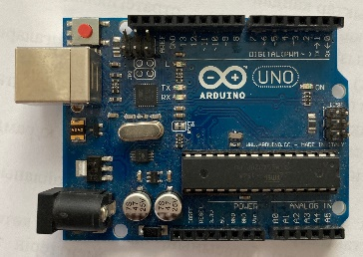  Arduino Uno | 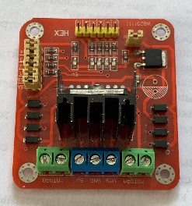  Драйвер L298N
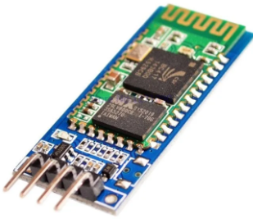  Bluetooth -модуль HC-06 | 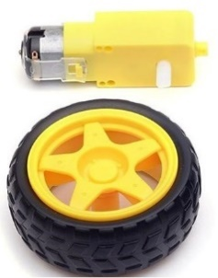  Мотор- редуктор дөңглекпен
Сурет 10 - Эксперименттік материалдар

Arduino UNO микроконтроллерінің 14 сандық кіріс/шығысының 8 сандық кірісі және 3 шығысы пайдаланылды. L298N драйвері тұрақты ток қозғалтқыштарын көп функциялы басқару үшін пайдаланылды. Модуль тізбегі екі Н-көпірден тұрады,оған бір биполярлы қадамдық қозғалтқышты немесе бір мезгілде екі тұрақты щеткалы қозғалтқышты қосуға болады, ал біздің жағдайда дөңгелектері бар беріліс қозғалтқышы қосылған. Басқару Arduino Uno микроконтроллеріне командалық кірістеріне сәйкес сигналдарды беру арқылы жүзеге асырылады. Bluetooth HC-06 модулі сымсыз қашықтан басқару құралы ретінде қолданылады. Дөңгелектері бар беріліс қозғалтқышы, механикалық қозғалысты орындау үшін. Arduino машинасының корпусы машинаның жеңілдігі мен ептілігі үшін пластмассадан жасалған. Құрастыру барысында студенттерге Arduino UNO микроконтроллерімен радиокомпоненттік порттардың қосылыстары түсіндірілді. RemoteXY онлайн платформасында Android телефонында басқару дизайны жасалды, содан кейін дайын эскиз Arduino IDE-ге жүктелді. Содан кейін, олар арнайы RemoteXY кітапханасын жүктеп алып, RemoteXY эскизін оқу үшін Arduino IDE бағдарламасына бағдарламалады. Барлық кодтар ноутбукке USB сымы арқылы Arduino UNO микроконтроллеріне жүктелінеді. Студенттер ұялы телефонға RemoteXY атты қосымшаны Play Market-тен жүктеп, Arduino UNO-ға қосылған Bluetooth HC-06-ға қосылды және джойстиктің көмегімен Arduino машинасының механикалық қозғалысын қашықтықтан басқара алады (Сурет 11).

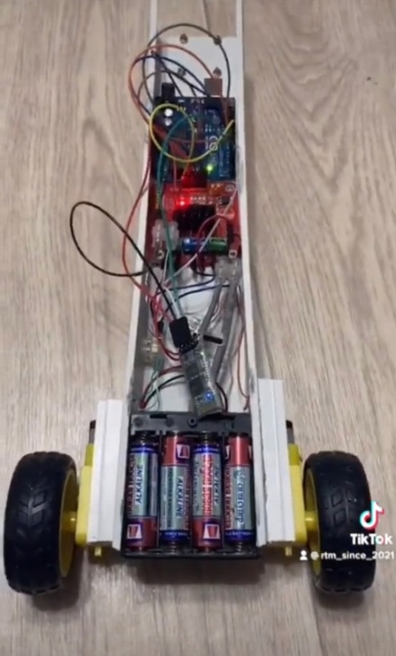  Arduino- машинасы | 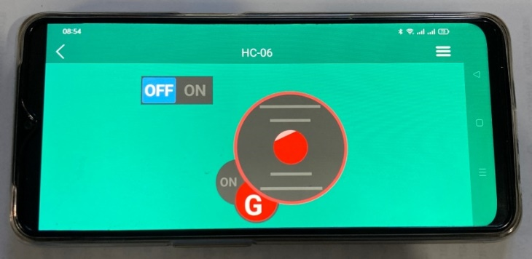  Android платформасында басқару
Сурет 11- Android телефонында басқарылатын Arduino машинасы

MG90S сервосының Arduino Mega-ға қосылуы да осы эксперименттік жұмысқа ұқсас болды. Мұндай жұмыс студенттерді шығармашылыққа ынталандырады. Сонымен қатар, Arduino UNO микроконтроллері арқылы LCD 1602 модуліндегі интерфейсіне сөздерді шығару эксперменттік жұмыс ұсынылды. Физика сабақтарында роботтық эксперименттерді қолдану, мысалы, "механикалық тербелістер мен толқындар, дыбыс және дыбыс толқындары" тақырыбы бойынша, Arduino UNO және HC SR04 ультрадыбыстық қашықтық сенсорының көмегімен монитордағы көрсеткіштерді анықтай отырып, ультрадыбыстық қашықтық өлшегіш құралын жасау эксперименттік жұмысы жасалынды. Сурет 12 және сурет 13 көрсетілгендей Sprint-Layout бағдарламасында схеманы жобалау және схемалық плата құру жұмысы көрсетілді. "Физика - информатика" білім беру бағдарламасы бойынша бакалавриаттың 2-курсының және "Информатика" 3- курсының студенттері зертханалық жұмысында Sprint-Layout (Сурет 12) бағдарламасында радиоэлементтермен схема сызуға және оны баспа платасында жасауға қызығушылық танытты (Сурет 13).

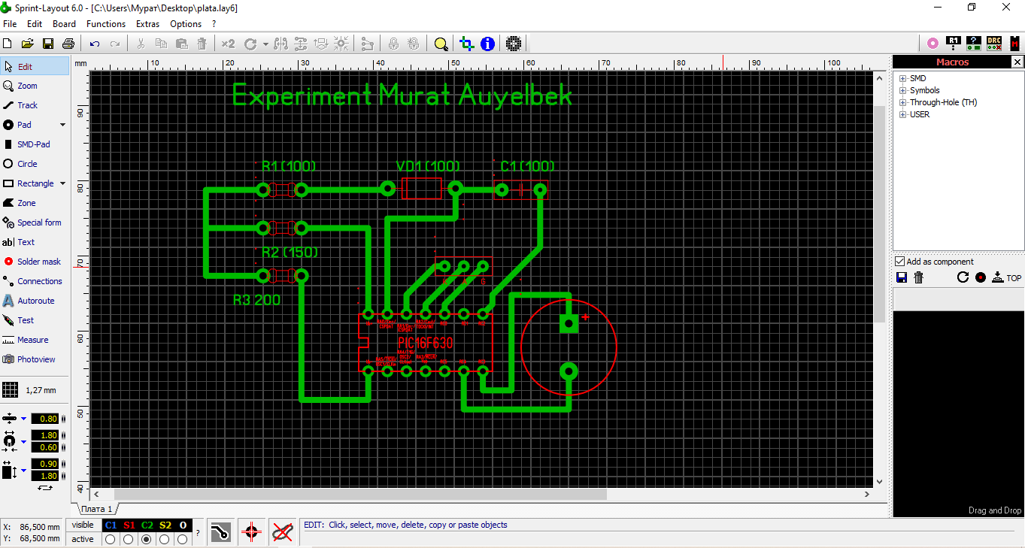

Сурет 12- Sprint-Layout бағдарламасы және схема

Зертханалық жұмыста студенттер 2-3 студенттен тұратын топтарға бөлінді. Студенттерге қорғаныс құралдары, сонымен қатар:
- Темір хлориді, 1 литр су және ерітінді ыдысы
- 10см х 20см бір жақты баспа платасы (FR-4 стеклотекстолиті 1,2 мм қалыңдығы) ұсынылды.
Студенттер схеманы Sprint-Layout бағдарламасында сызды, содан кейін схеманы бір жақты баспа платасына ауыстыру үшін, жылтыр қағазға басып шығарды. Кейбір студенттерде схема толығымен платаға ауыспады, осылайша ол радиоэлементтердің қосылуына жол бермейді, бірақ сіз қылқалам мен қара бояуды қолдана отырып, платадағы схеманы аяқтай аласыз. Схеманы платаға ауыстырғаннан кейін студенттер темір хлоридін бір литр суда ерітіп, схемасы бар тақтаны ерітіндісі бар контейнерге 10-15 минутқа қойды. Темір хлориді арқасында, ерітіндіде мыс бетінен кетеді және баспа платасында тек сызылған схема қалады.

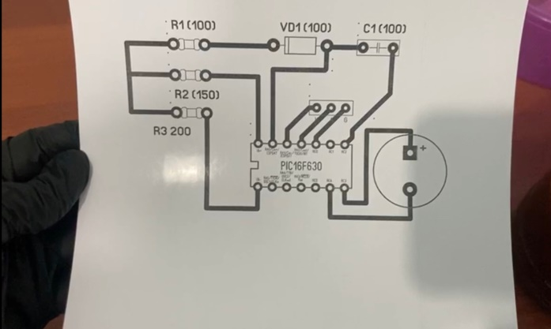 | 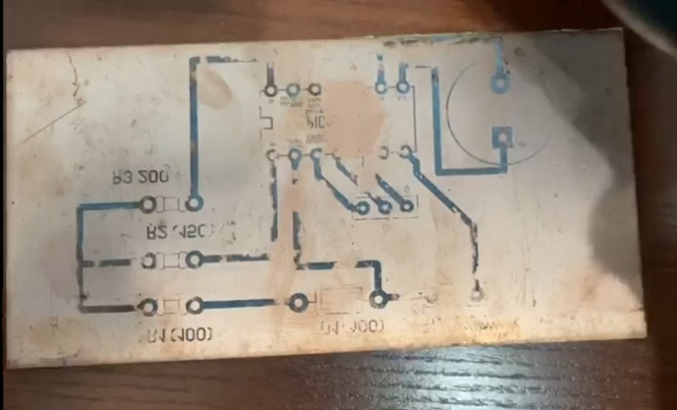
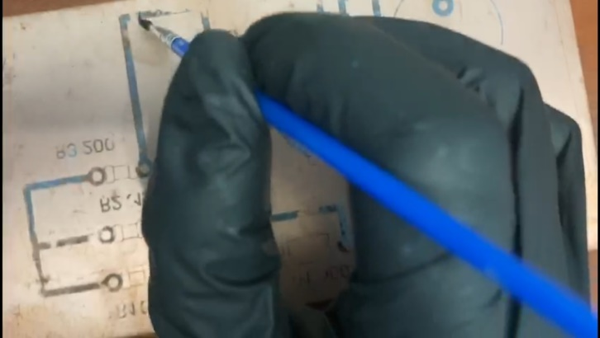 | 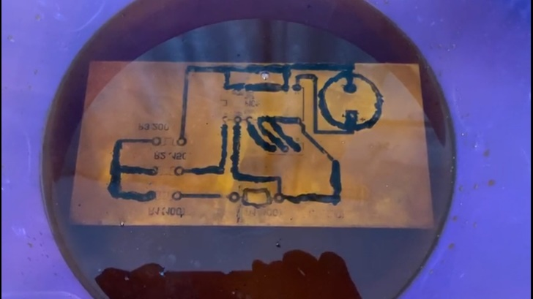
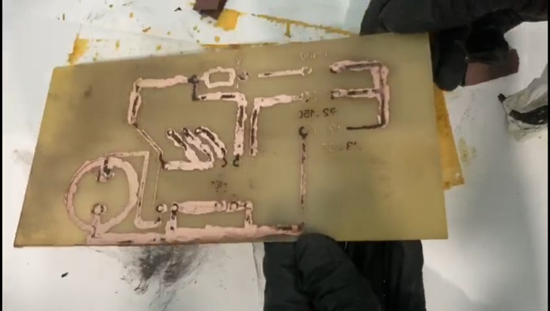

Сурет 13- Баспа платасындағы схеманы құру жұмыс процесі

Плата схемасын құру дағдылары жобаларды қалыптастыру үшін өте маңызды. Кейбір оқу орындары жалпы жобалық жұмыстарға өте маңызды және шешуші мән береді және түлектерінің "жобалық курстан" өтуін жоспарлайды. Сонымен, Аризона штатының политехникалық университеті Ұлттық инженерлік академия дәстүрлі біліммен практикалық тәжірибені біріктіру тұрғысынан үлгілі деп таныған бағдарлама құрды (Ethan Danahy [210]) басқа авторлар роботтық платформалардың қалай жұмыс істейтінін, оларды қалай басқаруға болатынын, олардың қандай мүмкіндіктерге ие екенін және болашақ қосымшалардың технологиялық жетістіктерге әкелуі мүмкін екенін білу негізгі құзырет деп санайды (Midhat Jdeed [211]). Жобалық педагогика проблемалық-бағдарланған оқытудың негізі арқылы пәнге тән шеңбердің тұжырымдамалық жобасына сәйкес келеді (Mitchell, J.E., [212]). Жобалық оқыту педагогикасы және оның артықшылықтары оның ұзақтығы мен шынайылығы тұрғысынан қарастырылуы мүмкін. Бұл әдіс кәсіби шындыққа жақын болуы керек. Оқытушы, көптеген қолайлы шешімдерді қадағалайды, сонымен қатар жүйелік деңгейдегі интеграцияны талдайды [213]. Бұл шын мәнінде өте нәтижелі жұмыс, өйткені мұғалімдер сенімдірек бола отырып, оқу бағдарламасын тереңірек игеруге ғана емес, сонымен қатар, әлеуметтік тәжірибе жинауға, атап айтқанда нақты қажеттіліктермен байланыс орнатуға бағытталған жобалық жұмысты бастайды.
Біз студенттермен бірлесіп робототехниканы оқытуға арналған TiR-мобильді қосымша прототипін құрдық. Қосымшаның мақсаты: педагогтарды, студенттер мен оқушыларды, сондай-ақ басқа да тұтынушыларды online және offline форматтарында гаджеттерді пайдалану арқылы білім беру робототехникасы, схематехника және бағдарламалау туралы базалық және деңгейлік білімге үйрету; еңбек нарығында бәсекеге қабілеттілігін арттыру үшін білім беру робототехникасы бойынша тұтынушылардың базалық және деңгейлік білімдерін жетілдіру; экономикалық даму факторы ретінде технологиялық білім беруді арттыруға ықпал ету. Сонымен қатар, мазмұнды түзету үшін тұтынушылардың құзыреттерін анықтау; қолайлы тұжырымдамалар негізінде білім сипаттамасы; кері байланыс қойындысының мазмұнын талдау негізінде қосымшаны жетілдіру. Физика және информатика сабақтарында білім беру робототехникасы мен TiR қолданудың ұсынылған әдістемесінің нәтижелілігін растау үшін эксперименттік жұмысты RTM арнасы арқылы көрсету жоспарлануда. Жетісу университетінің ережесіне сәйкес жас ғалымдарды гранттық қаржыландыру конкурсына қатысу үшін комиссия студенттерінің бірінші авторы және командасы TiR (Training in Robotics) мобильді қосымшасын және ресми онлайн оқыту платформасының сайтын ұсынды. Конкурстың сараптамалық комиссиясының отырысымен командаға жұмысты аяқтау үшін грант бөлінді. (№1 хаттама "01" желтоқсан 2022 ж.) TiR мобильді қосымшасының прототипін жасау үшін онлайн бағдарлама қолданылды mobincube.com (Сурет 14).
 | 

Сурет 14 - Mobincube және оның QR сілтемесі

Бұл бағдарлама Android және Apple платформаларында мобильді қосымшаны құруға ықпал етеді. TiR прототипін жасағаннан кейін (Сурет 15). Mobincube бағдарламасында телефонға орнату үшін сайттан мобильді қосымшаға сілтеме сұрау қажет, сайт дұрыстығын қарағаннан кейін мобильді қосымшаның форматын толтыру сайттағы кезекке байланысты 15-20 минут ішінде сілтеме береді. Сілтеме шамамен 48 сағат бойы белсенді.

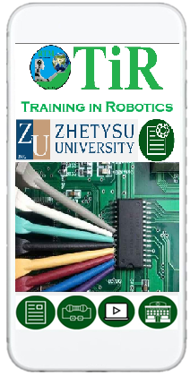 | 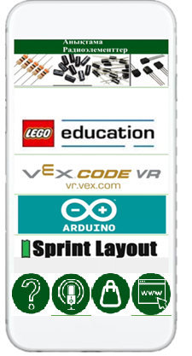

Сурет 15 - TiR (Training in Robotics) мобильді қосымшасының прототипі.

Сол жақта мобильді қосымшаның негізгі кіреберісінде және қазақ, орыс немесе ағылшын тілдерін таңдауға арналған параметр көрсетілген. Төменгі жағында мобильді қосымшаның қойыншасы орналасқан.
№1. "Теория". Бұл қойыншада робототехника бойынша теориялық материалдар жинақталған.
№2. "Схемотехника" деңгейлер бойынша схемаларды қамтиды.
№3. "Бейнематериалдар" робототехника бойынша бейне курстармен жабдықталған.
№4. "Шот" арқылы жеке тұтынушы өзінің жеке кабинетіне кіреді. Білім беру мекемелерінің білім алушылары мен педагогтары IP address арқылы қол жеткізе алады.
№5. "Сұрақтар мен жауаптар" - чат арқылы TiR тұтынушылары арасында сұрақтарды талқылау.
№6. "Подкасттар" аудио курстарды ыңғайлы уақытта тыңдауға мүмкіндік береді.
№7. "Shop" робототехника бойынша материалдарды онлайн сатып алуға арналған
№8. "Website" телефон және ноутбук арқылы кіруге кері байланыс үшін.
Жоғарғы оң жақта тұтынушы қызығушылық тудыратын радиоэлементті басу арқылы таңдай алатын радиоэлементтердің суреттерінің тізімі. Мысалы, резисторды таңдағанда тізім шығады :
- Сипаттама (сипаттама)
- Conditional designation (шартты белгі)
- Сериялық және параллель байланыс (сериялық және параллель байланыс)
- Резисторлардың түрлері (резистордың түрлері)
- Color-coded
Әр тармақ фотосуреттері бар теориямен жабдықталған. Сізде Lego Education, Vex жаттықтырушысы, vr, Arduino, Sprint-Layout және басқалары сияқты қызықты курстар көрсетілген. Тұтынушы өзіне сәйкес курсты таңдап, кезең-кезеңімен оқи алады. Бөлінген қаржыландыруды мобильді қосымша мен білім беру платформасын құру үшін пайдалану жоспарлануда. 2023 жылы YouTube-те де, мобильді қосымшада да бейне курстар базасы және үш тілде теориялық материалдарды таңдау кеңейтілді. Желіден тыс пайдаланушылар Google Play және App Store қолданбалары арқылы пайдалана алады.
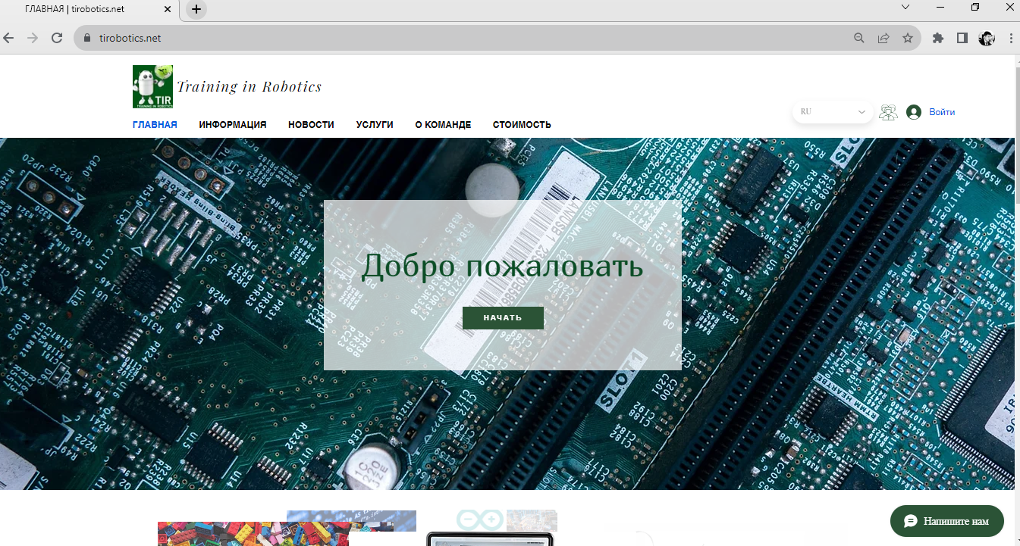
Сурет 16 - TiR мобильді қосымшасының ресми білім беру платформасы
Қазіргі уақытта сайт үшін tirobotics.net домені сатып алынды және авторлық құқық бар (Қосымша А).

Сайттың негізгі ерекшеліктері:
1. Білім беру робототехникасы курстары: Сайт білім беру мақсаттары контекстінде робототехника негіздерін зерттеуге бағытталған бейне курстар мен интерактивті материалдарды ұсынады. Курстар қиындық деңгейлері бойынша құрылымдалған және әр түрлі жас топтарына сәйкес келеді — бастауыш сынып оқушыларынан жоғары сынып оқушыларына дейін.
2. Қауымдастық және тәжірибе алмасу: мұғалімдер мен ата-аналар тәжірибе мен материалдармен бөлісе алады, вебинарлар мен форумдарға қатыса алады, сарапшыларға сұрақтар қоя алады және робототехника бойынша сәтті оқыту жағдайларымен бөлісе алады.
3. Танымал білім беру жиынтықтарымен интеграция: Платформа білім беру робототехникасының танымал жиынтықтарымен (мысалы, LEGO Education, VEX Robotics) жұмыс істеуді қолдайды, оларды білім беру мақсатында пайдалану бойынша арнайы курстар мен нұсқаулар береді.
4. Практикалық бағыт: әр курста практикалық міндеттерге көп көңіл бөлінеді. Студенттер өздерінің робототехникалық жобаларын жасау арқылы алған білімдерін іс жүзінде қолдана алады.
5. Қауымдастық: Сайт форум мен чатты қамтиды, онда мүшелер өз жобаларымен бөлісе алады, идеяларды талқылай алады және басқа оқушылар мен оқытушылардан көмек ала алады.
6. Тұрақты жаңартулар: платформадағы курстар мен материалдар робототехника саласындағы соңғы жетістіктер мен үрдістерді ескере отырып, үнемі жаңартылып отырады.
Соңғы онжылдықтарда бірқатар оқу орындары инженерлік бағдарламаларын жобалық педагогика негізінде толығымен әзірленуі үшін өзгертті, мысалы, Mitchell, J.E. [212] және т.б. мұндай педагогиканы жекелеген пәндерге қосу жиі кездеседі. Жобалық оқытудағы оқытушы тәлімгер ретінде қызмет етеді, ал студенттер команданы басқаруға, бар білімдерін қалай қолдану керектігін анықтауға және қажет болған жағдайда жаңа дағдылар мен білім алуға жауап береді. Бұл жағдайда біз психологиядағы «бөлу» терминін қолданар едік, себебі мұнда студенттер өз тәжірибелеріне қарай оқытушының көмегіне мұқтаж болмаған кезде, өздігімен әрекет ете бастайды. Жобаға негізделген оқытудың негізгі атрибуттарына сәйкес келу үшін жоба бар білім жоба мәселесін шеше алатындай қарапайым болуы керек, бірақ ашық, аяқталған зерттеудің бірнеше жолы болатындай күрделі болуы керек. Сонымен, дифференциалды жетекті роботтар бірқатар аспектілерде қарапайым болады: (а) жалғыз қажетті жетектер екі қозғалтқыш, жетекші дөңгелектерінің әрқайсысына бірден; (б) олардың қозғалысын қарапайым велосипед моделіне жуықтауға болады; (в) олар орнында бұрыла алады. Студенттерге берілген тапсырма - жұмыс прототипін жасау.
Келесі мақсаттар анықталды:
- автономды жүйелерді жобалауға және енгізуге көмек көрсету үшін инженерлік жобалаудың белгіленген әдіснамасын және жүйелік ойлауды қолдану;
- Кіріктірілген жүйелер, басқару жүйелері және сигналдарды өңдеу сияқты салалардағы автономды жүйелердің негізгі принциптеріне сүйене отырып, автономды жүйелерді жобалау мәселелерінің шешімдерін талдау және әзірлеу;
- Ақаулардан сенімді қорғауды қамтамасыз ету үшін құрылымдардың, схемалардың және алгоритмдердің тұтастығы мен сенімділігін анықтау;
- Заманауи автономды жүйелердің аппараттық құралдарының дербестігін қамтамасыз ету үшін заманауи бағдарламалық құрылымдарды салыстыру және біріктіру;
- Шағын топта электротехниканы жобалаудың салыстырмалы түрде күрделі жобасын жүргізуге және басқаруға жүйелі тәсілдерді қолдану;
- Техникалық есептер арқылы жоба құрылымы мен бөлшектерін тұжырымдау және жеткізу.
Жобалық жұмыс студенттердің бірнеше пәндер бойынша білімдерін қолдануы үшін жобаларға негізделген оқытумен тікелей байланысты болды: білім беру робототехникасы, информатика, физика; ішкі жүйелерді біріктіру күрделілігінің әдістемелік шешімімен тікелей байланысты. Студенттерге әр жетекті басқаруға және әр сенсордан мәліметтер алуға мүмкіндік беретін бағдарламалық жасақтама берілді, бірақ бұл құрылым сенсорлардың ешқайсысын кері байланыспен басқару тізбегіндегі жетектерге қоспады. Өзін-өзі басқару дифференциалды жетекті роботты таңдауды жүзеге асырудың негізгі мүмкіндігі болып табылады, студенттер жобаны аяқтау үшін қажетті жаңа білім мен дағдыларды қолдану және меңгеру жолында негізінен өздігінен әрекет етуі – жоба негізінде оқытудың мақсаты. Дифференциалды жетекті роботтарды кеңінен қолдану, зерттеу әдебиеттері жұмыстың сәтті орындалуына ықпал етті. Әңгіме барысында студенттердің заманауи өнеркәсіптік қосымшаны еске түсіретін жобаға жоғары ынталы екендігі байқалды. Бұл мотивация, негізінен, студенттер ресурстарды іздейтін, тиісті зерттеулерді табатын, содан кейін өз жобаларына әртүрлі әдістер мен бағдарламалық құралдар жиынтығын енгізетін нәрсеге айналды.
Алдын ала жасалған шешім болған жоқ, өйткені қолда бар ресурстар мен жұмыс істейтін жобалардың мысалдарынан белгілі бір жобаның шешімі мүмкін екендігі анық болды. Бұл студенттерге жұмыс прототипін жасау тапсырылғанының ашық сипатын атап өтуге мүмкіндік берді, ол үшін әлі шешім жоқ, бірақ тапсырманы орындай алды. Студенттер осындай жобаларды сәтті аяқтайды [213]. Цифрлық технологиялардың қарқынды дамып келе жатқан әлемінде күрделі білім беру мәселелерін шешу әлеуметтік қажеттіліктерді ескере отырып, озық технологияларға негізделген сенімді ғылыми базаны талап етеді. Жоғары мектепте білім беру робототехникасының интеграциясын стратегиялық бағыттардың бірі деп атауға болады, өйткені практиктердің академиялық қалауы мен нақты идеялары, әдістемелік ұсыныстары эпицентрде қалады. Сонымен қатар, білім беру робототехникасының пәнаралық сипатын жүйелі перспектива ретінде көптеген бағыттарда пайдалануға болады, бұл – академиялық талқылау, педагогикалық тәжірибе қалыптастыру және эмпирикалық толтыру үшін қосымша әрекетті қажет етеді.
Халықаралық тәжірибені зерттеуге, практикалық қолдануды зерттеуге және процеске тікелей қатысуға негізделген біздің тұжырымдамамыз, оқыту форматтарын да, сындарлы стратегияларды да қолданудың тиімділігін қамтамасыз етуге бағытталған. Білім беру робототехникасы негізінде пәнаралық байланыстарды жүзеге асыру басым тұжырымдама болып табылады, оның негізгі түсінігіне STEM білім беру тәжірибесі ықпал ете алады. Робототехника және жобалық оқыту педагогикасы бойынша білім берудің әртүрлі тасымалдаушылары мен пайдаланушылары тұрғысынан сендіретін ыңғайлы бағдарламаны реформалау және құру үшін қолда бар білім беру бағдарламаларын біріктіру тұжырымдамалық болып табылады.

2.3. TiR (Training in Robotics) мобильді қосымшасы және білім беру платформасы жобалық жұмыс ретінде
TiR (Training in Robotics) жобасының авторы және жетекшісі Ауелбек М. А. докторантура кезеңінде 2020 жылдан 2023 жылға дейін TiR жобасының прототипін жасап, Digital Almaty 2023 Astana Hub Startup Battle және Digital Almaty 2024 инновациялық идеялары мен стартап алаңдарын өңірден халықаралық деңгейге дейін сынап көрді. Әрі қарай MVP (minimum viable product) кезеңін құру үшін И. Жансүгіров атындағы Жетісу университеті TiR жобасын қаржыландырды.
Мобильді қосымшаларды құрудың белгілі бір кезеңдері мен алгоритмдері бар:
- Идеяны құрылымдау
- Құралдарды таңдау
- Мерзімдерді белгілеу
- Прототип дизайны
- Әзірлеу (интерфейс, қойындылар, веб-сайт)
- Android платформасында прототиптің техникалық іске қосылуы
- Апробация
- Техникалық қолдау
1. Идеяны құрылымдау.
Бұл кезеңде мобильді қосымшаның негізгі идеясын сипаттау қажет, онда ұсынылған мобильді қосымшаның пайдаланушының қажеттіліктерінің көпшілігін, негізгі және екінші функцияларын, монетизация әдістерін, тарату арналарын және басқа да нақты қалыптасқан идеялар мен стратегияларды шешетіндігін егжей-тегжейлі анықтау қажет. Бастапқыда TiR мобильді қосымшасының прототипін жасамас бұрын, пайдаланушының қажеттіліктеріне, мемлекеттік тілде білім беру робототехникасы бойынша оқыту ресурстарының жетіспеушілігіне байланысты идея құрылымдалған.
Тұтастай алғанда, мәселе өзекті болып табылады, оны КОКСОНВО, Web of Science, Scopus ғылыми мақалалары және Google Play және App Store дүкендерінде робототехниканы оқыту бойынша ұқсас мобильді қосымшалардың болмауы дәлелдейді. Мобильді қосымшаны құру үшін І.Жансүгіров атындағы Жетісу университетінің бакалавриат студенттері арасынан топ құрылды, онда ізденуші докторант Ауелбек М.А. жетекшілігімен TiR құру бойынша жұмыс жүргізілді.
2. Құралдарды таңдау. Мұнда қосымшаны құру әдісі туралы шешім қабылдау керек, яғни мобильді қосымшаның қай жерде жұмыс істейтінін нақтылау қажет: iOS, Android немесе екі платформада. Командамен мұқият ойлана отырып, біз бастапқыда онлайн Mobincube конструкторында (Сурет 17) құруды шештік, өйткені бұл конструктордың iOS және Android жүйелерінде жұмыс істеудің үлкен артықшылығы бар.


Сурет 17 - Mobincube онлайн конструкторы

Mobincube қолданбалардың кез келген түрін жасауға болатын тамаша қолданба интерфейсін ұсынады: бизнестен білімге дейін, ойын-сауықтан ойынға дейін, үй және денсаулық үшін және т.б. Mobincube көмегімен бағдарламалау тілін білмей қосымшалар жасалады, яғни кодтау қажет емес, визуалды интерфейстің арқасында сіз өз қосымшаңызды жасай аласыз. Интернеттегі басқа қосымшаларды жасаушылардан айырмашылығы, Mobincube параметрлердің үлкен икемділігін ұсынатын абсолютті теңшеу деңгейін ұсынатын жалғыз. Mobincube көптеген дайын шаблондарды бастапқы нүкте ретінде ұсынады, содан кейін оларды әзірлеушіге қалағаныңызша өзгертеді. Сондай-ақ, әзірлеуші миллиондаған пайдаланушыларға қол жеткізуге болатын қосымшаларды (Google Play, iTunes, Amazon және т.б.) қайда орналастыру керектігін шешеді. Mobincube мобильді қосымшаны жүктеуге және жариялауға ешқандай шектеулер қоймайды. Mobincube қосымша параметрлермен жабдықталған, мысалы:
- Онлайн-дүкендер. Мобильді қосымшаны жасағаннан кейін "онлайн-дүкендер" өнім сатылымының артуына ықпал етеді.
- Монетизация. Қолданбаның ішіндегі жарнамалар арқылы ақша табуға болады.
- Дизайн. Жеке қалауы бойынша дизайн жасауға ықпал етеді.
- Push хабарландырулары. Пайдаланушылармен байланыс (Кері байланыс).
- Шарлау тақтасы. Мобильді қосымшаға қажетті қойындылар санын қосуға болады.
- Аудио және бейне. Бейне, аудио және мазмұнды орналастыру.
- Google maps. Интернеттегі карталарға өзіңіздің POI (point of interest) қосу.
- Бастапқы код. Өзінің функционалдық мүмкіндіктерін дамыту.
- Web Ендіру. Сайт интеграциясы.
- Databases. Үлкен мәліметтер базасын қосу және шешім ақпаратты көрсету
- Қашықтағы мазмұн. Интернеттегі мазмұнды бірден жаңартуға болады.
- Google Analytics. Қолданбаны жақсарту туралы пайдаланушылардың аналитикасы.
Қосымшаны құру барысында ,қосымша параметрлер бойынша - "Web ендіру" бойынша, біз TiR мүмкіндіктерін шектемеу және сайтты мобильді қосымшамен біріктіру үшін мобильді қосымшамен қатар TiR мобильді қосымшасының (Training in Robotics) ресми сайтын құруды шештік. Пайдаланушы мобильді қосымшада да, барлық платформаларда да (ноутбук, компьютер, планшет, теледидар) білім беру робототехникасын оқи алады.
Осыған байланысты студенттермен және командамен біз ресми сайтқа арналған құралдардың екінші таңдауын талқыладық, бұл веб-сайтты құрудың онлайн-конструкторы Wix.com (Сурет 18), Бұл сайттың өзін де, жасанды интеллектті қолдану арқылы да құруға ықпал етеді. Wix конструкторында студенттер үшін толыққанды сайт құру қиын болған жоқ. Wix.com ақысыз веб-сайтты құрудың екі әдісі бар: Wix редакторында, барлығы дерлік мүмкін, бірақ аз күш жұмсау керек немесе ADI ортасында жасанды интеллект бірнеше секунд ішінде дизайн мен мазмұнның дайын нұсқаларын ұсынады. Wix-тен Velo әзірлеуші платформасы сайттың функционалдығын кеңейтуге көмектеседі.


Сурет 18 - Wix онлайн конструкторы

Wix Артықшылықтары
- Дайын шаблондар (800-ден астам шаблон)
- Жетілдірілген мүмкіндіктер (интернет-дүкен, онлайн брондау, онлайн сатып алу/жазылу)
- Мобильді нұсқа
- SEO оңтайландыру
- Логотип құрастырушы
- Домендік атауды және сенімді хостингтерді сатып алу
Mobincube арқасында мобильді қосымшаның TiR прототипі жасалды, содан кейін tirobotics.net. домендік атауы бар ресми TiR сайты Wix.com конструкторы арқылы құрылды.
3. Мерзімдерді белгілеу
Жұмыс жоспарын құру. Жұмысты бастамас бұрын, мерзімдері бар іс-қимыл жоспарын тіркеу қажет. Кесте 11. І.Жансүгіров атындағы Жетісу университеті шеңберінде Жас ғалымдардың "Jas ǵalym" ғылыми және ғылыми-техникалық қызметінің нәтижелерін коммерцияландыру жобаларын гранттық қаржыландыруға қатысу үшін 2022 жылғы 10 қарашаға дейінгі мерзіммен жоба жоспары келтірілген.
4. Дизайн.
TiR мобильді қосымшасының дизайны UX-тен тұрады (user experience) келушілердің қойындылармен өзара әрекеттесуінің сапалы ыңғайлылығы және UI интерфейсі (user interface) үшін барлық графикалық элементтерді безендіру. UX (user experience) пайдаланушы тәжірибесі - пайдаланушы әрекеттерінің логикасына жауап береді. UI пайдаланушы интерфейсі (user interface) — бұл иллюстрациялар, анимациялар, түс схемасы, қаріптер мен фотосуреттерді қамтитын жобаның стилі мен визуалды компоненті. UX мақсаты - интуитивті навигацияны құру. UI интерфейсін құру кезінде біз студенттердің сұранысы бойынша түс гаммасын қарастырдық.
5. Әзірлеу
TiR (Training in Robotics) мобильді қосымшасының прототипін әзірлеу командамен ұзақ уақыт бойы Mobincube-те жүзеге асырылды (Сурет 19). TiR (Training in Robotics) мобильді қосымшасының прототипі жасалған Mobincube конструкторының интерфейсі көрсетілген.
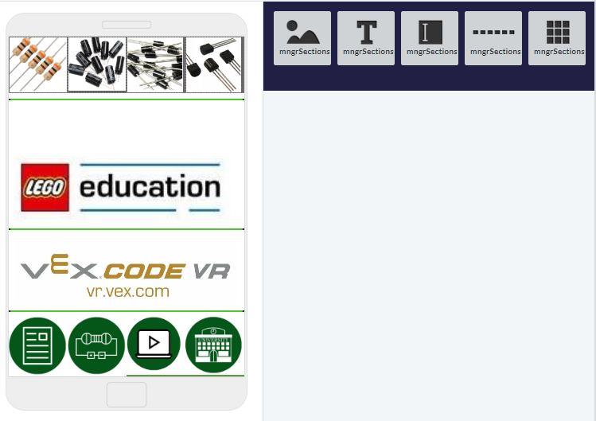
Сурет 19 - Mobincube интерфейсі

Телефонда қосымшаны іске қосқан кезде TiR логотипі бар фондық бейне шығады, содан кейін автоматты түрде сурет 20 көрсетілген TiR бастау экранына жіберіледі. Сурет 20 бастау экранын әзірлеу үш позицияда жүзеге асырылды.

1. Жоғарғы позиция  2. Орталық позиция  3. Төменгі позиция | 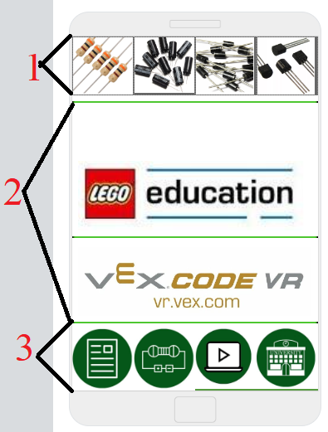

Сурет 20 - TiR негізгі экран интерфейсінің позициялары

1. Біз радиокомпоненттер теориясы үшін жоғарғы позицияны жасадық, онда пайдаланушы оңнан солға қарай жылжып, радиокомпоненттері туралы тиісті ақпаратты таңдай алады (Сурет 21).
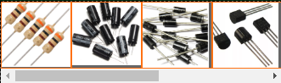 | 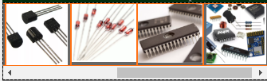
Сурет 21 - "Радиоэлементтер" мобильді қосымшадағы интерфейс позициясы

"Радиоэлементтер" пункті барлық қажетті радиокомпоненттерінің теорияларымен жабдықталған. Мысалы, сол жақтағы сурет 21 көрсетілген бірінші қойынды "резисторлар", радиокомпоненттеріндегі негізгі элементтердің бір. Осы қойындыны басқан кезде келесі терезе шығады (сурет 22), онда резисторлар туралы Негізгі сипаттамалар мен параметрлер көрсетілген.
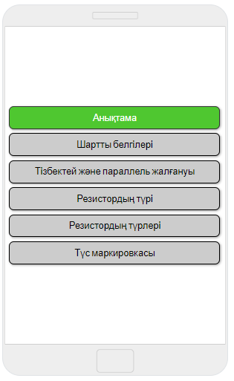 | - Анықтама  - Шартты белгілері  - Тізбектей және параллель жалғануы  - Резистордың түрі  - Резистордың түрлері  - Түс маркировкасы
Сурет 22. "Резисторлар" қойындысының элементтері

Жоғарғы позицияның барлық радиокомпоненттері негізгі сипаттамалар мен параметрлермен жабдықталған.
Орталық позицияда біз келесі курстармен жабдықтадық:
- LEGO Education білім беру конструкторлары (WeDo, Mindstorms EV3);
- онлайн Vex тренажерлері.code.VR, AutoDesk Tinkercad, Open Roberta Lab;
- Arduino;
- Sprint-Layout;
- RemoteXY;
- Python, 3DS Max және т. б.

LEGO Education білім беру құрылымын басқан кезде WeDo 2.0 және LEGO Mindstorms EV3 курстары шығады. LEGO Education WeDo 2.0 курсы (Сурет 23).
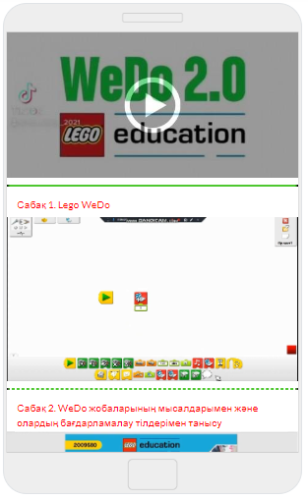 | - Тақырыптық бейне оқулықтар  - теориялық материал  - электрондық оқу құралдары  - практикалық тапсырмалар
Сурет 23 - LEGO Education WeDo 2.0 курсы

Lego WeDo 2.0 - WeDo сериясының екінші буыны болған 2016 жылғы робототехникалық жаңалық. Дизайнер - бұл мектепте және үйде сабақтарда қолдануға болатын әмбебап білім беру шешімі. WeDo 2.0 әлі де WeDo отбасына тән мотивациялық және тәжірибеге бағытталған тәсілді ұсынады. Алдыңғы WeDo 1.0 жиынтықтары сияқты, Lego WeDo 2.0 ең жас аудиторияға – бастауыш сынып оқушылары мен балабақшаның үлкен топтарының оқушыларына арналған. 2016 жылдың дамуы өзінің білім беру әлеуетімен ерекшеленеді: оған жаңа бөлшектер, SmartHub микропроцессоры және жетілдірілген сенсорлар кіреді. Сымсыз Bluetooth протоколының арқасында дизайнер компьютермен сымсыз байланыс арқылы автономды болды. TiR-ді робототехника бойынша бейнекурстармен жабдықтау үшін біз бейнекурстарды жүктеу үшін YouTube бейне хостингінде RTM (Robotics of Murat) атты арнасын құрдық (Сурет 24) және TiR мобильді қосымшасымен біріктірдік.
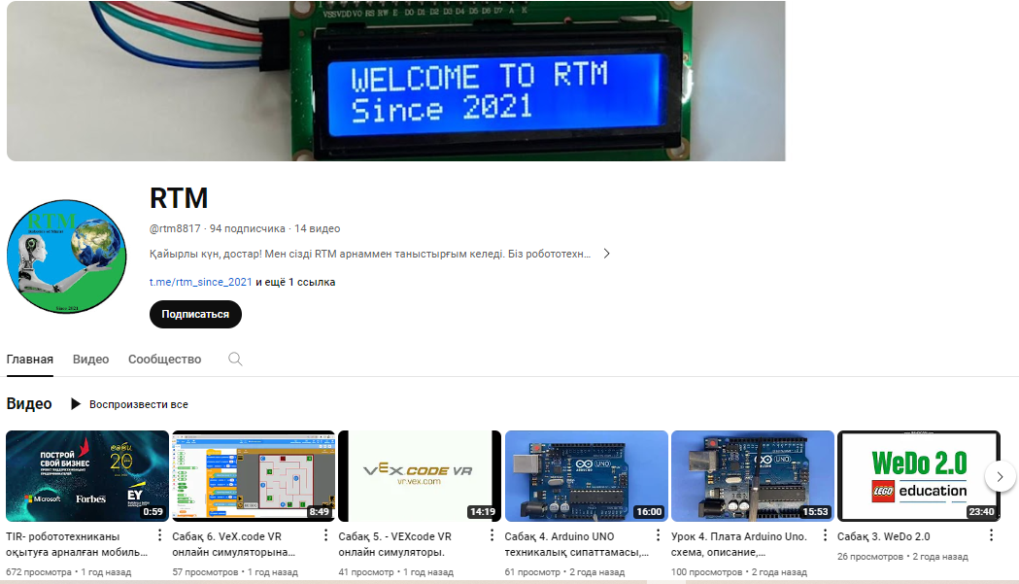
Сурет 24 - RTM (Robotics of Murat) атты YouTube арнасы

YouTube бейне хостингіне арналған RTM арнасында жоғары сапалы форматта бейнекурстар құру үшін, біз келесі жабдықтарды қамтамасыздандырдық:
- Lenovo Ideapad C340-14IWL, Lenovo IdeaPad 3, Huawei Mate Book D15 ноутбуктер;
- USB Logitech m190 Charcoal сымсыз тышқандары;
- Microsoft Windows 10, 11 ноутбуктарына арналған операциялық жүйелер;
- Xiaomi Mi Selfie Stick түсірілім штативтері мен триподтары;
- сымсыз микрофондар;
- бейне курсты жазуға арналған Микрофон, Razer Seiren mini подкаст (RZ 19-03450100-R3M1);
- Bandicam - жоғары сапалы бейне форматында компьютердегі Windows экранды жазу бағдарламасы;
- Бейнені монтаждауға арналған "Бейнемонтаж" бағдарламасы;
- Capcut, Viva video және т. б. бейнекурстарының трейлерлерін жасау үшін жазылымдар сатып алынды. Сурет 25 LEGO Education MINDSTORMS EV3 курсы жабдықталған.

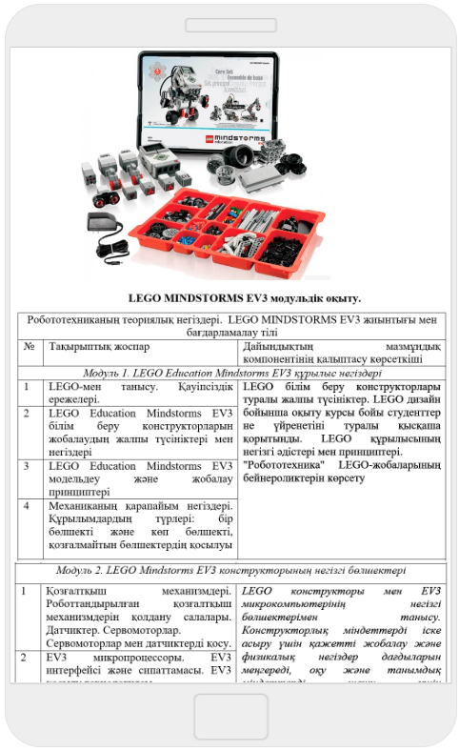 | - LEGO Mindstorms EV3 оқыту модульдері  - тақырыптық бейне сабақтар  - теория  - электрондық оқу құралдарымен  - практикалық тапсырмалар  - подкасттар
Сурет 25 - LEGO Education MINDSTORMS EV3
Lego Education Mindstorms EV3 - оқу орындары үшін арнайы әзірленген білім беру робототехникалық платформасы. Оның көмегімен бірінші сабақта сіз өзіңіздің алғашқы роботыңызды жасай аласыз. Мұғалімдер мен оқушыларға арналған ойластырылған оқу материалдарының арқасында Mindstorms робототехниканы оқыту бойынша батыс білім беру мекемелерінің стандартына айналды және ТМД-ның жақын елдерінің робототехника сыныптарын жабдықтау үшін ең танымал шешім болып табылады. LEGO Education Mindstorms микропроцессоры экраны және енгізу-шығару порттары бар бағдарламаланатын EV3 микрокомпьютері болып табылады, ол қозғалтқыштар мен сенсорлардың жұмысын бақылайды. Компоненттер жиынтықтары платформамен арнайы кабельдер арқылы қосылады. Датчиктердің көмегімен робот қоршаған әлемді қабылдайды, ал қозғалтқыштардың арқасында ол белгіленген бағдарламаға сәйкес оған жауап береді.
LEGO Education Mindstorms EV3 сабақтарының негізгі тақырыптары:
- LEGO Education танысу. LEGO Education Mindstorms EV3 дизайн негіздері;
- LEGO Education WeDo 2.0, Mindstorms EV3 жиынтығы және бағдарламалау;
- Физика және информатика сабақтарында LEGO білім беру конструкторларын пайдалану;
- LEGO Education Mindstorms EV3 конструкторына негізделген жобалық жұмыс.
Бейнекурстар барлық тақырыптардың жазылады және жүктеледі RTM бейне хостингтегі арна YouTube платформалар. "Физика және информатика сабақтарында LEGO білім беру конструкторларын пайдалану" тақырыбында біз LEGO Education конструкторы негізінде білім беру робототехникасы арқылы "Информатика", "Физика" пәндері бойынша пәнаралық байланыстарды тиімді іске асыру мүмкіндігін сипаттадық және практикалық мысалдар келтірдік. Конструкторды физика мұғалімі демонстрациялық және зертханалық эксперименттер жүргізу кезінде қолдана алады, өйткені ол қарапайым механизмдерді, мысалы, рычагты таразыларды жасауға мүмкіндік береді. Естеріңізге сала кетсек, LEGO Mindstorms EV3 конструкторлары қашықтық датчиктерімен (ультрадыбыстық датчик), түс сенсоры, басқа да сенсорларымен жабдықталған және EV3 микропроцессорында бағдарламаланған. Бұл датчиктердің жұмыс істеу принциптерін түсіну физика – механика, акустика, оптика және т. б. заңдарын білуді қамтиды. Жобалау және демонстрациялық жобалау немесе зертханалық эксперимент жүргізу барысында, кейіннен пайдалану мақсатында, жұмыс студенттердің эксперименттік дағдыларын дамытады, инженерлік ойлауды қалыптастыруға ықпал етеді. Сонымен қатар, білім беру робототехникасы құралдарын пайдалану физика және информатика сабақтарында, сондай-ақ дәстүрлі оқыту әдістерін бірлесіп қолдануда тиімді болады. TiR бөлімдерде физика және информатика сабақтарында LEGO конструкторларын қолдану мысалдарын келесіде келтіреді:
- Механикалық қозғалыс. Біркелкі және біркелкі емес қозғалыс;
- Күш. Архимед күші;
- Жылдамдық. Жылдамдық бірліктері. Дыбыс жылдамдығы;
- Энергияны сақтау және түрлендіру;
- Біркелкі және біркелкі үдетілген қозғалыстардың заңдылықтарын зерттеу;
- Үйкеліс күшінің әсері және т. б.;
- EV3 бағдарламалау: қозғалтқыштар, сенсорлар;
Сонымен қатар, студенттер педагогикалық практикада алған білімдерін бекітіп, білім алушыларда білім, білік және дағдыларды қалыптастырудың негізгі кезеңдерін, тәжірибелерді қою және өткізу бойынша сауатты ұйымдастырылған іс-шараларсыз тиімді іске асыру мүмкіндігіне көз жеткізеді (Сурет 7).
Оқу процесінде экспериментті қолдану мүмкіндік береді:
- зерттелетін құбылыстарды педагогикалық түрлендірілетін түрде көрсету және сол арқылы оларды зерттеу үшін қажетті эксперименттік базаны құру;
- ғылымда белгіленген заңдар мен заңдылықтарды білім алушыларға қолжетімді түрде суреттеу және олардың мазмұнын білім алушылар үшін түсінікті ету;
- физика мен информатиканы оқытудың көрнекілігін арттыру;
- оқушыларды физикалық құбылыстарды зерттеудің эксперименттік әдісімен таныстыру;
- техникада, технологияда және күнделікті өмірде зерттелетін физикалық құбылыстардың қолданылуын көрсету;
- оқушылардың физика мен информатиканы оқуға деген қызығушылығын дамытуға ықпал ету (Сурет 26).

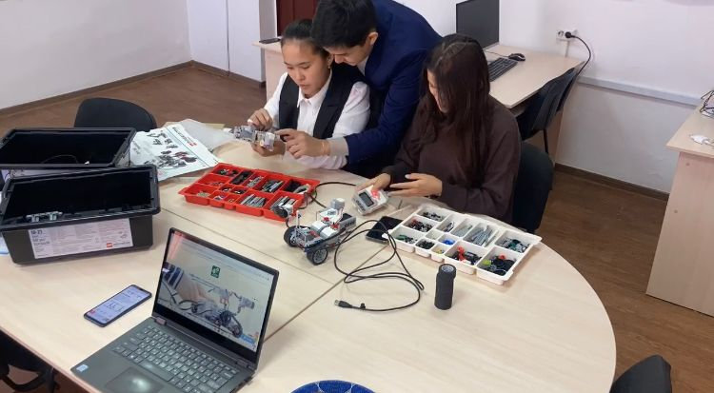
Сурет 26 - Жұмыс процесі

Arduino/Arduino IDE курсы.
Бұл курста студенттер Arduino басқару тақтасымен, әртүрлі радио компоненттерімен, микроконтроллерлермен, сенсорлармен, жобаларды құру және Arduino IDE бағдарламалау негіздерімен танысады. Оқу процесінде студенттер Arduino-мен жұмыс істей алады және әртүрлі деңгейдегі жобаларды жасай алады. Курс мыналарды қамтиды:
- Arduino / Arduino IDE оқыту модульдері;
- Тақырыптық бейне оқулықтар;
- Теориялық материалдар;
- Электрондық оқу құралдары;
- Практикалық тапсырмалар;
- Arduino IDE интеграцияланған даму ортасы;
- Подкасттар.
TiR бөлімдерде физика және информатика сабақтарында Arduino конструкторларын қолдануда келесі мысалдарын ұсынады:
- Механикалық қозғалыс;
- Дыбыс жылдамдығы;
- "Ауаның ылғалдылығы. Ауаның ылғалдылығын анықтау әдістері". (Бұл үшін арнайы DHT-11 сенсорын пайдаланып Arduino көмегімен ылғалдылықты өлшеу);
- Термодинамика;
- Arduino IDE бағдарламалау.

Схемотехника курсы электр тізбектерін құру және құру дағдыларымен танысуға және жетілдіруге ықпал етеді. Курстың мақсаты-цифрлық электрондық құрылғыларды, цифрлық аналогтық және аналогтық-цифрлық түрлендіру құрылғыларын, сондай-ақ сигнал генераторларын жобалау дағдыларын дамыту. Курсты оқу нәтижесінде студенттер Цифрлық электрондық құрылғыларды әзірлеуге дайын, сонымен қатар схемалық бағыт пен микропроцессорлық техниканы одан әрі зерттеу үшін қажетті негізгі білімді алады. Курс цифрлық Схемотехника негіздерін зерттеуге арналған және келесі негізгі модульдерді қамтиды: кіріспе, цифрлық схемотехника негіздері, аналогтық және цифрлық құрылғылардың құрылымы мен жіктелуі, схемалық модельдеу бағдарламалары. Курс келесімен қамтылған:
- Схемотехниканы оқыту модульдері;
- Тақырыптық бейне оқулықтар;
- Теориялық материал;
- Электрондық оқу құралдары;
- Практикалық тапсырмалар;
- Подкасттар;
- Sprint-Layout схемалық модельдеу бағдарламалары.

3. TiR мобильді қосымшасының графикалық интерфейсінің төменгі жағында белгішелер орналасқан (Cурет 27).

  1 2 3 4 |   5 6 7 8
Сурет 27- TiR мобильді қосымшасының белгішелері

Дәстүрлі SVG белгішелерінен айырмашылығы, біз олардың векторлық SVG форматындағы әрекеттеріне сәйкес шығармашылық жеке белгішелер жасадық.
Пәрмен белгішелерін декодтау:
- Теория;
- Схема;
- Бейне курстар;
- Білім беру мекемелері;
- Сұрақтар мен жауаптар;
- Подкасттар;
- Онлайн дүкендер;
- Web сайт.

«Теория» мәтіндік форматта берілген білім беру робототехникасы бойынша материалдарды, «бейне-курстар» - YouTube-тің RTM арнасына бейне хостингіне, ал «Подкаст» аудиожазба форматында көшумен 720p форматындағы бейнені қамтиды.

«Схемотехника» - схемотехниканы оқытудың үлкен бөлімі.

«Білім беру мекемелері» - TiR-ді одан әрі жетілдіру және оны әрбір тұтынушы өзінің логині мен паролі арқылы қосымшаға кіре алатын білім беру мекемелеріне енгізу жоспарланғандығына байланысты көзделген.

«Сұрақтар мен жауаптар» - тұтынушылар өз тәжірибелерімен бөлісе алады, әзірлеушілерге де, бір-біріне де сұрақтар қоя алады. Мысалы, жобаны құру кезінде тұтынушылар бір-бірімен бірігіп, жобалар жасай алады.

«Подкасттар» сапалы аудио жазу форматымен жабдықталған, мұнда тұтынушы ыңғайлы уақытта және ыңғайлы жерде робототехника бойынша аудио тақырыптарды тыңдай алады.

TiR көмегімен біз робототехниканы біртіндеп кезең-кезеңмен, мәтіндік форматта үйретеміз, сонымен қатар үйден шықпай-ақ аудио және бейнені пайдалануға болады. Осыған байланысты біз тұтынушы қажетті жиынтықтарды, конструкторларды, радиокомпоненттерді және басқа да қажетті материалдарды кедергісіз сатып ала алатын «Онлайн дүкендер» қосымша белгішесін орнатуға шештік. Сондай-ақ, тұтынушыға ыңғайлы болу үшін біз онлайн-дүкендерді мобильді қосымшаларға және тұтынушы қажетті материалдарға тапсырыс бере алатын TiR ресми сайтына біріктірдік.

«Web сайт». Барлық платформаларда қолдану үшін сайт құрылды: ноутбук, компьютер, планшет, смартфон, осылайша студенттер жалға алынған «tirobotics.net» домены арқылы өз бетінше оқи алады. Бұл домен TiR мобильді қосымшасының «Web сайты» белгішесіне біріктірілген (Сурет 28).

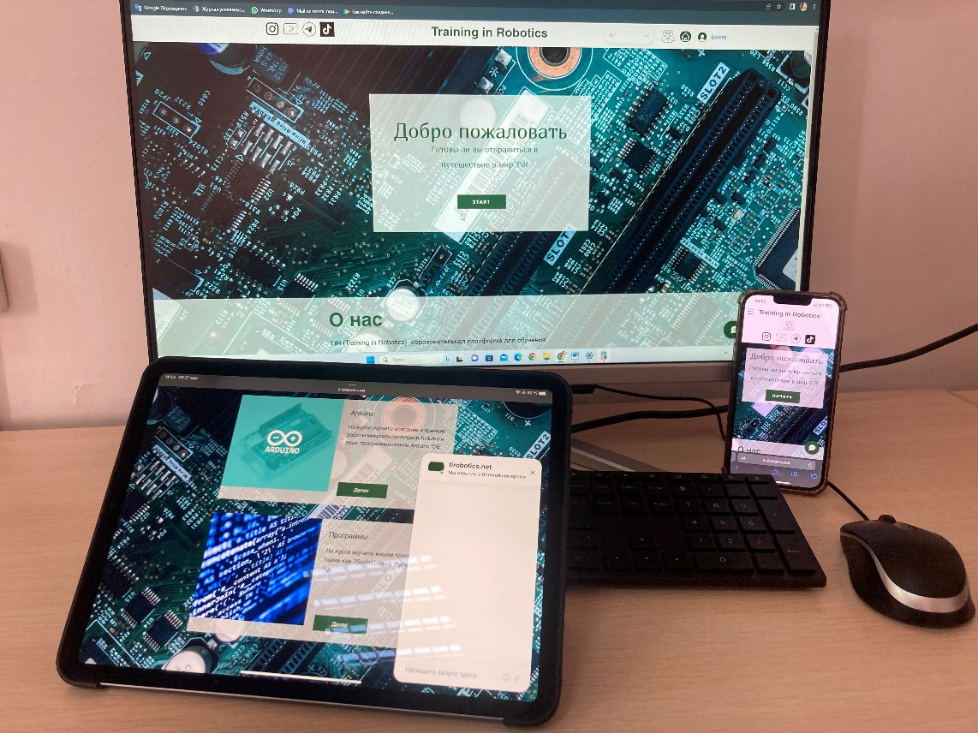
Сурет 28 - tirobotics.net барлық платформаларда

TiR сайтын құру үшін біз Wix онлайн құрастырушысын қолдандық. Wix-те кез-келген күрделіліктің веб-сайтын құруға ықпал ететін озық технологиялар мен интуитивті конструктор бар. Жаһандық пайдаланушы базасы, ашық SDK және кең дизайн мүмкіндіктері әзірлеушілер, дизайнерлер және басқа веб-кәсіпқойлар онлайн Wix конструкторы арқылы өз сайттарын тиімді құра алатын бірегей экожүйені жасайды. Сондай-ақ, Wix-те веб-сайттар құруға және кез-келген масштабтағы сандық қызметтерді басқаруға мүмкіндік беретін өзінің әмбебап Wix Studio платформасы бар. Wix сайт құрастырушысы корпоративтік инфрақұрылым мен бизнес мүмкіндіктерінен бастап SEO және маркетингтің жетілдірілген құралдарына дейін сайттарды құру мен дамытудың кешенді шешімін ұсынады. Сайтты құру және жобалау кезінде біз өз саламыздың қызметі – робототехника және IT түрінде интерфейс фонын жасадық. Сайт келесі қойындылармен жабдықталған: Басты бет (сайттың негізгі интерфейсі), ақпарат, жаңалықтар (робототехника саласындағы жаңалықтар), қызметтер, команда туралы, құны (Сурет 29). Әрі қарай, сайтты құру барысында біз домен болуы керек екенін ескердік:
- негізгі сұраныстың пайда болуымен компанияның брендіне/атауына немесе компанияның негізгі қызметіне сәйкес келу;
- дыбысты және қысқа болу. Сайттың ұзақ атауы, әдетте, жазу және оқу қиын;
- Домен аймағына сәйкес келу
Сайт үшін жоғарыда айтылғандарды ескере отырып, TiR (training in Robotics) tirobotics.net доменін жасадық.
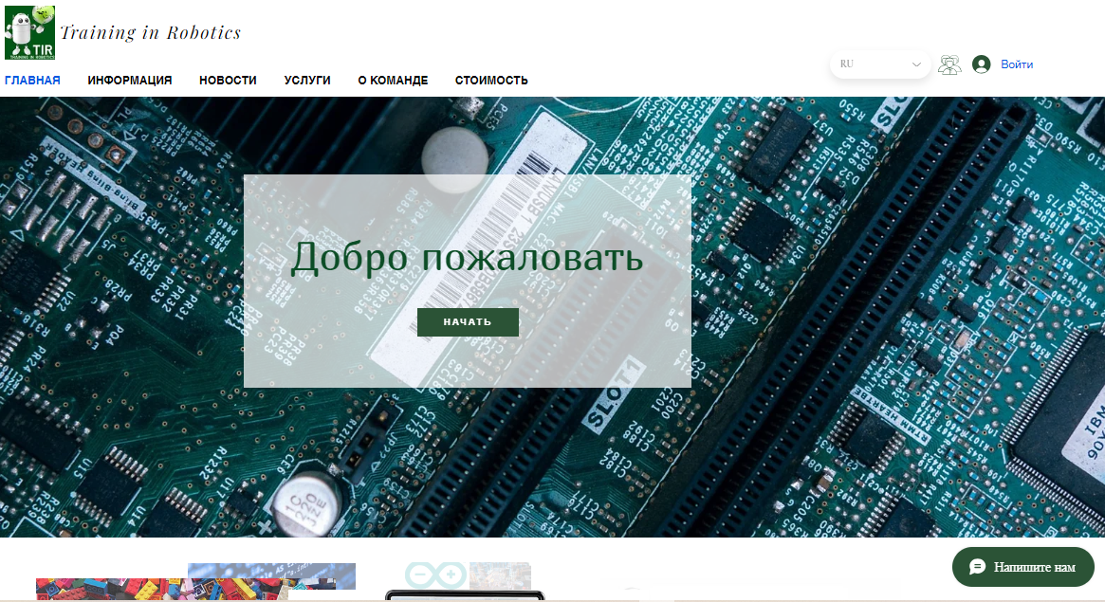
Сурет 29 - TiR мобильді қосымшасының ресми сайты - tirobotics.net

Сайтта робототехника курсына қатысудың екі таңдауы бар: виртуалды ұйымдастырушы арқылы (Сурет 30) немесе қойынды бойынша (сурет 31).
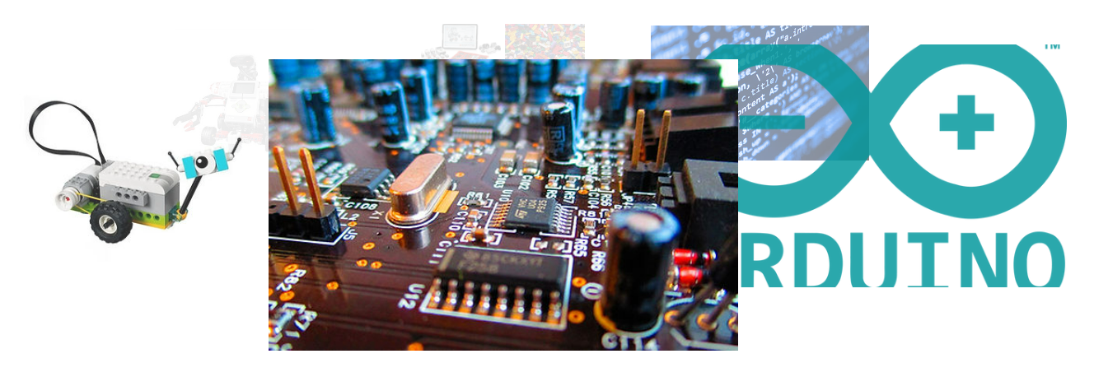
Сурет 30- Курсты таңдауға арналған виртуалды ұйымдастырушы

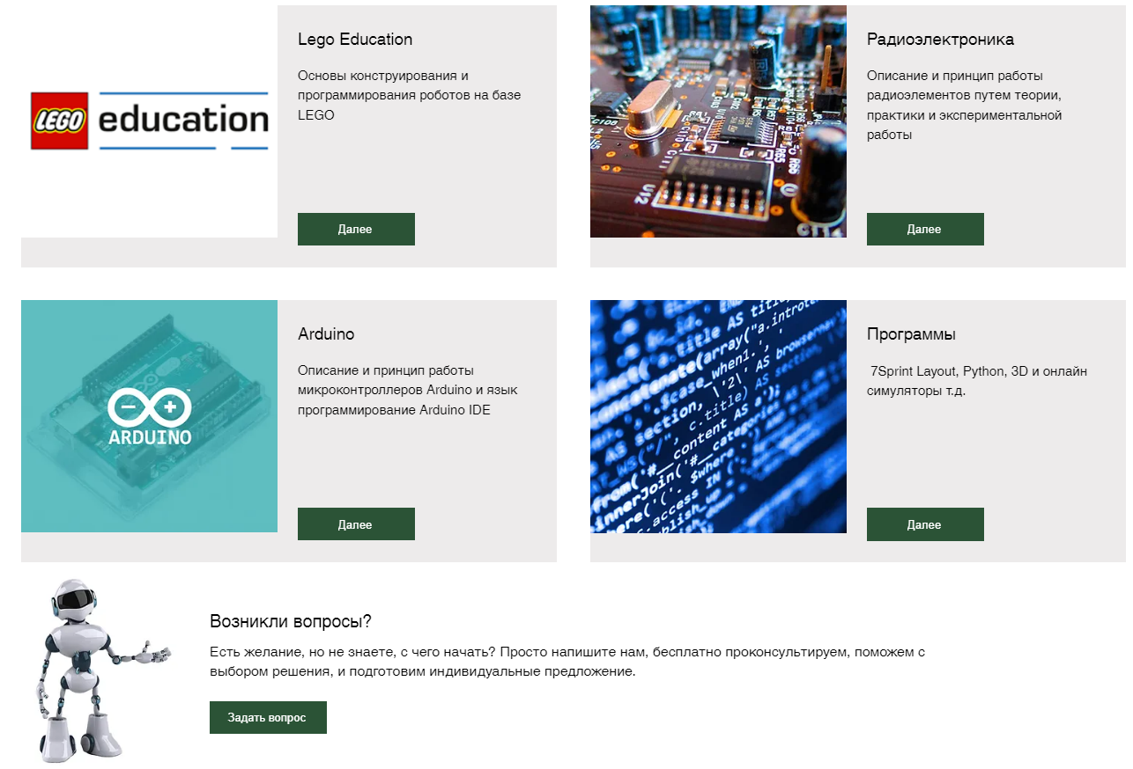
Сурет 31 - Курсты таңдауға арналған қойындылар

6. Android платформасында прототиптің техникалық іске қосылуы
Тестілеудің негізгі міндеті - мобильді қосымшаның өз функцияларын орындайтындығына көз жеткізу: нақты күтілетін нәтиже, талаптар орындалуы және маңызды қателері жоқ. Мобильді қосымшаларды тестілеу үшін функционалдылықты, қауіпсіздікті және ыңғайлылық пен пайдаланудың қарапайымдылығын тексеретін тестерлер бар. Mobincube-тің басты артықшылықтарының бірі – mobincube.com сайтының өзінде тестілеу мүмкіндігі (Сурет 32) және арнайы тестерлерге жүгіну қажеті жоқ. TiR мобильді қосымшасы Android операциялық жүйесінде техникалық іске қосылды.
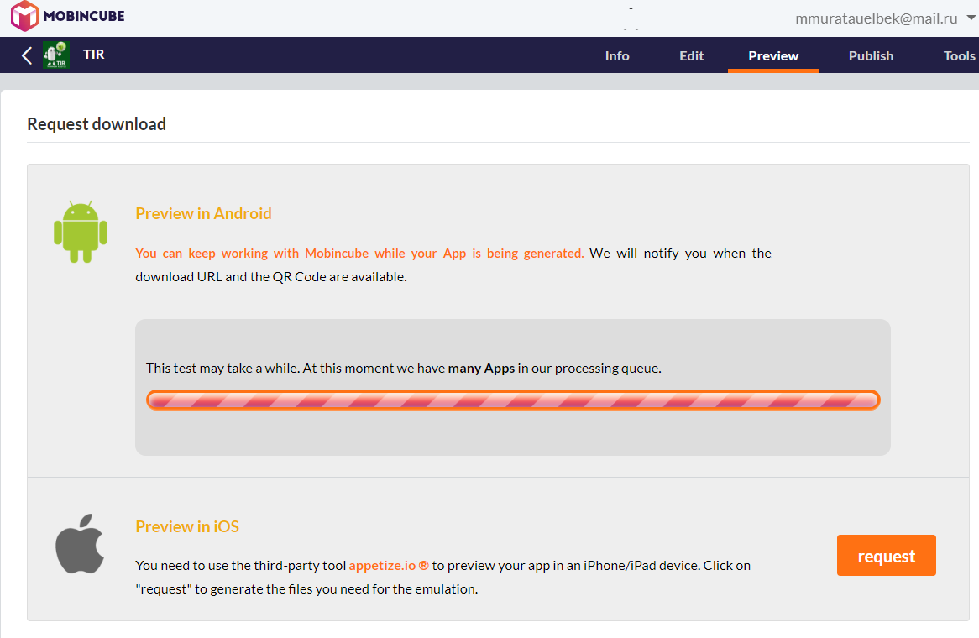 | 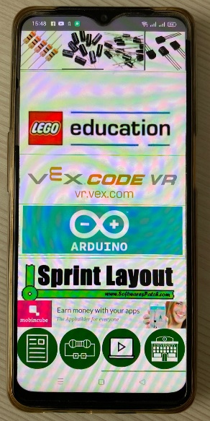
Сурет 32 -TiR прототипін сынау және техникалық іске қосу

Осылайша, TiR тестілеуі маңызды қателер жоқ екенін көрсетті, мобильді қосымша нақты талаптарға сәйкес келеді және Android және iOS екі операциялық жүйелерінде қолданыла алады.

7. Апробация
TiR мобильді қосымшасы И. Жансүгіров атындағы Жетісу университетінде Жаратылыстану жоғары мектебі (Қосымша Ә), техникалық жоғары мектеб және Ш. Есенов атындағы Каспий технологиялар және инжиниринг университетінде (Қосыша Б) Талдықорған қаласының мектебінде педагогикалық практикада тұрғыда және өңірлік форумынан халықаралық форумына Digital Bridge 2023 Astana Hub battle атты секциясында дейін стартап алаңдарында сыналды (Сурет 33).
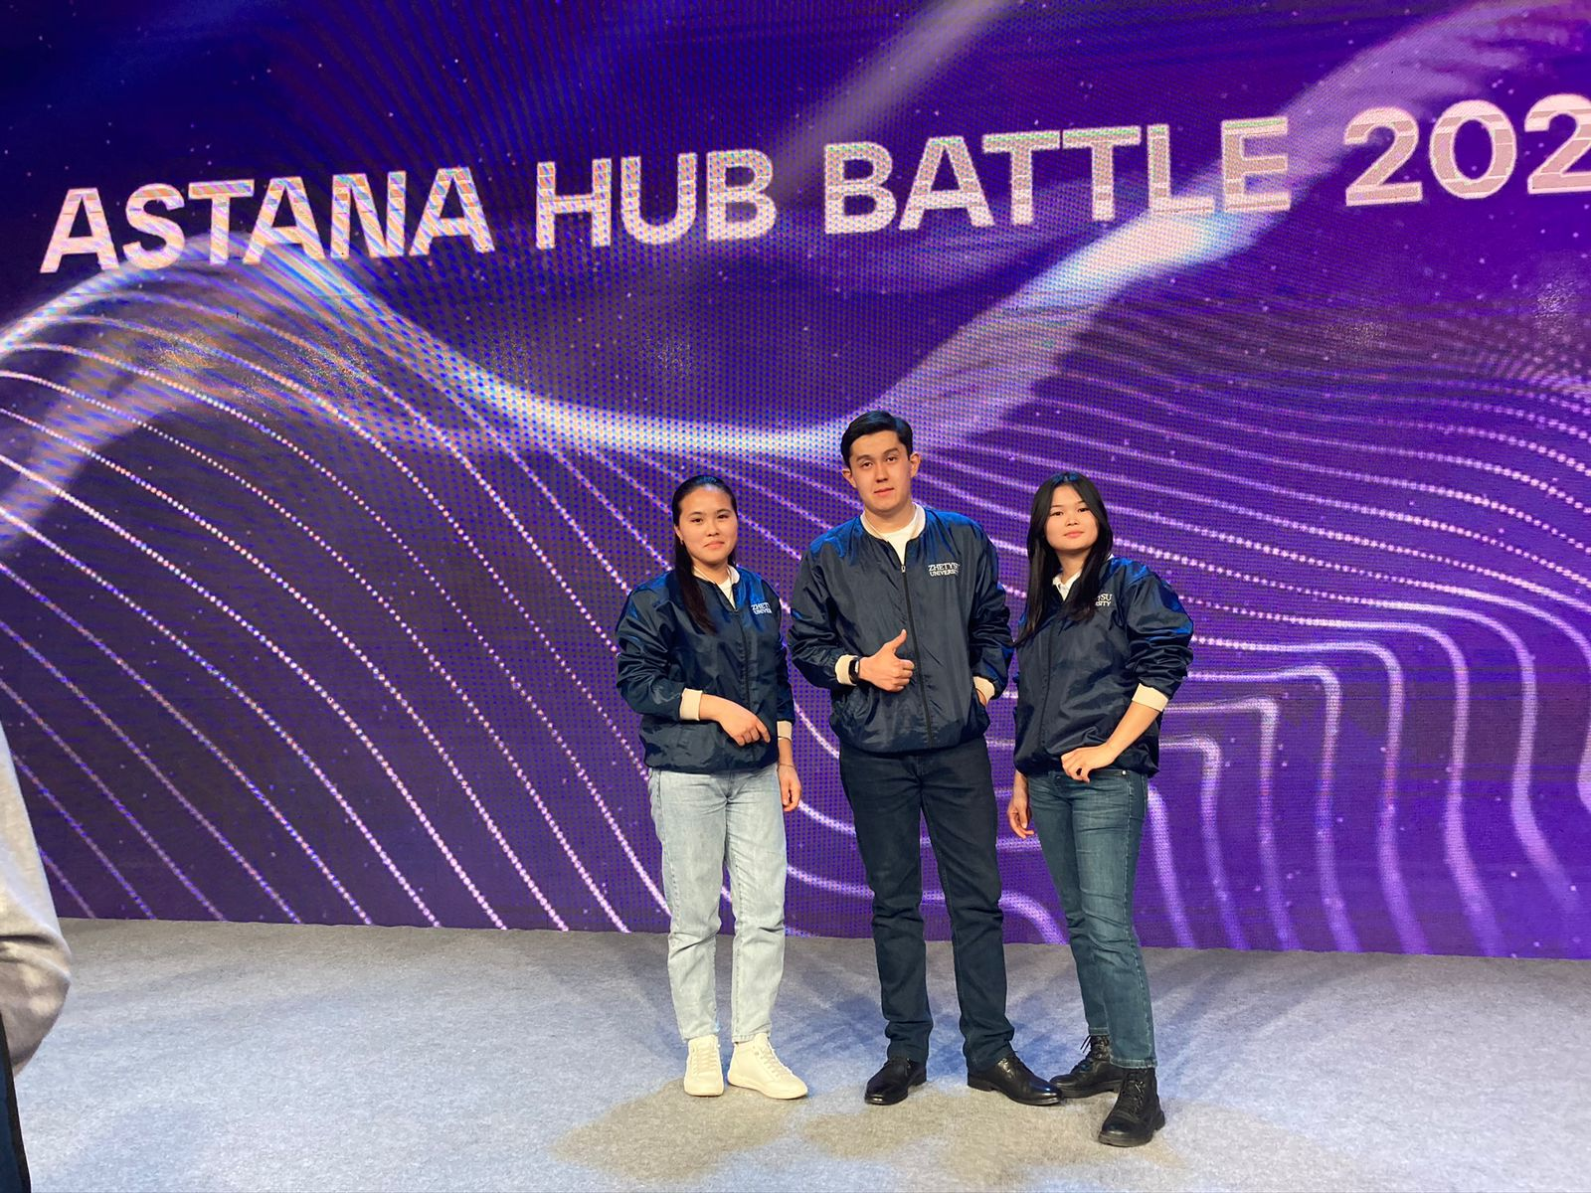
Сурет 33 -TiR прототипін сынау және техникалық іске қосу

2.4 Тәжірибелік-эксперименттік жұмыс
Осы бөлімде білім беру робототехникасының (TiR (Training in Robotics) мобильді қосымшасының прототипі) болашақ физика және информатика мұғалімдерінің педагогикалық қызметке дайындық деңгейін арттыруға әсері сипатталатын және айқындалатын болады. Педагогикалық эксперименттік зерттеуді біз 2020 жылдан 2023 жылға дейін И. Жансүгіров атындағы Жетісу университетінде және Ш. Есенов атындағы Каспий технологиялар және инжиниринг университетінде зерттеу міндеттеріне сәйкес жүзеге асырдық және үш кезеңнен тұрды. Тәжірибелік-эксперименттік жұмыстың бірінші кезеңінде болашақ физика және информатика мұғалімдерінің педагогикалық қызметке дайындық деңгейін арттыру шеңберінде білім беру робототехникасын оқыту әдістемесінің жеткіліксіз әзірленуін анықтаудан тұратын (2020-2021ж.ж.) анықтау эксперименті жүргізілді. Осы кезеңде білім берудегі ақпараттық технологиялар бойынша педагогикалық, әдістемелік әдебиеттер мен әдебиеттерді зерттеу тақырыбы бойынша талдау негізінде педагогикалық теория мен практикадағы зерттеу мәселесінің даму дәрежесі анықталды; зерттеудің объектісі, пәні, мақсаты мен міндеттері анықталды, зерттеу гипотезасы тұжырымдалды.
Анықтаушы эксперимент келесі негізгі міндеттерді шешуге бағытталған:
1. Білім беру робототехникасын оқытуда ақпараттық-коммуникациялық технологияларды (АКТ) және білім беру платформаларын пайдалану деңгейін анықтау. Ол білім беру робототехникасын оқыту проблемалары келесі білім беру қызметіне дейін азаятынын көрсетті: оқу материалдарын ұсыну үшін оқытудың дәстүрлі әдістерін қолдану; студенттерді робототехникаға үйрету үшін тек дайын блоктар қолданылады. Алайда білім беру робототехникасын оқыту әдістемесін таңдау проблемалары күрделірек болып шығады.
2. Оқытудағы оқу-әдістемелік факторларды анықтау, оларды есепке алу студенттерді оқыту әдістемесін әзірлеуде оны табысты етуге мүмкіндік береді. Нәтижесінде оқыту процесінде білім беру робототехникасында мобильді қосымшаларды қолдануда студенттердің дайындық деңгейін анықтауға байланысты оқыту құралдары да, факторлар да осындай факторды ескеру керек деген қорытынды жасалды.
3. Оқытушылардың әдістемелік даярлық дәрежесін анықтау, олардың болашақ информатика физикасы мұғалімдерінің педагогикалық қызметке дайындық деңгейін арттыру контекстінде қолданыстағы онлайн-тұжырымдамалардан қажетті ұтымды компоненттерді таңдау мүмкіндігі.
Бұл кезеңде зерттеудің теориялық және эмпирикалық әдістері қолданылды: пәнаралық білімді нақтылау, білімді қалыптастыру сапасын арттыру контекстінде онлайн және офлайн оқыту арасында студенттердің қалауын анықтау, осы форматтардың жұмыс істеу ұзақтығын белгілеу мақсатында оқытушылар мен студенттерге сауалнама жүргізу.
Білім беру робототехникасы оқытушыларының сауалнамасының нәтижелерін талдау кезінде онлайн және офлайн форматтарда білім беру робототехникасын оқытудың ерекшеліктеріне, жоба әдісін қолдану дәрежесіне; физика, информатика, білім беру робототехникасы оқытушыларының бірлескен қызметі тұрғысынан пәнаралық білімді біріктіруге баса назар аударылды. Сауалнамаға І. Жансүгіров атындағы Жетісу университеті мен Ш.Есенов атындағы Каспий технология және инжиниринг университетінің 136 студенті қатысты. Болашақ мұғалімдердің сауалнамасы "Физика" және "Информатика" ББ түлектерімен және студенттерімен Google Forms арқылы жүргізілді. (Қосымша В) Сауалнамада COVID 19 пандемиясы кезіндегі оқыту форматы туралы және "Физика және информатика" білім беру бағдарламасының басқа пәндерімен білім беру робототехникасын интеграциялау бойынша сұрақтар енгізілді. Алынған мәліметтер "Информатика" ББ түлектері оқытудың аралас форматын қалайтындығын және білім беру робототехникасы мен информатика арасындағы пәнаралық байланыс шамалы және олардың кәсіби қызметке дайындық сапасына әсер етпейді деп санайды.
"Физика" ББ болашақ мұғалімдерінің сауалнамаларының нәтижелері Қосымша Г көрсетілген. "Физика" ББ студенттерінің көпшілігі "Ең тиімді оқу форматтары" сұрағына аралас формат нұсқасын таңдап, оқытудың бұл форматы тиімдірек екенін атап өтті. Әрі қарай, "Физика" ББ түлектері физика мен білім беру робототехникасы арасындағы пәнаралық байланыс болашақ мұғалімдердің кәсіби қызметке дайындалу сапасына айтарлықтай әсер етеді деп санайды және физика курсын оқыту политехникалық білімге бағытталуы керек деп санайды (Қосымша Ғ).
Эксперименттік (6В01505- Информатика ББ -17 студенті және 6В01504-Физика және информатика ББ - 13 студенті) және бақылау (6В01505-Информатика ББ -17 студенті және 6В01504- Физика және информатика ББ -12 студенті) топтарының білімгерлеріне кәсіптік бағдарланған міндеттерді шешу қабілетінің бастапқы деңгейін анықтау мақсатында тестілеу өткізілді (Кесте 18). Мұнда болашақ мұғалімдердің дайындық сапасын объективті көрсететін негізгі индикаторлар ретінде біз келесі кәсіби бағдарланған міндеттерді шеше аламыз:
- LEGO: LEGO Education Mindstorms жинақтары;
- Arduino / Arduino IDE: Arduino үйренуге арналған бастапқы жинақтар.
Тестілеу нәтижелері екі топтағы студенттердің кәсіби бағдарланған міндеттерді шешу қабілетінің қалыптасу деңгейі белгіленген шекті деңгейге сәйкес келетіндігін көрсетті.
Анықтаушы эксперимент 6В01505 "Информатика" ББ 3-курс студенттері "Robotics and mechatronics" пәнінде және 6В01504 "Физика және информатика" ББ 4 курс студенттері "Мектептегі Робототехника" пәндерінде оқудың табиғи жағдайында ұйымдастырылды және жүргізілді.
Эксперимент 45 сұрақтан тұратын тестілеу кезінде эксперименттік және бақылау топтарының студенттерінің дұрыс шешілген міндеттерінің санын бақылаудан тұрды. Барлық сұрақтар кәсіби білім мен дағдылардың қалыптасуын анықтауға бағытталған. Схема, Lego, Arduino, Sprint-Layout, Arduino IDE бойынша білімнің қалыптасу деңгейін анықтау үшін біз келесі деңгейлерге бөлдік:
Қарапайым деңгей - тапсырмаларды орындау 50% - дан кем емес, бірақ 70% - дан аспайды.
Базалық деңгей - тапсырмаларды орындау 70% - дан кем емес, бірақ 90% - дан аспайды.
Жоғары деңгей - тапсырмаларды орындау 90% - дан кем емес.
Тестілеу нәтижелері кесте 18 көрсетілген.
Екінші кезеңде іздеу эксперименті жүргізілді (2021-2022жж.). Осы кезеңде элективті пәндердің мазмұндық компоненттерін жобалау мақсатында әңгіме жүргізіліп, 10 сұрақтан тұратын сауалнама ұсынылды. Сауалнаманың сұрақтарына жауаптарды талдау студенттердің - болашақ мұғалімдердің білім беру робототехникасы бойынша оқу материалдарын өз бетінше оқуын және студенттердің мобильді қосымшаларды пайдалану қажеттілігін қамтамасыз ететін және мобильді қосымшаларды пайдалану әдістемесін әзірлеу бағытын анықтауға мүмкіндік берді.
Жүргізілген сұхбаттар мен сауалнамалардың нәтижелері негізінде эксперименттік зерттеу жүргізу барысында, білім беру робототехникасы курстарын оқу-әдістемелік қамтамасыз етуді өзгертуге және толықтыруға мүмкіндік беретін мобильді қосымшаны таңдау және әзірлеу жүзеге асырылды. Бұл кезеңде білім беру робототехникасы бойынша оқу курстарын оқытудың жобалық әдісінің теориялық негіздері анықталды, білім беру робототехникасы бойынша TiR (Training in Robotics) мобильді қосымшасының прототипі әзірленді және сыналды, білім беру робототехникасын зерделеу әдістемесі әзірленді және толықтырылды.
Зерттеудің соңғы кезеңі қалыптастырушы эксперимент (2022-2023 жж.) болды, оның басты мақсаты білім беру робототехникасы және білім беру робототехникасын зерттеу әдістемесі бойынша TiR (Training in Robotics) мобильді қосымшасының әзірленген прототипінің тиімділігін анықтау болды. Қалыптастырушы эксперименттің мәні білім беру робототехникасы бойынша TiR (Training in Robotics) мобильді қосымшасының прототипін және оны білім беру робототехникасын зерттеуде қолдану әдістемесін енгізу болды. Эксперименттік зерттеу кезеңінде І. Жансүгіров атындағы Жетісу университетінің 6В01505- "Информатика" ББ 3 курс студенттері "Мектептегі робототехника" пәнінде, 6В01504 - Физика және информатика ББ 4 курс студенттері "Robotics and mechatronics" пәнінің
және Ш.Есенов атындағы Каспий технологиялар және инжиниринг университетінің бақылау тобында 5В01502-Физика ББ 3-курс студенттері "Робототехника негіздері (мектеп базасында)", 5В01503-Информатика ББ 4 курс студенттері "Робототехника және Arduino-да бағдарламалау" пәндерін оқу материалының мазмұнына, сондай-ақ оқыту үдерісі мен әдістеріне белгілі бір өзгерістер енгізбестен орын алды (Кесте 12).

Кесте 12 - Робототехника ЖОО-да
Университет | ББ шифр коды | Пәннің атауы
І.Жансүгіров атындағы Жетісу университеті | 6В01505- Информатика | Мектептегі робототехника
І.Жансүгіров атындағы Жетісу университеті | 6В01504- Физика және информатика | Robotics and mechatronics
Ш.Есенов атындағы Каспий технология және инжиниринг университеті | 5В01502 - Физика | Робототехника негіздері (мектеп базасында)
 | 5В01503 - Информатика | Робототехника және Arduino-да бағдарламалау
Зерттеудің соңғы кезеңінде бақылау және эксперименттік топтар студенттерінің кәсіби бағдарланған міндеттерін шешу қабілетінің қалыптасу деңгейін анықтау мақсатында №2 тестілеу (кесте №13-17) өткізілді. Пәндерді бастамас бұрын екі жоғары оқу орнының эксперименттік және бақылау тобының студенттерінде робототехника деңгейлері бойынша білім тестілеу өткізілді. Тест моделінің тақырыбы мен атауы кесте 13 көрсетілген.
Кесте 13 - Модульдер
Тест тақырыбы | Модульдер |  |  | Сұрақтардың жалпы саны
Тест тақырыбы | 1 | 2 | 3 | Сұрақтардың жалпы саны
LEGO | LEGO Education Mindstorms EV3 жинақтары | EV3 модулі | EV3 бағдарламалық жасақтамасы | 45
Arduino/Arduino IDE | Arduino үйренуге арналған бастапқы жинақтар | Arduino түрлері және олардың техникалық сипаттамалары | Arduino IDE бағдарламалау тілі | 45
Схемотехника | Радиоэлементтер | Sprint-Layout |  | 45
Эксперимент эксперименттік және бақылау топтарының студенттері жазбаша жұмыс жүргізген кезде дұрыс шешілген міндеттердің санын бақылаудан тұрды, онда 45 сұрақ болды, олар 15 сұрақтан тұратын 3 модульге бөлінді. Тестілеу нәтижелері кесте 13-17 көрсетілген.
Кесте 14 - 6В01505-Информатика бакалавриат үшін қалыптастырушы эксперимент барысында алынған деректер.
Қалыптасу деңгейі және дағдылар | "Мектептегі робототехника" пәні
Қалыптасу деңгейі және дағдылар | Бақылау тобы  адам саны. |  | Эксперименттік топ  адам саны.
Қалыптасу деңгейі және дағдылар | Эксперименттің басталуы | Эксперименттің соңы | Эксперименттің басталуы | Экспериментінің соңы, TiR жобалау әдісі
Жоғары | 2 | 6 | 3 | 10
Негізгі | 1 | 5 | 1 | 3
Бастауыш | 1 | 2 | 2 | 2
Меңгермейді | 12 | 4 | 11 | 2
∑ | 17 (100%) | 17 (100%) | 17 (100%) | 17 (100%)

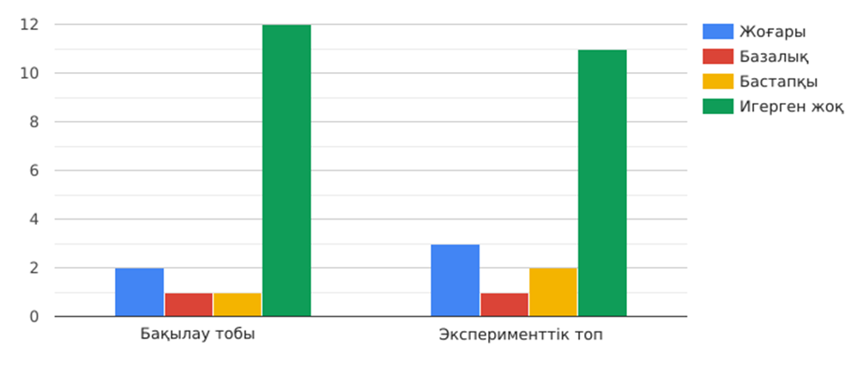Сурет 34 - Эксперимент басталғанға дейін кәсіби білімнің қалыптасу деңгейлері
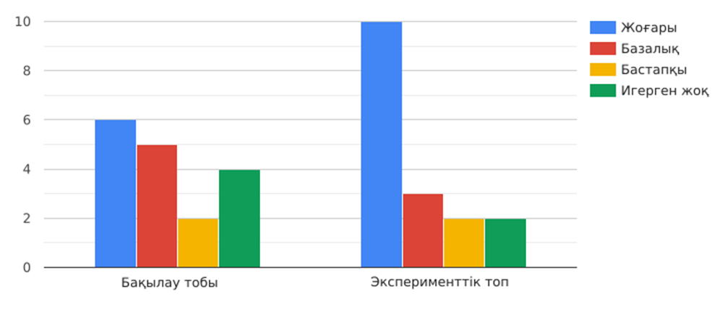Сурет 35 - Эксперимент жүргізгеннен кейін кәсіби білімнің қалыптасу деңгейлері
Кесте 15 - 6В01504 - Физика және информатика бакалавры үшін қалыптастырушы эксперимент барысында алынған деректер.
Қалыптасу деңгейі және дағдылар | «Robotics and mechatronics» пәні
Қалыптасу деңгейі және дағдылар | Бақылау тобы  адам саны. |  | Эксперименттік топ  адам саны.
Қалыптасу деңгейі және дағдылар | Эксперименттің басталуы | Эксперименттің соңы | Эксперименттің басталуы | Экспериментінің соңы, TiR жобалау әдісі
Жоғары | 1 | 3 | 1 | 7
Негізгі | 1 | 3 | 2 | 3
Бастауыш | 2 | 5 | 1 | 1
Меңгермейді | 9 | 2 | 9 | 2
∑ | 13 (100%) | 13 (100%) | 12 (100%) | 12 (100%)

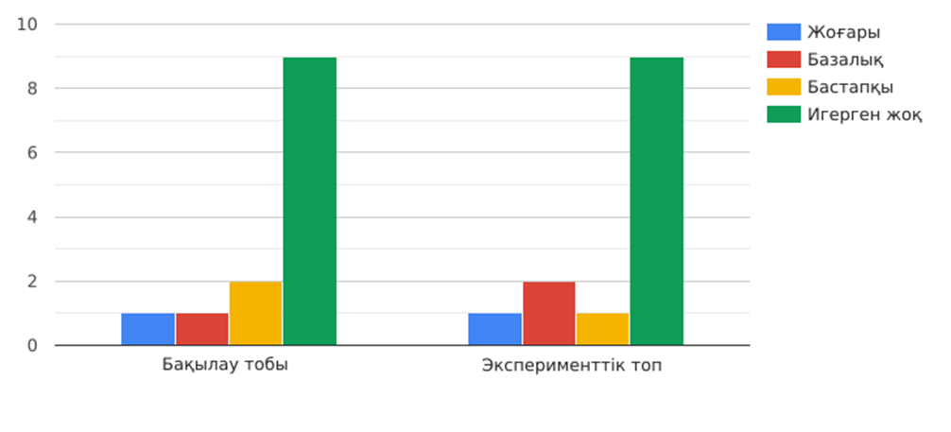Сурет 36 - Эксперимент басталғанға дейін кәсіби білімнің қалыптасу деңгейлері.
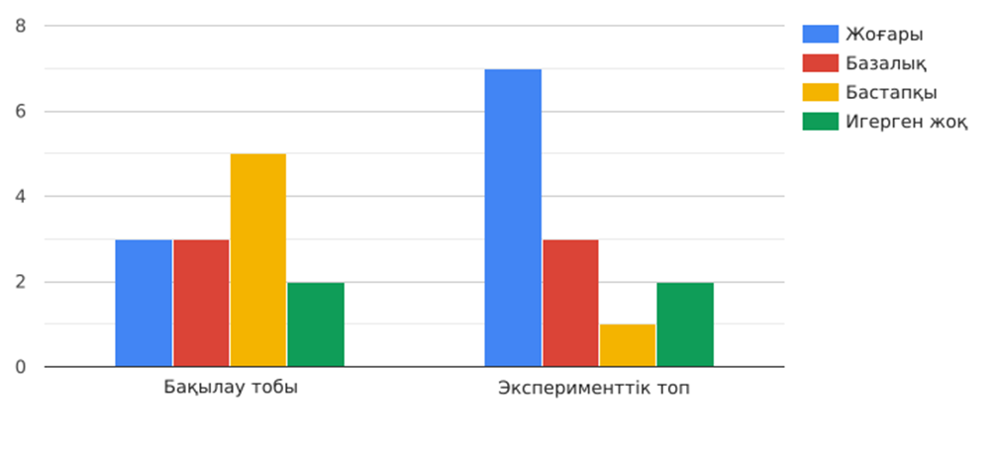Сурет 37 - Эксперимент жүргізгеннен кейін кәсіби білімнің қалыптасу деңгейлері
Кесте 16 - 6В01504 - Физика және информатика бакалавры үшін қалыптастырушы эксперимент барысында алынған деректер.
Қалыптасу деңгейі және дағдылар | «Робототехника негіздері (мектеп базасында)» пәні
Қалыптасу деңгейі және дағдылар | Бақылау тобы  адам саны. |  | Эксперименттік топ  адам саны.
Қалыптасу деңгейі және дағдылар | Эксперименттің басталуы | Эксперименттің соңы | Эксперименттің басталуы | Экспериментінің соңы, TiR жобалау әдісі
Жоғары | 2 | 4 | 2 | 9
Негізгі | 3 | 5 | 2 | 5
Бастауыш | 6 | 9 | 8 | 2
Меңгермейді | 8 | 1 | 6 | 2
∑ | 19 (100%) | 19 (100%) | 18 (100%) | 18 (100%)

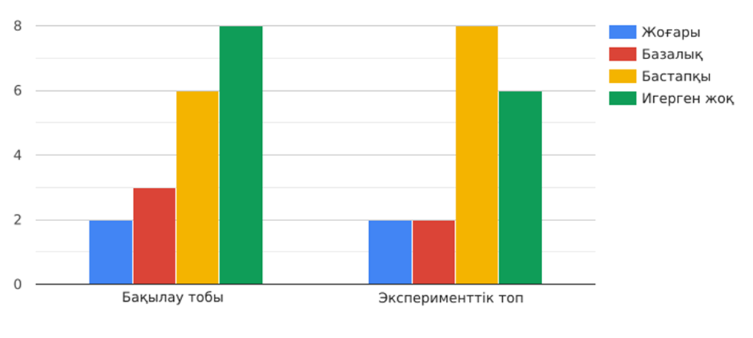Сурет 38 - Эксперимент басталғанға дейін кәсіби білімнің қалыптасу деңгейлері
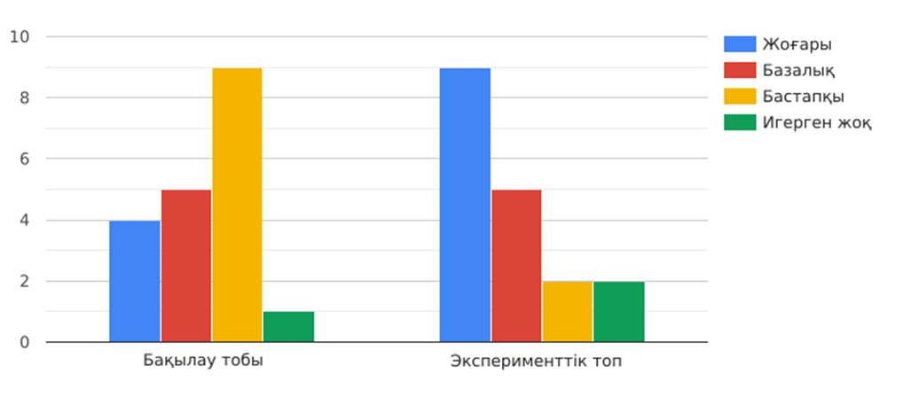Сурет 39 - Эксперимент жүргізгеннен кейін кәсіби білімнің қалыптасу деңгейлері
Кесте 17 - 6В01504 - Физика және информатика бакалавры үшін қалыптастырушы эксперимент барысында алынған деректер.
Қалыптасу деңгейі және дағдылар | «Робототехника және Arduino-да бағдарламалау» пәні
Қалыптасу деңгейі және дағдылар | Бақылау тобы  адам саны. |  | Эксперименттік топ  адам саны.
Қалыптасу деңгейі және дағдылар | Эксперименттің басталуы | Эксперименттің соңы | Эксперименттің басталуы | Экспериментінің соңы, TiR жобалау әдісі
Жоғары | 7 | 9 | 6 | 12
Негізгі | 6 | 9 | 8 | 5
Бастауыш | 6 | 3 | 4 | 2
Меңгермейді | 3 | 1 | 1 | 0
∑ | 22 (100%) | 22 (100%) | 19 (100%) | 19 (100%)

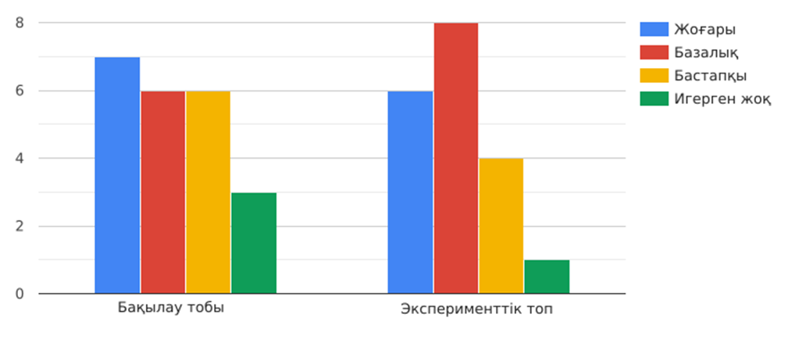Сурет 40 - Эксперимент басталғанға дейін кәсіби білімнің қалыптасу деңгейлері
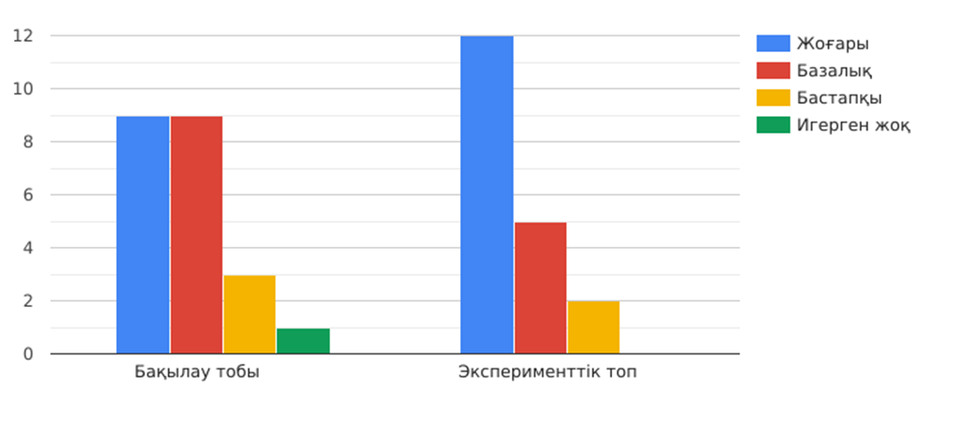Сурет 41 - Эксперимент жүргізгеннен кейін кәсіби білімнің қалыптасу деңгейлері
Қорытынды. Осылайша, біз қалыптастырушы кезеңде эксперименттік және бақылау топтарының студенттерін кәсіби бағдарланған міндеттерді шешу қабілетінің қалыптасу деңгейі бойынша бөлудегі айырмашылықтар олардың статикалық маңызды екендігіне көз жеткіздік. Бұл эксперименттік топтың студенттері орта есеппен жоғары білім деңгейін көрсетеді, бұл жобалық оқытудың артықшылығы туралы қорытындыға келеді.
Эксперименттік зерттеу нәтижелерінің сенімділігі проблеманы қою, гипотеза жасау, қойылған мәселені талдау, ғылыми зерттеудің заманауи әдістерін қолдану, эксперименттік жұмысты жоспарлау, үйлестіру, мұқият жүргізу және эксперименттік жұмыс нәтижелерін өңдеудің белгілі бір жеткіліктілігімен қамтамасыз етіледі.

Екінші бөлім бойынша қорытындылар.
Модульдік тәсіл контекстінде ЖОО-да білім беру робототехникасын оқыту әдістемесінің ерекшелігі, сондай-ақ басқа әдістеме немесе дидактикалық жүйе оқыту мақсаттарына, жалпы дидактикалық принциптер мен критерийлерге сәйкес оқыту мазмұнын жобалауды көздейді. Болашақ физика және информатика мұғалімдерін робототехника саласында білім беруге даярлаудың әдістемесін ұйымдастыру талаптарға сәйкес кезең-кезеңмен жасалды. Студенттер құзыретінің бастапқы деңгейіне талдау жүргізілді. Мазмұнды іріктеу ғылым мен технологияның қазіргі даму тенденцияларына сәйкес студенттерді даярлаудың оқу бағдарламаларын, мүмкіндіктерін ескере отырып жүргізілді. Оқу материалының мақсатына, мазмұнына сәйкес әдістемелік сүйемелдеу әзірленіп, оқыту құралдары іріктелді.
Жобалық әдіс бұл зерттеуде белгілі бір ақпаратты талдау және практикалық әзірлеу ғана емес, пәнаралық білімді енгізу әдісі ретінде қарастырылды. Белсенді оқыту негізінде пәнаралық байланыстарды зерттеудің бірегей технологиясы болып табылатын робототехниканы, біз информатика мен физикамен интегративті бірлікте қолдандық. Жобалау мақсатына қол жеткізгендік: жеке зерттеу шеңберінен шығу, алған білімдері мен дағдыларын оқу тәжірибесінде жүзеге асыру, құзыреттерді қалыптастыру, түпкілікті өнімді құру. TIR мобильді қосымшасының прототипі және робототехниканы оқытуға арналған білім беру платформасы құрылды, олар жоғары оқу орындарында, республикалық және халықаралық деңгейдегі ғылыми-практикалық алаңдарда сыналды. Модульдік тәсілдің дидактикалық жүйесі оқыту мақсаттарына сәйкес, жалпы дидактикалық принциптер мен критерийлерге сәйкес оқыту мазмұнын жобалау кезінде қолданылды. Автономды модульдердің мазмұнын құрылымдау принципіне сәйкес қалыптасып, жинақы түрде жасалады. Осы зерттеудің деректері тәжірибелік-эксперименттік жолмен расталды. Робототехниканы оқытудың әдістемелік жүйесі оқытудың жаңа жағдайларына, жаңа мақсаттары мен құндылықтарына сәтті бейімделіп қана қоймай, осы жұмыстың интеграциялық өзегі бола алады. Сонымен, информатика, робототехника, физика ынтымақтастық процесінде ғылыми танымның заманауи тәсілдерін игеруге жаңа мүмкіндіктер ашады. Бұл білім процесіне оқу іс-әрекетінің жаңа түрлерін, дағдыларын мен құндылықтарын бере, қазіргі жағдайда жалпы ғылыми сипатты арттырады.

ҚОРЫТЫНДЫ
Білім беру робототехникасы мұғалімдерінің мақсатты даярлаудың жоқтығына сүйене отырып, осы диссертациялық зерттеу болашақ физика және информатика мұғалімдерін мектепте робототехниканы оқытуға дайындаудың орындылығын зерттейді (модульдік тәсіл негізінде). Жұмыс осы бағыттағы басым және ұзақ мерзімді міндеттерді шешу, робототехника пәндерін оқитын түлектерді университеттік даярлаумен байланысты өзекті педагогикалық мәселелерді шешу үшін академиялық дискурсты нақтылауға үлес қосады.
Зерттеудің негізгі нәтижелері оның жаңалығын, теориялық және практикалық маңыздылығын көрсетеді:
1. Web of Science және Scopus базасының ғылыми-әдістемелік көздері мен эмпирикалық деректері, сондай-ақ соңғы бес жылдағы MDPI негізінде елдегі, сондай-ақ шетелдегі робототехниканы оқытудың қазіргі жағдайы зерттелді.
2. Болашақ физика және информатика мұғалімдерін робототехниканы оқытуға даярлаудың алғышарттары жоғарыда аталған дереккөздер мен қазіргі жағдайды зерттеу негізделген.
3. Қазіргі әлемдік тәжірибені ескере отырып, пәнаралық дискурстың объектісі ретінде білім беру робототехникасын зерттеудің теориялық негіздері ұсынылған.
4. Олардың синкреттік бірігуіндегі пәнаралық интеграцияға дайындықтың психологиялық-педагогикалық ерекшеліктері қарастырылған: педагогикалық, білім мен дағдыларды біріктіруге бағытталған құралдар, формалар мен әдістер ретінде; психологиялық, есте сақтау мен ойлаудың механизмдері мен психикалық процестерінің жиынтығы ретінде.
5. Болашақ физика және информатика мұғалімдерін робототехника пәндерін оқыту шеңберінде модульдік тәсіл негізінде робототехникадан білім беруге даярлаудың жобалық әдістемесі ұсынылды.
6. TiR (Training in Robotics) - студенттер мен оқушыларды, сондай-ақ басқа да тұтынушыларды білім беру робототехникасы, схемотехника және бағдарламалау туралы базалық және деңгейлік білімдерді online және offline форматтарында гаджеттерді пайдалану арқылы оқытуға арналған мобильді қосымша және білім беру платформасы құрылды. Мобильді қосымша жобалық әдістің нәтижелілігін негіздеу контекстінде жасалған және сыналған.
7. Жобалық жұмыс ретінде жасалған TiR мобильді қосымшасы және білім беру платформасының құру алгоритмі сипатталған.

Мемлекеттің ғылыми-техникалық мәселелері мен әлеуметтік-экономикалық дамуы білім беру жүйесін жетілдіру мәселелерін шешумен тығыз байланысты. Сондықтан технологиялық білімі бар болашақ білікті мұғалімнің рөлі әсіресе өзекті және түлектердің техникалық бағытты таңдауына қатысты, бұл елдің одан әрі экономикалық дамуы үшін басым болып табылады. Білім беру робототехникасын оқытуға байланысты ғылыми-әдістемелік мәселелер халықаралық ғылыми әлеует пен эмпирикалық тәжірибені одан әрі интеграциялауды көздейді. Жалпы оқу процесіне білім беру робототехникасын енгізу бейінді емес мұғалімдердің іс-тәжірибесі үшін әрқашан белгілі бір қиындықтар туғызатын болады, өйткені роботтандыру әлемде қарқынды дамуда. Мұғалімдерге әдістемелік көмек әрқашан қажет болады. Осылайша, білім беру робототехникасының педагогикасын зерттеудің проблемалық сипаты сақталады. Жасанды интеллектпен байланысты пәнаралық, білім мазмұнына әсер ететін ынтамақтастық, робототехника саласында жаңа мамандықтарды енгізу, осы бағытта кадрлар даярлаудың төтенше өзектілігін болжауға мүмкіндік береді. Білім беру робототехникасын оқыту үшін оны педагогикалық білім беру бағыты ретінде қайта қарау маңызды. Бұл білім беру робототехникасының педагогикасын жаңарту, қолда бар әлеуетті уақтылы қайта форматтау қазіргі ғылымның өзекті міндеттерінің бірі болып табылады.
Зерттеудің болашақ бағыттары мен перспективалары үшін ұсыныстар ретінде білім беру робототехникасын одан әрі педагогизациялау және ізгілендіру контекстіндегі перспективалы мүмкіндіктерді атап өтуге болады. Біздің ойымызша, робофилософия мен робопсихологияға ұқсас "Робопедагогика" бағытын әзірлеу орынды. Бұл ойды біз алғаш рет халықаралық конференцияда ұсындық. Қосымша зерттеулер, іс-тәжірибелік ұсыныстар, әзірлемелер, ғалымдар мен тұтынушылар ынтымақтастығында, сондай-ақ студенттер мен жұмыс берушілердің қатысуымен құрылатын оқу бағдарламаларын жетілдіруге ықпал етуі керек. Оқу-әдістемелік кешендерді жетілдіру, пәндік сала кафедраларының тығыз ынтымақтастығында, бұл жағдайда робототехника, физика және информатика пәндері оқытушыларының қатысуымен болуы керек. Мектепке дейінгі мекемелер мен мектептердің тәжірибелік мұғалімдері сабақтарда қолдануға болатын ғылыми білім мен әзірлемелерге, дайын сыналған дереккөздерге мұқтаж. Зерттеушілер өз кезегінде осы нақты қажеттіліктер туралы білуі керек. Осындай және басқа да көптеген сәйкессіздіктерді еңсеру қарқынды ғылыми-техникалық революция мен жаһандану дәуіріндегі өзекті мәселе болып табылады.

ҚОЛДАНЫЛҒАН ӘДЕБИЕТТЕР ТІЗІМІ
- Ыбыраимжанов Қ.Т., Бастауыш білім беру педагогикасы. Оқу құралы / Қ.Т. Ыбыраимжанов.- Алматы: Эверо, 2016.- 332б.
- Ortwin Renn. Transdisciplinarity: Synthesis towards a modular approach. Institute for Advanced Sustainability Studies (IASS), Berliner Str. 130, 14467 Potsdam, Germany https://doi.org/10.1016/j.futures.2021.102744.
- Despoina Schina, Vanessa Esteve-González, Mireia Usart. An overview of teacher training programs in educational robotics: characteristics, best practices and recommendations. Education and Information Technologies (2021) 26:2831–2852. https://doi.org/10.1007/s10639-020-10377-z
- Ескермесулы А., Сенькина Г.Е., Алматова А.М., Использование информационных технологий в вузе - залог качественного образования. В сборнике: Развитие научно-технического творчества детей и молодежи. Сборник научных трудов II Всероссийской научно-практической конференции с международным участием. 2018. С. 88-92.
- Бастауыш білім берудегі заманауи педагогикалық технологиялар [Мәтін]: Оқу құралы / Ыбыраимжанов К.Т., Баймырзаев Қ.М., Майлыбаева Г.С., Жакипбекова С.С. т.б.- Талдықорған, 2021.- 212 б.
- Бидайбеков Е.Ы., Гриншкун В.В., Конева С.Н., & Байдрахманова Г.А. Особенности обучения педагогов компьютерной графике в условиях фундаментализации образования // Современные информационные технологии и ИТ- образование 2017,-13 (2) -Р.103-110.
- Балыкбаев Т.О., Бидайбеков Е.Ы. О подготовке педагогов в условиях цифровизации образования. Высшая школа Казахстана, №3.2018 (3), С.39-42.
- Гриншкун В.В. Бидайбеков Е.Ы., Сагимбаева А.Е., Байдрахманова Г.А. Роль и место компьютерной графики в формировании профессиональных качеств будущих учителей информатики в условиях цифровизации образования // Вестник КазНПУ имени Абая. Серия «Педагогические науки». – Алматы, 2018 №2 (58). – С.130– 135.
- Нурбекова Ж.К. «Электронный проектировщик содержания учебных курсов». (программа для ЭВМ). Свидетельство о гос. регистрации объекта интеллектуальной собственности. № 012. От 16.01.2009 г.
- Jung, S., & Won, E.-S. (2018). Systematic review of research trends in robotics education for young children. Sustainability, 10(4), 905.
- Papert, S. (2020). Mindstorms: Children, computers, and powerful ideas. Basic Books.
- Miller, D. P. & Nourbakhsh, I. (2016). Robotics for Education. In B. Siciliano & O. Khatib (Eds.), Springer Handbook of Robotics, (pp. 2115–2134). Springer.
- Ершов М.Г. Применение элементов образовательной робототехники как средства реализации политехнической направленности обучения физике. Автореферат диссертации на соискание ученой степени кандидата педагогических наук. На правах рукописи. Екатеринбург – 2016.
- Мухамедиева К.М., Методология проектирования и реализации образовательных технологий по робототехнике в вузе. На правах рукописи 6D011100 – Информатика Диссертация на соискание степени доктора философии (PhD), Республика Казахстан Нур-Султан, 2019.
- Piaget Jean. «L’épistémologie des relations interdisciplinaires», in Léo Apostel et al., 1972. – Р. 144.
- Erich Jantsch. Vers l’interdisciplinarité et la transdisciplinarité dans l’enseignement et l’innovation, in Léo Apostel et al, 1972
- André Lichnerowicz. Mathématique et transdisciplinarité, in Léo Apostel et al., 1972.
- Bammer, G. (2013). Disciplining interdisciplinarity: Integration and implementation sciences for researching complex real-world problems. Canberra: ANU E-PRESS.
- Bernstein, J. H. (2015). Transdisciplinarity: A review of its origins, development, and current issues. Journal of Research Practice, 11(1). Article R1 http://jrp.icaap.org/index.php/jrp/article/view/510/412
- Baveye, P. C., Palfreyman, J., & Otten, W. (2014). Research efforts involving several disciplines: Adherence to a clear nomenclature is needed. Water, Air, and Soil Pollution, 225(6). https://doi.org/10.1007/s11270-014-1997-7
- Knapp, C. N., Reid, R. S., Fern´ andez-Gim´enez, M. E., Klein, J., & Galvin, K. A. (2019). Placing transdisciplinarity in context: A review of approaches to connect scholars, society and action. Sustainability, 11, 4899. https://doi.org/10.3390/su11184899.
- Lyall, C., Meagher, L., & Bruce, A. (2015). A rose by any other name? Transdisciplinarity in the context of UK research policy. Futures, 65, 150–162.
- Von Wehrden, H., Guimar˜ aes, M. H., Bina, O., Varanda, M., Lang, D. J., John, B., Gralla, F., Alexander, D., Raines, D., White, A., & Lawrence, R. J. (2019). Interdisciplinary and transdisciplinary research: Finding the common ground of multi-faceted concepts. Sustainability Science, 14, 875–888. https://doi.org/ 10.1007/s11625-018-0594-x.
- Mittelstraß, J. (2018). Forschung und Gesellschaft. Von theoretischer und praktischer Transdisziplinaritat. ¨ GAIA, 27(2), 201–204.
- Defila, R., & Di Giulio, A. (2019). Transdisziplin¨ ar und transformativ forschen. In Eine Methodensammlung (Vol. 2). Wiesbaden: Springer VS.
- Мирский Э.М. Междисциплинарные исследования [Текст] / Э.М. Мирский // Новая философская энциклопедия. — М.: Мысль, 2001. — Т. 2. — 428 c.
- Тульчинский Г.Л. Проективный философский словарь: Новые термины и понятия [Текст] / Г.Л. Тульчинский. — СПб.: Алетейя, 2003. — 432с.
- El-Hamamsy, L., Bruno, B., Chessel-Lazzarotto, F., Chevalier, M., Roy, D., Dehler Zuferey, J., & Mondada F. (2021). The symbiotic relationship between educational robotics and computer science informal education. Education and Information Technologies 26, 5077–5107. https://doi.org/10.1007/s10639-021-10494-3
- Maguth, B. M. (2012). In defense of the social studies: social studies programs in STEM education. Social Studies Research & Practice, 7(2), 65-90.
- Ваграменко Я.А. Применение программно-управляемых устройств в профильном обучении/ О.А. Шестопалова, Т.Б. Казиахмедов, Г.Ю. Яламов // Педагогическая информатик.- Москва, 2014.- №1.- С. 3-21.
- Ваграменко Я.А. Применение программируемых устройств с робототехническими функциями в учебном процессе / О.А. Шестопалова, Г.Ю. Яламов // Педагогическая информатика . 2015. №2. С. 9-16.
- Banzi M. Getting Started with Arduino. USA: O’Reilly Media, Inc.- 2008. – 130 p.
- Blank D., Kumar D., Marshall J., and Meeden L. Advanced robotic projects for undergraduate students. In Symposium on Robots and Robot Venues// Resources for AI Education. -2007. – P. 176-181.
- Nurbekova Zh., Mukhamediyeva K., Assainova A., Nurgazinova G. Teaching robotics at the pedagogical higher educational establishment: Kazakhstan experience. QED’16: Technology Advanced Quality Learning for ALL// International Conference. - Sofia (Bulgaria), 2016. – Р.6-24
- Alfieri L., Higashi R., Shoop R., Schunn C. Case studies of a robotbased game to shape interests and hone proportional reasoning skills// International Journal of STEM Education. 2015. PittsburghUSA, P.57-62.
- Alimisis D. Book: Teacher Education on Robotics-Enhanced Constructivist Pedagogical Methods// Published 2009 by School of Pedagogical and Technological Education (ASPETE).- Athens, Greece. 2009. ISBN 978-9606749-49-0. 295 p.
- Pina A. & Ciriza I. Primary Level Young Makers Programming & Making Electronics with Snap4Arduino. Advances in Intelligent Systems and Computing. -2017.- P. 20-33. DOI 10.1007/978-3-319-55553-9_2.
- Ucgul M. Design and development issues for educational robotics training camps. https://etd.lib.metu.edu.tr/upload/12614301/index.pdf . 15.08.2017.
- Ауелбек, М., Ыбыраимжанов, К., & Ауелбекова, Б. (2022). Применение онлайн- симуляторов в изучении и преподавании образовательной робототехники. Scientific Collection «InterConf», No. 120 (2022): 1st ISPC «Recent Advances in Global Science» (August 16-18, 2022; Vilnius, Lithuania)., 56–62.
- Ауелбек М.А., Ыбыраимжанов К.Т., Ауелбекова Б.А. Психолого-педагогические проблемы образовательной робототехники. Scientific Collection «InterConf», (153): with the Proceedings of the 2nd International Scientific and Practical Conference «Society and Science: Interconnection» (May 6-8, 2023; Porto, Portugal) by the SPC «InterConf». Kramer, 2023. 385 p. ISBN 978-989-20-0402-0.
- Университеттің 50 жылдығына арналған «Болашақ ұрпағы: ғылым мен білімнің тәжірибесі мен болашағы» атты халықаралық ғылыми-тәжірибелік конференция материалдары. – Талдықорған, І.Жансүгіров атындағы Жетісу университеті, 2022. 508 б.
- Auyelbek, M., Ybyraimzhanov, K., Andasbayev, E., Abdykerimova, E., & Turkmenbayev, A. (2022). Analysis of studies in the literature on educational robotics. Journal of Turkish Science Education, 19(4), 1267-1290, https://doi.org/10.36681/tused.2022.174\
- К.Т. Ыбыраимжанов, Е.С. Андасбаев, М.А. Ауелбек. Применение образовательной робототехники в педагогическом процессе, Серия «Педагогические науки» Series «Pedagogical sciences», №2(70), 2021 ж. https://doi.org/10.51889/2021-2.1728-5496.12
- Ауелбек М.А., Сенькина Г.Е. «АКТ мәнмәтінінде білім беру робототехникасы, физика және информатика коллаборациясының педагогикалық мүмкіндіктері». КазНПУ Хабаршысы «Педагогика ғылымдары» сериясы, №3(75), 2022 ж. https://doi.org/10.51889/9653.2022.13.36.015
- Сенькина Г.Е., Ауелбек М.А. Педагогические аспекты преподавания робототехники на основе онлайн симуляторов, КазНПУ им.Абая Вестник Серия «Педагогические науки» №2(74), 2022 ж. https://doi.org/10.51889/2022-2.1728-5496.14
- Трансдисциплинарность. [Электрон. ресурс] - URL: https://ru.m.wikipedia.org/wiki/%D0%A2%D1%80%D0%B0%D0%BD%D1%81%D0%B4%D0%B8%D1%81%D1%86%D0%B8%D0%BF%D0%BB%D0%B8%D0%BD%D0%B0%D1%80%D0%BD%D0%BE%D1%81%D1%82%D1%8C
- UNESCO on the World Conference on Higher Education (1998). Higher Education in the Twenty-First Century: Vision and Action.Available:http://perso.club-internet.fr/nicol/ciret/english/charten.htm Архивная копия от 5 декабря 2004 на Wayback Machine
- Pielke, R. A. (2007). The honest broker: Making sense of science in policy and politics. Cambridge: Cambridge University Press. Pohl, C. (2008). From science to policy through transdisciplinary research. Environmental Science & Policy, 11, 46–53.
- Лысак И.В. МЕЖДИСЦИПЛИНАРНОСТЬ: ПРЕИМУЩЕСТВА И ПРОБЛЕМЫ ПРИМЕНЕНИЯ // Современные проблемы науки и образования. – 2016. – № 5. ; [Электрон. ресурс] - URL:
https://science-education.ru/ru/article/view?id=25376 (дата обращения: 14.12.2023).
- Jacobs H.H. The Interdisciplinary Concept Model: Theory and Practice [Text] / H.H. Jacobs, J.H. Borland // Gifted Child Quarterly. — 1986. — No. 4. — P. 159–163.
- International Center for Transdisciplinary Research. Available: http://ciret-transdisciplinarity.org/index_en.php
- Thompson Klein, J. (2008). Evaluation of interdisciplinary and transdisciplinary research: A literature review. American Journal of Preventive Medicine, 35(Supplement (2)), 116–123. https://doi.org/10.1016/j.amepre.2008.05.010.
- Thompson Klein, J. (2015). Discourses of transdisciplinarity: Looking back to the future. Futures, 63, 68–74.
- McGregor, S. L. T. (2015). The Nicolescuian and Zurich approaches to transdisciplinarity. Integral Leadership Review, 15(2). http://integralleadershipreview.com/ 13135-616-the-nicolescuian-and-zurich-approaches-to-transdisciplinarity/.
- Scholz, R. W., & Steiner, G. (2015). Transdisciplinarity at the crossroads. Sustainability Science, 10, 521–526.
- Maasen, S., & Lieven, O. (2006). Transdisciplinarity: a new mode of governing science? Science & Public Policy, 33(6), 99–410.
- Brandt, P. A., Ernst, F., Gralla, C., Luederitz, D. J., Lang, J., Newig, F., et al. (2013). A review of transdisciplinary research in sustainability science. Ecological Economics, 92, 1–15.
- Burger, P., & Kamber, R. (2003). Cognitive integration in transdisciplinary science: Knowledge as a key notion. Issues in Integrative Studies, 21, 43–73.
- Pohl, C. (2008). From science to policy through transdisciplinary research. Environmental Science & Policy, 11, 46–53.
- Popa, F., Guillermin, M., & Dedeurwaerdere, T. (2015). A pragmatist approach to transdisciplinarity in sustainability research: Form complex systems theory to reflexive science. Futures, 65, 45–56.
- Strohschneider, P. (2014). Zur Politik der Transformativen Wissenschaft. In A. Brodocz, D. Herrmann, R. Schmidt, D. Schulz, & J. Schulze-Wessel (Eds.), Die Verfassung des Politischen. Festschrift für Hans Vorlander ¨ (pp. 175–192). Wiesbaden: Springer.
- Miller, T. R., Wiek, A., Ansong, D., Robinson, J., Olsson, L., Kriebel, D., et al. (2014). The future of sustainability science: A solutions-oriented research agenda. Sustainable Science, 9, 239–246. https://doi.org/10.1007/s11625-013-0224-6.
- Nicolescu, B. (2002). Manifesto of transdisciplinarity (K. C. Voss, Trans.). Albany, NY: State University of New York Press.
- Мирский Э.М. Междисциплинарные исследования [Текст] / Э.М. Мирский // Новая философская энциклопедия. — М.: Мысль, 2001. — Т. 2. — 428 c.
- Тульчинский Г.Л. Проективный философский словарь: Новые термины и понятия [Текст] / Г.Л. Тульчинский. — СПб.: Алетейя, 2003. — 432с.
- Margot, K. C. & Kettler, T. (2019) Teachers’ perception of STEM integration and education: a systematic literature review. International Journal of STEM Education 6(2). https://doi.org/10.1186/s40594-018-0151-2
- Al Salami, M. K., Makela, C. J., & de Miranda M. A. (2017). Assessing changes inteachers’ attitudes toward interdisciplinary STEM teaching. International Journal of Technology and Design Education, 27, 63–88. https://doi.org/10.1007/s10798-015-9341-0
- Herro, D., Quigley, C., Andrews, J. & Delacruz, J. (2017) Co-Measure: developing an assessment for student collaboration in STEAM activities. International Journal of STEM Education 4(26). https://doi.org/10.1186/s40594-017-0094-z
- El-Deghaidy, H., Mansour, N., Alzaghibi, M. & Alhammad, K. (2017). Context of STEM integration in schools: Views from in-service science teachers. EURASIA Journal of Mathematics, Science, and Technology Education, 13(6), 2459–2484. https://doi.org/10.12973/eurasia.2017.01235a
- Akgündüz, D., Kınık Topalsan, A., Türk, Z. & Ertepınar, H. (2022). The views of academics and specialists on STEM and related concepts. Journal of Turkish Science Education, 19(2), 438-464.
- Tsai, M. J., Wang, C. Y., Wu, A. H., & Hsiao, C. Y. (2021). The development and validation of the robotics learning self-efficacy scale (RLSES). Journal of Educational Computing Research, 59(6), 1056-1074. https://doi.org/10.1177/0735633121992594
- Forbes, C.T. & Davis, E. A. (2010). Curriculum design for inquiry. Pre-service elementary teachers’ mobilization and adaptation of science curriculum materials. J. Res. Sci. Teach., 47, 820–839.
- Lucero, M., Valcke, M., & Schellens, T. (2013). Teachers’ beliefs and self-reported use of inquiry in Science Education in Public Primary Schools. Int. J. Sci. Educ., 35, 1407–1423.
- Kim, C., Kim, D., Yuan, J., Hill, R. B., Doshi, P., & Thai, C. N. (2015). Robotics to promote elementary education pre-service teachers’ STEM engagement, learning, and teaching. Computers & Education, 91, 14–31.
- Daniela, L., & Lytras, M. D. (2019). Educational robotics for inclusive education. Technology, Knowledge and Learning, 24(2), 219–225.
- Hamner, E., Cross, J., Zito, L., Bernstein, D., & Mutch-Jones, K. (2016). Training teachers to integrate engineering into non-technical middle school curriculum. Paper presented in 2016 IEEE Frontiers in Education Conference (FIE), 1–9.
- Greca Dufranc, I. M., García Terceño, E. M., Fridberg, M., Cronquist, B., & Redfors, A. (2020). Robotics and early-years STEM education: The bot STEM framework and activities. European Journal of STEM Education, 5(1), 01.
- Magnenat, S., Shin, J., Riedo, F., Siegwart, R., & Ben-Ari, M. (2014). Teaching a core CS concept through robotics. Proceedings of the 2014 conference on innovation & technology in computer science education - ITiCSE’14, 315–320. ACM.
- Balanskat A. & Engelhardt K. (2015). Computing our future: Computer programming and coding-priorities, school curricula and initiatives across Europe. European Schoolnet, Brussel.
- Benitti, F. B. V., & Spolaôr, N. (2017). How have robots supported STEM teaching? In M. S. Khine (Ed.), Robotics in STEM Education (pp. 103–129). Springer.
- Eguchi, A. (2014). Robotics as a learning tool for educational transformation. Proceedings of 4th international workshop teaching robotics, teaching with robotics & 5th international conference robotics in education Padova (Italy).
- Negrini, L. (2020). Teachers’ attitudes towards educational robotics in compulsory school. Italian Journal of Educational Technology, 28(1), 77–90.
- Wallace, M. L. & Freitas, W. M. (2016). Resources for underwater robotics education. J. Ext., 54, 1–3.
- Mester, G. (2016). Massive open online courses in education of robotics. Interdiscip. Descr. Complex Syst., 14, 182–187.
- Núñez, A. J. (2016). Robotics education done right: Robotics expansion (TM), A STEAM based curricula. Contemp. Trends Issues Sci. Educ., 44, 169–185.
- Sánchez, E., Cózar, R., & González-Calero, J. A. (2019). Robótica en la enseñanza de conocimiento e interacción con el entorno. Una investigación formativa en Educación Infantil [A formative study in Early Childhood Education]. Robotics in the teaching of knowledge and interaction with the environment. RIFOP, 33(94), 11–28.
- Malinverni, L., Valero, C., Schaper, M. M., & de la Cruz, I. G. (2021). Educational robotics as a boundary object: Towards a research agenda. International Journal of Child-Computer Interaction, 29, 1-13.
- Riek, L. D., & Howard, D. (2014). A code of ethics for the human-robot interaction profession. Paper presented in We robot conference (pp. 1–10).
- Sullins, J. P. (2015). Applied professional ethics for the reluctant roboticist. Paper presented in The emerging policy and ethics of human-robot interaction workshop.
- Zawieska, K. (2020). Roboethics as a research puzzle. Paper presented in 2019 14th ACM/IEEE international conference on human-robot interaction (HRI), (731726) (pp. 612–613).
- Gorjup, G., & Liarokapis, M. (2020). A low-cost, open-source, robotic airship for education and research. IEEE Access, 8, 70713-70721.
- Caballero-González, Y. A., & García-Valcarcel, A. (2020). Learning with robotics in primary education? A means of stimulating computational thinking. Educ. Knowl. Soc., 21, 1–10.
- López-Belmonte, J., Segura-Robles, A., Moreno-Guerrero, A. J., & Parra-González, M.-E. (2021). Robotics in Education: A scientific mapping of the literature in Web of Science. Electronics, 10(3), 291. https://doi.org/10.3390/electronics10030291
- Zhong, B.C., & Li, T.T. (2020). Can pair learning improve students’ troubleshooting performance in robotics education? J. Educ. Comput. Res., 58, 220–249.
- Мальцева С.М., Ваганова О.И., Алешугина Е.А., Интегративно-модульный подход к разработке содержания профессионального образования. Проблемы современного педагогического образования 2018. — URL: https://cyberleninka.ru/article/n/integrativno-modulnyy-podhod-k-razrabotke-soderzhaniya-professionalnogo-obrazovaniya
- Коновалова М.П. Комплекс ГТО в современных условиях и его влияние на молодежь России // В сборнике: Саратовской области - 80 лет: история, опыт развития, перспективы роста Сборник научных трудов по итогам Международной научно-практической конференции: в 3-х частях. Ответственный редактор: Н.С. Яшин. 2016. С. 54-55.
- Абдуразаков
- Kadir Alpaslan Demir. Smart education framework. Demir Smart Learn. Environ. (2021) 8:29, https://doi.org/10.1186/s40561-021-00170-x
- Zhu, Z. T., Yu, M. H., & Riezebos, P. (2016b). A research framework of smart education. Smart Learning Environments, 3(1), 4. https://doi.org/10.1186/s40561-016-0026-2
- Bajaj, R., & Sharma, V. (2018). Smart education with artifcial intelligence based determination of learning styles. Procedia Computer Science, 132, 834–842. https://doi.org/10.1016/j.procs.2018.05.095
- Shoikova, E., Nikolov, R., & Kovatcheva, E. (2017). Conceptualising of smart education. E+E, 52(3–4), 29–37.
- International Standards Organization. (2020). Retrieved 1 July 2020. https://www.iso.org/committee/45392.html.
- El Janati, S., Maach, A., & El Ghanami, D. (2018). SMART education framework for adaptation content presentation. Procedia Computer Science, 127, 436–443. https://doi.org/10.1016/j.procs.2018.01.141
- Spector, J. M. (2018). Smart learning futures: A report from the 3rd US–China smart education conference. Smart Learning Environments, 5(1), 1–10. https://doi.org/10.1186/s40561-018-0054-1
- Kobayashi, T., Arai, K., Sato, H., Tanimoto, S., & Kanai, A. (2017). An application framework for smart education system based on mobile and cloud systems. IEICE Transactions on Information and Systems, 100(10), 2399–2410. https://doi. org/10.1587/transinf.2016OFP0001
- Shapsough, S., & Zualkernan, I. A. (2020). A generic IoT architecture for ubiquitous context-aware learning. IEEE Transactions on Learning Technologies. https://doi.org/10.1109/TLT.2020.3007708
- EDUCAUSE. (2021). 2021 EDUCAUSE Horizon report, teaching and learning edition. EDUCAUSE
- OECD. (2016). Trends shaping education 2016. OECD Publishing. https://doi.org/10.1787/trends_edu-2016-en
- Т.В. Крепс, Междисциплинарный подход в исследованиях и преподавании: преимущества и проблемы применения. Трибуна педагога. Научный вестник ЮИМ №1` 2019 https://doi.org/10.31775/2305-3100-2019-1-115-120
- О.Н. Иванчина. Междисциплинарный подход в исследовательской деятельности. Веснік Брэсцкага ўніверсітэта. Серыя 1. Філасофія. Паліталогія. Сацыялогія № 1 / 2016. URL: http://rep.brsu.by:80/handle/123456789/1398
- Giang, C., Piatti, A., Mondada, F. (2019). Heuristics for the development and evaluation of educational robotics systems. IEEE Transactionson Education 62(4). 278 - 287.
- Giang, C. (2020). Towards the alignment of educational robotics learning systems with classroom activities. EPFL.
- Салманова, Д. А. Межпредметная интеграция как условие модернизации педагогического образования / Д. А. Салманова. — Текст: непосредственный // Теория и практика образования в современном мире : материалы VI Междунар. науч. конф. (г. Санкт-Петербург, декабрь 2014 г.). — Санкт-Петербург: Заневская площадь, 2014. — С. 330-332. — URL: https://moluch.ru/conf/ped/archive/145/6597/ (дата обращения: 08.07.2021).
- Дышлюк И.С Психолого-педагогические аспекты интеграционных процессов в образовании, 2008. — URL: https://cyberleninka.ru/article/n/psihologo-pedagogicheskie-aspekty-integratsionnyh-protsessov-v-obrazovanii/viewer(дата обращения: 10.07.2021).
- Дышлюк И.С Психолого-педагогические аспекты интеграционных процессов в образовании, 2008. — URL: https://cyberleninka.ru/article/n/psihologo-pedagogicheskie-aspekty-integratsionnyh-protsessov-v-obrazovanii/viewer(дата обращения: 10.07.2021).
- Бурилова С.Ю. Межпредметная интеграция в учебном процессе технического вуза, Диссертация Диссертация на соискание ученой степени кандидата педагогических наук, 2001г.
- Аверьянов А.Н. Системное познание мира. - М.: Политиздат, 1985.- 263с.
- Архангельский СИ . Лекции по теории обучения в высшей школе. - М.: Высшая школа, 1974. - 384 с
- Еремкин А.И. Система межпредметных связей в высшей школе. Харьков: Вища школа, 1984. - 152 с.
- Яковлев И.П. Интеграционные процессы в высшей школе. - Л.: Изд-во ЛГУ, 1980. - 115 с.
- Беспалько В.П. Основы теории педагогических систем. Воронеж: Изд-во Воронеж, ун-та, 1977. - 304 с.
- Талызина Н.Ф. Управление процессом усвоения знаний. - М.: Изд-во МГУ, 1975. - 343 с.
- Зверев И.Д., Максимова В.И. Межпредметные связи в современной школе. - М.: Педагогика, 1981. - 159 с.
- Кулагин П.Г. Межпредметные связи в процессе обучения. - М.: Просвещение, 1981. - 96 с.
- Петрова И.И. Педагогические основы межпредметных связей. - М.: Высшая школа, 1985. - 79 с.
- Скакун В.А. Преподавание общетехнических' и специальных предметов в средних профессионально-технических училищах. - М.: Высшая школа, 1987. - 271 с
- Антонов И.С. Слагаемые знаний. - Архангельск: Сев.- Зап. кн. изд-во, 1969. - 152 с.
- Межпредметные связи курса физики в средней школе / Под ред. Ю.И. Дика, И.К.Турышева. - М.: Просвещение, 1987. - 191 с.
- Минченков Е.Е. Межпредметные связи на основе структур курсов химии и физики // Советская педагогика. - 1 97 1. - №1 1. - С.32-40.
- Федорова В.Н. Межпредметные связи естественнонаучных и математических дисциплин // Межпредметные связи естественно-математических дисциплин. - М.: Просвещение, 1980. - С. 3-40.
- Рубинштейн С.Л. Бытие и сознание. // Избранные философско-психологические труды. - М.: Наука, 1997. - 463 с.
- Смирнов С.Д. Педагогика и психология высшего образования: от деятельности к личности. - М.: Аспект Пресс, 1995. ~ 271 с.
- Сысоев В. Типология связей и ее реализация // Alma mater. - 1991. -№2. - С.44-46.
- Кесаманлы Ф.П., Коликов В.М. и др. Организация преемственности лабораторного практикума по общенаучным и специальным дисциплинам// Методика и практика преподавания в техническом вузе. - Л.: ЛПИ, 1985. - С. 89-97.
- Солсо Р.Л. Когнитивная психология. - М.: Тривола, 1996. -600 с.
- Ospennikova, E., Ershov, M., & Iljin, I. (2015). Educational robotics as an inovative educational technology. Procedia-Social and Behavioral Sciences, 214, 18-26.
- Krägeloh CU, Bharatharaj J, Albo-Canals J, Hannon D and Heerink M (2022) The time is ripe for robopsychology. Front. Psychol. 13:968382. https://doi.org/10.3389/fpsyg.2022.968382
- Anwar, S., Bascou, N. A., Menekse, M., & Kardgar, A. (2019). A systematic review of studies on educational robotics. Journal of Pre-College Engineering Education Research (J-PEER), 9(2), 2.
- Alimisis, D. (2013). Educational robotics: Open questions and new challenges. Themes in Science & Technology Education, 6(1), 63–71
- Castro, E., Cecchi, F., Salvini, P., Valente, M., Buselli, E., Menichetti, L., Calvani, A., & Dario, P. (2018). Design and Impact of a teacher training course, and attitude change concerning educational robotics. International Journal of Social Robotics, 10(5), 669–685.
- Jaipal-Jamani, K., & Angeli, C. (2017). Effect of robotics on elementary preservice teachers’ self-efficacy, science learning, and computational thinking. Journal of Science Education and Technology, 26(2), 175–192
- Martín-Páez, T., Aguilera, D., Perales-Palacios, F. J., & Vílchez-González, J. M. (2019). What are we talking about when we talk about STEM education? A review of literature. Science Education, 103(4):799–822.
- Angeli, C., & Valanides, N. (2020). Developing young children’s computational thinking with educational robotics: An interaction effect between gender and scafolding strategy. Computers in Human Behavior, 105, 105954.
- Atmatzidou, S., & Demetriadis, S. (2016). Advancing students’ computational thinking skills through educational robotics: A study on age and gender relevant diferences. Robotics and Autonomous Systems, 75, 661–670.
- Chalmers, C. (2018). Robotics and computational thinking in primary school. International Journal of Child-Computer Interaction, 17, 93–100.
- Constantinou, V., & Ioannou, A. (2018). Development of computational thinking skills through educational robotics. In EC-TEL (Practitioner Proceedings).
- Leonard, J., Buss, A., Gamboa, R., Mitchell, M., Fashola, O. S., Hubert, T., & Almughyirah, S. (2016). Using robotics and game design to enhance children’s self-efcacy, STEM attitudes, and computational thinking skills. Journal of Science Education and Technology, 25(6), 860–876.
- Chevalier, M., Riedo, F., & Mondada, F. (2016). Pedagogical uses of thymio II: How do teachers perceive educational robots in formal education? IEEE Robotics & Automation Magazine, 23(2), 16–23
- Magnenat, S., Shin, J., Riedo, F., Siegwart, R., & Ben-Ari, M. (2014). Teaching a core CS concept through robotics. In Proceedings of the 2014 conference on innovation & technology in computer science education - ITiCSE ’14 (pages 315–320). ACM Press
- Roy, D., Oudeyer, P.-Y., Magnenat, S., Riedo, F., Gerber, G., Chevalier, M. S. D., & Mondada, F. (2015). IniRobot: A pedagogical kit to initiate children to concepts of robotics and computer science. In Proceedings of the 6th International Conference on Robotics in Education, (pp. 28–34). Roboptics Edition. Issue: CONF.
- Spolaôr, N., & Benitti, F. B. V. (2017). Robotics applications grounded in learning theories on tertiary education: A systematic review. Computers & Education, 112, 97–107.
- Elkin, M., Sullivan, A., & Bers, M. U. (2018). Books, butterfies, and ‘bots: Integrating engineering and robotics into early childhood curricula. In L. English & T. Moore (Eds.), Early Engineering Learning (pp. 225–248). Springer Singapore.
- Bers, M. U. (2019). Coding as another language: A pedagogical approach for teaching computer science in early childhood. Journal of Computers in Education, 6(4), 499–528.
- Mubin, O., Stevens, C. J., Shahid, S., Al Mahmud, A., & Dong, J. J. (2013). A review of the applicability of robots in education. Journal of Technology in Education and Learning, 1(209–0015), 13.
- Schiper, A. (2016). Découvrir le numérique: une introduction à l’informatique et aux systèmes de communication. OCLC: 958610894.
- Bocconi, S., Chioccariello, A., Dettori, G., Ferrari, A., Engelhardt, K., Kampylis, P., & Punie, Y. (2016). Developing computational thinking in compulsory education. European commission, JRC Science for Policy Report.
- The Committee on European Computing Education (CECE) (2017). Informatics education in Europe: Are we all in the same boat? Technical report, ACM.
- European Union & Education, A. a. C. E. A. (2019). Digital education at school in Europe. Publications Ofce of the European Union, Brussels. OCLC: 1130783000.
- Falkner, K., Sentance, S., Vivian, R., Barksdale, S., Busuttil, L., Cole, E., Liebe, C., Maiorana, F., McGill, M. M., & Quille, K. (2019). An International Study Piloting the MEasuring TeacheR Enacted Computing Curriculum (METRECC) Instrument. In Proceedings of the Working Group Reports on Innovation and Technology in Computer Science Education, ITiCSE-WGR ’19, pages 111–142, Aberdeen, Scotland Uk. Association for Computing Machinery.
- Khanlari, A. (2019). The Use of Robotics for STEM Education in Primary Schools: Teachers’ Perceptions. In Smart Learning with Educational Robotics (pp. 267–278). Springer, Cham
- Thompson, D., Bell, T., Andreae, P., & Robins, A. (2013). The Role of Teachers in Implementing Curriculum Changes. In Proceeding of the 44th ACM Technical Symposium on Computer Science Education, SIGCSE ’13, pages 245–250, New York, NY, USA. ACM. event-place: Denver, Colorado, USA.
- Heintz, F., Mannila, L., & Farnqvist, T. (2016). A review of models for introducing computational thinking, computer science and computing in K-12 education. In 2016 IEEE Frontiers in Education Conference (FIE), pages 1–9, Erie, PA, USA. IEEE
- The Royal Society (2017). After the reboot: Computing education un UK schools. OCLC: 1079199842.
- Webb, M., Bell, T., Davis, N., Katz, Y. J., Reynolds, N., Chambers, D. P., Sysło, M. M., Fluck, A., Cox, M., Angeli, C., Malyn-Smith, J., Voogt, J., Zagami, J., Micheuz, P., Chtouki, Y., & Mori, N. (2017). Computer science in the school curriculum: Issues and challenges. In A. Tatnall, & M. Webb (Eds) Tomorrow’s learning: Involving everyone. Learning with and about technologies and computing, IFIP advances in information and communication technology (pp. 421–431). Springer International Publishing.
- Roche, M. (2019). L’acceptation d’un nouvel enseignement à l’école primaire: les professeurs des écoles face à la programmation informatique (Doctoral dissertation, Nantes).
- Fraillon, J., Ainley, J., Schulz, W., Friedman, T., & Duckworth, D. (2020). The 2018 International Computer and Information Literacy Study (ICILS): Main fndings and implications for education policies in Europe. Publications Ofce, LU.
- Schina, D., Esteve-González, V., & Usart, M. (2020). An overview of teacher training programs in educational robotics: characteristics, best practices and recommendations. Education and Information Technologies, 1–22.
- Blikstein, P., & Moghadam, S. H. (2019). Computing education: Literature review and voices from the feld. In S. A. Fincher, & A. V. Robins (Eds), The Cambridge Handbook of Computing Education Research, (1st ed.,pp. 56–78). Cambridge University Press.
- Kerimbayev, N., Beisov, N., Kovtun, А., Nurym, N., & Akramova, A. (2020). Robotics in the international educational space: Integration and the experience. Education and Information Technologies, 25(6), 5835-5851. https://doi.org/10.1007/s10639-020-10257-6
- Stone, A., & Farkhatdinov, I. (2017). Robotics education for children at secondary school level and above. In Annual Conference Towards Autonomous Robotic Systems (pp. 576–585). Springer, Cham.
- Badeleh, A. (2019). The effects of robotics training on students’ creativity and learning in physics. Education and Information Technologies. https://doi.org/10.1007/s10639-019-09972-6.
- Kuckartz, U. (2014). Mixed methods. Wiesbaden: Springer VS
- Kerimbayev, N., Nurym, N., Akramova, А., & Abdykarimova, S. (2020). Virtual educational environment: Interactive communication using LMS Moodle. Education and Information Technologies, 25, 1965– 1982. https://doi.org/10.1007/s10639-019-10067-5.
- Elena Ospennikova, Michael Ershov, Образовательная робототехника как инновационная образовательная технология. 2015г. Педагогическое образование в России. Текст научной статьи по специальности «Науки об образовании». URL: - https://cyberleninka.ru/article/n/obrazovatelnaya-robototehnika-kak-innovatsionnaya-tehnologiya-realizatsii-politehnicheskoy-napravlennosti-obucheniya-fizike-v
- Birk, A., & Simunovic, D. (2021). Robotics labs and other hands-on teaching during covid-19: Change is here to stay?. IEEE Robotics & Automation Magazine, 28(4), 92-102. https://doi.org/10.1109/MRA.2021.3102979
- Younis, H. A., Mohamed, A. S. A., Jamaludin, R., & Ab Wahab, M. N. (2021). Survey of robotics in education, taxonomy, applications, and platforms during covid-19. Computers, Materials and Continua, 687-707. https://doi.org/10.32604/cmc.2021.013746
- Evripidou, S., Georgiou, K., Doitsidis, L., Amanatiadis, A. A., Zinonos, Z., & Chatzichristofis, S. A. (2020). Educational robotics: Platforms, competitions and expected learning outcomes. IEEE access, 8. https://doi.org/10.1109/ACCESS.2020.3042555
- Нурбекова Ж.К., Мухамедиева К.М. и др. Цифровые образовательные ресурсы «Basics of programming educational robots» для специальности 5B011100-Информатика. (программа для ЭВМ). Свидетельство о внесении сведений в государственный реестр прав на объекты, охранные авторским правом. №958 от 13.12.2018г.
- Матрос Д.Ш. Технология конструирования содержания образования и системы уроков по информатике / Е. А. Леонова, Л. С. Носова // Информатика и образование. -2004. - №10. - С. 17-24.
- Нурбекова Ж.К., Мухамедиева К.М., Асаинова А.Ж., Нургазинова Г.Ш. Practicum on Educational robotics/ Практикум по образовательной робототехнике. -Павлодар: ПГПИ, 2017. −129 с.
- Bloom B.S. (ed.). Taxonomy of Educational Objectives: The Classification of Educational Goals. Handbook 1: Cognitive Domain. N.Y.. David McKey Co. 1956.
- Gerlach V., Sullivan A. Constructing Statements of Outcomes. Inglewood, CA: Southvvest Regional Laboratory for Educational Research and Development. 1967.
- De Block A. Taxonomie van Leerdoeleu. Amsterdam: Standard Wetenschappelijke Uitgererij, 1975.
- Guilford J.P. The Nature of Human Intelligence. N.Y.: David McKey Co, 1967.
- Gagne P.M. The Implications of Instructional Objectives for Learning // Defining Educational Objectives / Ed. By Lindall C.M. Pittsburgh, PA: University of Pittsburgh Press, 1964.
- Merrill M.D. Necessary Psychological Conditions for Defining Instructional Outcomes // Instructional Design: Readings. Inglewood Cliffs. N..I.. Prentice-Hall. 1971.
- Борисова Н.В., Кузов В.Б. Методология модульного обучения и формирования модульных программ. (отчет об исследовательской работе). Московский институт стали и сплавов (технологический университет), 2005г.
- Цыркун, И. И. Педагогика современной школы: Основы педагогики: Дидактика: учеб.-метод. пособие / И. И. Цыркун, А. И. Андарало, Е. Н. Артеменок и др.;под общ. ред. И. И. Цыркун. – Минск: БГПУ, 2012.;516с. URL: http://elib.bspu.by/handle/doc/20211.
- Гареев В.М., Куликов С.И., Дурко Е.М. Принципы модульного обучения// Вестник высш. шк. – 1987. - №8.
- Лернер И.Я. Процесс обучения и его закономерности/ И.Я. Лернер. – 1980. – 96с.
- Скаткин М.Н. Содержание общего среднего образования: проблемы и перспективы / М.Н. Скаткин, В.В. Краевский. – М: Знание, 1981. -96 с.
- Шапоринский С.А. Обучение и научное познание. – М.: Педагогика, 1981.
- Архангельский С.И. Учебный процесс в высшей школе, его закономерные основы и методы: Учеб.- метод. пособие.- М.: Высший. шк., 1980.
- Бабанский Ю.К. Избранные педагогические труды / сост. М.Ю. Бабанский. – М.: Педагогика, 1989. - 560 с.
- Беспалько В.П. Слагаемые педагогической технологии. – М.: Педагогика, 1989. – 192 с.
- Сохор А. М. Логическая структура учебного материала. Вопросы дидактического анализа. М.: Педагогика, 1974. 192 с.
- Эрдниев П. М. О структуре дидактической единицы усвоения знаний. М. : Наука,1968. 28 с.
- Юцявичене П. Теория и практика модульного обучения – Каунас, 1989 – 271с.
- Анденко М.А. Актуальные проблемы воздействия специальных кафедр высшей школе при модульном обучении. – Новосибирск, 1993.
- Карпов В.В., Катханов М.Н. Инвариантная модель интенсивной технологии обучения при многоступенчатой подготовке в вузе. – М, 1992.
- Башарин В.Ф. Модульная технология обучения физике// Специалист. – 1994. - №9.
- Лаврентьев Г.В. и Лаврентьева Н.Б. Сложные технологии модульного обучения: Учеб. – метод. пособие/ Алт. гос. ун-т. – Барнаул: Изд-во Алт. ун-та, 1994.
- Чошанов М.А. Теория и технология проблемно-модульного обучения в профессионально школе: Автореф. дис….. пед. наук. – Казань, 1996.
- Загвязинский В.И. Дидактика высшей школы: Текст лекций. – Челябинск: ЧПИ, 1990.
- E. Afari and M. S. Khine. Robotics as an Educational Tool: Impact of Lego Mindstorms. International Journal of Information and Education Technology, Vol. 7, No. 6, June 2017. doi: 10.18178/ijiet.2017.7.6.908
- N.V. Valko and V.V. Osadchyi. Teaching robotics to future teachers as part of education activities 2021 J. Phys.: Conf. Ser. 1946 012016. DOI 10.1088/1742-6596/1946/1/012016.
- Meyer J.H.F and Land R., 2003. Threshold concepts and troublesome knowledge: linkages to ways of thinking and practicing (Oxford: OCSLD) pp 1–16.
- Griffiths R., 2004. Knowledge production and the research–teaching nexus: The case of the built environment disciplines vol. 29 (Taylor and Francis Ltd) pp 709–726.
- Scaradozzi D, Screpanti L. and Cesaretti L., 2019. Towards a Definition of Educational Robotics: A Classification of Tools, Experiences and Assessments (Cham: Springer International Publishing) pp 63–92.
- Ethan Danahy, Eric Wang, Jay Brockman, Adam Carberry, Ben Shapiro and Chris B. Rogers. LEGO-based Robotics in Higher Education: 15 Years of Student Creativity, 2014, https://doi.org/10.5772/58249
- Midhat Jdeed, Melanie Schranz, Wilfried Elmenreich, A study using the low-cost swarm robotics platform spidering in education. Computers and Education Open, 2666-5573/© 2020. https://doi.org/10.1016/j.caeo.2020.100017
- Mitchell, J.E., Nyamapfene, A., Roach, K., and Tilley, E.m(2021). Faculty wide curriculum reform: the integrated engineering programme. European Journal of Engineering Education, 46(1), 48–66.
- Paul N.Beuchat, Glenn J.Bradford, Gavin Buskes. Challenges and opportunities of using differential-drive robots with project-based learning pedagogies. IFAC PapersOnLine 55-17 (2022) 186–193, https://doi.org/10.1016/j.ifacol.2022.09.277.

ҚОСЫМША А
«TiR (Training in Robotics) – робототехниканы оқытуға арналған білім беру плфтормасы» атты авторлық құқық
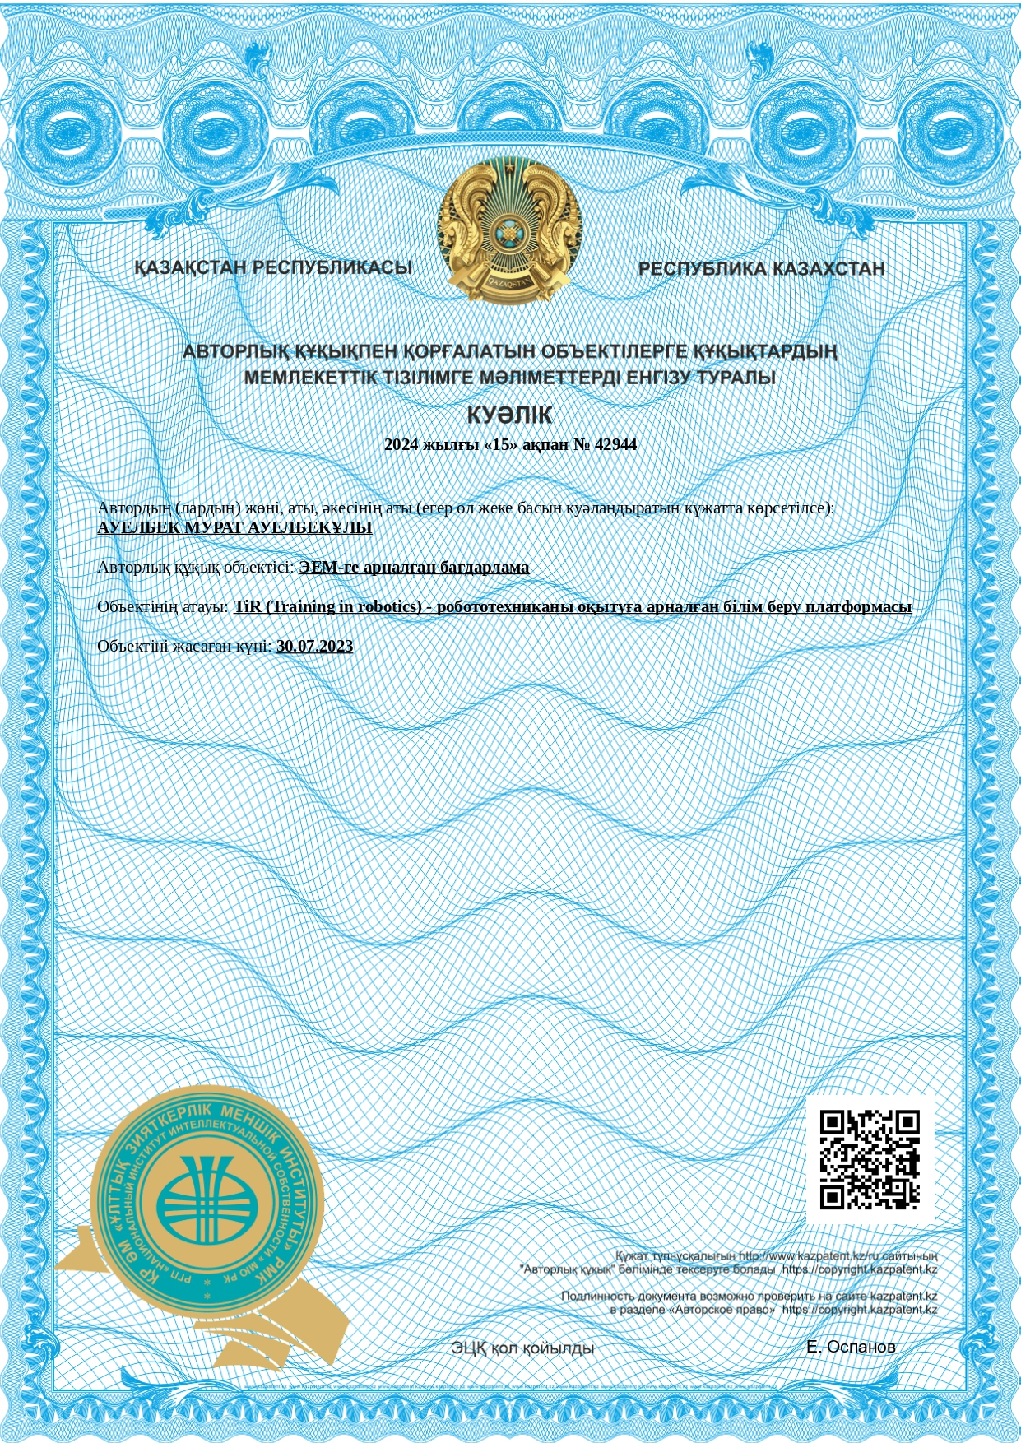

ҚОСЫМША Ә
Талдықорған қаласы, Ілияс Жансүгіров атындағы Жетісу университеті, Жаратылыстану жоғары мектебіне білім беру робототехникасы бойынша TiR мобильді қосымшасының прототипін сынақтан өткізу туралы акт
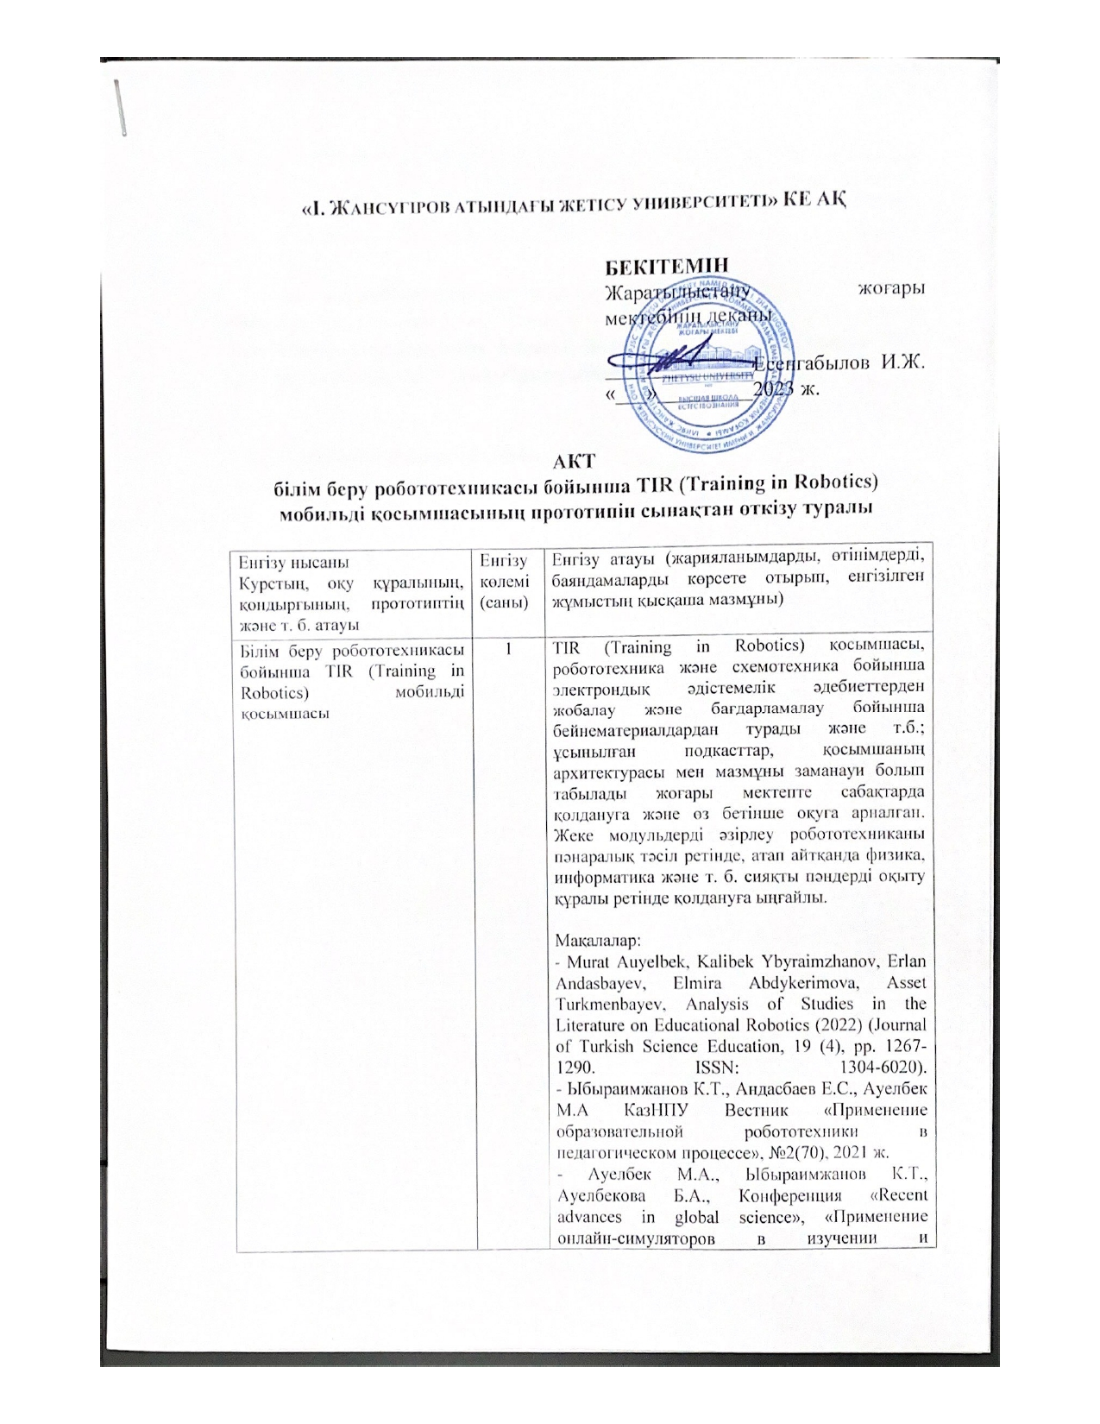
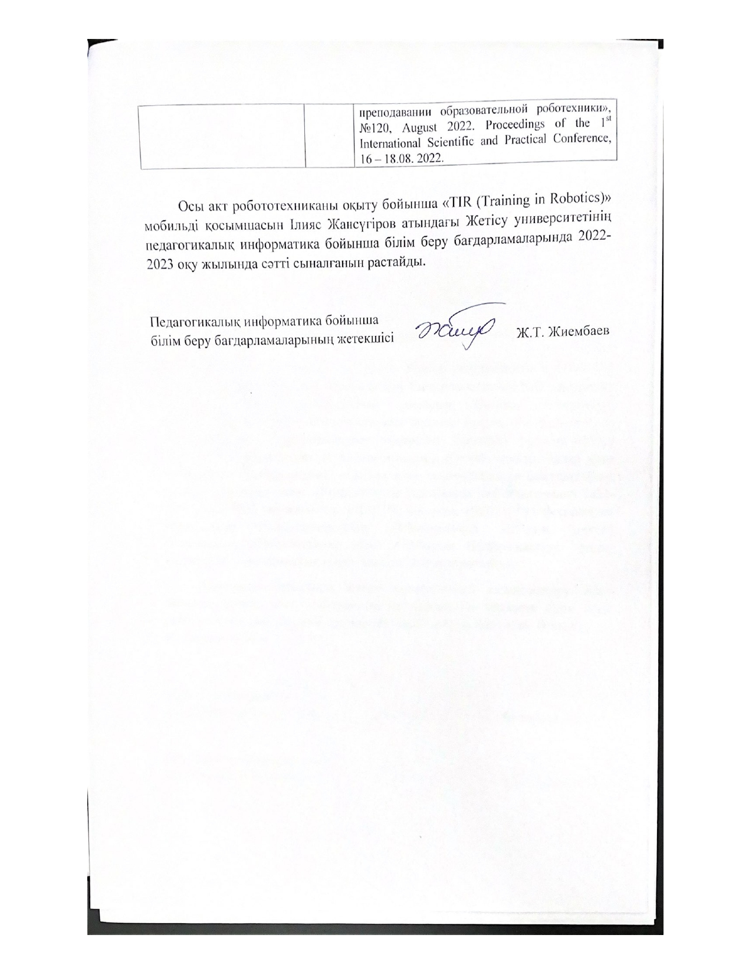

ҚОСЫМША Б
Ақтау қаласы, Ш. Есенов атындағы Каспий технологиялар және инжиниринг университетіне білім беру робототехникасы бойынша TiR мобильді қосымшасының прототипін сынақтан өткізу туралы акт
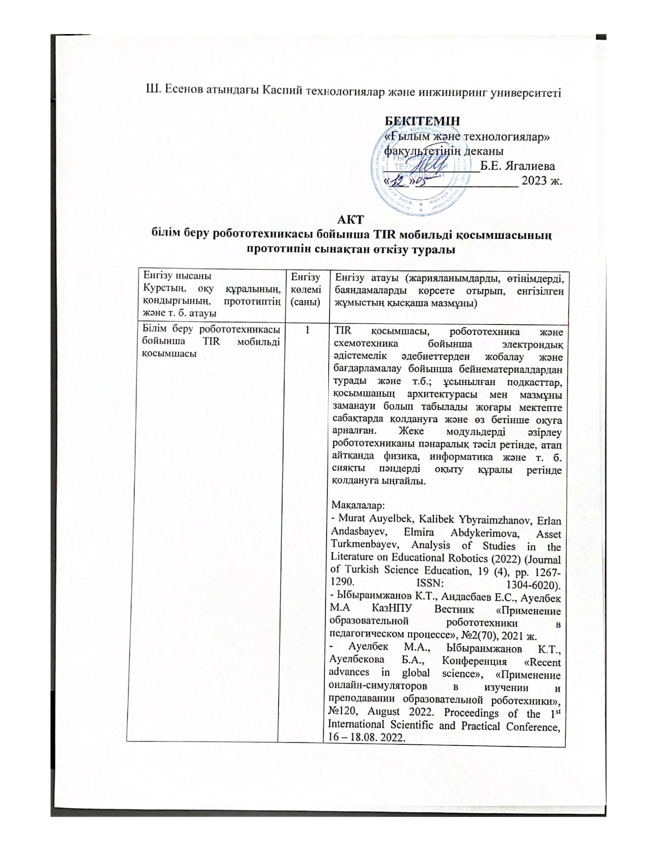
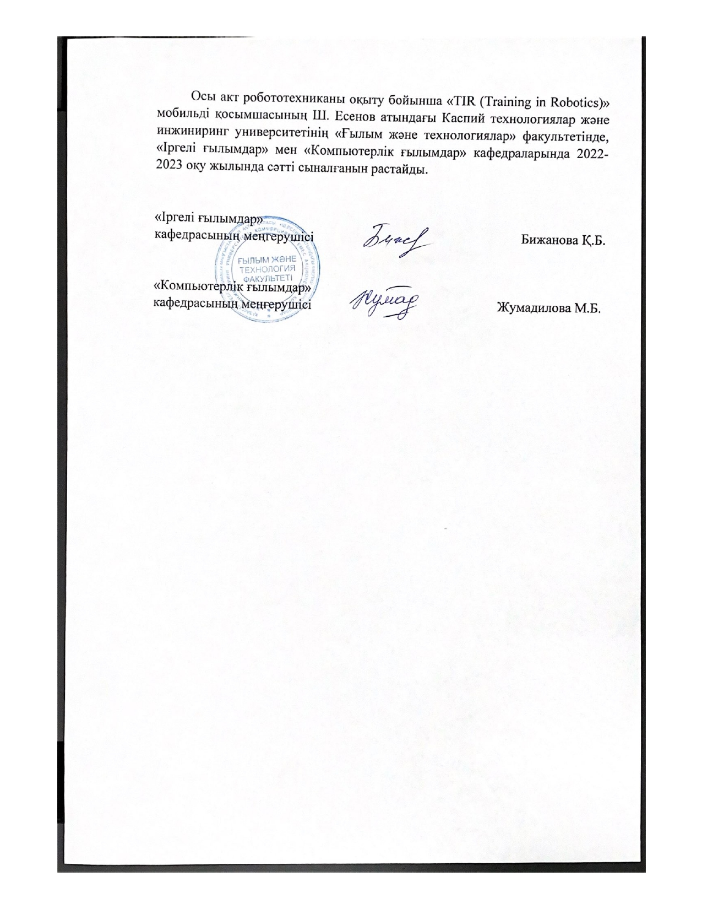

ҚОСЫМША В
І. Жансүгіров атындағы Жетісу университеті мен Ш.Есенов атындағы Каспий технология және инжиниринг университетінің сауалнама көрсеткіші
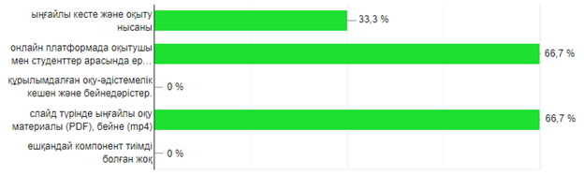
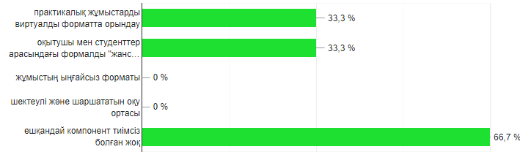

ҚОСЫМША Г
"Физика" ББ түлектердің сауалнама нәтижелері.
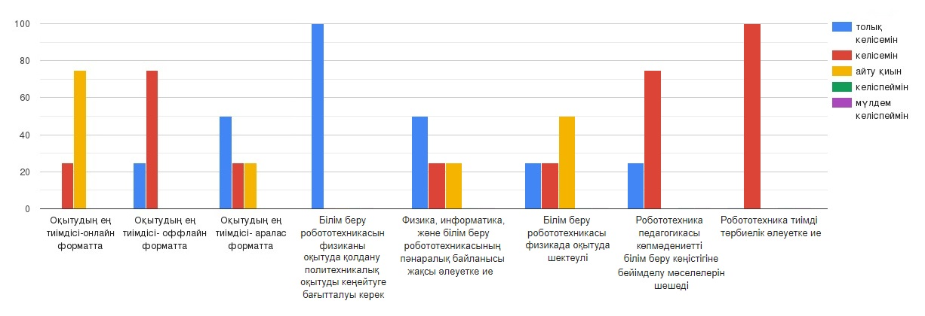
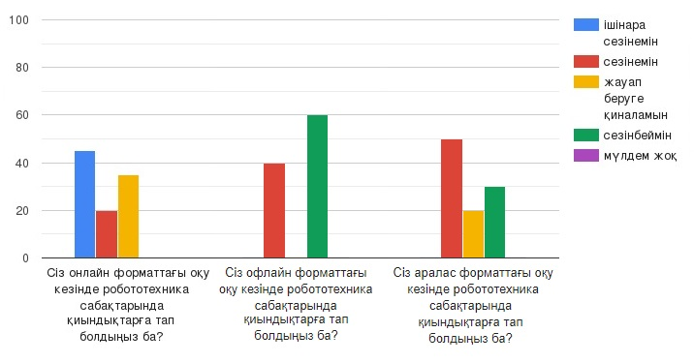
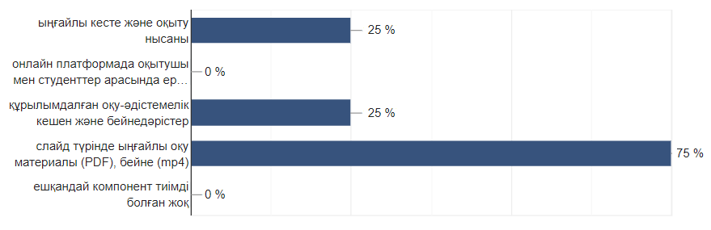

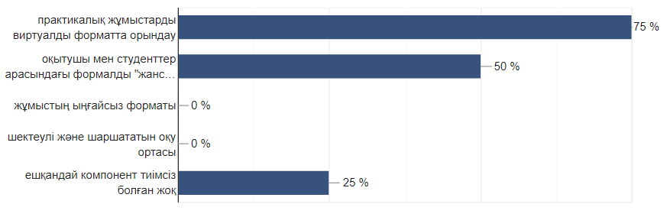

ҚОСЫМША Ғ
І. Жансүгіров атындағы Жетісу университеті университетінің "Физика" ББ білім алушылардың сауалнама нәтижелері.
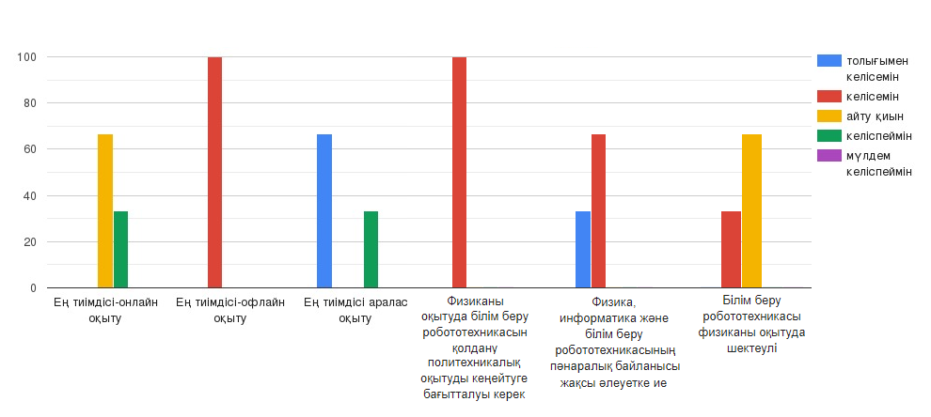
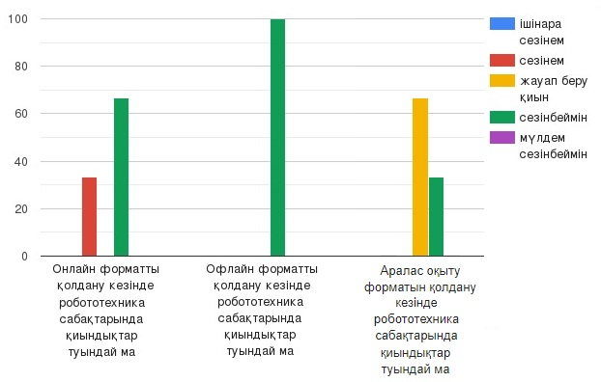
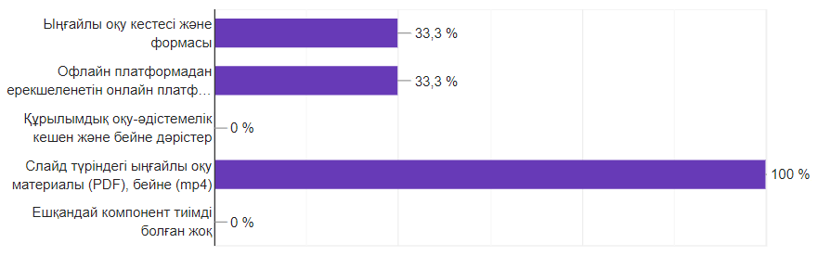
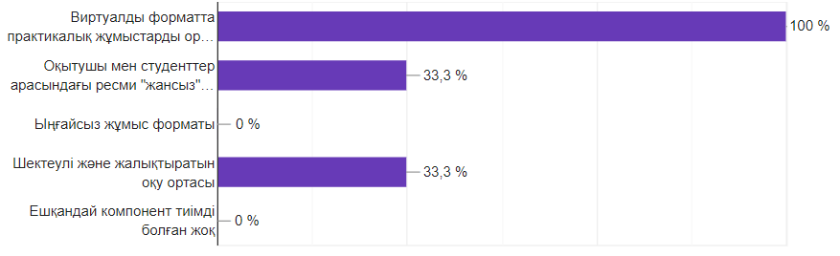

ҚОСЫМША Д
Талдықорған қаласы, Ілияс Жансүгіров атындағы Жетісу университеті білім беру процесіне енгізу туралы акт
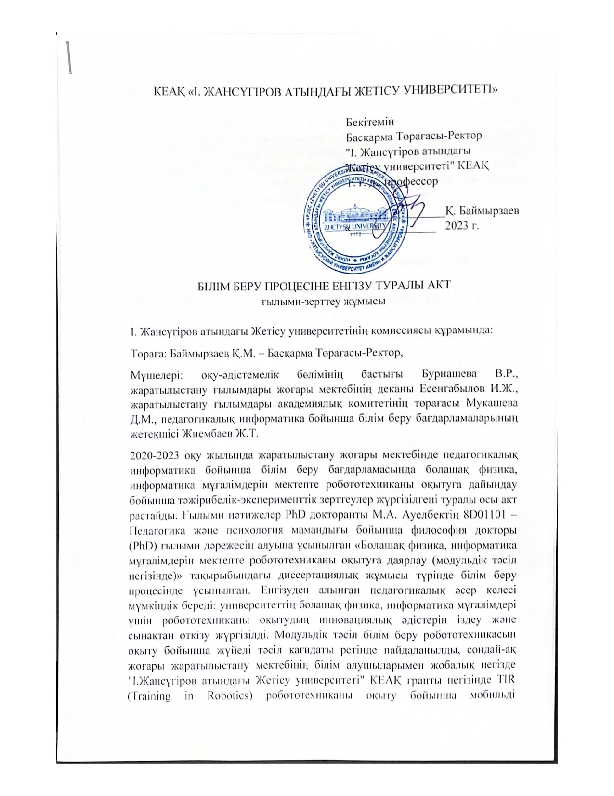

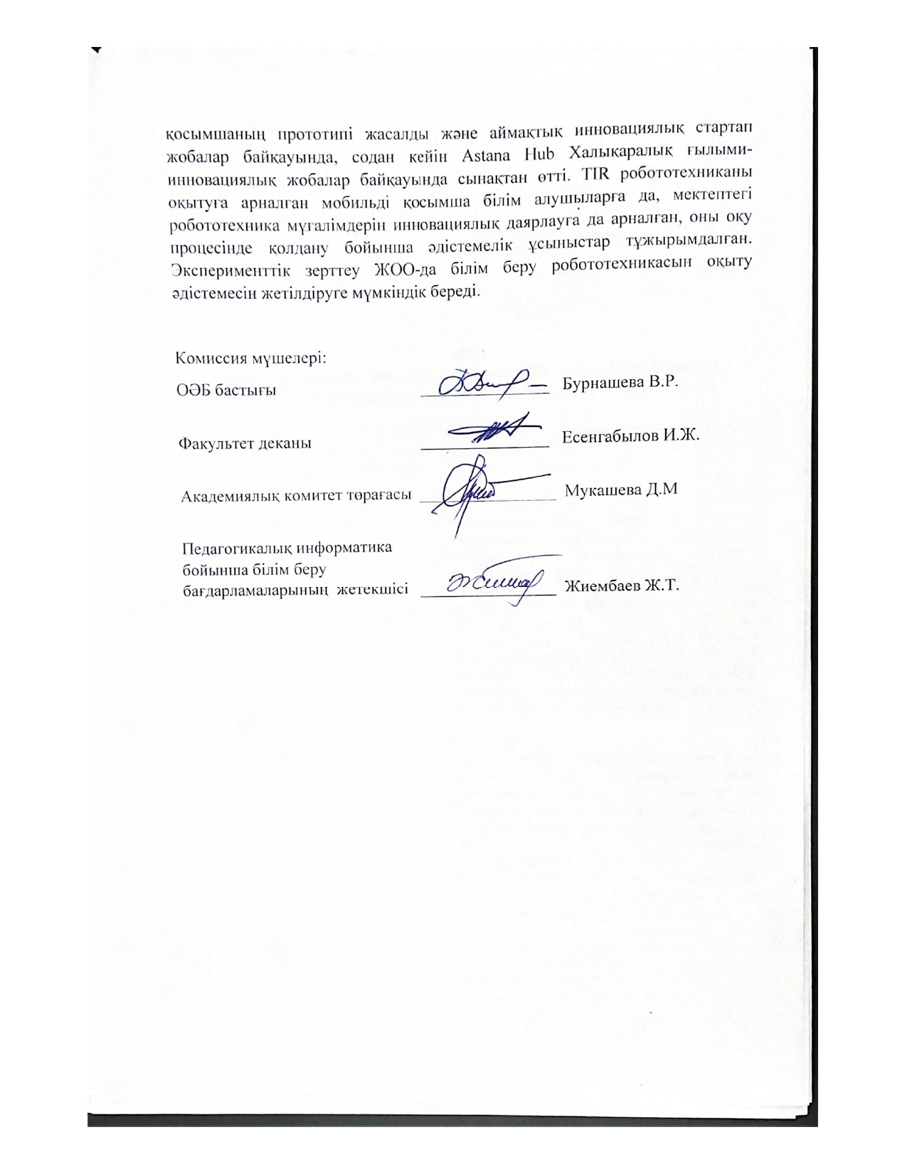

ҚОСЫМША Е
Талдықорған қаласы, Ілияс Жансүгіров атындағы Жетісу университеті, Техникалық ғылымдар жоғары мектебі білім беру робототехникасы бойынша TiR мобильді қосымшасының прототипін сынақтан өткізу туралы акт
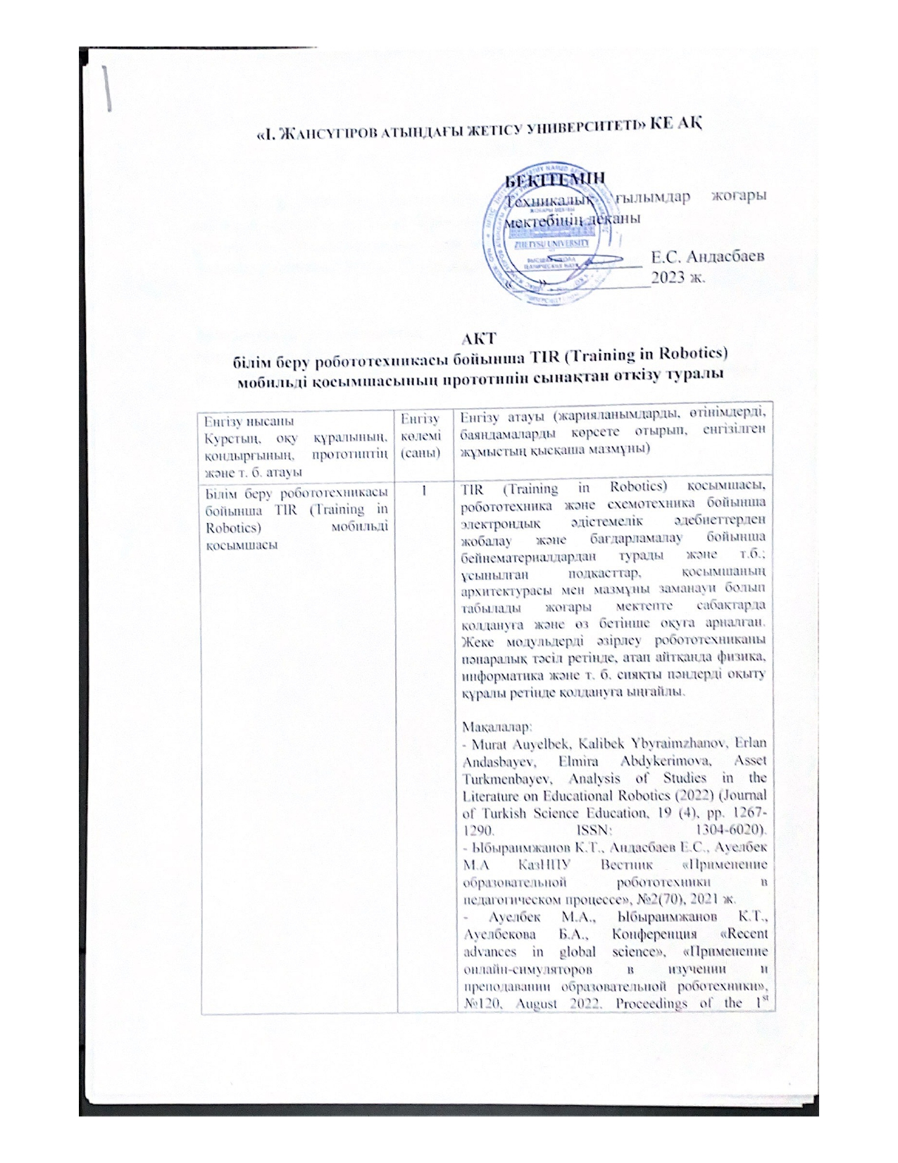
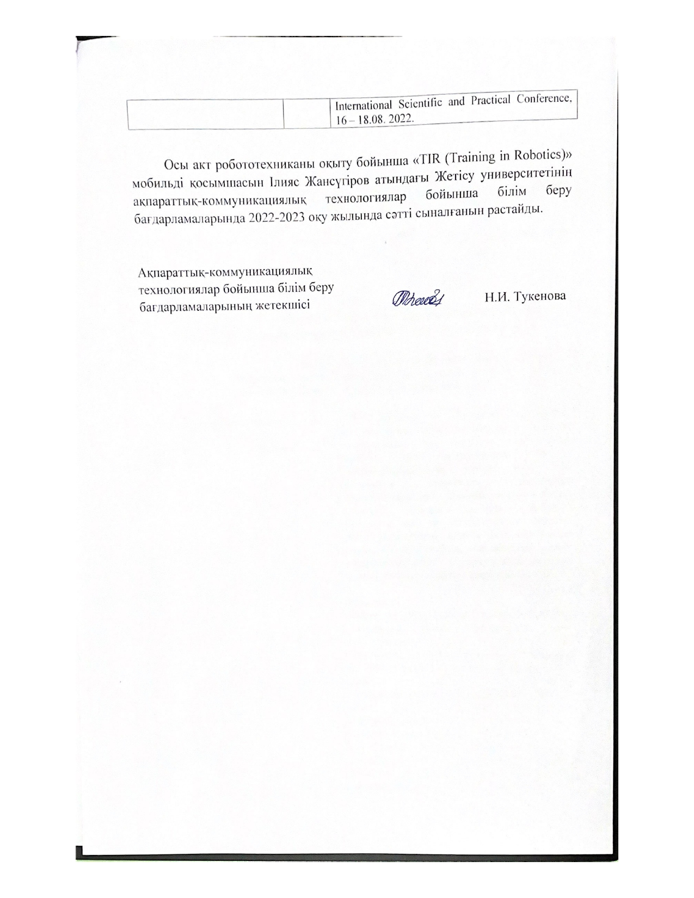

ҚОСЫМША Ё
Ақтау қаласы, Ш. Есенов атындағы Каспий технологиялар және инжиниринг университетіне ғылыми-зерттеу жұмысының нәтижелерін оқу процесіне енгізу туралы акт
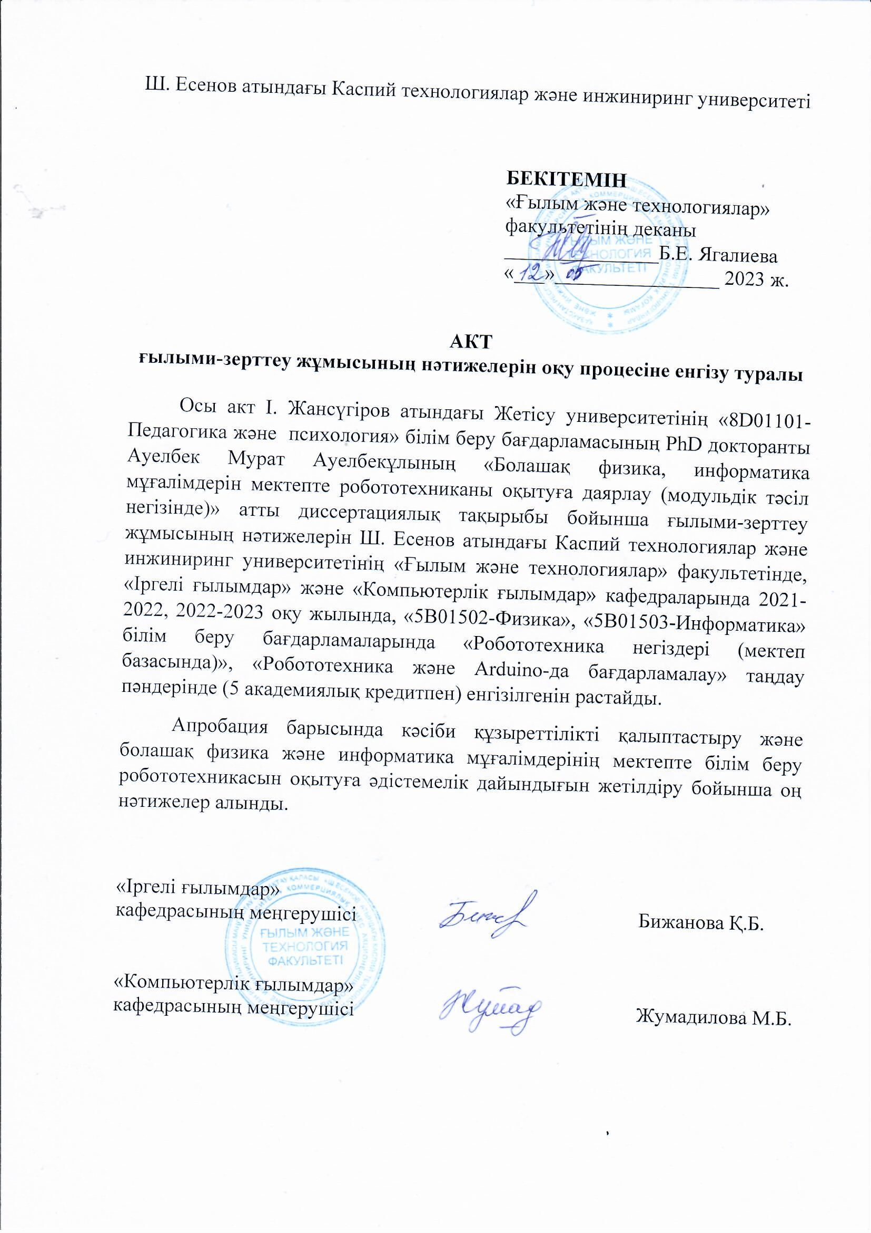
ҚОСЫМША Ж
«Инновационные технологии в высшей школе» атты оқу құралы
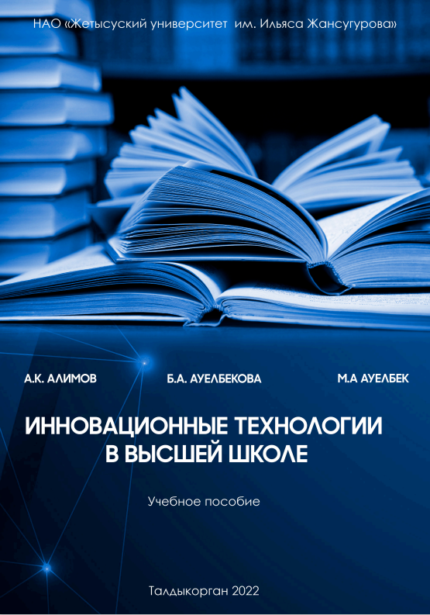

ҚОСЫМША З
Жетысуский университет им. И. Жансугурова АКТ о внедрении в образовательный процесс учебно-методической разработки
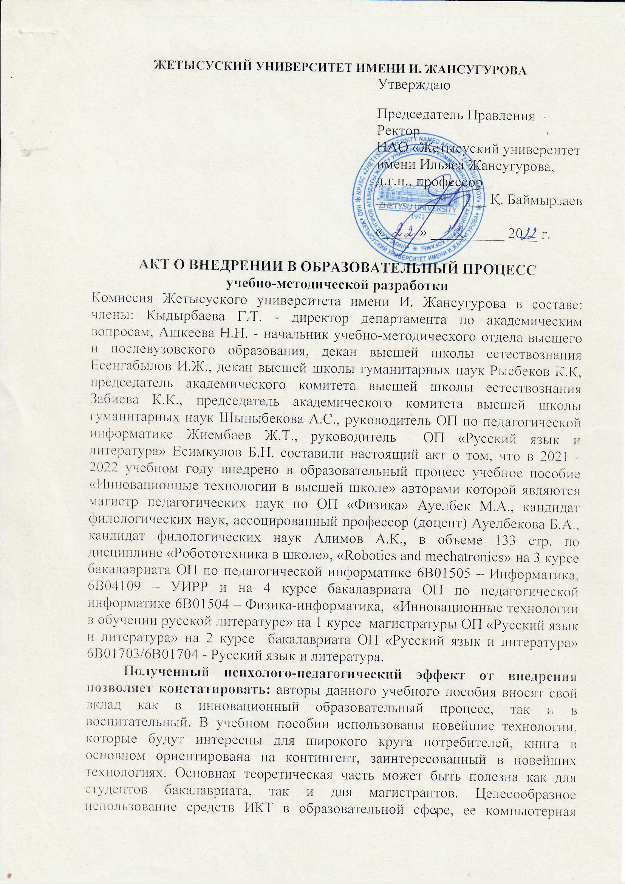

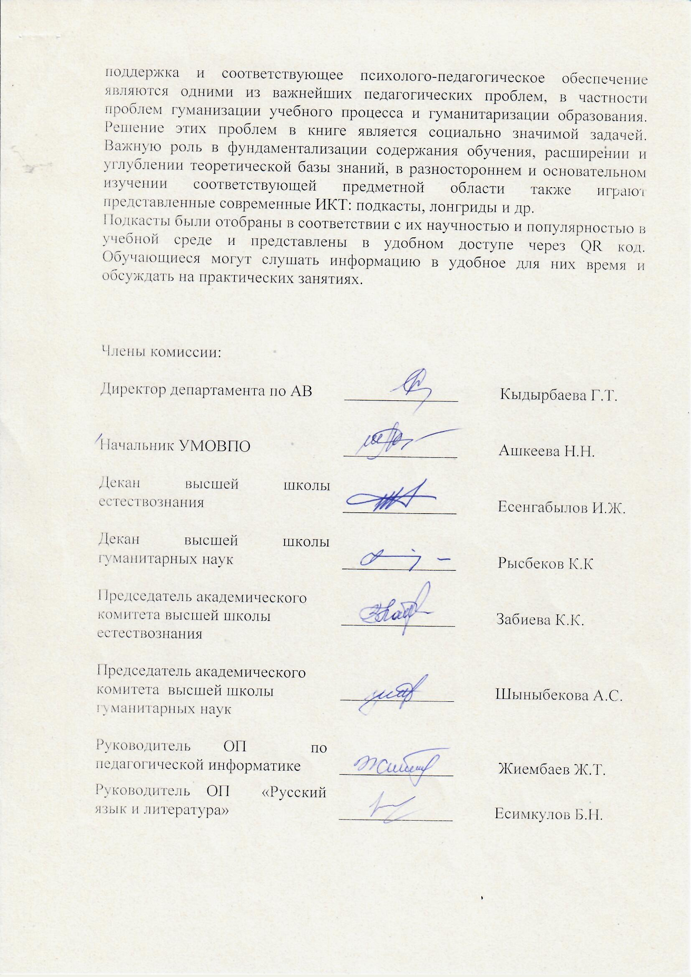
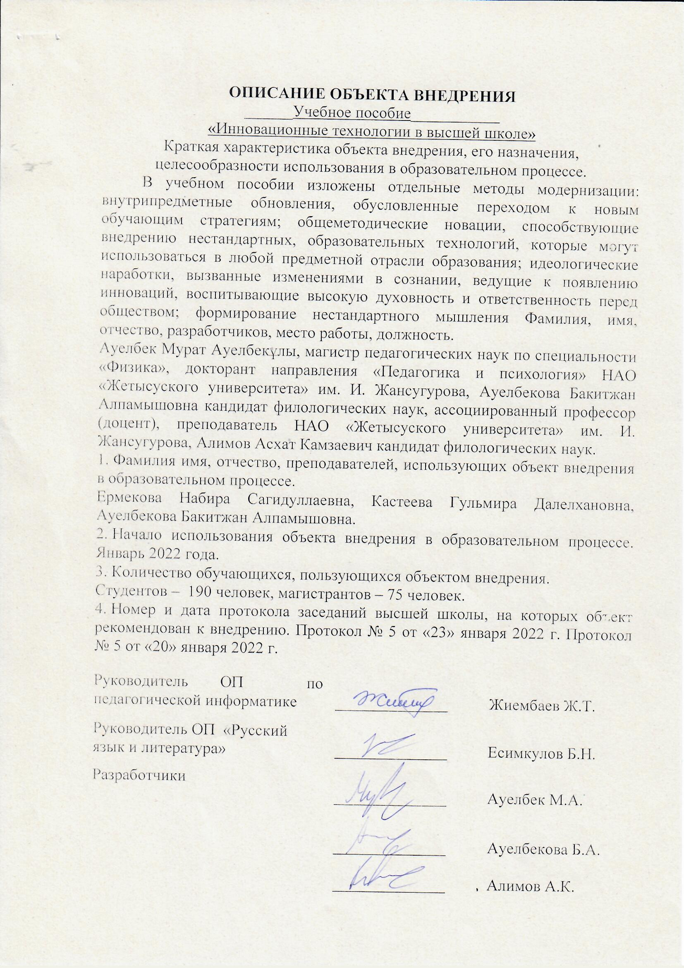

ҚОСЫМША И
«Инновационные технологии в высшей школе» атты оқу құралына авторлық құқық
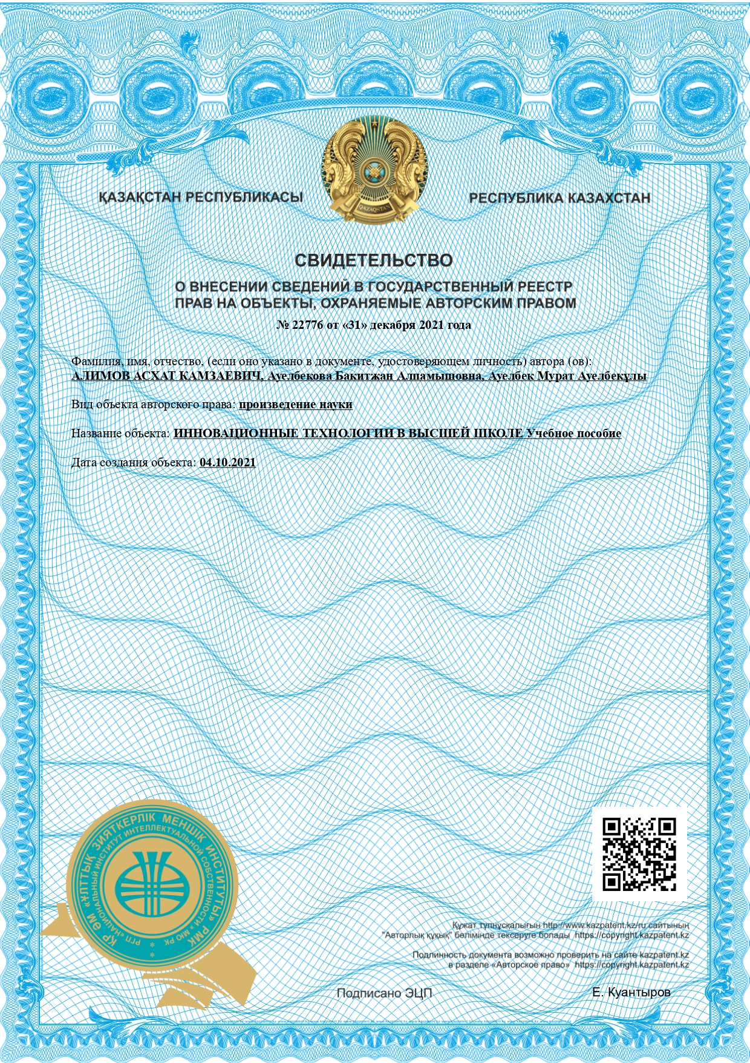

ҚОСЫМША Й
Ұлттық мемлекеттік ғылыми-техникалық сараптама орталығы TiR (Training in Robotics) жобасының тіркеу картасы
